Абай атындағы Қазақ Ұлттық Педагогикалық университеті

ӘОЖ: 378.016.02: [57:908] Қолжазба құқығында

МРНТИ: 14.35.09

**УМИРЗАКОВА НАГИМА ТАНИРБЕРГЕНОВНА**

**Болашақ биолог мұғалімдерді**

**экологиялық-өлкетану әрекетіне даярлау әдістемесі**

6D011300 – Биология

Философия докторы (PhD)

дәрежесін алу үшін дайындалған диссертация

Ғылыми жетекші:

Чилдебаева Ж.Б.

педагогика ғылымдарының

докторы, профессор

Шетелдік ғылыми кеңесші:

Малиновская Н.В.

педагогика ғылымдарының

кандидаты, доцент

Қазақстан Республикасы

Алматы, 2025

**МАЗМҰНЫ**

|  |  |
| --- | --- |
| **НОРМАТИВТІК СІЛТЕМЕЛЕР** | 3 |
| **АНЫҚТАМАЛАР** | 4 |
| **БЕЛГІЛЕУЛЕР МЕН ҚЫСҚАРТУЛАР** | 6 |
| **КІРІСПЕ** | 7 |
| **1 БОЛАШАҚ БИОЛОГ МҰҒАЛІМДЕРДІ ЭКОЛОГИЯЛЫҚ -ӨЛКЕТАНУ ӘРЕКЕТІНЕ ДАЯРЛАУДЫҢ ТЕОРИЯЛЫҚ НЕГІЗДЕРІ** | 14 |
| 1.1 Білім беру жүйесіндегі экологиялық-өлкетану ұғымдарының қалыптасуы | 14 |
| 1.2 Болашақ биолог мұғалімдерді экологиялық-өлкетану әрекетке даярлау мазмұны | 34 |
| 1.3 Экологиялық-өлкетану әрекеті болашақ биолог мұғалімдерге экологиялық білім берудің құрамдас бөлігі | 48 |
| Бірінші тарау бойынша тұжырым | 58 |
| **2 БОЛАШАҚ БИОЛОГИЯ МҰҒАЛІМДЕРІН ЭКОЛОГИЯЛЫҚ ӨЛКЕТАНУ ӘРЕКЕТІНЕ ДАЯРЛАУ ӘДІСТЕМЕСІ** | 59 |
| 2.1 Экологиялық-өлкетану әрекеттеріне даярлаудың құрылымдық-мазмұндық-үрдістік моделі | 59 |
| 2.2 Болашақ биолог мұғалімдерді экологиялық-өлкетану әрекетіне даяр  лау моделінің мазмұны мен құрылымы | 71 |
| 2.3 Тәжірибелік-эксперименттік жұмыстың нәтижелері мен тұжырымдары | 90 |
| Екінші тарау бойынша тұжырым | 108 |
| **ҚОРЫТЫНДЫ** | 110 |
| **ПАЙДАЛАНЫЛҒАН ӘДЕБИЕТТЕР ТIЗIМI** | 113 |
| **ҚОСЫМШАЛАР** | 123 |

**НОРМАТИВТІК СІЛТЕМЕЛЕР**

Бұл диссертациялық жұмыста келесі нормативтік құжаттарға сәйкес сілтемелер қолданылған:

# ҚР білім беруді және ғылымды дамытудың 2020-2025 жылдарға арналған мемлекеттік бағдарламасы.

Қазақстан Республикасының «Бiлiм туралы» Заңы.

«Қазақстан Республикасы Қоршаған ортаны қорғау» туралы Заңы.

«Табиғи және техногенді сипаттағы төтенше жағдайлар» туралы Заңы.

Қазақстан Республикасында 2004-2015 жылдарға арналған экологиялық қауіпсіздікті сақтау тұжырымдамасы.

Қазақстан Республикасының 2007-2024 жж. арналған орнықты дамуға көшу тұжырымдамасы.

Қазақстан Республикасы экологиялық білім мен тәрбие берудің ұлттық стратегиясы.

**АНЫҚТАМАЛАР**

Бұл диссертациялық жұмыста келесі анықтамаларға сәйкес сілтемелер қолданылған:

**Экология** – [гр. oikos] – үй, тұрақ, мекен және логос – ғылым деген сөзінен шыққан; тұрақ, мекен туралы ғылым деген мағынаны білдіреді, яғни, тірі организмдердің бір-бірімен қарым-қатынасын, байланысын, айнала қоршаған ортасымен, тұрағы немесе мекенімен байланыстыра отырып зерттейтін ғылым.

**Өлкетану –** белгілі бір өңірдің табиғатын, халқын, шаруашылығын, тарихын, мәдениетін зерттеумен шұғылданатын ғылым.

**Экологиялық өлкетану** –бір территорияны ғылыми негізде жан-жақты зерттеу.

**Қоршаған орта** – адамның тіршілік етуі мен оның шаруашылық іс-әркет ортасы.

**Табиғатты тиімді пайдалану** – табиғи байлықтарды қоғам сұранысын қанағаттандыруға бағыттау; адамның қоршаған ортамен байланысын білдіретін қоғамдық-өндірістік іс-әрекет.

**Табиғатты пайдалану** – табиғи ресурс қорларын қоршаған ортаға, адамның денсаулығына және оның өміріне зиян келтірмейтіндей шаруашылықта тиімді пайдалану (Реймерс Н. Ф. Экология (теория, законы, правила, принципы и гипоте­зы). – М.: «Россия Молодая», 1994. – 367 с.).

**Табиғат ресурстары** – қоғамның әртүрлі сұраныстарын қанағаттандыру үшін пайдаланылатын табиғи орта компоненттері мен табиғат жағдайларының бірлігі.

**Геоэкология** – табиғи ресурстарды тиімді пайдалануды және таза экологиялық ортаны сақтауды қамтамасыз ететін географиялық (табиғи-антропогендік және физикалық-географиялық) жүйенің экологиялық ерекшеліктерін зерттейтін географияның бір саласы.

**Адам экологиясы** – жер шары тұрғындарының экологиялық қауіпсіздігін сақтауды қамтамасыз ету жолдары.

**Ғаламдық экология** – табиғи және шаруашылық іс-әрекеттерден туындайтын биосфера шегіндегі, күн жүйесіндегі әлемдік өзгерістер мен құбылыстарды зерттейді.

**Білік** – оқушылардың мақсатқа сәйкес іс-әрекетті тиімді атқару мүмкіндіктері (Российская педагогическая энциклопедия: В 2 т. / Гл. ред. В. В. Давы­дов. – М.: Большая Российская энциклопедия, 1993. – 608 с.)

**Әлеуметтік-экологиялық біліктер** – теориялық, практикалық және аксиологиялық тұрғыда табиғатты тиімді пайдалану нормаларына сәйкес қоршаған ортаны қорғауды, оны тиімді пайдалануды, қайта жаңғыртуды қамтитын «табиғат-қоғам-адам» іс-әрекет жүйесін, олардың бір-бірімен өзара байланысын сипаттайды, адамның қоршаған табиғи ортамен үйлесімді қатынас жасауға дайындығын білдіреді.

**Компетенция** – бір-бірімен тығыз байланысқан бiлiм, бiлiк, дағды және оқушылардың шығармашылық iс-әрекеттерiнің жиынтығы.

**Компетенттiлiк** - білім берудегі нәтиже, яғни оқушының білім, білік және іс-әрекет тәсілдерін меңгеруі, оны күнделікті өмірде қандай да бір практикалық және теориялық проблемаларды шешу үшін қолдана алу қабiлеттiлiктерi.

**Оқыту әдістері** – білім берудің мақсатына жетуге бағытталған оқытушы мен оқушының белгілі бір тәртіпте жүзеге асырылатын іс-әрекет қарым-қатынастарының бірлігі мен үйлесімділік тәсілдері.

**Оқыту технологиясы** – қойылған мақсатқа тиiмдi жолмен қол жеткiзудi қамтамасыз етушi жүйе (оқытудың формаларын, әдiстерi мен құралдарын қамтитын) ретінде көрiнетiн оқу бағдарламаларында айқындалған бiлiм мазмұнын жүзеге асырудың тәсiлi.

**БЕЛГІЛЕУЛЕР МЕН ҚЫСҚАРТУЛАР**

БББ – білім берудің бағдарлы бағдарламалары

БО – бағдарлы оқыту

БОЖ – базистік оқу жоспары

БП – бағдарлы пәндер

ҒТР – ғылыми-техникалық революция

ҚК – қолданбалы курс

ҚР МЖМБС – Қазақстан Республикасы жалпы орта бiлiм берудің мемлекеттiк жалпыға міндетті стандарттары

И – игерген

ЖИ – жартылай игерген

ИМ – игермеген

ИОс – игерген оқушылар саны

Эқос – экспериментке қатысқан оқушылар саны

ИМос – игермеген оқушылар саны

ЭТ – эксперименттік топ

БТ – бақылау тобы

**КІРІСПЕ**

**Зерттеудің өзектілігі.** Бүгінгі қоғам алдында тұрған негізгі мәселелердің бірі - экологиялық мәселелер, табиғатты қорғау және табиғи байлықтарды үнемді пайдалану болғандықтан Республикада қоршаған ортаны қорғау үкіметіміздің саяси, экономикалық және әлеуметтік міндеттерінің негізі болып саналады [1].

2030 жылға дейінгі стратегиялық даму бағдарламасында қоршаған ортаны ластауға, экологиялық қалыпты жағдайды  бүлдіруге жол бермеуге зор көңіл бөлінгендіктен, оқушыларға экологиялық   білім беріп, табиғатты қорғауға тәрбиелеу бүгінгі күннің кезек күттірмейтін  өзекті мәселелерінің бірі болып табылады. Экология – бүкіл адамзат баласының шалыс басқан  әрбір іс-әрекетіне келешекте шек қоятын, оның тыныс – тіршілігіне тікелей атсалысатын  ғылымның жаңа саласы. Ол қоршаған ортаны келеңсіз жағдайлардан, кейбір көлденең оқиғалардан сақтауға, табиғатпен арадағы тепе-теңдікті қалпына келтіруге бағытталған маңызды мемлекеттік және әлеуметтік шара. ҚР «Қоршаған ортаны қорғау туралы» (73-74 баптар), ҚР «Білім туралы»  заңдарында (3-бап)  экологиялық білім мен тәрбие беру мемлекеттік саясаттың білім беру саласының негізі болып табылатыны атап көрсетілген.

Әлемдік өркениеттің дамуының қазіргі кезеңі құндылықтарды қайта бағалаумен және әлемге және ондағы адамның орнына жаңа көзқарас қалыптастыруға тырысумен сипатталады. Сонымен қатар, бүкіл өркениеттің терең экологиялық дағдарысы бүкіл мәдениетті экологияландыруды қажет етеді. Ғылымдағы, мәдениеттегі, экономикадағы, саясаттағы және білім берудегі өзгерістер соншалықты әр түрлі, тек шығармашылық тұлға өзінің қызметін олармен байланыстыра алады. Экология қазір өркениеттің өзін-өзі тану формасы ретінде қажет, яғни қоршаған әлемдегі адамның өзін-өзі тануы, ең алдымен адам өзін білетін және әртүрлі нысандар мен құбылыстардың жан-жақты өмірінің өзара байланысын білетін өз аймағын, өз өлкесін білдіреді.

Өркениет кезеңдерінің өзгеруі білім беру парадигмасын өзгерту қажеттілігін талап етеді: инновациялық білім қолдау көрсететін біліммен алмастырылады. Биологиялық білімнің мазмұнына қатысты бұл экологияның, биологияның, география мен өлкетанудың іргелі және қолданбалы мәселелерін олардың өзара байланысында терең зерттеуді қажет етеді. Экологиялық білімнің ерекшеліктері олардың конструктивтілігі мен жүйелік сипаты болып табылады. Экологиялық білім мен әрекеттерді игеруде өлкетану ұстанымын қолдана отырып, болашақ мұғалімді қоршаған әлемді жан-жақты талдауға, оны сақтау мен жетілдірудің белсенді қызметіне дайындау мәселесі тиімді шешілуде. Жергілікті мысалдарда өлкетану байқаулары мен зерттеулері кезінде ғылыми заңдылықтар айқынырақ ашылады, материалистік көзқарастар дамиды, туған өлкенің табиғатына деген түрлі қатынас тәрбиеленеді.

Қазіргі қоғамда педагогикалық әрекеттің кеңістігі жеткілікті түрде кеңейтілді, дамып келе жатқан әлеуметтік-мәдени ортаны жобалауға, онтогенездің негізгі кезеңдерінде адамның қалыпты дамуының психологиялық-педагогикалық жағдайларын құруға білікті мұғалімдерге деген қажеттілік артты (бұл туралы ҚР "Білім туралы" заңында айтылған (2007). ҚР "қоршаған ортаны қорғау туралы" Заңы (2001) үздіксіз экологиялық және өлкетану білім беру жүйесін құруды қарастырады, оның мақсаты халықтың, қоғамның әр мүшесінің экологиялық мәдениетін дамыту болып табылады. Осыған байланысты қоғамдық даму қажеттіліктеріне сай келетін мұғалімдерді даярлаудың жаңа практикасын жоспарлау қажеттігі туындап отыр.

Экология және өлкетану мәселелері бойынша экологтар мен өлкетанушылардың мүдделері мектептің, жоғары оқу орындарының жалпы оқу-тәрбиелік міндеттеріне байланысты өздігінен дамымайды.

Бұл ғылымдар оқытудың өмірмен байланысын жүзеге асыруға және білім алушылардың экологиялық және өлкетану тәрбиесінің деңгейін арттыруға ықпал етеді, тек жақсы дайындығы бар мұғалім ғана қойылған міндеттерді орындай алады [2,3].

Мектепте экологиялық білім мен тәрбие беруге және оны жоғары оқу орындарында ары қарай дамытуға байланысты негізгі мақсат-міндеттер мен ұстанымдарды айқындауға қазақстандық ғалымдар Н.С.Сарыбеков [4], Ә.С.Бейсенова [5], И.Н.Нұғыманов [6], Ж.Б.Шілдебаев [7], А.Б.Бигалиев [8], М.Н.Сарыбеков [9], А.Г.Сармұрзина [10], Қ.О.Шайхеслямова [11], Г.К.Ділімбетова [12], және т.б. өз еңбектерін арнаған. Сондай-ақ, болашақ маманды кәсіби даярлау мәселелері Г.В.Аверкиева [13], Е.А.Белая [14], және т.б. еңбектерінде қамтылды.

Ал, экологиялық-өлкетану білімі мен тәрбиесі мәселесі педагогикада әр түрлі тұрғыдан зерттеліп келеді, атап айтсақ, жалпы теориялық тұрғыдан Т.В.Васильева [15], Н.Д.Андреева [16] және т. б., дүниетанымдық және құндылық тұрғысынан И.Д.Зверев, А.Н.Захлебный, И.Т.Суравегина, Н.М.Мамедов, Г.Н. Каропа, Б.Г. Иоганзен еңбектерінде негізделген [17-22].

Жаратылыстану пәндері арқылы экологиялық білім мен тәрбие берудің әдістемелік мәселелерімен ресейлік ғалымдармен қатар қазақстандық ғалымдар Ұ.Ә.Есназарова [23], Р.Т.Төлегенова [24], У.К.Тоқбергенова [25], С.К.Ерімбетова [26], С.О.Орынбеков [27], Б.С.Иманғалиева [28], А.К. Амантаева және т.б. айналысқан.

Дегенмен, болашақ мамандарды экологиялық және өлкетану әрекетке даярлау мәселесі әлі күнге дейін экологиялық және өлкетану іскерліктерінің бірлігі тұрғысынан қарастырылмағанын, сонымен қатар, экологиялық және өлкетану іскерлікке даярлау мәселелеріне арналған арнайы зерттеулер әлі жүргізілмегенін атап өткен жөн.

Біз 2018 жылдан бастап Абай атындағы ҚазҰПУ жаратылыстану және география институтының биолог- студенттеріне сауалнама жүргіздік, онда болашақ мұғалімдердің мектеп оқушыларымен экологиялық-өлкетану жұмысы бойынша жеткілікті дайындығы туралы мәселе анықталды. Сауалнама 126 адам қамтылды. Алынған мәліметтер көрсеткендей, студенттердің тек 42,6%-ы мектепте экологиялық және өлкетану жұмыстарына орта деңгейде дайын, 14,4% - ы дайын емес, ал қалғандары (43%) - төмен деңгейде екендігі айқындалды.

Жоғары және орта мектептің жұмыс тәжірибесін зерделеу, психологиялық-педагогикалық әдебиеттерді талдау, сондай-ақ жоғары мектептегі жеке жұмыс тәжірибесі негізінде қазіргі зерттеу мәселесі тұжырымдалды, ол бір жағынан экологиялық және өлкетану іскерліктерін таратуға дайындық тұрғысынан қоғамда мұғалімнің жеке басына деген өсіп келе жатқан талаптармен, оның кәсіби дайындығын жетілдіру, ал екінші жағынан – болашақ мамандардың жеткілікті дайындық деңгейін қамтамасыз ететін экологиялық және өлкетану іскерлікке даярлау жүйесінің теориялық, әдістемелік және практикалы тұрғыдан жеткіліксіз әзірленуі арасында қарама-қайшылық анықталады. Осыған байланысты бұл мәселенің жалпы теориялық және практикалық маңызы және оның жоғары білім беру үшін жеткіліксіз дамуы зерттеу тақырыбын «**Болашақ биолог мұғалімдерді экологиялық-өлкетану әрекетіне даярлау әдістемесі»**  - деп таңдауға негіз болды:

**Зерттеудің мақсаты** болашақ биолог мұғалімдерді экологиялық және өлкетану әрекетіне даярлау жүйесін теориялық тұрғыдан негіздеу және ғылыми-әдiстемелiк жағынан қамтамасыз ету.

**Зерттеу нысаны –**ЖОО-да болашақ маман даярлау үрдісі.

**Зерттеу пәні –** болашақ мамандардың экологиялық және өлкетану әрекетіне даярлау.

**Зерттеу болжамы:** егер болашақ биолог мұғалімдерді экологиялық және өлкетану әрекетіне даярлау теориялық тұрғыда негізделіп және оның әдістемесі жасалып, іске асырылса, онда табиғат алдындағы өз жауапкершілігін сезінетін, табиғи ортамен үйлесімді қатынас жасауда әлеуметтік іс-әрекетті тиімді орындай алатын, экологиялық сауатты әрі мәдениетті тұлға қалыптасады, өйткені экологиялық-өлкетану әрекеттері жаратылыстану пәндеріне тән метабіліктер ретінде болашақ маманнның жеке тұлғалық әрекеттерінің құрамдас бөлігі болып табылады.

**Зерттеу міндеттері**

– болашақ биолог мұғалімдерді экологиялық - өлкетану әрекетіне даярлауды теориялық тұрғыдан негіздеу;

– Экологиялық-өлкетану әрекеттердің мотивациялық, мазмұндық, іс-әрекеттік компоненттерін, деңгейлерін және олардың қалыптасу өлшемдерін анықтау;

– Болашақ биолог мұғалімдерді экологиялық-өлкетану әрекетіне даярлаудың құрылымдық-мазмұндық-үрдістік моделін жасау;

– Болашақ биолог мұғалімдерді экологиялық - өлкетану әрекетіне даярлау әдістемесін жасау және оның тиімділігін тәжірибелік-эксперименттік жұмыс барысында тексеру, зерттеу мәселесі бойынша әдістемелік ұсыныстар жасау.

**Зерттеудің теориялық әдіснамалық негіздері:** құбылыстардың жалпы байланысы мен өзара тәуелділігі туралы диалектикалық теория; отандық ғылымда әзірленген іс-әрекеттің психологиялық теориясы; болашақ маманның кәсіби қабілеттерін дамыту және іс-әрекет үрдісіндегі әрекеттерді қалыптастыру туралы ережелер.

**Зерттеу барысында біз келесі теорияларға сүйендік**

- тұлғаның экологиялық білім беру, тәрбиесін, мәдениетін зерттеу отандық ғалымдардан Ж.Б. Шілдебаев [29,30], К.Ш. Бакирова [31], Ж.О. Жилбаев [32], Р.А. Сейтжанова [33], Б.К.Әмірашева [34], шетелдік ғалымдардан М.Х.Ахметова [35], П.В.Станкевич [36], V.Panov [37] еңбектерінде арналған.

- жүйелік тәсіл (Н.Р.Астарханова) [38];

- әр түрлі іс-әрекеттегі тұлғаның дамуы (А.Г.Асмолов, Ю.К.Бабанский, И.Лернер) [39-41];

- модельдеу (С.М.Маркова, Е.П.Седых, Ж.А. Жунисбекова және т. б.) [42-44];

**Зерттеу әдістері**

* теориялық-психологиялық-педагогикалық, әдістемелік, тарихи, өлкетану әдебиеттерге талдау, экологиялық білім беру мәселелері бойынша құжаттарды, өлкетану құжаттарын зерделеу, ұқсастық әдісі (аналогия), модельдеу әдісі;
* эмпирикалық - мектепте экологиялық-өлкетану қызметін жүзеге асыру бойынша мұғалімдердің тәжірибесін жинақтау; бақылау, тестілеу, педагогикалық эксперимент-анықтау, қалыптастыру;
* социологиялық-мұғалімдер мен студенттердің сауалнамасы;
* математикалық статистика әдістері.

**Зерттеу кезеңдері**

Тәжірибелік жұмыс 2018 жылдан бастап Абай атындағы Қазақ ұлттық педагогикалық университетінде жүргізілді.

Теориялық-тәжірибелік зерттеу үш кезеңде жүргізілді.

**Бірінші кезеңде (2018-2019 жж.)** - диагностикалық-болжамдық-кәсіптік - педагогикалық даярлық шеңберінде педагогикалық ЖОО болашақ мамандарын экологиялық-өлкетану әрекетіне даярлау проблемасының жай-күйіне зерттеу жүргізілді, психологиялық-педагогикалық, әдістемелік әдебиеттер, сондай-ақ зерттелетін мәселе аспектісінде диссертациялық зерттеулер зерттелді; осы мәселені шешудің қолданыстағы тұжырымдамалық тәсілдері талданды. Зерттеліп отырған мәселенің жай-күйін анықтау мақсатында мектеп мұғалімдерінің оқу уақытында және сыныптан тыс жұмыстарда экологиялық-өлкетану тақырыбы бойынша жұмыс тәжірибесін зерделеу ұйымдастырылды, зерттеудің ғылыми аппараты әзірленді, жұмыс болжамы тұжырымдалды.

**Екінші кезең (2019-2020 жж.)** - іздестіру-практикалық - зерттеудің теориялық базасын негіздеуді, болашақ мұғалімнің экологиялық-өлкетану әрекетіне даярлау мәселесін зерттеудің жаңа тұжырымдамалық тәсілдерін іздеуді, педагогикалық ЖОО студенттерінің экологияға, жалпы қоршаған ортаға қатынасын анықтау бойынша айқындаушы эксперимент жүргізуді қамтыды. Сонымен бірге болашақ мұғалімдерді кәсіби-педагогикалық дайындығы аясында экологиялық және өлкетану ірекетіне даярлау жүйесі жасалды, оның тиімді жұмыс істеуі мен дамуы жағдайлары анықталды. Бұл кезеңде келесі әдістер қолданылды:

**Үшінші кезең (2020-2021 жж.)** - қорытындылаушы - экологиялық-өлкетану әрекеттерге даярлау жүйесін іске асыруға және педагогикалық жағдайларды жасауға; зерттеу тақырыбы бойынша ережелер мен қорытындыларды түзетуге, практикалық маңыздылығын анықтауға және зерттеу нәтижелерін жоғары мектеп практикасына және мұғалімдердің біліктілігін арттыру жүйесіне енгізуге арналды. Болашақ мұғалімдер мен практик-мұғалімдерді оқыту үшін экологиялық-өлкетану білімін қалыптастыру бойынша бағдарлама әзірленді және арнайы семинар өткізілді, экологиялық-өлкетану тақырыбы бойынша "Биологиядан мектепте сыныптан тыс жұмыстарды ұйымдастыру" әдістемелік ұсынымдар жазылды.

Математикалық және статистикалық әдістер зерттеудің әртүрлі кезеңдеріндегі айқындаушы және қалыптастырушы тәжірибелердің нәтижелерін бағалауға мүмкіндік берді.

**Қорғауға ұсынылған қағидалар**

1. Болашақ биолог мұғалімдерді педагогикалық ЖОО кәсіби - педагогикалық даярлау аясында экологиялық - өлкетану әрекетке даярлау қажеттілігі білім беру парадигмасының өзгеруімен, қоғамның мұғалімнің жеке басына деген қажеттілігінің артуымен, оның кәсіби-педагогикалық қызметінің ерекшелігімен, педагогика теориясы мен практикасында зерттелетін проблеманың жеткіліксіз дамуымен байланысты.

2. Болашақ биолог мұғалімдерді экологиялық - өлкетану әрекетке даярлаудың арнайы жасалған жүйесі, логикасы, мазмұны, әдістері мен ұйымдастырушылық формалары кәсіби және жүйелік тәсілдерді үйлестіру ұстанымдарға сәйкес келеді, осы әрекеттердің сәтті игерілуін қамтамасыз етеді. Оның ерекшеліктері: болашақ маман дайындықтарының әдістемелік - теориялық және әдістемелік-практикалық түрлерінің интеграциясы аясында құрылымдық (мақсаты, мазмұны, нысаны, әдістері) және функционалдық (гностикалық, жобалау, ұйымдастырушылық, диагностикалық) компоненттердің үйлесуі, олардың қызмет сипаты экологиялық-өлкетану кәсіби-педагогикалық міндеттер жүйесінде көрініс табады.

3. Болашақ биолог мамандарды экологиялық - өлкетану әрекетке даярлау жүйесінің тиімді жұмыс істеуінің педагогикалық шарттары:

* теориялық-әдіснамалық стратегия-болашақ мамандарды экологиялық - өлкетану әрекетке даярлауға бағытталған әр түрлі іс-шараларға қосуды қамтамасыз ететін кәсіби және жүйелік тәсілдерді үйлестіру;
* педагогикалық ынталандыру арқылы жеке тұлғаның жағымды мотивациялық-құндылық саласын құру;
* экологиялық-өлкетану бағытындағы міндеттер мен тапсырмалар жүйесін әзірлеу;
* экологиялық және өлкетану әрекетке даярлау деңгейінің психологиялық-педагогикалық диагностикасы мен өзін-өзі диагностикалаудың әдістері мен әдістерінің үйлесімі.

**Зерттеудің теориялық маңыздылығы**

* экологиялық - өлкетану әрекеттердің арасындағы өзара байланысты анықтау мен негіздеуде және осы негізде экологиялық-өлкетану әрекеттің бірыңғай кешенін айқындауда;
* болашақ мұғалімдерді экологиялық - өлкетану әрекетке даярлаудың мәнін, мазмұнын, құрылымы мен күрделілігін ашуда және негіздеуде, осы дағдыларды жіктеуді дамытуда жатыр.

# Зерттеудің ғылыми жаңалығы мен теориялық мәнділігі

1. Зерттеу мәселесіне қатысты философиялық, педагогикалық, психологиялық ғылыми еңбектерге, диссертациялық жұмыстарға және Қазақстан Республикасы Ғылым және жоғары білім министрлігі бекіткен нормативтік құжаттарға талдау жасалып, диссертациялық жұмыста болашақ биолог мұғалімдерді экологиялық - өлкетану әрекетіне даярлау ұғымына түсініктеме берілді. Алынған нәтижелердің маңыздылығыболашақ биолог мұғалім тұлғасын қалыптастыруда теориялық-әдіснамалық негіздері айқындалып, қазіргі білім беру үдерісіне интеграциялау мүмкіндіктері қарастырылды;

2. Экологиялық-өлкетану әрекеттердің мотивациялық, мазмұндық, іс-әрекеттік компоненттері, деңгейлері және олардың қалыптасу өлшемдері анықталды;

3. Болашақ биолог мұғалімдерді экологиялық-өлкетану әрекетіне даярлаудың теориялық сипаттамасы. Алынған нәтижелердің маңыздылығы болашақ биолог мұғалімдерді экологиялық-өлкетану әрекетіне даярлаудың құрылымдық-мазмұндық моделін негіздеуге мүмкіндік берді, әдістемелік орындау моделі әзірленді, болашақ биология мұғалімдері үшін қолдану мүмкіндіктері қарастырылды;

4. Болашақ биолог мұғалімдерді экологиялық-өлкетану әрекетіне даярлаудың әдістемесінің нәтижесінде «Биологиядан экологиялық-өлкетану әрекеттеріне даярлау» атты авторлық бағдарламасы даярланып, мектепке элективті курс ретінде оқу үдерісіне ендірілді. Осы аталған элективті курсты әдістемелік тұрғыдан қамтамасыз ету мақсатында оқушыға арналған жұмыс дәптері жасалды, онда «Виртуалды орманға экскурсия», «Модельдеу» «Пікірсайыс», «Экологиялық акциясы», «Жобалау» атты инновациялық тапсырмалар енгізілді. Экологиялық-өлкетану әрекетіне даярлаудың тақырыптары «Биологияны оқыту әдістемесі» пәні бойынша зертханалық сабаққа және дәріс курсына енгізілді. Алынған нәтижелердің маңыздылығы жоғары педагогикалық университеттің биолог мамандарын даярлау мақсатындағы 6В01513-Биология, 7М01513-Биология, 8D01513-Биология білім бағдарламаларына сәйкес білім алушыларға, сонымен қатар мектеп мұғалімдеріне, әдіскерлерге, білім беру жүйесінің қызметкерлеріне арналып даярланған оқу үдерісінде көмекші құрал ретінде пайдалану ұсынылды, тәжірибелік-эксперименттік жұмыстың анықтаушы, қалыптастырушы, бақылау кезеңдері жүргізілді. Алынған нәтижелердің маңыздылығытәжірибелік-эксперименттің нәтижелері талданып, нақтыланды.

**Зерттеудің практикалық маңыздылығы** жоғары оқу орындары студенттерінің экологиялық-өлкетану әрекетке даярлау үрдісін мазмұнды-технологиялық қамтамасыз етуді әзірлеуде жатыр (экологиялық-өлкетану бағытында «Биологиядан мектептегі сыныптан тыс жұмыс» арнайы семинары бойынша оқу - әдістемелік кешен және сабақтан тыс уақытта мектептегі экологиялық-өлкетану жұмысын ұйымдастыру бойынша әдістемелік ұсынымдар). Жоғары оқу орындары студенттерінің экологиялық-өлкетану әрекетке даярлау деңгейлерінің өлшемдері әзірленді, оларды студенттер мен оқытушылар оқу үрдісінің сапасын арттыру үшін қолдана алады.

Студенттерді экологиялық - өлкетану әрекетке даярлауда педагогикалық ықпал етудің ұсынылған құралдары, формалары мен әдістері үздіксіз экологиялық және өлкетану білім беру жүйесінің маңызды бөлігі бола алады. Теориялық ережелер мен зерттеу нәтижелері эколог - студенттер, педагогикалық жоғары оқу орындарының биологтары үшін арнайы курстарды әзірлеу кезінде негізге алынуы мүмкін.

**Зерттеудің дәлелділігі мен негізділігі:** психологиялық-педагогикалық ғылымның қазіргі заманғы жетістіктерін талдаумен, зерттеу мақсатына сәйкес келетін әдістер кешенін таңдау және іске асырумен, зерттеу нәтижелерінің өндірілуімен және алынған эксперименттік деректердің репрезентативтілігімен, эксперименттік жұмыстың әртүрлі кезеңдеріндегі зерттеу нәтижелерін жүйелі түрде тексерумен, зерттеу болжамын оның нәтижелерімен растаумен, эксперимент нәтижелерін компьютерлік технологияны қолдана отырып математикалық статистика әдістерімен өңдеумен анықталады.

**Зерттеу нәтижелерінің мақұлдануы:** Зерттеудің негізгі қағидалары ғылыми баяндама түрінде ҚР Бж ҒМ Білім және Ғылым саласындағы бақылау Комитеті ұсынған журналдарда және Scopus базасына енген шетелдік басылымдарда, халықаралық конференциялар жинақтары материалдарында жарық көрді.

**Диссертацияның құрылымы**

Диссертация нормативтік сілтемелер, анықтамалар, белгілеулер мен қысқартулардан, кіріспе, екі бөлімнен, зерттеудің қорытындысынан, пайдаланған әдебиеттер тізімінен және қосымшадан тұрады.

**Кіріспе бөлімінде** зерттеу тақырыбының өзектілігі негізделеді, зерттеудің нысаны, пәні, мақсаты, міндеттері, әдіснамалық – теориялық негіздері, әдістері, ғылыми жаңалығы мен теориялық және практикалық мағыздылығы, ғылыми болжамы, қорғауға ұсынылатын қағидалары анықталады.

**Қорытындыда** теориялық және эксперименттік жұмыстардың нәтижелерінде негізделген тұжырымдар мен ұсыныстар беріледі.

**Қосымшада** тәжірибелік – эксперимент жұмыстарының материалдары мен ғылыми – зерттеу жұмысы нәтижелерін ендіру актлері көрсетілген.

**Зерттеу нәтижелерін сынақтан өткізу мен өндіріске ендіру** тәжірибелік – эксперимент жұмыстары Абай атындағы Қазақ Ұлттық Педагогикалық университетінде, Жаратылыстану-география институты, Биология кафедрасында және Алматы қаласының №104 ЖОББМ, №42 ЖОББМ, №72 ЖОББМ өтті. Оқу үдерісіне ендіру актілері алынды.

**1 БОЛАШАҚ БИОЛОГ МҰҒАЛІМДЕРДІ ЭКОЛОГИЯЛЫҚ -ӨЛКЕТАНУ ӘРЕКЕТІНЕ ДАЯРЛАУДЫҢ ТЕОРИЯЛЫҚ НЕГІЗДЕРІ**

**1.1 Білім беру жүйесіндегі экологиялық-өлкетану ұғымдарының қалыптасуы**

Жаратылыстанудағы экологиялық және өлкетану ұғымдары тарихи тұрғыдан қатар дамып келеді десекте болаы, дегенмен өлкетану ғылым саласы ретінде экологиядан сәл ертерек қалыптасты.

Бір жағынан экологиялық және өлкетану ғылымдарының дамуымен, екінші жағынан мектеп пен ЖОО жаратылыстану ғылымдарының дамуымен қатар мектеп пен ЖОО жаратылыстану ғылымдарының қалыптасуы мен дамуын қарастыру қажет.

Мысалы, соңғысының мазмұны қоғамның өндірістік экономикалық және саяси жағдайларының, оларға сәйкес педагогикалық идеялардың дамуына байланысты айтарлықтай өзгерістерге ұшырап отырды.

Атап айтсақ, кеңес одағы кезінде әртүрлі тарихи дәуірлерде жаратылыстану ғылымдарын зерттеудің мақсаттары әртүрлі болды:

- қоғамның күнкөріс экономикасынан сауда капитализміне көшу кезеңінде табиғи байлықты пайдалану үшін қажетті білім алу;

- білім алушылардың К.Линнейдің ілімінің пайда болуына байланысты өсімдіктер мен жануарлар әлемінің жаттанды жүйесін игеруі;

- Дарвиннің ілімі негізінде жануарлар мен өсімдіктердің тіршілігін зерттеу;

- кеңес өкіметінің алғашқы жылдарындағы өндірістік қызметпен тікелей байланысты материалды зерттеу;

- БКП (б) ОК-нің 1931-32 жылдардағы мектеп туралы қаулыларына байланысты оқушыларды жаратылыстану пәнін оқыту үрдісінде коммунистік тәрбие беруге көмектескен жүйелі біліммен қамтамасыз ету;

- оқушыларға Мичурин ілімін 40-50 жылдардағы материалистік биологияның дамуындағы жаңа, жоғары кезең ретінде түсіндіру

- 60-жылдары күшейтілген экологиялық бағыттағы биологиялық курсты оқыту

- биология және экология бойынша білімді қалыптастыру ғана емес, сонымен қатар соңғы жылдары экологиялық сауатты тұлғаны тәрбиелеу мақсатында жұмыс жасалды;

Ресейде XVIII ғасырға дейін натуралистік ағарту ескірген тарихқа дейінгі және ортағасырлық дереккөздер негізінде жүзеге асырылды.

Ресейде алғаш рет зайырлы білім енгізді, I Петрдың бұйрығымен 1725 жылы Ресей Ғылым академиясы ашылды. XVIII ғасырдың аяғында оның академиктерінің еңбектерімен көптеген ірі жаратылыстану жаңалықтары жасалды және көптеген экологиялық және өлкетану фактілері жиналды.

Натуралист ғалымдар С.П.Крашенинников, И.Г.Гмелин, Г.В.Стеллер, М.В.Ломоносов, И.И.Лепехин, П.С.Паллас, В.Ф.Зуев өзінің эксперименттік зерттеулерімен, Ресейге саяхаттарымен ғылым мен практикаға жануарлар, өсімдіктер әлемін ашты, ресейдің топырағын, жер бедерін, климатын, жер қойнауының байлығын сипаттай бастады [45].

Жаратылыстану пәндерінің мектепке енуінің тарихи алғышарттарын қарастырайық:

XVIII ғасырға дейін Ресей мектептерінде табиғат туралы пәндер болған жоқ (діни пәндер ғана оқытылатын).

Орыс мектептеріне жаратылыстану пәндері XVIII ғасырда  
енгізіле бастады, себебі, табиғи байлықтарды игеру, ел экономикасын дамыту үшін білімді адамдар қажет болды.

Осыған байланысты 1783 жылы 2-жылдық кіші және 5-жылдық жоғары мұғалімдер гимназиялары ашылды. Осы гимназияларда алғаш рет жаратылыстану пәндері оқытына бастады.

Алғашқы оқулық В.Ф.Зуеевтің 1786 жылы жарық көрген «Табиғат тарихының кескіні» («Начертание естественной истории») атты еңбегі болды.

Автор бұл еңбегінде алғашқы рет әдістемелік міндеттерді  
қарастыра бастады. Сондықтан да, академик В.Ф.Зуеев (1754-1794) жаратыныстану әдістемесінің негізін салушы деп саналады.

В.Ф.Зуеев оқулығының мазмұны мен құрылымының ғылыми-әдістемелік маңызы:

- алғаш рет жаратылыстануды оқытудың тәртібі белгіленді: өлі табиғат және өсімдік пен жануар патшалықтары деп екіге бөлініп қарастырылды. Бұл тәртіп бүгінгі күні де сақталды десе болады;

* 148 өсімдік пен 157 омыртқалы жануарларға сипаттама беріліп, олардың практикалық маңызы көрсетілген;
* баяндалған материал түсінікті, оңай оқылады;

- автор өсімдіктің клеткалы құрылысы туралы алғаш рет ойын білдірді.

- алғаш рет оқу пәні мен ғылым арасындағы ерекшелік түсіндіріледі;

- берілген материал табиғатқа деген дұрыс көзқарасты қалыптастыруға мүмкіндік береді.

Мұндай мазмұнды оқулықтың пайда болуы жалпы жұртшылықтың жаратылыстануға деген қызығушылығын тудырды.

В.Ф. Зуеев:

* сабақты көрнекіліктерді пайдалана отырып, әңгіме түрінде  
  өткізуге ұсыныс жасайды. Бұл үшін ол оқулыққа «Табиғат тарихынан пішіндер» («Фигуры по естественной истории») атты қосымша атлас шығарып, оны сабақ үстінде таратып беруді ұсынды;
* минералдарға көрнекілік бермей, оларды оқушылар табиғаттан тауып, өз сөздерімен сипаттауы керек екенін айтады;

- оқушыларды табиғатты қорғауға, оны сақтауға тәрбиелеу  
қажеттілігіне көңіл бөледі.

В.Ф. Зуеев жаратылыстану әдістемесі ғылымының негізін салды, жаратылыстануды оқу пәні ретінде қалыптастырды.

В.Ф.Зуеевтан бастап пән мазмұнының ғылыми болуы, пән мазмұнының оңтайлы құрылысы, жүйелілігі, түсінікті болуы, көрнекіліктермен қамтамасыз етілуі, практикалық (қолданбалы) маңызы сияқты проблемаларды шешу кезеңі басталды. Бұл кезең жаратылыстану әдістемесінің практикалық кезеңі деп аталды.

В.Ф.Зуеев жалпы білім беретін мектептегі жаратылыстануды оқытуды ғылыми негізге қойды.

В.Ф. Зуеевтан бастап Ресей жерінде көптеген ұлы ғалымдар  
тәрбиеленді, олар тек жоғары мектептің ғана емес, орта мектептің де дамуына жәрдемдесуді өнегелі дәстүрге айналдырды.

XVIII ғасырдың 2-жартысы мен XIX ғасырдың басындағы жаратылыстануды оқытудағы ерекшеліктер.

- Бұл кезде жаратылыстануды оқыту ісі сипаттамалы - систематикалық бағытта жүргізілді. Бұл бағыттың іргетасын ұлы швед табиғат зерттеушісі К.Линней (1707-1778) қалады [46].

- К. Линнейдің 1735 жылы «Табиғат жүйесі» атты еңбегі жарық көрді. Сол кездегі барлық белгілі өсімдіктер мен жануарларға сипаттама беруде оның осы еңбегіне сүйенетін.

- Сипаттамалы-систематикалық бағыт толығымен мектеп  
жаратыныстану пәніне енді. Мектептегі бұл пәннің негізгі  
мақсаты оқушылардың К. Линней жүйесінің негізінде сипатталған өсімдіктер мен жануарлардың барлығын білу болды.

Ал, К.Д. Ушинский оқытуды жергілікті жер материалдарын негізге ала отырып өткізу қажеттілігіне баса назар аударды. Осы принцип негізінде Ресейде жаңа оқулықтар жазыла бастады. Алайда кейінгі уақытта оқулықтарды дайындағанда авторлар эволюциялық ілімге сүйенді.

А.Я.Герд жаратылыстану әдістемесін К.Д.Ушинскийдің дидактикалық жүйесі мен дарвинизм идеяларының негізінде жасады.

Бұл ғалымнын құрастырған жаратылыстану курсында алдымен әлі табиғат, өсімдіктер мен жануарларға және адамға арналып, курс соңында Жер тарихы эволюциялық ілім тұрғысында қарастырылды.

А.Я. Гердтің әдістемелік ұсыныстары:

1. Оқушылардың тірі табиғатты түсінуі үшін оларға тірі табиғат тіршілігінің өлі табиғатпен ажырамас байланысты екенін көрсету керек.

1. Оқушылар өлі табиғатпен танысу арқылы тірі табиғат  
   өкілдерінің тіршілігін бақылауға қажетті материал алады.
2. Өзінің әдістемелік ұсыныстарын А.Я.Герд 1883 жылы  
   жарық керген «Бастауыш мектептегі заттық сабақтар» атты  
   еңбегінде тұжырымдадық. Бұл еңбегінде ол алғаш рет сарамандық сабақтарды өткізудің, бақылау жүргізудің, топсеруен мен заттық сабақтарды өткізудің әдістемесін ұсынды.

А.Я. Гердтің [47] «Өлі табиғат» курсы бойынша жасаған сабақ  
жоспарлары оқу пәнін оқыту жүйесінің алғашқы үлгісі болды.

ХХ ғасырдың алғашқы екі онжылдығында бастауыш  
мектептегі жаратылыстануды оқыту А.Л.Герд ұсынған жүйе  
негізінде жүргізілді.

А.Я. Герд - жаратылыстану әдістемесін педагогикалық ғылым деңгейіне көтерген адам. А.Я.Герд жаратылыстануды бастауыш сыныпта оқытудың негізін салушы болып табылады.

Жаратылыстану әдістемесінің дамуына еңбек сіңірген ғалымдар: Д.Д. Семенов (1835-1902), Д.Н. Кайгородов (3846-1924), В.В. Половцов (1862-1918), В.П. Порфирьевич (1853-1924), И.И. Полянский (1872-1930) т.б. [48].

Кеңестік кезеңде бүкіл халыққа білім беру жүйесі де, оның  
мазмұны да түпкілікті өзгерді.

Оған дейінгі діни - сословиелық мектептер біртұтас, жалпы білім беретін еңбек мектептеріне айналды. Әлемдік практикада мектептің мұндай түрін құру тәжірибеде болмаған.

Еңбек мектебінің мақсаты политехникалық білім беру болды.

1918 жылы Петербордағы Оқу комиссариаты алғашқы  
«Біртұтас еңбек мектебінің оқу жоспарын» жариялады, ол бойынша еңбек мектебі екі сатыдан тұрды: І саты - 8-13 жас аралығындағылар; II саты - 13-17 жас аралығындағылар, I саты сыныптарына жаратылыстанудаң 15 сағ., II сатыға 12 сағ. бөлінетін болды.

Мектептегі білім беру өнеркәсіптік еңбекпен тығыз байланыста жүзеге асырылып, біртіндеп күрделене берді.

1919 жылы Б.Е. Райковтың жетекшілігімен биолог - ғалымдар мен әдіскерлер ұжымы жасаған «Жаратыныстанудың үлгілі бағдарламалары» басылып шықты. Онда авторлар биологиялық ғылымдарды танып білудегі эволюция – биологиялық бағытты және революцияға дейін оқытуда белгілі болған озық дәстүрлерді сақтады.

Райковтармен қатар Мәскеуде Халықтық оқу комиссариатының Мемлекеттік ғылыми кеңесімен (ГУС) құрылған, Мәскеу мен Петербор өкілдернен тұрған арнайы комиссия бағдарламаларды әзірлеумен айналысты.

Бұл бағдарламалардың өзегін материалды кешенді оқыту  
идеясы құрады: жаратылыстану саласынан ауыл шаруашылық  
пен фабрика - зауыттық өнеркәсіптің табиғи жағдайымен танысуға  
ғана қажет материал іріктеліп алынды.

1920-1921 жылдары бағдарламалық ретсіздікті жою үшін  
Оқу жөніндегі халық комиссариаты жалпыодақтық бағдарламаларды әзірлеуге шешім қабылдады. Бұл шешім негізінде әзірленіп  
қабылданған бағдарламаның ғұмыры 2 жылдан асқан жоқ.

1923 жылы Жаратылыстану – тарихи білім беру жөніндегі І-ші Бүкілресейлік съезд ГУС-тың кешенді бағдарламаларын, жаратылыстануды «агрономия және хлевологиямен» алмыстыру туралы пікірді қатты сынады. Дегенмен кешенді бағдарламалар жетілдіріле берді, ГУС пәндік типтегі оқулықтар мен оқу құралдарын жарамсыз деп тауып отырды. Ал, жаратылыстанудан кешенді бағдарлама жасау оңайға түспей, 1927 жылға дейін созылған жұмыстан соң шыққан бағдарлама тұрақты, ұзақ мерзімді деп жарияланды.

1923-1930-жылдар аралығында мектеп пәндері, соның  
ішінде жаратылыстану ГУС-тың кешенді бағдарламалары негізінде жүргізілді, алайда кейінгі уақытта бұл бағдарламалар бойынша әрбір пәннен жеткілікті білім алуға қолайлы жағдайдың болмағаны мойындалды [49].

1931 жылы БК(б)П ОК пленумының «Бастауыш және орта мектеп туралы» қаулысы қабылданды. Бұл тарихи маңызы бар құжатта мектеп жұмысындағы кемшіліктерді жою мен түзету жолдары белгіленді.

Ал, 1932 жылы «Бастауыш және орта мектеп оқу бағдарламалары мен жұмыс тәртібі туралы» тағы бір қаулы қабылданды.

Кеңестік кезең. БК(б)П ОК пленумының 1931 және 1932 жылғы қаулылары

БК(б)П ОК пленумының осы қаулыларының негізінде:

* мектеп пәндік оқу жүйесіне көшірілді;
* әрбір одақтас республикаға өзінің бағдарламалары мен  
  оқулықтарын жазуға және оларға қойылатын талаптарды ескеруге  
  тапсырма берілді;
* мектептегі негізгі оқу формасы сабақ болып бекітілді,  
  ондағы оқушылар саны мен оқу кестесі бекітілді;

- 1932 жылдан бастап табиғаттану пәні бастауыш мектепте (1-4-сыныптарда), ал биология 5-9-сыныптарда (ботаника - 5-9-да; зоология - 6-шы (2-жартыжылдық) және 7-сыныптарда; анатомия - 8-де; эволюциялық ілім - 9-да) жеке пән болып енгізілді;

- мұғалімдер оқу пәнін жүйелі, дәйекті оқытуға, оқушылардың өздігінен жұмысын ұйымдастыруға тиіс болатын болды.

1930-жылдардың екінші жартысында биология курсының барлық оқулықтарына алғашқы әдітемелер жазылды.

1948 жылы өткен В.И.Ленин атындағы Бүкілодақтық Ауылшаруашылық академияның (ВАСХНИЛ) сессиясында Т.Д. Лысенко мен лысенкошы-ғалымдар өсімдіктер мен жануарлардың табиғатын мақсатқа сай өзгерту мүмкіндігін жоққа шығарған генетикалық зерттеулерді қатаң сынға алды.

ВАСХНИЛ сессиясынан бағдарламалары қайта қаралып әдебиетіне өзгеріс енгізілді.

КОКП-ның ХІХ-шы, ХХ-шы және XXI съездері 1952-ші, 1956-шы және 1959-жылдары) мектептің алдында политехникалық, білім беру міндетін қойып, оны дамытудың оқуды өндіруші күштермен, мектепті өмірмен байланыстыру принциптерін іске асырудың жолдарын белгіледі.

1960-1961 жж оқу жылынан бастап мектептер орта білім мекемесінің өмірмен байланысы туралы Заң талаптарын ескеріп құрастырылған жаңа биология бағдарламалары мен жаңа, қайта өңделген оқулықтарға көшті.

Әдістеме тарихында В.В.Половцов білім берудегі экологиялық бағыттың белсенді насихаттаушысы ретінде танымал. Оның барлық ғылыми еңбектері экология элементтерін жалпы білімге енгізудің педагогикалық негіздемесі және оларды оқыту тәжірибесінде кеңінен қолданудың мысалы болып табылады.

Осылайша, революцияға дейінгі мектептің көптеген оқулықтары экологиялық заңдылықтарды, табиғаттағы түрлердің рөлін, олардың қоршаған ортамен байланысын, ағзалардың тіршілік ету ортасына бейімделу мысалдарының болмауын ашпай, жүйелі материалдың көптігімен сипатталғанын атап өткен жөн [50].

ХХ ғасырдың бірінші онжылдығында өлкетану элементтері жеке бастауыш және орта мектептердің, негізінен нақты және коммерциялық мектептер мен жеке гимназиялардың тәжірибесіне біртіндеп еніп келеді. Алдыңғы қатарлы мұғалімдер кітапты ғана оқу мен өлі схоластика орнына мектепке "жаңа әдістерді" енгізуге тырысты, олардың негізінде оқудың өлкетану тәсіл мен балалардың қоршаған өмірді белсенді зерттеу әдістері болды.

Орталықтан алыс шеткі мектептердегі өлкетану жұмыстары ерекше қызығушылық тудырды. Бұл мектептерде жергілікті аймаққа тән табиғи материалдар жүйелі түрде жиналып, мектеп өлкетану мұражайлары мен көрмелері ұйымдастырылды [51].

Дәл сол кезде, 20-30 жылдары ғылыми-практикалық өлкетану қызметі бұрын-соңды болмаған ауқымға жетті және оны Үкімет жаппай тарихи-мәдени қозғалыс ретінде мойындап "орыс өлкетануының алтын онжылдығы" –деп атады.

20-шы жылдардағы өлкетанудың ерекшелігі оның негізінен зерттеушілік сипатқа ие болуы болды. Алайда, қоршаған өмір тек зерттеу, таным объектісі ретінде ғана емес, сонымен қатар оны іс жүзінде жақсарту үшін күш қолдану керек болды. Зерттеу әдісі мектептегі өлкетану жұмысында кеңінен қолданылды және оны мұғалімдер мақұлдады. Олар жергілікті материалды өздері жинап қана қоймай, оқушыларды да қызықтырды, көбінесе бұл тұрғыда ғалымдармен ынтымақтастықта болды, өлкетану мазмұнындағы еңбектерін шығара бастады.

20-шы жылдардағы педагогтар, әдіскерлер зерттеу жоспарында оқушылардың өлкетану жұмысына деген қызығушылығын ояту, дамыту және қолдау әдістеріне көп көңіл бөлді. Сонымен, өлкетанушы-тарихшы А. Ф.Родин алдымен зерттеу тақырыбын дұрыс таңдау, сонымен қатар сыныптан тыс жұмыстың ғылыми өлкетанумен байланыстырудың маңызын атап өтті.

1965 жылы Ю.Полянскийдің жетекшілігімен авторлар ұжымы биология курсы бойынша жаңа мектеп бағдарламасының жобасын жасады. Бағдарлама мектеп биологиясының пәніне экологияның ғылым ретінде біртұтас негіздерін енгізді, оны мектеп биологиясының барлық курстарында, арнайы бөлімдер мен тақырыптар түрінде ұсынды. Олар жекелеген организмдердің экологиясынан бастап биогеоценологияға және жаһандық экологияға дейінгі материалдарды, осы бағдарламадан және оған сәйкес ботаника оқулықтарынан (В. А. Корчагин, 1965) және жалпы биологиядан (ред. Ю.И.Полянский, 1968) біздің елде биологияны оқытуда экология негіздерін жүйелі зерттеу басталды [52].

Экология қазіргі ғылым ретінде эволюциялық теориямен тығыз байланысты және практикамен кең байланысы бар биологияның қарқынды дамып келе жатқан саласы болды. Осы уақытқа дейін орта мектепте ғылыми экология негіздері оқытылмады. Мектепте "Организм және қоршаған орта" тақырыбын зерттеу бұрын болған экологиялық сауатсыздықты жоюға, әр адамда табиғатқа деген жауапкершілік сезімін тәрбиелеуге ықпал етті. Бұл тақырып теориялық тұрғыдан да маңызды болды, өйткені ол нақтылау және тереңірек түсіну үшін эволюциялық процесс, тіршілік үшін күрес және табиғи сұрыпталу сияқты биологияның негізгі мәселелері бойынша бай материал берді [24,б. 157].

Көптеген оқытушылар мектепте биологияны оқып-үйрену кезінде өлкетану принципін қолдану, мектепті қоршаған жабайы табиғаттың нақты құбылыстары мен заңдылықтарын оқыту үрдісінде туған өлке жағдайындағы іс-шараларды зерттеу және экономикалық ерекшеліктерін ескеру қажет деп есептеді. Сонымен қатар, өлкетану қағидатын жүзеге асыруда фенологиялық құбылыстарды бақылау, гербарилеу және мектеп үлескісінде тәжірибе жасау бойынша жазғы тапсырмаларға үлкен мән беріле бастады [53].

Жалпы биология курсындағы жеке тақырыптардан басқа, ботаника және зоология курстарында экологиялық ұғымдар зерттеле бастады, 1968 (ботаника) және 1969 (зоология) әзірлеген осы курстардың жаңа бағдарламалары биология ғылымының қазіргі даму деңгейіне сәйкес келтірілді [54].

В.А. Корчагина. Ботаника, 5-6-сынып оқулығы (аударғандар - М.Бәйімбетов, Қ. Құрманов; редакторы А. Темірәлиева - орыс тідіндегі 17-басылуына сай қазақ тілінде басылған 1985 жылғы басылым бойынша), Б.Е. Быховский, Е.В. Козлова, А.С. Мончадский, Д.В. Наумов, А.С. Соколов, П.В. Терентьев, Н.А. Рыков. Зоология, 6-7-сынып оқулықтары (аударғандар - А. Жиенбаева, Қ. Қайымов, Г. Шаменов; редакторы А.Темірәлиева - орыс тіліндегі 13-басылуына сай қазақ тілінде 14-рет басылған 1983 жылғы басылым бойынша), А.М.Цузмер, О.Л.Петришикалардың «Адам анатомиясы, физиологиясы, гигиенасы», 9-сынып оқулығы (аударғандар - Қ. Құрманов, М. Бәйімбетов; редакторы Ұ. Сайымбөлекова - орыс тіліндегі 18-басылуына сай қазақ тілінде басылған 1989 жылғы басылым бойынша) [55].

Ю.И.Полянский, А.Д. Браун, Н.М.Верзилин, А.С.Даниловский, Л.Н. Жинкин, В.М. Корсунская, К.М. Суханова, Жалпы биология, 9-10-сынып оқулықтары (аударғандар - А. Жиенбаева, Ж. Байжанова, А. Көрғұлин Р. Әлімқұлова; редакторы А. Османова - орыс тіліндегі 18-басылуына сай қазақ тілінде 7-рет басылған 1977 жылғы басылым бойынша) [56].

Осылайша, ботаника және зоология курстарын оқып-үйрену кезінде жалпы биология курсында негізгі экологиялық ұғымдарды зерттеу үшін студенттерге қажетті тірек білімдерін қалыптастыру үшін қажет болды.

Көптеген оқытушылар мектепте биологияны оқып-үйрену кезінде өлкетану принципін қолдану, мектепті қоршаған табиғи табиғаттың нақты құбылыстары мен заңдылықтарын оқыту үрдісінде туған өлке жағдайындағы іс-шараларды зерттеу және экономикалық ерекшеліктерін ескеру қажет деп есептеді. Сонымен қатар, өлкетану қағидатын жүзеге асыруда фенологиялық құбылыстарды бақылау, гербарилеу және мектеп үлескісінде тәжірибе жасау бойынша жазғы тапсырмаларға үлкен мән беріле бастады [57].

Ресейде экологиялық профиль мамандарын даярлау жүйесі Қазан университетінде жасалған авторлық программалардың арқасында 80-ші жылдардан бастап дами бастады. Д.И.Менделеев атындағы Мәскеу химия-технологиялық институты және басқа да жоғары оқу орындарында, олардың дамуының негізінде оқуды жасылдандыру идеялары болды, экологиялық проблемаларды қарауды, техногендік әсердің қоршаған ортаға және адамға әсерін бағалауды, осы әсерлердің шығу немесе азайту салдарлары мен жолдарын анықтауды қамтитын жаңа курстарды енгізу арқылы жүзеге асырылады. Алайда, жоғары, орта және бастауыш мектептегі экологиялық білім беру жүйесінде дайындалған мамандардың әлеуметтік және кәсіби біліктілігі уақыт талабына сәйкес келмеді.

Ресейдің білім беру мекемелерінің тәжірибесіне экологиялық білімді кеңінен енгізудің бастауы білім және қоршаған ортаны қорғау және табиғи ресурстар министрлерінің Е.В.Ткаченко және В.Н.Даниловалардың "Экологиялық білім туралы" (1994) бірлескен қаулысы болды. Осы қаулыдан кейін экологияны дербес пән ретінде қамтитын мектептер, жоғары кәсіптік білім берудің және жалпы білім берудің мемлекеттік стандарттары жарияланды.

Мектептегі биология курсына экологиялық материал енгізілгеннен кейін мұғалімдер алдында туындаған мәселелерді шешуге академик басқаратын экологиялық білім беру зертханасы өз зерттеулерін бағыттады

И.Д.Зверев, Мәскеудегі Ресей білім академиясының жанынан құрылған және биологияны оқыту әдістемесі кафедрасы және Ленинград мемлекеттік педагогикалық институты. А.И.Герцен мектептің барлық оқу пәндері арқылы экологиялық білім беру саласында үлкен ғылыми-зерттеу жұмыстары басталды, пәнаралық тәсіл деп аталатын тұжырым жасалды. И.Д.Зверев пен зертхана ұжымының еңбектерінде мынадай бағыттар белгіленді: экологиялық материалдар арқылы оқушыларды тәрбиелеуді күшейту және экологиялық сананы дамыту. Зертхана қазіргі уақытта үлкен эксперименттік зерттеулер жүргізуде: экологияны оқыту әдістемесі, экологиялық білім берудің аймақтық аспектілері, оқушылардың экологиялық білім беру саласындағы зерттеулерге ғылыми кадрлар даярлау және т.б. [58].

Қазақстандық ғалымдар экологиялық білім мен тәрбие беру мәселелеріне ұлттық құндылық тұрғысынан басымдық бере отырып, теориялық және ғылыми-әдістемелік зерттеулер жүргізді, әсіресе онда жаратылыстану пәндерінің орны ерекшеленді.

Зерттеудің міндеттеріне сәйкесҚазақстан мектептерінде оқушыларға жаратылыстану пәндері бойыншаэкологиялық білім мен тәрбие берудің негізгі бағыттары зерделенді. Жас ұрпақтың экологиялық мәдениетiнiң деңгейi оқушыларға экологиялық білім мен тәрбие беру әдістемесiне байланысты. Қазақстанда экологиялық бiлiм мен тәрбие беру әдiстемесi соңғы екi онжылдықта бiршама алға жылжыды. Оны 1-кестеде берiлген зерттеудiң негiзгi бағыттарынан көруге болады.

Кесте 1 - Жаратылыстану пәндері бойынша Қазақстан мектептерінде оқушыларға экологиялық-өлкелік білім мен тәрбие беруді ғылыми-әдістемелік тұрғыда зерттеудің негізгі бағыттары

|  |  |  |
| --- | --- | --- |
| Авторлары | Зерттеу  объектілері | Зерттеудің міндеттері |
| 1 | 2 | 3 |
| Н.С.Сарыбеков | бастауыш сыныпта табиғаттануды оқыту үрдісі | бастауыш сынып оқушыларын табиғат қорғауға тәрбиелеу әдіс-тәсілдерін саралау |
| Д.Н.Сарыбеков | қазақтың табиғат қорғауға байланысты дәстүрлері | қазақтың табиғат қорғау дәстүрлерінің ғылыми-педагогикалық негіздерін анықтау, оны оқу-тәрбие жүйесіне енгізу |
| М.Н.Сарыбеков | жоғары оқу орындарында экологиялық білім беру | болашақ мұғалімдерді оқушыларға экологиялық білім беру ісіне даярлауда қоғамдық-саяси-әлеуметтік және арнайы педагогикалық-психологиялық даярлаудың бірлігін анықтап, оны іске асыру жолдарын анықтау |
| Шілдебаев Ж..Б. | мектепте оқыту үрдісі | оқушыларға экологиялық білім берудің ғылыми-теориялық негіздерін анықтау және оның әдістемесін жасау |
| Ұ.Ә.Есназарова | негізгі мектепте  географияны оқыту үрдісі | Қазақстан географиясын оқыту үрдісінде оқушыларға экологиялық білім берудің негізгі ұстанымдарын анықтау |
| Р.Т.Төлегенова | мектепте географияны оқыту үрдісі | физикалық географияны оқыту үрдісінде оқушылардың экологиялық білімдерін дамыту жолдары |
| С.К.Еримбетова | мектепте химияны оқыту үрдісі | мектепте химияны оқыту процесінде экологиялық бағыттағы кіріктірілген сабақтардың әдістемесін жасау |
| Г.Қ.Мұқышева | мектепте химияны оқыту үрдісі | орта мекетепте лабораториялық-практикалық сабақтарда экологиялық бағыттағы химиялық эксперименттерді жүргізу әдістемесін жасау |
| А.Д.Болтаев | мектепте жаратылыстану  пәндерін оқыту үрдісі | пәнаралық байланыс арқылы оқушыларға экологиялық тәрбие беруде  жауапкершілік қатынасын қалыптастыру |
| Д.І.Жангелдина | бастауыш сыныпта табиғаттануды оқыту үрдісі | табиғаттану курсы арқылы экологиялық тәрбие берудің тиімді жолдарын анықтау |
| Г.М.Сәбденалиева | мектепте оқыту үрдісі | оқушыларға экологиялық тәрбие берудің педагогикалық шарттарын анықтау |
| У.Қ.Тоқбергенова | мектепте  физиканы оқыту үрдісі | орта мектепте физиканы оқыту  барысында оқушылардың экологиялық білімдерін қалыптастыру әдістемесін жасау |
| Б.С.Иманғалиева | мектепте химияны оқыту үрдісі | экологиялық бiлiм берудiң ғылыми-жаратылыстық мәнiн ашу негiзiнде биогеохимиялық экология ұғымдарын қалыптастырудың әдiстемелiк жүйесiн жасау |

1 – кестенің жалғасы

|  |  |  |
| --- | --- | --- |
| 1 | 2 | 3 |
| Н.М.Стукаленко | мектепте жаратылыстану-математикалық пәндерді оқыту үрдісі | жаратылыстану-математикалық пәндерді оқыту процесінде (физика пәні мысалында) экологиялық білім мен білікті қалыптастырудың педагогикалық шарттарын айқындау |
| К.Ж.Бұзаубақова | мұғалімнің инновациялық іс-әрекеті | сабақтан тыс жұмыстарда экологиялық білім берудің ғылыми-әдістемелік жолдарын, мазмұны мен мүмкіндіктерін анықтау |
| А.К.Сатынская | жоғары оқу орындарында экологиялық білім беру | болашақ мұғалімдердің бастауыш сынып оқушыларына экологиялық тәрбие беруге дайындығын қалыптастыру |
| Ж.И.Балтагулова | жоғары сыныптардағы оқыту үрдісі | аксиологиялық, тұлғалық-іс-әрекеттік, коммуникативтік және пәнаралық бірлікте жоғары сынып оқушыларына экологиялық тәрбие беруді белсендірудің интегративтік тәсілдерін анықтау |
| А.Қ.Егенисова | бастауыш сыныпта-  ғы оқыту үрдісі | экологиялық білім мен тәрбие жүйесінде бастауыш сынып оқушыларының оқу және оқудан тыс әрекеттерінің теориялық тәсілдерін негіздеу |
| А.И.Икрамова | мектепте жаратылыстану пәндерін оқыту үрдісі | Қазақстанда оқушыларға экологиялық тәрбие берудің дамуы |
| К.И.Исламова | мектепте оқыту мен тәрбие беру үрдісі | оқыту процесінде оқушылардың экологиялық мәдениетін қалыптастыру |
| А.С.Ингенбаева | инновациялық мектептегі оқыту үрдісі | инновациялық мектепте экологиялық білім беруді қалыптасырудың педагогикалық шарттарын айқындау |
| Г.А.Пирсаидова | мектептегі оқыту үрдісі | экологиялық білім беру тиімділігін арттырудың педагогикалық шарттарын айқындау |
| Ділімбетова Г.К. | жоғары оқу орындарында экологиялық білім беру | жоғары оқу орындарында экологиялық білім мен тәрбие берудің дидактикалық шарттарын анықтау |
| Карбаева Ш.Ш. | жалпы білім беретін орта мектептің жоғарғы сыныптарында жаратылыстану пәндерін оқыту үрдісі. | бағдарлы оқыту үрдісінде оқушылардың әлеуметтік-экологиялық біліктерін қалыптастыру әдістемесін жасау |
| Амантаева А. | жоғары оқу орындарындағы  оқу-тәрбие үдерісі | кәсіби педагогикалық іс-әрекеттегі экологиялық құзыреттіліктің мән- мағынасына теориялық тұрғыдан сипаттама беру. |
| С.О.Орынбеков | мектепте биологияны оқыту  үрдісі | өлкелік принцип негізінде жануартанудан экологиялық білім беру әдістемесін жасау |
|  | | | |

1 – кестенің жалғасы

|  |  |  |
| --- | --- | --- |
| 1 | 2 | 3 |
| Ермекбаева А.Т. | педагогикалық жоғары оқу орындарында биолог- бакалаврларын даярлаудың мазмұны. | Қазақстан Республикасының территориясында мекендейтін жыландардың биологиялық, экологиялық ерекшеліктерін, түрлік құрамын, олардың табиғат пен адам өміріндегі маңызын анықтау, педагогикалық ЖОО-да білім беруде жыландар туралы білімнің құндылығын анықтау |
| Рахимбердиева Ж.Ш. | педагогикалық жоғары оқу орындарында биолог- студенттердің оқу үрдісі | Жоғары оқу орындарында студенттердің биологиялық өлкетанудағы әс-тәжірибесін қалыпастырудың ғылыми-теориялық –әдістемелік негіздерін анықтау |

Бұдан бiз жаратылыстану пәндерiн экологияландыруда ғалымдардың жеке пәндердiң ерекшелiгiн ескере отырып, отандық және дүниежүзiлiк педагогикалық және психологиялық жетiстiктерге өз тұрғысынан зерттеу жүргiзгендiгiн көремiз.

Мысалы, Н.С.Сарыбеков [4,с. 115-118], Ә.С.Бейсенова [5,с. 31-33], И.Н.Нұғыманов [6,б. 14-18], Ж.Б.Шілдебаев [7,б. 78-82 ] А.Б.Бигалиев [8,с. 49-55], М.Н.Сарыбеков [9,с. 104-108], А.Г.Сармұрзина [10,с. 12-13], Қ.О.Шайхеслямова [11,с. 91-93], Г.К.Ділімбетова [12,с. 52-53], және т.б. мектепте экологиялық білім мен тәрбие беруді қалыптастыруға, оны жоғары оқу орындарында ары қарай дамытуға байланысты міндеттері мен ұстанымдарын айқындап берді.

Академик Ә.Бейсенованың жетекшілігімен жоғары оқу орындары мен орта жалпы білім беретін мектептерде экологиялық білім мен тәрбие берудің тұжырымдамасы мен оны тәжірибеге енгізу шаралары жан-жақты зерттелді. Тұжырымдамада адамның әлеуметтік қатынас жүйесіндегі табиғатқа деген жауапкершілік рөлінің өсуі; табиғатқа жауапкершілік қарым-қатынас жасауды экологиялық білім мен тәрбие берудің мақсаты мен нәтижесі; экологиялық білім беруге мемлекеттік мәртебенің берілуі; халыққа экологиялық білім мен тәрбие беру жүйесін құру; орта жалпы білім беретін мектептерде жеке пәндерді оқыту, пәнаралық байланыс, тереңдетілген және саралап оқыту процесі арқылы экологиялық білім мен тәрбие беру қарастырылған [5,с. 55].

С.О. Орынбеков [27,б. 70-72] өлкелік принцип негізінде жануартанудан экологиялық білім беру әдістемелерін жасады. А.Т. Ермекбаева [59]. Педагогикалық жоғары оқу орындарында биолог- бакалаврларын даярлаудың мазмұнын жасаса, ал, Ж.Ш.Рахимбердиева [60]. жоғары оқу орындарында студенттердің биологиялық өлкетанудағы әс-тәжірибесін қалыпастырудың ғылыми-теориялық –әдістемелік негіздерін анықтады.

Жалпы қоғам өміріндегі және атап айтқанда білім беру жүйесіндегі экологияның рөлін негіздей отырып, Л.Г.Наумов пен Б.М.Миркин жалпы қоғамның экологиялық білім деңгейін арттыру ғана әрбір азаматтың ойлау стилін өзгерте алатынын және жинақталған экологиялық мәселелерді шешуге әкелетінін атап өтті. Экологиялық сауатты адам экологиялық қауіпті азайтып, оның өткірлігін жойып, жоя алатыны белгілі болды. Халықты экологиялық біліммен қамтамасыз ету үшін мектептер шақырылды. Л.Г.Наумова мен Б. М.Миркин мектепте экологияны тәуелсіз пән ретінде оқуды ұсынды, оның көлемі кемінде 30 сабақтан кем болмауы керек, сабақтар, ғылымиландырылған түрде болуы қамтамасыз етілуі керек деп атап өтті.

1991 жылы авторлар мектептегі экология курсы бағдарламасының жобасын талқылау тәртібімен ұсынды [61].

Қоғамның нарықтық қатынастарға көшу кезеңіне байланысты (1991-1992) білім берудің мазмұны мен әдістерін қайта құру, сондай - ақ қолданыстағы оқу бағдарламалары мен оқу-әдістемелік құралдарды ауыстыру қажет болды. Биологиялық білім беру саласында өзгерістер болуы керек деп болжанған, олардың ішінде біз үшін ең маңыздысы:

- білім деңгейіне қойылатын жалпы талаптарды сақтай отырып, баламалы оқу бағдарламалары мен оқу құралдарын пайдалану;

- барлық биологиялық бөлімдердің мазмұнын экологияландыру және VI -VIII сыныптарға жазғы экологиялық практиканы енгізу;

- жаңа оқу-әдістемелік құралдар негізінде жүзеге асырылатын орта буында және әсіресе жоғары сыныптарда сараланған оқыту.

ҚР егемендігін алған жылдан бастап жеке өз бағдарламаларын және оқу әдстемелік кешендерді ұсына бастады.

Атап айтсақ, ғалым-әдіскер К.Д Жүнісқызы [62]. 1996 жылы биологиялық білім беру тұжырымдамасын жазды, онда биологиядан білім беру мақсатын келесідей анықтады:

Биологиядан жалпы білім берудің мақсаты, мазмұны, құрылымы, ең алдымен, қоғамның әлеуметтік сұранысын, биология ғылымының методологиялық ұстанымдары мен жүйесіне және оқушылардың жас ерекшелікіне байланысты таным мүмкіндіктеріне сай анықталады. Осы тұрғыдан қарастырғанда мектепте биологиядан білім берудің негізгі мақсаты тіршілікте ең жоғарғы құндылық деп түсінетін, экологиялық және эвалюциялық ойлау стилі қалыптасқан, эвалюциялық мәдениеті, дүниенің ғылыми бейнесіндегі тірі табиғаттың, тіршіліктің орны мен мәнін сауатты бағдарлайтын, биологиялық ғылыми және танымдық әдіс-тәсілдерін, іргелі биологиялық ұғымдар жүйесін қажетті деңгейде меңгерген және биологиялық білімін экожүйелер мен тірі ағзалардың көптүрлілігін сақтап қорғауға, өндірісті экологияландыруға, сауатты өмір сүругк тиімді қолдану біліктері бар биологиялық және экологиялық сауатты тұлға дайындау болуы керек.

Бұл мақсат мынадай нақтылы міндеттерді шешу арқылы жүзеге асырылды:

* оқушылардың ғылыми дүниетаным, оларда тірі жүйелерге және адамға ең жоғарғы құндылық, мінсіз әсемдік ретінде қатынас жасаудық этикалық және эстетикалық критерін қалыптастыру, олардың биологиямен мәдениет құбылысы ретінде таныстыру;
* дүниенің ғылыми бейнесіндегі тіршіліктің, соның ішінде адамның орнын түсіндіру қамтамасыз ету;
* биологияның негізгі идеяларын, ұстанымдарын, ұғымдары мен теорияларын, идеялар мен деректердің өзара байланысын, теориялар мен тұжырымдамалардың қалыптасуы мен дамуы, алмасуын саналы меңгерту;
* тірі жүйелер туралы білімнің практикалық қолданылуы туралы қажетті білім, біліктермен қаруландыру;
* биологиялармен байланысы мәдениет салалары қажетті негізгі әрекет түрлері туралы түсінік, билік, дағдылар қалыптастыру; биология саласындағы мамандақтарды саналы түрде таңдауға дайындау.

Мұндағы әдіснамалық ұстанымдардың рөлі білім мазмұнын, оның құрылымын, құрамын, оқыту әдістерін анықтауға көмектесіп қана қоймайды, сонымен қатар олардың өзі мазмұнын құрамдас бөлігі бола отырып биологиялық білімді дүниетанымдық жүйемен сабақтастырады, нәтижесінде «оқушылардың тірі табиғатқа деген ғылыми көзқарасын қалыптастыру» дейтін талап, мақсат, тек сөз жүзінде қалмай, мазмұн арқылы жүзеге асырылады.

Білім берудің мақсатына орай, психологияда зерттеліп анықталған негізгі мектептегі оқушылардың жасымен байланысты таным ерекшеліктерін ескере отырып және оқушылардың бәрінің білім алуына тең мүмкіндік берілуі қажет дейтін дидактикалық ұстанымға сүйенгенде, сонымен қатар биологиялық білім жүйесімен мазмұнының құрамы, алдыңғы қатарлы елдер мектептеріндегі биологиядан білім беру деңгейі негізінде, ең алдымен әр оқушыға мектеп ұсынатын оқу материалының базалық /инварианттық/ деңгейі яғни, базалық білім мазмұны анықталуы тиіс, бұл деңгей қандай типті екеніне қарамастан, кез-келген мектептің негізгі сатыда әр оқушыға ұсынатын білім мазмұнын жан-жақты толық ашады және оқу бағдарламасы келесі мазмұнға құралады (Қосымша А) (кесте 2).

Кесте 2 - Биологияның негізгі салалары бойынша базалық мазмұн

|  |  |
| --- | --- |
| Биологияның негізгі салалары | Базалық мазмұн |
| 1 | 2 |
| Биологияның жалпы мәселелері | биология пәні, құрылысы, әдістері, даму кезеңдері, тірішілік, оның қасиеттері, үрдістері, тірі ағзалардың табиғатағы, адам өміріндегі маңызы, биологиялық объектілермен, құралдармен жұмыс істеудің қауіпсіздігі ережелері. |
| Жасауша биологиясы | жасауша теориясының негізгі қағидалары, прокариот, эукариот жасушаларының құрылыс жоспары, онда жүретін тіршілік үрдістері, бөліну жолдары. |
| Тірі ағзалардың көптүрлілігі | біржасушалы және көпжасушалы ағзалар, негізігі систематикалық топтар, олардың өзара тәуелдігі, сипаттамасы, басты таксондар. Жергілікті жердегі сирек кездесетін, жойылып бара жатқан өсімдік, жануар түрлері, жергілікті мәдени өсімдік сорттары, үй жануарлары, тұқымдары. |
| Генетика | «Генетика» «Өзгергіштік», «Тұқымқуалау», «Ген», «генотип», «фенотип» ұғымдарының мәні, хромосомдардың ролі, адамдағы тұқымқулауға орта жағдайларының жағымсыз ықпалы, тұқым қулайтын өзгерістер. |

2 – кестенің жалғасы

|  |  |
| --- | --- |
| 1 | 2 |
| Эволюция | Органикалық дүние эволюциясынын дәлелдемелері, тіршілік дамуының кезеңдері; эволюция теориясының негізгі қағидалары, селекцияның қозғаушы күштері. Қазақстандағы селекция жетістіктері. |
| Экология | Экология пәні, экологиялық факторлар, экожүйелердің құрылымы, тірішілік ету ұстанымдары, экожүйеге адамның әсері, агроценоз, оның өнімділігі. Табиғат пен адам қарым-қатынасының ережелері. |
| Адам | Адам- тірі ағза. Оның құрылысы, тіршілік үрдістерінің ерекшеліктері, иммунитет. Жоғарғы жүйке қызметі. Биологиялық ырғақ: салауатты өмір сүрудің биологиялық негіздері. Онтогенез. Адамдағы тұқым қуалау мен өзгергіштікті зерттеу әдістері. Мутация, ортадағы мутагендік факторлар. Дәрігерлік-генетикалық кеңес. |
| Антропосоциогенез | Адамның шығу тегі. Адам және биосфера, экожүйелері. Адам-әлеуметтік тұлға. Темперамент, мінез-құлық, қабілет. Отбасының, ұлттық мәдениеттің жеке тұлға тәрбиесіндегі маңызы. Ғылыми-техникалық прогересс және адам. Адамның болашағы: адам мен биосфераның коэволюциясы. Ноосфера туралы түсінік. |

Сонда, курстың VI-сыныптағы мазмұны «Тірі ағзалар» деген тақырыппен беріледі де, бір жасаушалы, көпжасушалы ағзалар систематикалық топтары бойынша сатылап қарастырылады. Осыдан оқушылар біржасаушалы ағзалардың тірішілігін, құрылысын зерделеу арқылы бір-жасуша – дербес ағза бола алатынын, көпжасушалы ағзалармен танысудан жасуша ағза құрылысы мен тіршілігінің элементар бірлігі-негізгі екенін нақтылы түсініп, келесі сыныптарда жасуша теориясын зерделеуге негіз болатын дайындықтан өтеді. Сол сияқты, жасушаның бөлінуі, пайда болуы, эволюция ілімін, жаңа ұрпақтың ата-анасына ұқсас болуы, тұқымқуалау заңдылықтарын, ағза тіршілігінің орта жағдайларына тәуелділігі экологиялық тұжырымдаманы, т.б. зерделеуге дайындайды.

Бұл, VII сыныпта пән мазмұнын «Түрлердің көптүрлілігі және оларды қорғау» деген тақырыпты бастауға мүмкіндік береді.

Бірінші тақырыпта «популяция», «түр», «экожүйе», «түрден жоғары тұрған таксондар», т.б. сияқты теориялық ұғымдардың мазмұны эволюция теориясының оқушылар түсінігіне лайықталып, ықшамдалған, жеңілдетілген нұсқасының негізінде ашылады.

VIII сыныпта оқытылатын «Адам тірі ағза ретіндегі ерекшеліктері» деген тақырыпппен тірі табиғаттың басқа бөліктерімен бірлікте қарастырылады. Сондай-ақ, бүкіл пән мазмұны адамның биологиялық, әлеуметтік мәніне құрылады және адамтану проблемалары іргелі биологиялық теориялар мен шекаралық, қоғамдық-әлеуметтік тұжырымдамалар /антропосоциогенез, экология, т.б./ тұрғысынан қарастырылады.

IX сыныпта тақырып мазмұны экология, эволюциялық ілім, жасуша теориясы идеяларын нақтылап, әрі қарай дамытуға, түрлер мен экожүйелерді қорғаудың ғылыми негіздерін ашуға бағдарланып құрылады.

Мектептің негізгі сатысында /мысалы, 8-9 сыныптарда/ биологияға қызығатын, оған ерекше ынталы оқушылар айқындалатыны табиғи нәрсе. Бұл жағдайда ондай оқушылар үшін вариативтік сағат есебінен биологияны тереңдетіп оқыту немесе факультатаивтік курс түрінде оқытуды ұйымдастыруға болады: «Тірі ағзалар», «Экологияға, систематикаға және экологияға кіріспе» тақырыптарында тірі ағзалардың негізгі топтарын құрылымдық-функционалдық тұрғыдан қарастыруға кеңейтуге, олардың көбеюін, жеке дамуын тереңдетуге болады; осы тақырыптар бойынша өткізілетін бақылаулардың, экспериемнт пен шығармашылық сипаты бар тапсырмаларды көбейткен тиімді. Мұнда биологиядағы моделдеу мен компьютерлік ойындарға, биологиялық білімнің практикалық маңызы, елеулі биологиялық жаңалықтар туралы ақпараттарға көңіл аударуға болады.

«Түрлер мен экожүйелердің алуан түрлілігі» тақырыбына жергілікті жерде көп кездесетін таксондар мен экожүйелерді қосып, сол жердің шаруашылық, мәдени ерекшелігімен байланысты қалыптасқан оларға деген қарым-қатынаспен танысып, бұл қатынасқа рухани-эстетикалық бағдар беру аса маңызды болмақ.

Жоғарыдағыларды талдай келе, біз қоғам сұраныстарына сәйкес экологиялық-өлкетану мәселелері төңірегінде арнайы зерттеулер жүргізудің қажеттігін түсіндік.

Биологиялық және қазіргі экологиялық білім беру ұстанымарының бірі-ғылым ұстанымы, яғни қазіргі ғылымның жетістіктерін білім берудегі міндетті есеп, ал егер бастапқыда экология ғылым ретінде биологиялық объектілердің қоршаған ортамен өзара әрекеттесуін зерттеумен шектелсе, ал, 90-жылдардың басында экологиялық бағыттар пайда болды, олардың зерттеу нысаны адам мен адамның қарым-қатынасы болды.

Экологиялық білім берудің мазмұнын анықтай отырып, экология жағдайындағы мұндай маңызды өзгерістерді елемеу мүмкін болмады. Негізгі білім сол кездегі қазіргі заманғы экологияның негізгі бағыттарының әрқайсысының мәліметтерін, яғни, биологиялық экология, жаһандық экология, адам экологиясы және әлеуметтік экологияларды қамтуы керек.

Осы уақытта мамандар мектепте экологиялық білім берудің үш моделін бөліп көрсетті:

- Біріншісі-көп пәнді-модель дәстүрлі оқу пәндерін оларға тиісті бөлімдер мен тақырыптарды енгізу арқылы экологияландыруды көздеді;

- Екінші - бір пәнді модель - экология бойынша арнайы базалық курсты енгізуді көздеді;

- Экологиялық білім берудің аралас моделін жүзеге асырумен байланысты үшінші жол ең перспективалы болып саналды. Осы модельге сәйкес, экологиялық проблемаларды әр оқу пәнінде және арнайы тәуелсіз пәнде тұтас зерттеуге болады [63].

Ғылым мен сәйкесінше білім берудің қазіргі даму деңгейінде бұл модельдер өзекті болып қала береді және барлық жерде қолданылады.

Экологиялық білім үздіксіз білім беру жүйесі ретінде құрылуы керек еді. Оқытудың барлық кезеңдерінде ол болжамдық сипатта болуы, оқыту мен тәрбиені байланыстыруы, мектепті өмір шындығымен байланыстыруы керек еді.

Атап айтсақ, 1990-2003 жылдары аралығында академик А.С.Бейсенова мен бірлестікте «Қазақстан Республикасында көпшілікке үздіксіз экологиялық білім мен тәрбие беру Тұжырымдамасы» жасалды. Тұжырымдаманың негізінде «Экологиялық білім бағдарламасы» қабылданды.Соның нәтижесінде, Қазақстанда алғаш рет ҚР Білім және ғылым министрлігінің бекітуімен орта және арнайы мектептерге арналған академик А.Бейсеновамен профессор Ж.Шілдебаевтың авторлығымен келесі оқу -әдістемелік кешендер жарық көрді.

- 5-10 сыныптарға арналған «Экология»оқу бағдарламасы;

- «Экология» (оқулық);

- «Экология» (әдістемелік нұсқау);

- «Экология» (жұмыс дәптері);

- «Экология» (хрестоматия).

Осы аталған оқу-әдістемелік кешендер 2003 жылы қазақ, орыс, ұйғыр тілінде жарық көріп, қазір арнайы мектептерде бүгінге дейін қолданыста.

Экологиялық білім мазмұнын талдай келе, қазіргі уақытта қоғамда қалыптасқан экологиялық білім мен халыққа білім берудің бес кезеңін атап өтуге болады, олардың негізгі мазмұны 1-кестеде көрсетілген.

Кесте 3 - Экологиялық білім беру мен тәрбиелеу кезеңдері

|  |  |
| --- | --- |
| Кезеңдері | Мазмұны |
| Дайындық | Мектепке дейінгі экологиялық тәрбие |
| Жалпы білім беру | а) бастауыш және орта мектептегі экологиялық дайындық  б) мамандандырылмаған колледждерде, техникумдарда, жоғары оқу орындарында экологиялық дайындық |
| Мамандандырылған | Университеттер мен салалық жоғары оқу орындарының биологиялық, географиялық, ауыл шаруашылық химия және басқа факультеттеріндегі экологиялық бағдарланған білім |
| Арнайы | а) университеттерде және басқа да жоғары оқу орындарында экологиялық мамандықтар бойынша даярлау  б) экологиялық мамандықтар бойынша салалық мамандарды қайта даярлау |
| Жоғары | Магистр-экологтарды даярлау  Доктор-экологтарды даярлау |

Осы жіктеуге сәйкес біздің зерттеуіміз экологиялық білім берудің мамандандырылған студиясына – жаратылыстану және география институтында болашақ биология мұғалімдерін даярлауға әсер етеді.

Экологиялық білім беруді жетілдірудің бірінші кезектегі шараларының бірі үздіксіз экологиялық тәрбие мен білім беру жүйесін қамтамасыз ету үшін инфрақұрылым құру болып табылады.

Үздіксіз білім беру, жүйе ретінде өзара байланыстармен, мақсаттардың, әдістердің, құралдардың, оқыту формаларының бірлігімен сипатталады, алайда экологиялық білім туралы айтатын болсақ, бүгінгі күні оқытудың нақты жоғары оқу орнының көлемін анықтау қиын.

Бұл мәселенің өзектілігі:

- біріншіден, нақты экологиялық жағдаймен және әлеуметтік-экологиялық білімді жаппай игеру қажеттілігімен расталады;

-екіншіден, пәнаралық экологиялық білімді қамтуда қиындықтарға тап болған мектептің тәжірибесі

-үшіншіден, педагогикалық университеттің қабырғаларына түсетін білім алушылардың жүйесіз білімдері.

Бұл, білікті маман мен экологиялық білімді тұлғаны қалыптастыру мақсатының арақатынасы туралы мәселелерді туындатады [64,65].

Білім берудегі қазіргі жағдай экологиялық аспектінің рөлін күшейтумен сипатталады. Қазіргі уақытта халықтың экологиялық сауаттылығы адам қызметі мен қоршаған орта арасындағы тығыз байланысты түсіну арқылы сапалы деңгейде анықталады. Экологиялық білім берудің маңыздылығы бүгінде күмән тудырмайды, ол барлық жастағы, әлеуметтік топтарды қамтуы керек.

Барлық деңгейлердегі білім беруді экологияландыру бірқатар экологиялық проблемалардың шиеленісуіне, қоршаған ортаны қорғау және қорғау мақсатында өндірістегі технологияларды өзгерту ғана емес, сонымен қатар жаңа, табиғатқа ұқсас ойлауды қалыптастыру қажеттілігіне байланысты. Дәл осы ойлау адамға өзінің өсіп келе жатқан қажеттіліктерін жеңуге және табиғатты оның одан әрі өмір сүруі үшін, демек, адамның өмір сүруі үшін қажет етіп сақтауға мүмкіндік береді.

Осылайша, қоғамға жалпы экологиялық білімді, табиғи заңдарға сәйкес әрекет ете алатын азаматтар, сондай-ақ арнайы дайындалған экологиялық профиль мамандары қажет. Дәл осындай мамандар дағдарысты қалай жеңуге және одан ең аз шығынмен шығуға болатындығын нақты білетін болады. Қазіргі уақытта білім беру мекемелері қоғамның экологиялық мамандарды даярлау қажеттіліктерін қанағаттандырмайды. Мектептің базистік оқу жоспарында "Экология" пәні жоқ, оны іске асыру аймақтық компонент есебінен жүзеге асырылады. Экологиялық білім негізінен жекелеген мұғалімдердің, мектеп әкімшілерінің бастамасымен, кейде қалалық немесе аймақтық білім бөлімдерінің қолдауымен жүзеге асырылады.

Педагогикалық университеттің биолог-студенттерін даярлауда экологиялық-өлкетану аспектісін күшейту қажеттілігін біздің зерттеуіміздің негізі болған көптеген ғалымдар өз еңбектерінде атап көрсетеді.

Экологиялық сауатты мамандарды даярлаудың әдіснамалық негіздері (И.Т. Суравегина, А.Н. Захлебный, И.Д. Зверев), Қазақстанда А.С. Бейсенова, Ж.Б. Чилдибаев, Г.М. Сабденалиева және т. б.

Зерттеудің теориялық негізі таным теориясы болды; оқу-танымдық іс-әрекеттің психологиялық-педагогикалық теориясының ережелері (Л.М.Митина,Е.А. Леванова); кәсіптік білім беру теориясы (Е.Н. Богданов, Л.М. Митина, В.А. Сластенин).Алайда, бізді қызықтыратын мәселенің осындай белсенді ғылыми дамуына қарамастан, оны шешудің жүйелі тәсілін іске асыру туралы айту мүмкін емес, өйткені болашақ биология мұғалімдерінің экологиялық және өлкетану қызметіне дайындығын қалыптастыру проблемасының кейбір аспектілері ғана көрсетілген. Мұның бәрі оқу процесінің тиімділігіне теріс әсер етеді және болашақ биология мұғалімдерінің экологиялық және өлкетану қызметіне дайындығын қалыптастыруды ұйымдастыру әдістемесін құру қажеттілігін дәлелдейді.

Ғылыми және әдістемелік әдебиеттерді талдау экологиялық және өлкетану қызметін қалыптастырудың әртүрлі аспектілері бойынша қолда бар зерттеулерге қарамастан, болашақ биология мұғалімдерін даярлау арнайы қараудың тақырыбы емес екенін көрсетті.

Осыған байланысты қазіргі заманғы білім беру инновациялық даму моделінің бағыты мен стратегиялық дамуына және әлемнің жетекші мемлекеттерінің бәсекеге қабілеттілік талаптарына сәйкес құрылуы тиіс. Бұл күнделікті өзгерістерге тез бейімделе алатын, Тәуелсіз шығармашылық қызметке дайындалған мұғалімді дайындауды талап етеді [66].

Қазіргі кезең отандық өлкетанудың жандануымен сипатталады, бұл, ең алдымен, қоғамдағы әлеуметтік-экономикалық өзгерістермен байланысты. Өлкетану альманахы қайтадан жарыққа шығады

"Отан" деген өлкетану альманахы қайтадан жарыққа шығады, өлкетану қоғамдары ұйымдастырылады, отандық өлкетану тарихын зерттеуге байланысты проблемалар зерттеледі. Академик Д.С.Лихачев "Өлкетану бүгінде жаңа өрлеу" - кезеңінде деп мәлімдеді [67].

Қазіргі уақытта өлкетанудың 3 түрі бар-халықтық (қоғамдық), ғылыми және мектептік (кесте 4).

Кесте 4 - Өлкетану түрлері

|  |  |  |  |
| --- | --- | --- | --- |
| Белгілері | Өлкетану түрлері | | |
| Қоғамдық | Ғылыми | Мектептік |
| Нысаналы мақсаты | Утилитарлық практикалық | Ғылыми: өлке туралы жаңа сенімді білім алу | Білім беру: оқушыларды оқыту, дамыту, тәрбиелеу |
| Әдістер | Пайдалы байланыстарды байқау, анықтау, ақпаратты ұрпақтан - ұрпаққа беру | Іздеу, зерттеу | Оқушылардың іздеу әдістерімен дайын түрде ақпарат алуының үйлесімі |
| Нәтижелер | Белгілер, әдет-ғұрыптар, дәстүрлер, халық шығармалары | Қоғам үшін жаңа білім | Өлке туралы білім, зияткерлік және практикалық дағдылар, туған өлкеге деген көзқарас |
| Нәтижелерді қолдану | күнделікті өмірде практикалық жұмыстар | Ғылымды одан әрі дамыту, өлкенің дамуын басқару жолдардын жасау | Оқу үрдісінде болуы мүмкін  өлкедегі өмір сүру жағдайларын жақсарту бойынша насихаттық және практикалық қызметтегі ғылым маңызы |

Бұл құрылымда мектеп өлкетануы ерекше орын алады, өйткені оның дамуына байланысты экологиялық және өлкетану сауаттылығы тұрғысынан өсіп келе жатқан тұлғаны қалыптастыруға болады. Қазіргі заманда мектептегі өлкетану дегеніміз-балаларды еңбекке, өмірге баулу мақсатында туған өлкені зерттеу және қайта құру бойынша қосымша білім беретін мектептер мен мекемелердің қызметі [68].

Өлкетану тұжырымдамасын анықтайтын ұстанымдар:

1. Синтетикалық (кешенді) сипат - оның өлкесін зерттеу кезінде оның тарихи дамуында біртұтас көрініс пайда болуы керек, әртүрлі әдістерді қолдану қажет. Экология және табиғатты қорғау ерекше маңызды. Біздің курста ботаника, зоология, экология және т.б. деректерді жалпылау болады. Алайда, бұл мамандандыру қажеттілігіне қайшы келмейді.

2.Дүниетанымдық сипат және саясатсыздықты жеңу. Оның өзара байланысында, дамуы мен өзгеруінде (табиғи орта мен әлеуметтік құбылыстардың бірлігінде) белгілі бір ортаны түсіну қажет.

3**.** Өлкені кеңірек, жалпы фонда (саяси, тарихи және табиғи-экономикалық) зерттеу. Іргелес аймақтарды білу (әдебиет және т.б.) - флора элементтері, аумақтық шекаралардың өзгеруі, соғыс тарихы.

4. Белсенді сипаты. Қорғау және байыту. Жалған мәдениеттен және техногендік жойылудан құтқару. Ағартушылық және тәрбиелік сипатқа ие, бұл жағдайда мектеп үлкен рөл атқарады.

З. Әуесқойлықтың қауіптілігі. Өз өлкесін зерттеуге, барлық дереккөздерді пайдалануға, ғылыми орталықтармен, мамандармен байланысқа байыпты қарау қажет. Әрине, сіз бірден жоғары деңгейге жете алмайсыз, бірақ елеулі жұмыс барысында эрудиция жоғарылайтынын есте ұстаған жөн.

Қазіргі уақытта білім алушылардың әрекетін кәсіби деңгейде ұйымдастыра алатын өлкетанушы мұғалімді арнайы даярлау қажеттілігі туындады. Өлкетанудың жалпы педагогикалық жетілдіру құралы ретінде әрекет ету мүмкіндігін ескере отырып болашақ мұғалімді даярлау, профессор П.В.Иванов "өлкетанудың кәсіби, ерекше педагогикалық саласы-педагогикалық өлкетануды" -әзірлеу қажеттілігі туралы идеяны айтты [69].

Бүгінгі мектеп "негізінен" өз Отанын тереңдетіп зерттеу бағытталған [70], бұл өз өлкесін білетін және жақсы көретін, оның мәдениетіне қатысы бар екенін түсінетін, оны білуге және өзгертуге тырысатын өлкетанушы - мұғалімді даярлау мәселесінің өзектілігін артырады. .

Қазіргі уақытта мектептегі өлкетану мәселесімен қызығушылық танытқан мұғалімдер ғана айналысады, ал жалпы бұл жұмыс әр мектепте жүргізілуі керек.

Егер сынып жұмысында өлкетану материалын қолданатын мұғалімдер аз болса, онда сыныптан тыс өлкетану сабақтарына, әсіресе ең көп таралған іс - шаралар-жорықтар, экскурсиялар және туған өлкеге саяхат түріне де мұғалімдер аз қатысады.

Көптеген мұғалімдер өлкетану әдістемесін білмейді, көбісінің бұл жұмыс үшін жеткілікті білімдері жоқ.

ЖОО өлкетану мәселесіне қарағанда жалпы білім беретін мектепте өлкетану қағидатын іске асыру жеткілікті дәрежеде әзірленген, мектептегі өлкетануды сәтті ұйымдастыру мен дамытудың негізгі шарттарының бірі – мұғалімдерді өлкетану әрекетіне дайындау болып табылады.

ЖОО өлкетану бойынша әдістемелік әдебиеттерді талдау [71-75] өлкетану ұстанымы география, биология және басқа пәндерді оқытуда белсенді қолданылатынын көрсетті.

Барлық жерде болашақ мұғалімдерді өлкетану қағидатын және өлкетану жұмысын жүзеге асыруға дайындау, біріншіден, кешенді тәсілді ұстанған кезде пәнаралық байланыстар негізінде өлкетану қағидатымен танысу тиімдірек болуы мүмкін екендігі көрсетілген.

Екіншіден, студенттердің теориялық және практикалық дайындығы арасындағы тығыз байланысты қамтамасыз ету.

Үшіншіден, болашақ мұғалімдердің өлкетану әрекетке дайындығын мектеп өлкетануының мазмұнына, формалары мен әдістеріне сүйене отырып құру керек. Осыған сүйене отырып, мектеп өлкетану жүйесі негізінен университет үшін де қолдануға болады деп санауға болады.

Жоғары оқу орнының даярлығы ғылыми өлкетанудың арнайы білімі мен дағдыларын, оның әдіснамасы-мәні, құрылымы, ұйымдастырылуы, жалпы әдістері мен құралдары туралы оқытуды қамтамасыз етуі тиіс [76].

Экологиялық білім беруді дамыту және өлкетану қағидатын оқытуға енгізу саласында көп жұмыстар атқарылды, алайда соңғы уақытта жастардың мектептегі және ЖОО-дағы экологиялық білім беру жағдайы елеулі алаңдаушылық туғызуда: экология оқу пәні ретінде оқытылатын мектептер саны айтарлықтай азайып келеді (оны валеология және ОБЖ сабақтары белсенді түрде ығыстырды).

Пән мұғалімдері (биологтар, химиктер және т.б.) арнайы пәнді енгізуге байланысты экологиялық және табиғатты қорғау мазмұнының сыныптан тыс жұмыстарын айтарлықтай қысқартты, мұны қазір тек эколог мұғалімдер жасауы керек деп есептеді.

Ең бастысы, ҚР "Экология" білім беру саласының мазмұны стандарты әлі жоқ. Сондықтан авторлық оқулықтар мен бағдарламалар жоқ оқушыларды экология бойынша даярлаудың қажетті жалпы білім беру және мәдени деңгейін қамтамасыз етеді.

Сондықтан авторлық оқулықтар мен бағдарламалар экология бойынша оқушыларды даярлаудың қажетті мәдени жалпы білім беру деңгейін қамтамасыз етпейді.

Өкінішке орай, барлық деңгейлерде атап өтілетін "экологиялық білім берудің басымдығы" ҚР білім беру Заңында көрсетілмеген және

«Экология» пәнінің өзі базистік оқу жоспарының инвариантты компонентінен орын таппады.

Экологиялық білім берудің аймақтық тәсілдері дұрыс болғанымен, олар оның барлық мақсаттары мен міндеттерін орындай алмайды, өйткені олар экологиялық білім берудің тұтас емес, бір бөлігін ғана көрсете алады.

Мұндай жағдайлар оқушылардың экологиялық дайындық деңгейін едәуір төмендетеді, экологиялық білім беруді дамытуды қиындатады.

МПУ профессоры В.В.Пасечник "Экология" курсын оқу кезінде белсенді оқытудың жаңа дидактикалық құралдарын, әдістері мен нысандарын кеңінен қолдану қажет деп санайды. Экология мен табиғатты қорғаудың байланысын негізге ала отырып, әр түрлі білімді практикада қолдануды талап ететін экологиялық жағдаяттарды әзірлеу қажет. Сонымен қатар, тапсырмаларды жергілікті экологиялық жағдайларды ескере отырып жасаған дұрыс, бұл оқушыларды өз аймағында табиғатты пайдалануға дайындауға көмектеседі [77].

Жоғарыда айтылғандардың бәрін талдай отырып, келесідей қорытынды жасалады: өлкетану материалының көмегімен экологиялық сананы қалыптастыру жолдарын көрсететін нақты тұжырымдама әлі жоқ.

Біз зерттеп отырған экологиялық-өлкетану әрекеті аспектілерінің бірі болып табылатын мектеп моделін ғана емес, сонымен қатар ЖОО-ның экологиялық білім беру моделін де әзірлеу қажет.

**1.2 Болашақ биолог мұғалімдерді экологиялық-өлкетану әрекетке даярлау мазмұны**

Еліміздегі саяси, экономикалық, мәдени, қоғамдық өміріндегі өзгерістерге сай жоғары оқу орындары үлкен жауапкершілікті сезініп, білікті, өз ісінің шебері, бәсекеге қабілетті, кең ауқымды, жан-жақты дамыған, өзінің әлеуметтік-экономикалық және рухани дамуының мазмұны мен сипаттарының өзгеруіне және еңбек сапасына талаптың жоғарылуына байланысты өз ісін жетік білетін, кәсіби білігі мол мамандарды даярлауды көздеп отыр.

Қазақстан Республикасында білім беруді дамытудың 2011-2020 жылдарға арналған Мемлекеттік бағдарламасын іске асыру нәтижесінде «кәсіби міндеттерін дербес әрі шығармашылық тұрғыдан шешуге, кәсіби қызметтің тұлғалық және қоғамдық маңызын түсінуге, оның нәтижелері үшін жауап беруге қабілетті кәсіби құзыретті жеке тұлғаны, бәсекеге қабілетті маманды қалыптастыруды қамтамасыз ететін білім беруді басқарудың тиімді жүйесі құрылатыны» атап көрсетілген [78].

Жоғары оқу орындарында мамандарды кәсіби даярлаудың әдіснамалық-теориялық негіздерін анықтауда: А.Е. Әбілқасымова, А.П.Сейтешев, В.А. Н.Д. Хмель, Ш.Т.Таубаева т.б. ғалымдардың зерттеулеріне арқау болып, әр қырынан қарастырылғандығына көз жеткіздік [79-82].

Мамандар даярлауда оқу-тәрбие үдерісін жаңғырту білім саласына ене бастады. Мәселен, бүгінгі таңда академиялық еркіндікті дамыту білім беру жүйесін түбегейлі өзгертті деп айтуға болады. Білім алушының таңдаған пәні бойынша, мамандығына қатысты сабақтарды меңгеруі – академиялық еркіндіктің басты қағидаты болып саналады. Элективті курстар еңбек нарығы сұраныстары негізінде оқытылады. Оқыту үдерісін жаңғырту бағыты бойынша сұранысқа ие, болашағы бар бағыттарды күшейтудің маңызы зор. Сонымен қатар, тілдерді меңгеруге, электронды оқытуға, инклюзивті білім беруге, шағын кешенді мектеп мәселелері, 12 жылдық мектепке арналған маман даярлауға баса мән беріле бастады. Жоғары интеллектуалды әлеуеті қалыптасқан, инновациялық технологияларды еркін меңгерген, ғылыми-зерттеушілік қызметке бағытталған болашақ педагогтарды даярлау, қайта даярлауды да айта кету керек.

Болашақ мұғалімдерді экологиялық- өлкетану әрекетіне даярлау мәселесін зерттей отырып, біз оны тарихи тұрғыда түсіну қажеттілігіне келдік. Тарихнаманы зерттеу болашақ маманның жалпы және педагогикалық мәдениетін қалыптастырудың маңызды шарты болып табылады, өйткені ол білім беру теориясы мен практикасының даму үрісі туралы білім береді, сонымен қатар болашақ мұғалімнің дүниетанымы мен педагогикалық кәсібилігінің қалыптасуына ықпал етеді.

Алдымен әр түрлі педагогикалық және психологиялық сөздіктердегі «даярлы» ұғымын түсіндіруді қарастыру табиғи нәрсе. С.И. Ожеговтың орыс тілінің сөздігінде «даярлық» дегеніміз-бірдеңе жасауға келісім, бәрі жасалған жағдай, бәрі дайын- деген мағынаны білдіреді [83].

Психологиялық сөздікте «іс-әрекетке даярлық» бірнеше аспектілерде қарастырылады: адамның іс-әрекетті сәтті орындау үшін қажетті біліммен, шеберлікпен, дағдылармен қарулануы; кез-келген іс-әрекетті жасауға шешім қабылдауға келісу және т.б. [84], К.К.Платоновтың психологиялық ұғымдардың қысқаша сөздігінде даярлық ұғымдары «жұмысқа даярлық» деп берілсе, ал [85], педагогикалық сөздікте – «мектепке даярлық»- деп беріледі [86].

«Даярлық" ұғымын "дайын күй» немесе [87], «бір нәрсе жасауға келісім беру, бір нәрсеге жәрдемдесуге деген ұмтылыс» [88], «бір нәрсені орындай алатын және орындағысы келетін адамның күйі немесе қасиеті» [89] деп түсіндірулерде кездеседі.

Эксперименттік психологияда пайда болған терминнің өзі психологиялық зерттеулерге ауыстырылды. Даярлық сәтті орындалу шарты ретінде анықталады қызмет селективті белсенділік ретінде, іс-әрекеттің алғышарты және реттеушісі ретінде болашақ іс-әрекетке бейімделетін ағза, тұлға [90].

А.А.Ухтомский қызметке даярлық жағдайын талдай отырып, оны «жедел тыныштық» деп анықтайды. Бұл жағдайдың механизмі операциялық тыныштықтан «шұғыл әрекетке» өтуді қамтамасыз ететін «жүйке құрылғыларының» қозғалғыштығына сүйенеді [91].

Ғылыми әдебиеттерді талдау көрсеткендей, ғалымдар зерттеу тақырыбына және іс-әрекеттің ерекшелігіне байланысты адамның іс-әрекетке дайындығының түрлерін келесідей ажыратады (кесте 5).

Кесте 5 - Адамның іс-әрекетке даярлық

|  |  |
| --- | --- |
| Адамның іс-әрекетке даярлық | Авторлары |
| Психологиялық | Парыгин Б. Д., Дьяченко м. и., Кандыбович Л. А. |
| Адамгершілік-психологиялық | Ковалев А. Г. |
| Кәсіби дайындық | Бездухов В.П., Маркова А.К., Митина Л. М. |
| Моральдық дайындық | Зосимовский А.В. |

Б.Д.Комиссаров даярлықты жеке тұлғаның сапасы ретінде қарастырады, оның ішінде қызметтің жеке және әлеуметтік маңыздылығы туралы сана, оған оң көзқарас және оны орындау қабілеті –деп санайды [92].

Бұл ұстанымның маңыздылығы, біздің ойымызша, даярлық белгілі бір жағдайда қызметті жүзеге асыруға қажетті компоненттерден тұратын жеке тұлғаның сапасы ретінде қарастырылады, біздің жағдайымызда экологиялық-өлкетану әрекетіне даярлықты қарастырып отырмыз..

Көптеген жұмыстарда даярлық белгілі бір құндылық, ажырамас механизм ретінде қарастырылады, ол психологиялық дайындық және практикалық екі сипаттама қарстыралды.

С.Л.Бакланова даярлықты байланыс орнатудың формасы ретінде, оның сыртқы көрінісі, перспективалық әрекет тенденциясы, оның бағыты, салдардың сипаттамалары ретінде анықтайды. Даярлықтың мәні-бұл субъектінің белгілі бір күйін, оның проблемаларды шешуге және шешуге тура келетін жағдайдың әсеріне негізгі бастапқы реакциясын білдіретін байланыс [93].

Психологиялық даярлық ХХ ғасырдың 50-жылдарынан бастап әртүрлі әдебиетте зерттеліп келеді. Даярлық ұғымына қатысты кейбір мәселелерді Б.Г.Ананьев, Л.Рубинштейн, А.Н.Леонтьев, Л.С.Выготский, Д.Н.Узнадзе, К. К.Платонов сияқты танымал психологтар өз еңбектерінде қарастырды.

Сонымен қатар, олардың әрқайсысы даярлық ұғымын анықтауға өз көзқарасымен қарады, оның тұлға құрылымындағы орнын өзінше анықтады.

Сонымен, Б.Г.Ананьев пен С.Л.Рубинштейн психологиялық даярлықты адамның белгілі бір қызмет түріне қабілеттілігінің болуы деп түсінді [94,95]; Л.С.Выготский-белгілі бір жаңадан пайда болған қызметке бағытталғандығын анықтайтын сапалы ұғым ретінде ұарастырды [96].

Спорт психологтары В.А.Алаторцев, А.Г.Ганюшкин, Л.С.Нарсесяндар тәуелсіз құбылыс ретінде дайындықты бірінші болып зерттеді. Олар оны психофизиологиялық белсенділікті, алдыңғы әрекеттерді сипаттау және оның орындалу сапасына әсер ету үшін ғылыми айналымға енгізді.

Яғни, бастапқыда дайындық адам ағзасының психикалық және физикалық күштерін жұмылдыруда көрінетін белгілі бір функционалды күй ретінде қарастырылды.

Мәселен, мысалы, функционалдық тұрғыдан даярлық құбылысын Н.Д. Левитов қарастырды. Ол психологиялық даярлықты уақытша өнімділік пен іс-әрекетке дайындық контекстінде психологиялық функциялардың бастапқы белсенділігі ретінде анықтады [97].

Психологиялық даярлық әртүрлі тұжырымдамалар аясында зерттелді және екі түрде уақытша дайындық, ұзақ мерзімді деп қарастырылды.

Даярлықтың нақты нысаны-психикалық күйді Д.Н.Узнадзе [98] зерттегендей, өзекті қажеттілікті қанағаттандыруға бағытталған нақты іс-әрекетке көзқарас. Психологиялық дайындықтың бұл деңгейі саналы психологиялық үрдістердің пайда болуынан бұрын пайда болады және функционалды деңгейде қарастырылуы мүмкін-уақытша күй.

Онымен бірге зерттеушілер тұлғаның тұрақты сипаттамасы ретінде ұзақ мерзімді даярлықты ажыратады. Н.Д.Левитовтың пікірінше, ұзақ даярлық алдын-ала қалыптасады және үнемі пайда болады, жаңалықтардың сәтті жұмысының маңызды психикалық алғышарттарын құрайды, ал қысқа мерзімді, ситуациялық дайындық сезімтал сыртқы факторлардың әсерінен пайда болады [99].

Даярлық екі түрі де біртұтас: уақытша дайындық өнімділікті анықтайды нақты жағдайларда ұзақ мерзімді даярлық, бірақ жағдай ретінде даярлықтың пайда болуы ұзақ мерзімді дайындыққа байланысты.

Осылайша, психологиялық даярлық қызметті жүзеге асыруға ішкі дайындықты сипаттайды.

Л.С.Выготскийдің пікірінше, ұзақ уақыт бойы жұмыс істейтін ерекше жеке жаңа белгі ретінде дайындықтың қалыптасуына адамның алдыңғы дамуы және оның белгілі бір қызметке бағытталуы, сондай-ақ алдыңғы тәжірибенің сапасы мен мазмұны айтарлықтай әсер етеді [100].

Психологиялық даярлықтың мәнін талдауды өзінің докторлық диссертациясында Е.Н.Богданов берді [101]. Ол даярлықтың білімді, тәжірибені дұрыс пайдалануға, әртүрлі педагогикалық тұрғыдан қайта құруға көмектесетінін атап өтті және еңбек жағдайларына тез бейімделудің, одан әрі кәсіби өзін-өзі жетілдірудің шешуші шарты болып табылады.

Кәсіби даярлық бойынша Е.Н.Богданов мұғалімнің жеке басының интегративті сапасын түсінеді. Бұл сапаның құрылымында тұтастай алғанда педагогикалық әрекетті жүзеге асырудың сәттілігін анықтайтын компоненттер бар. Дәл осы көзқарасқа сүйене отырып, біз зерттеу барысында жалпы педагогикалық әрекеттің бір түрі ретінде экологиялық - өлкетану қызметіне даярлықтың нақты компоненттерін анықтадық.

Е.Н.Богдановтың пікірінше, даярлықтың құрылымдық компоненттерінің тағы бір тобы-болашақ мұғалімнің кәсіби және адамгершілік мәдениетін қалыптастырудың сәттілігін анықтайтын нақты компоненттер бар.

Даярлық әрқашан жеке тұлғаны дайындау үрдісінің нәтижесі болып табылады және көбінесе бұл екі ұғым бірдей деп саналады. Әдебиеттерді талдау іс-әрекетке даярлық оған дайындықты қалыптастырудан басқа ештеңе емес деген қорытындыға келді [101,с. 15].

Сонымен, «даярлық» ұғымы - неғұрлым ауқымды және кең - тек даярлық үрдісін ғана емес, сонымен бірге оның нәтижесін де қамтиды, атап айтқанда іс-әрекетке даярлықтың психологиялық аспектісі жұмысқа деген көзқарас жүйесі, еңбек тапсырмаларын орындауға тұрақты бағдар, қызметті ынталандыру сияқты дайындықтың қажетті компоненттерін қалыптастыруды анықтайды.

Психологияда «даярлық» тұлғаның белсенді тиімді күйі, белгілі бір мінез-құлыққа деген көзқарас, тапсырманы орындау үшін күштердің жұмылдырылуы.

Іс-әрекетке дайын болу үшін сізге білім, дағдылар, білік, көңіл-күй және осы әрекеттерді орындауға деген шешім қажет. Даярлықтың психикалық жағдайы-бұл «көңіл-күй", белгілі бір жағдайда сәтті әрекет ету үшін жеке тұлғаның мүмкіндіктерін өзектендіру және бейімдеу.

Күрделі психикалық білім ретінде әрекетке даярлық келесі компоненттерді қамтиды:

- мотивациялық (әрекетке оң көзқарас);

- бағдарлау (осы әрекет түрінің ерекшеліктері туралы білім);

- операциялық (кәсіби әрекет тәсілдері мен тәсілдерін меңгеру);

- ерікті (шешеуші), (өзін-өзі бақылау, іс-әрекеттерді басқару қабілеті);

- бағалау (өзін-өзі бағалау әрекеті).

М.И.Дьяченко мен Л.А.Кандыбовичтің пікірінше, осы компоненттердің дамуы мен ауырлығы жоғары даярлық деңгейінің көрсеткіші болып табылады қызметке жеке тұлға [102].

Психологиялық даярлық маманның кәсіби дайындығының маңызды құрамдас бөлігі болып табылады және тұрақты көзқарастар, мотивтер, мінез-құлық белгілері түрінде де, психикалық күй түрінде де әрекет ете алады.

Даярлық психикалық жағдайы жеке тұлғаның оқу жағдайында кәсіби қызметтің нақты жағдайларына жақын мәселелерді шешу мүмкіндіктерін сипаттай алады.

Кәсіби әрекетке психологиялық даярлықты қалыптастыру ұзақ дайындық үрдісінің мақсаты мен нәтижесі болып табылады кәсіби бағдарлау, кәсіптік даярлау және кәсіптік бейімдеу кезеңдерін қамтитын маман .

Даярлық кез-келген әрекетті сәтті жүзеге асырудың негізгі шарты ретінде әрекет етеді. «Даярлық» білімді тез және дұрыс пайдалануға ықпал етеді, тәжірибе, жеке қасиеттер, оларды бақылау, кедергілер пайда болған кезде қызметті қайта құру.

Ильин Е.П. даярлықтың жұмыс қабілеттілігінің ұзақ сақталуымен, ең жылдам жұмыс қабілеттілігімен және күштердің қалпына келуімен сипатталатын оңтайлы жұмыс жағдайы ретінде анықтайды. Алайда бұл тәсіл педагогикалық жұмысқа даярлықтың ерекшелігін көрсетпейді [103].

Ол психологиялық даярлықтың жеке қасиет ретінде де, табысты іс-әрекеттің қажетті шарты ретінде де қарастырады.

Олар үшін келесі сипаттамалар ерекшеленеді:

1) белгілі бір қызмет түріндегі қажеттіліктің, мақсаттың болуы;

2) психикалық және физиологиялық функцияларды жандандыру;

3) өз қабілеттеріне деген сенімділік;

4) жұмысқа қабілеттіліктің жеткілікті деңгейі;

5) қызмет жағдайларының өзгеруіне уақтылы ден қою;

6) қажетті әрекеттерді орындау кезінде психикалық қызметтің белгілі бір бағыты мен басқарылуы.

Психологиялық-педагогикалық әдебиеттерде адамның іс-әрекетке даярлығы мәселесі кеңінен зерттелген, дегенмен көптеген сұрақтар әлі де бар пікірталас болып қалады.

Біздің ойымызша, психологиялық даярлық кәсіби дайындықтың күрделі құбылысының бір ғана қыры екенін атап өткен жөн. Сонымен, Е.А. Леванова кәсіби дайындықта 3 тарапты анықтайды:

* психологиялық (қажеттіліктерді, сенімділікті, идеалдарды, тұлғаның танымдық мүдделерін қамтиды) жеке көзқарастардың болуымен көрінеді;
* іс-әрекет - қалыптасқан дағдылар мен дағдыларды қамтитын практикалық тұлға өз іс-әрекетін қандай да бір түрде білдіруге мүмкіндік береді.

Кәсіби дайындықтың үшінші жағы - жеке тұлға - олардың функционалдық бірлігін қамтамасыз ете отырып, психологиялық және практикалық даярлықты байланыстырады [104] .

Біз өз зерттеуімізде Е.А.Леванова ұсынған кәсіби даярлықтың алғашқы екі жағын, атап айтқанда психологиялық және практикалық жағын қарастыруды ұйғардық, өйткені бізде жеке тұлғаны қалыптастыру мүмкіндіктері шектеулі, көбінесе жоғары оқу орнына дейінгі тәрбие мен білімге байланысты.

Дурай-Новакова К.М. педагогикалық әрекетке кәсіби даярлық кәсіби дайындық үрдісін жекелендіреді, кәсіпте кәсіби сәйкестендіруге және өзін-өзі анықтауға ықпал етеді, бұл дайындалған мамандардың басқа қызмет салаларына кету ықтималдығын азайтады деп санайды [105].

Педагогикалық әрекетке, оның әртүрлі түрлеріне кәсіби даярлықтың қалыптастыру проблемалары көптеген зерттеушілердің назарында. Алайда, педагогикалық еңбектің кез-келген түріне дайындық әр түрлі түсіндіріледі: белгілі бір тұтастықты білдіретін тұлғаның тұрақты қасиеті ретінде; "жеткілікті жақсы даму" ретінде [106]; "тұтас жеке білім" ретінде; "бірқатар жалпы педагогикалық дағдыларды, қатынастар мен күйлерді игеру" ретінде; "жеке тұлғаның тұтас ішкі қасиеті (интегративті қабілеті)" ретінде; тұлғаның интегралды білімі ретінде қарайды [107].

С.А.Николаенко "даярлық" ұғымын «дайындық» ұғымынан екінші, «педагогикалық әрекеттегі шеберлік деңгейіне кәсіби дайындық» нәтижесінің интегративті көрсеткіші деп санайды [108]. Даярлықты олар әлеуметтік белсенді тұлғаның жүйелік сипаттамасы ретінде түсінеді.

К.М.Дурай-Новакова педагогикалық әрекетке даярлық мұғалімнің әртүрлі рөлдерін толық және сәтті орындауға бағытталған тұлғаның барлық ішкі құрылымдарының тұтас көрінісі - деп түсінеді.

Күрделі құрылымдық білім, оның орталық өзегі мұғалім мамандығының оң көзқарастары, мотивтері мен игерілген құндылықтары болып табылады. Бұл дарлыққа, сонымен қатар кәсіби маңызды мінез-құлық белгілері, педагогикалық қабілеттер, кәсіби-педагогикалық білімдер, дағдылар мен біліктер жиынтығы, оларды практикада қолданудың белгілі бір тәжірибесі кіреді [105,с. 45].

Л.К.Веретенникова даярлықтың келесі анықтамасын береді: "Педагогикалық әрекетке, оның бір немесе басқа түріне дайындық – бұл мұғалімнің кәсіби маңызды қасиеттерін, осы қызметке қажетті жалпы және арнайы білімдердің, дағдылар мен қажеттіліктердің жиынтығын және осы қызметті жүзеге асыру қажеттілігін қамтитын интегралды білім" -дейді.

Н.Л.Плетнев тұлғаның интегралды сапасы ретінде даярлықтың мәні туралы бірдей көзқарасты ұстанады. Оның пікірінше, даярлық әрекетке деген ұмтылыста және осы әрекетті кәсіби деңгейде жүзеге асыруға дайындықта көрінеді [109].

Біз, ғалымдардың даярлық мәніне берілген анықтамаларын қорытындылай келе, келесідей қорытынды жасадық.

Даярлық-бұл жеке тұлғаның ішкі күйі (қабілеті), бұл кәсіби біліктіліктің белгісі, сондай-ақ мақсатты дайындықтың нәтижесі болып табылатын белгілі бір тұтастықты білдіреді.

Сонымен қатар, даярлықты дамуда қарастыру керек.

Көптеген ғылыми жұмыстарда: К.М.Дурай-Новакова, М.И.Дьяченко, А.А.Кандыбович, С.А.Николаенко, Г.Н.Сериковтар даярлықты біртұтас сипаттағы күрделі көп деңгейлі жүйе ретінде қарастырылады.

Сонымен, С. А. Николаенко жүйелік-құрылымдық, функционалдық және генетикалық байланыстардың ерекшелігін анықтап, кәсіби даярлық тұлғаның қасиеттерінің, қасиеттері мен күйлерінің көп деңгейлі жүйесі бола отырып, бұл екі ішкі жүйенің ұзақ мерзімді және ситуациялық бірлігі [108,с. 62] -деген қорытындыға келді.

Сонымен, "Дайындық" ұғымының нақты мазмұны дайындық процесінде игерілуі керек қызмет түрімен анықталады.

Психологиялық-педагогикалық әдебиеттерде даярлық жеке және функционалды деңгейде қарастырылады. Бұл жағдайда даярлық көрсеткіштері егжей-тегжейлі қарастырылады. Сонымен, жеке деңгейде даярлық-бұл эмоционалды қозудың оңтайлы деңгейімен, өз іс-әрекеттерін, ойларын, сезімдерін басқару қабілетімен сипатталатын күрес жүргізуге деген ұмтылыста көрінетін өз қабілеттеріне деген сенімділік (А.Ц. Пуни). Р.А. Гаспарян, М. А.Мазманян бұл-жеке-оңтайлы сипатталатын өз қабілеттеріне деген сенімділік эмоционалды қозу деңгейі –деп атап өтеді.

Н.Д. Левитовтың пайымдауы бойынша функционалды деңгейде даярлық "психикалық функцияларды бастапқы белсендіру", ал Е.П. Ильин жүйенің максималды жұмыс істеуі, жұмыс қабілеттілігінің ұзақ сақталуы ретінде қарастырылады. В.А.Алаторцев болса бұл әр түрлі нақты жағдайларда оңтайлы шешім қабылдау мүмкіндігі –деп айтады.

Н.Д.Левитов психологиялық даярлық көрсеткіштеріне "психологиялық біліктілік" жатады дейді. Оны алдын-ала болжау мүмкіндігі кәсіби қызметті ішінара модельдеуге негізделген.

Даярлықтың ең маңызды көрсеткіші-бұл мақсатқа жетуге ұмтылу, жеке тұлғаның психикалық процестерін жұмылдыру, мәселені шешу үшін барлық күштерді барынша пайдалануға ұмтылыс [110].

Дереккөздерді талдау мұғалімнің жеке басының кәсіби даму өлшемдерін бөліп көрсетуге мүмкіндік береді:

а) мұғалімнің кәсіби әрекетке кіру реттілігімен анықталатын құрылым;

б) құрылымға мамандыққа деген қатынас, кәсіби қызметке деген қажеттілікті қамтитын жүйелік сапа болып табылатын бағыттылық және дайындық кіреді;

ә) субъективті және объективті факторлардың өзара әрекеттесуі және даму негізі ретіндегі қайшылықтар;

в) педагог тұлғасының кәсіби дамуының өзіндік уақыты, яғни педагогикалық әрекетпен байланысты өзара байланысты субъективті және объективті факторлар жүйесінің өмір сүру уақыты;

г) кәсіби маңызды қасиеттерді қалыптастырудың біркелкі еместігі және гетерохрондылығы.

Н.В.Кривощекова білім алушылардың экологиялық сауаттылықты қалыптастыруға дайындығын бағалаудың көрсеткіштері ретінде: экологиялық білім, экологиялық сауаттылықты қалыптастыру әдістері мен тәсілдері, экологиялық сананың қалыптасу дәрежесі, кәсіби өзін-өзі танудың қалыптасу дәрежесін атап көрсетті [111].

Біздің жұмысымызда экологиялық және өлкетану әрекетіне даярлықты қалыптастыру өлшемдері ретінде:

1) экологиялық және өлкетану ұғымдарының қалыптасуы,

2) табиғатта зерттеу жұмысын жүргізе білу;

3) экологиялық-өлкетану әрекетіне оң көзқарастың болуы;

4) мектептегі педагогикалық үрдісті басқара білу.

Олардың болуы ғана емес, сонымен қатар төмен деңгейден орташа деңгейге, ал болашақта жоғары дайындық деңгейіне өту маңызды.

Осылайша, студенттердің кәсіби қызметке дайындығын қалыптастыру мәселесі психологиялық-педагогикалық әдебиетте кеңінен қамту қарастырылады. Білім беру мекемесінде даярлық нәтижесінде қалыптасатын жеке тұлғаның сапасы ретінде дайындықты анықтау тәсілі жалпы қабылданған.

"Даярлық" ұғымы қоғамның әлеуметтік тапсырысына және қоғамда болып жатқан өзгерістерге сай мамандыққа деген қажеттіліктерге байланысты үнемі күрделене түседі.

Студенттердің кәсіби әрекетке даярлығы өзара байланысты компоненттер жүйесі ретінде қарастырылады және белгілі бір кәсіби маңызды қасиеттердің қалыптасуын болжайды.

Жоғарыда айтылғандарды қорытындылай келе кәсіби әрекетке даярлық туралы біздің идеяларымызға сәйкес, біз экологиялық және өлкетану әрекетіне даярлық деп адамның психологиялық, адамгершілік, кәсіби қасиеттеріне негізделген жағдайын түсінетінімізді атап өтуге болады,

Болашақ биолог мұғалімдердің толыққанды қабілетін қамтамасыз ету үішін өз өлкесінің экологиясын оқытуда өлкетану тәсілін жүзеге асыру.

Сонымен қатар, әр түрлі ғылыми бағыттарды жүзеге асыру мектеп оқушыларының күшімен жүзеге асырылатындығын атап өткен жөн, бұл студенттердің дайындығымен сөзсіз кәсіби мамандықтың ерекшеліктеріне із қалдырады.

Студенттердің кәсіби әрекетін жекелеген түрлеріне дайындығына арналған психологиялық-педагогикалық зерттеулерде бірқатар нақты жағдайлар ерекшеленеді. Психологиялық дайындықтың жай-күйіне қызмет жүзеге асырылатын жағдайлар әсер етеді (сыртқы және ішкі) [112].

Даярлықты қалыптастыру жұмысындағы басты және ажырамас шарт оның мақсаттылығы, жоспарлылығы және барлық оқу жұмысымен органикалық үйлесімді болуы керек.

Студенттердің кәсіби әрекетке даярлық мәселесі В.А.Сластенин [113] еңбектерінде қамтылған. Олар даярлыұты сенімді және тиімді кәсіби әрекетке қабілеттілік ретінде қарастырады, дайындық құрылымында В.А.Сластенин психикалық, ғылыми - теориялық және практикалық компоненттерді ажыратып көрсетеді.

Оқушылардың шығармашылық қабілеттерін дамытуға студенттердің даярлығын қарастыра отырып, даярлықты студенттердің осы мәселені шешудің маңыздылығы мен қажеттілігін түсінуіне негіз болатын күрделі тұтас білім ретінде сипаттайды, оқушылардың шығармашылық қабілеттерін дамытуды ынталандыратын психологиялық-педагогикалық механизмдерді білу, осы мәселе бойынша нақты әдістерді білу, оларды қолдану тәжірибесі, алынған нәтижелерді талдай білу.

Біздің зерттеу пәніне осы көзқарасты қорытындылай отырып, экологиялық және өлкетану қызметін жүзеге асыру үшін мынаны атап өткен жөн, студенттер, ең алдымен, оның тәрбиелік, білім беру және ғылыми міндеттерді шешудегі маңыздылығын түсінуі керек, яғни зерттелетін әрекет түріне оң мотивацияның болуы маңызды. Далалық зерттеулердің нақты әдістемелерін білу, эксперименттер жүргізу және олардың нәтижелерін өңдеу болашақ биолог мұғалімдерге мектепте экологиялық -өлкетану әрекетін толыққанды жүзеге асыруға мүмкіндік береді.

В.А.Сластенин іс-әрекетке педагогикалық даярлықты психикалық күй ретінде анықтай отырып, оның келесі аспектілерін ажыратады:

- психологиялық (педагогикалық әрекетке әр түрлі дәрежеде қалыптасқан, білім беру мекемелерінде жұмысқа орналасу);

- ғылыми-теориялық (педагогикалық әрекет үшін қажетті қоғамдық-саяси, психологиялық педагогикалық және арнайы білімнің қажетті көлемі);

- практикалық (белгілі бір деңгейде қалыптасқан кәсіби-педагогикалық дағдылардың болуы);

- психологиялық -физиологиялық (педагогика үшін тиісті алғышарттардың болуы белгілі бір мамандықты игеру, қалыптастыру жеке тұлғаның кәсіби маңызды қасиеттері);

- дене шынықтыру (денсаулық жағдайы мен дамуының педагогикалық қызмет пен кәсіби жұмысқа қабілеттілік талаптарына сәйкестігі) [113,с. 58].

Мұғалімнің кәсіби әрекетке даярлығы оның компоненттерінің бірлігі ретінде әрекет етеді: теориялық, практикалық, психологиялық және моральдық-психологиялық .

Даярлық кезінде әр элемент өзінің нақты функцияларын орындайды: теориялық даярлық мазмұны - іргелі әдіснамалық білімді, практикалық даярлық -бұл педагогикалық ойлау мен педагогикалық іс-әрекеттің ең көп таралған дағдылары.

Даярлық әрекет маманнның сыртқы түрінен де көрінеді. Әрекет етпейтін адам босаңсыған күйде, қолдары төмен салып, мойнын төмен салып, беті төмен қарай "босаңсып кетеді". Керісінше, әрекет етуге дайын адам мүлдем басқаша көрінеді: денесі сәл алға бағытталған, басы көтерілген, қолдары белсенді, беті "жиналған" .

Автор "даярлықты" "күштерді жұмылдыру" деп санайды, алайда жұмылдыру тек бұлшықет кернеуі емес, бұл болашақ әрекеттерге психофизиологиялық дайындық күйі. Мұнда нақты тұжырымдалған және саналы ой басым.

Студенттердің кәсіби әрекетке даярлығын қалыптастыру кезінде педагогикалық білім берудің мазмұны үлкен маңызға ие.

И.Я.Лернер мен М.Н.Скаткин оған өзара байланысты 4 компонентті атап өтті: білім жүйесі, жалпы интеллектуалды және практикалық дағдылар жүйесі және тәжірибе; шығармашылық қызмет тәжірибесі; әлемге, бір-біріне эмоционалды және ерікті қарым-қатынас тәжірибесі [114].

Даярлық педагогикалық білім беру мазмұнын түсіндірудің ең қолайлы түрі болып табылады. Біртұтас көзқарас тұрғысынан педагогикалық білім берудің мазмұны "білім алушыларды оқыту, дамыту және тәрбиелеу функцияларын іске асыруға дайындықтың бірлігі және оқушылардың сабақтан тыс іс-әрекетін басқаруға дайындық" ретінде қарастырылады .

Осы көзқарастарды талдау субъектінің көзқарасы кәсіби және педагогикалық даярлық құрылымын негіздеу кезінде теориялық құрылымдардан тыс екенін көрсетеді. Л.М.Митина мен А.К.Маркова мұғалімнің кәсіби даярлық мұғалімнің жеке басының орталық білімі болып табылатын педагогикалық бағыт ретінде қарастырады.

Ғалымдар бұл бағытты педагогикалық іс-әрекетке мотивация ретінде, мұғалімнің жеке басын, оның мамандыққа, оның жұмысына және, ең алдымен, балаға деген көзқарасын анықтайтын сапа ретінде сипаттайды. А.К.Маркованың пікірінше, ең бастысы-педагогикалық бағыттар-оқушының жеке басының дамуына бақылау жасаумен айқындалады.

Б.Д.Парыгин даярлық мәселесіне кеңірек көзқараспен қарайды және субъектінің қызметке психологиялық дайындығын зерттейді.

Ғалымның пікірінше, бұл тұжырымдаманың құрылымдық компоненттері белгілі бір қызмет түріне және оны жүзеге асыру қабілетіне ішкі көзқарас болып табылады. Психологиялық дайындықтың негізгі және жалпы компоненттері:

- іс-әрекетке қосу үшін қарым қатынас орнату;

- әрекетке барынша қосу қабілеті;

- стереотиптерді жеңуге арналған бағдар;

- стандартты емес жағдайға сәйкес жаңа бағдарды таңдау немесе әзірлеу мүмкіндігі;

- өз бетінше қабылданған шешім үшін жауапкершілікті өз мойнына алуға ішкі дайындық;

- стресстік жағдайдың төтенше жағдайларына дайындық.

Осы ережелерге сүйене отырып, автор психологиялық даярлықтың құрылымын анықтайды:

- әрекетке толық қосу мүмкіндігі және қатынас орнату;

- стереотиптік емес қызметті орнату және оған қабілеттілік;

- негізделген шешім қабылдау мүмкіндігі және қатынас орнату;

- қатынас орнату және сынақтан өту мүмкіндігі [115].

Ғалымдар мен зерттеушілердің жоғарыда аталған көзқарастары даярлықты анықтаудың әртүрлі тәсілдерінің болуын көрсетеді. Бұл даярлықтытың әртүрлі түрлері қарастырылатындығына байланысты, сонымен қатар даярлықтытың қандай қызмет түріне жататындығы маңызды.

Сондықтан кез-келген әрекет түріне даярлық құрылымын анықтау кезінде әрекеттің өзіндік ерекшелігін және даярлықтың құрылымдық компоненттеріне әсер ететін факторларды ескеру қажет.

Дәл осы идеяны біз биология студенттерінің экологиялық және өлкетану әрекетіне даярлығының қалыптасу дәрежесін талдау кезінде басшылыққа алдық.

З.И.Шипунова атап өткендей, мұғалім мамандығының ерекшелігі-ол көбінесе автоматтандырылмаған сәттердің көптігімен, жаңа реакциялардың үнемі пайда болуымен, өз қызметіне шығармашылық көзқарас қажеттілігімен бетпе-бет келеді. Сонымен қатар, бұл іс-шаралар кешенінің және қызметкердің физикалық аппаратына қойылатын талаптардың айтарлықтай күрделілігін көрсетеді [116].

К.К.Платоновтың тұжырымдамасына сәйкес, мұғалімнің студенттерге экологиялық білім беруге кәсіби дайындығы, оның элементі экологиялық және өлкетану әрекеті болып табылады, бұл тұлғаның интегралды қасиеті, оның қалыптасуы, ең алдымен, білім, білік, дағдыларға негізделген.

Өскелең ұрпақтың экологиялық білімін қалыптастыру үрдісі, ең алдымен, педагогикалық кадрларды даярлау сипатымен анықталатынын және қазіргі түлектердің қандай экологиялық дайындықпен, белгілі бір қызмет түрін (бұл жағдайда экологиялық-өлкетану) ұйымдастыру бойынша мектепке қандай кәсіби-педагогикалық дағдылармен келетініне байланысты екенін атап өткен жөн [117].

Кәсіби даярлықтың құрылымын, атап айтқанда педагогикалық қызметті талдауға сүйене отырып, әр түрлі авторлардың көзқарасы бойынша біз экологиялық және өлкетану педагогикалық әрекетіне даярлықтың мазмұнын келесі компоненттер толық көрсетеді деген қорытындыға келдік: мотивациялық, мазмұндық және іс-әрекеттік.

Е.И.Антипова, Е.А.Акимова, В.П.Наумов, К.Б.Тилеубаева және т. б. біз мектептегі экологиялық және өлкетану сияқты күрделі әрекет түрі болашақ мұғалімдердің осы компоненттерді міндетті түрде игеруін болжайды деген ұстаныммен келісеміз.

*Мотивациялық*-ЖОО студенттерінің экологиялық бағдарға оң көзқарасының болуы, олардың оқушының жеке басын қалыптастыру үрдісінде кәсіби әрекетке оң көзқарасы, өз өлкесін зерттеу жұмысы кіреді.

*Мазмұндық*-педагогикалық, әдістемелік, экологиялық және өлкетану білімдерінің қажетті көлемін, экологияның өлкетану жұмысы мәнін білуді қамтиды және оны табысты іске асыру шарттары, нақты экологиялық-өлкетану әрекеттің дағдылары мен іскерліктері жүйесі.

*Іс-әрекеттік* - жалпы оқу-тәрбие үрдісінің жай-күйін және оқушылардың экологиялық-өлкетану әрекетінің нәтижелерін объективті бағалау, оқушылардың экологиялық білім деңгейін анықтау қабілетін ескере отырып, оқу-білім беру үрдісін түсіну және басқара білу, оқушылармен экологиялық-өлкетану жұмысын жүзеге асыру.

Айта кету керек, кез-келген бағыттағы көптеген университеттерде, соның ішінде педагогикалық университеттерде экологиялық мазмұн курстары бар, бірақ олар әрдайым білім беруді экологияландыру мүмкіндіктерін толық пайдалана бермейді. Жоғары оқу орындарының жаратылыстану-ғылыми факультеттерінің оқу жоспарлары осындай пәндермен ерекше қаныққан, кейбір жағдайларда эколог - мамандарды, эколог-педагогтарды (Абай атындағы ҚазҰПУ) даярлау бойынша мамандандырылған бөлімшелер ашылады.

Сонымен қатар, жоғары мектепте экологиялық білім беру жеке сабақтар мен экологиялық іс-шараларды қажет етпейді, бірақ экологияны, ең алдымен, оның өлкесін неғұрлым толық және нақты зерттеуді көздейтін тұтас оқыту жүйесін қажет етеді. Экологияны зерттеудегі өлкетану тәсілі тек өз өлкесінің табиғаты туралы нақты ақпарат алуға ғана емес, сонымен бірге оның табиғаты мен тұтастай алғанда табиғатқа жеке-маңызды қатынасты қалыптастыруға, сондай-ақ ғылыми-зерттеу жұмыстарын жүргізуге мүмкіндік береді.

Қазіргі уақытта қоғамның экологиялық білім беруді дамыту қажеттіліктері мен биология, география, химия және басқа да мұғалімдерді даярлаудың қолданыстағы тәжірибесі арасындағы қайшылық айқын көрінеді. Бүгінгі таңда білім берудің барлық деңгейлері үшін педагог кадрларды экологиялық даярлауға және қайта даярлауға; экология, табиғатты пайдалану, қоршаған ортаны қорғау және тіршілік қауіпсіздігі саласында білім берудің тұтас пәнаралық жүйесін құруға елеулі көңіл бөлінуі тиіс.

ЮНЕСКО шешімімен өткен ғасырдың соңғы 20 жылы экологиялық білім беру жылдары болып жарияланды. Экологиялық білім беруді қарқынды дамыту барлық елдердің өзекті міндетіне айналуда және жаһандық экологиялық дағдарысты еңсеру құралдарының бірі ретінде қарастырылуда.

Жалпы халықтың экологиялық білім беру жүйесінде орталық орынды мектеп алады. Алайда экологиялық білім беру саласындағы жұмыстың сапасы мен тиімділігін қанағаттанарлық деп санауға болмайды. Оқушылардың экологиялық білім беру жағдайы бірқатар объективті және субъективті себептермен анықталады, олардың арасында білікті педагогикалық кадрлардың жетіспеушілігі басым.

Мұғалімдердің мектепте экологиялық білім беруді жүзеге асыруға дайындығының жеткіліксіз деңгейі бізде де, басқа елдерде де байқалады. Осылайша, мұғалімнің оқушыларға экологиялық білім беруді жүзеге асыруға кәсіби жарамдылығын арттыру мәселесі барлық елдер үшін бірдей өзекті жаһандық проблема болып табылады.

Бұл мәселені тиімді шешудің негізгі себебі, біздің ойымызша, ЖОО-ның экологиялық білім беру теориясы мен практикасының нашар дамуы болып табылады. Қазіргі уақытта мектеп пен ЖОО педагогикасындағы осы білім беру мәселелерін шешуде сәйкессіздік бар.

Биология мұғалімінің экологиялық дайындығы-бұл білім, ғылым және өндірістің бүкіл білім беру саласының экологиялануына байланысты қоғамның қажеттілігі, әлеуметтік тапсырысы.

Болашақ биология мұғалімдерін кәсіби-экологиялық даярлауда өлкетану мен өлкетану дайындығының бүкіл жүйесі үлкен рөл атқарады. Өлкетану дайындығы мен өлкетану шеңберінде экологиялық императив тұрғысынан ерекше экологиялық-өлкетану бағыты қалыптасты, оның мәні экологиялық мәдениетті қалыптастыруға және қоршаған ортаның сапасын сақтау үшін жеке жауапкершілікке ықпал ету болып табылады.

Өлкетану қағидатының мәні қазір өз өлкесі туралы экологиялық және өлкетану білімдерін саналы түрде игеруде көрінеді, оның негізінде өз аймағындағы экологиялық жағдайды сақтау және оңтайландыру үшін шығармашылық және эмоционалды-құндылық қызметіне қажеттілік туындайды.

Педагогикалық университеттегі оқу процесін экологияландыру өлкетануды тек әдістемелік ғана емес, сонымен қатар ғылыми-практикалық экологиялық өлкетану ретінде олардың тығыз байланысында қолдануға кең мүмкіндіктер ашады. Өз кезегінде, экологиялық білім беру мәселелерін шешуде өлкетану қағидатын жүзеге асырудың маңызы зор, өйткені қазіргі экологиялық дағдарыстың себептері мен мәнін терең түсіну жақын ортаның экологиялық жай-күйімен танысу және зерттеу арқылы ғана мүмкін болады.

Ғылыми әдебиеттерде бір жағынан экологиялық білім беру аспектілері және екінші жағынан өлкетану қағидаты (тәсілі) жеткілікті түрде қамтылған, бірақ біздің ойымызша экологиялық білім беру мәселелерін өлкетану материалымен біріктіретін экологиялық-өлкетану қызметінің мазмұны жеткіліксіз ашылған күйінде қалып отыр. Мектепте экологиялық-өлкетану қызметін толыққанды жүзеге асыру үшін Биология студенттеріне табиғатқа құндылық қатынасын қалыптастыруды, табиғатта нақты өз өлкесінің ғылыми-зерттеу жұмыстарын жүргізу дағдыларын дамытуды, сондай-ақ оқушылармен экологиялық-өлкетану жұмыстарын жүргізу дағдыларын, яғни ұйымдастыру дағдыларын қамтамасыз ететін теориялық және практикалық дайындықта экологиялық және өлкетану аспектілерін күшейту қажет педагогикалық үдеріс. Бұл қажеттілік біздің зерттеуіміздің өзектілігін анықтап, тақырыпты таңдауды анықтады:"биология студенттерінің мектептегі экологиялық және өлкетану қызметіне дайындығын қалыптастыру".

Болашақ мұғалімдердің мектепте экологиялық-өлкетану іс-әрекетін жүзеге асыруға даярлығын қалыптастыру шығармашылық компоненттің қатысуынсыз толық бола алмайтындығын атап өткен жөн, оны өз бетінше және қызметтің мазмұнын стандартты емес таңдау және оқушылармен жұмыс жасауда экологиялық-педагогикалық дағдыларды қолдану мүмкіндігі ретінде анықтауға болады [66,б. 1650].

Даярлық компоненттерін экологиялық және өлкетану әрекетіне даярлық деңгейлері бойынша қарастыру керек.

Біз, ғылыми тұжырымдамалардың қалыптасу деңгейлері туралы. А.В.Усова идеяларына сәйкес, 4 деңгейді бөлеміз: төмен, орташа, жеткілікті жоғары, жоғары [118] әр деңгейдегі мазмұнның егжей-тегжейлі сипаттамасы төменде экологиялық-өлкетану әрекетіне дайындықтың жай-күйін зерделеу кезінде келтірілген.

Болашақ биология мұғалімдерінің экологиялық-өлкетану әрекетіне даярлығын тиімді қалыптастыру шарттары:

- педагогикалық даярлыққа мазмұндық элементтерді (экологиялық және өлкетану) қосу;

- оның компоненттерінің тұтастығы негізінде даярлықты қалыптастыру;

- болашақ мұғалімнің экологиялық-өлкетану әрекетін іске асыруға даярлығын дамыту диагностикасын ұйымдастыру;

- білім беру, тәрбиелік және дамытушылық маңызы бар міндеттерді шешетін «Биологиядан экологиялық-өлкетану әрекеттеріне даярлау» мамандандырылған курсын құру;

- экологиялық өлкетану әрекетіне даярлықты қалыптастыру үрдісіне болашақ мұғалімнің оқу-теориялық және кәсіби қызметінің бірлігін қамтамасыз ету.

Ғылыми әдебиеттерді талдау көрсеткендей, мұғалімнің кәсіби даярлығы, әрине, жоғары мектепте жұмыс істейтін барлық педагогикалық жүйелердің іс-әрекеттерінің тиімділігінің түпкілікті, қорытынды көрсеткіші болып табылады.

Сонымен қатар, бұл студенттің өзінің кәсіби даярлығы бойынша әрекеттің нәтижесі. Алайда, даярлық-бұл түпкілікті нәтиже ғана емес, сонымен бірге алынған білімді, дағдыларды және біліктерді қолдануға байланысты жаңа іс-әрекеттің басталуы, яғни нақты педагогикалық іс-әрекеттің алғышарты.

Болашақ маманның кәсіби даярлығы-бұл кәсіби даярлықтың бұрын болған және әрекеттің өзінен бұрын болатын шекара деп айтуға болады.

Қазіргі уақытта жоғары мектепте мұғалімнің кәсібилігін қалыптастыру келесі ұстанымдарға негізделген: ғылыми, сабақтастық, жүйелілік, теориялық және практикалық дайындықтың бірлігі [119].

Осы ұстанымдардың барлығы мұғалімнің кәсіби даярлығының ғылыми-теориялық, практикалық және психологиялық компоненттерінің қалыптасуын анықтайды.

Алайда, бүгінгі таңда мұғалімге белгілі бір пәндік саланы жақсы білуі жеткіліксіз екендігі де айқын.

Қазіргі мұғалімнің біліктілігі оның жеке басының мазмұнымен де анықталады, өйткені студенттерге мақсатты педагогикалық әсер ғана емес, сонымен бірге мұғаліммен бейресми қарым-қатынас, олардың бірлескен қызметі және күнделікті байланыстар айтарлықтай әсер етеді.

Соңғы мәлімдеме экологиялық және өлкетану даярлығын жүзеге асыруға қатысты өте маңызды, өйткені нақты мазмұнды білімге сүйену қажет, бірақ мұғалімнің жеке қызығушылығы бірдей маңызды, өз аймағының экологиялық мәселелерін шешу, оның өлкетану материалы арқылы оқушылардың экологиялық маңызды қызметті жүзеге асыруға оң көзқарасын қалыптастыру қабілеті.

Мұғалімнің кәсіби даярлығының барлық компоненттері өзара байланысты. Бұл бізге даярлықтың қалыптасуын мұғалімнің — педагогикалық іс-әрекет субъектісінің біртұтас тұлғасын қалыптастыру ретінде қарастыруға мүмкіндік береді.

Н.В.Демидов өзінің зерттеуінде жоғары оқу орындарының жұмыс тәжірибесінде психологиялық-педагогикалық даярлықтың тиімділігі негізінен емтихан - сынақ іс-шараларының қалыптасқан жүйесінде бағаланатынын атап өтті.

Алайда, тәжірибе көрсеткендей, емтихандарда оқудың жоғары нәтижелерін көрсеткен барлық студенттер іс-әрекетте білімді сәтті жүзеге асыра бермейді [120].

Біз бұл көзқараспен толық келісеміз және студенттердің экологиялық және өлкетану әрекетіне даярлығын қалыптастырудың тиімділігін тек білім сапасы бойынша ғана емес, сонымен бірге олардың тиімділігі бойынша да бағалау керек деп санаймыз, студенттердің ЖОО-дағы экологиялық-өлкетану әрекетіне, табиғатты қорғау іс-шараларына қатысу дәрежесін қарастыру және ескеру қажет. Осы әрекетке студенттер ерікті түрде қатысқаны маңызды.

**1.3 Болашақ биолог мұғалімдердің экологиялық-өлкетану әрекетін экологиялық білім беруде қалыптастырудың құрамы**

Мұғалімнің кәсіби даярлығын қалыптастыру мәселесінде негізгі ұстаным - бұл іс-әрекет, өйткені ол, дәлірек айтқанда, оның мазмұны, психологтардың пікірінше, жеке даму бағытын анықтайды. ЖОО-да кәсіптік-педагогикалық даярлықты ұйымдастыру мақсат қоюдан бастап рефлексивті бағалауға дейінгі қызметтің барлық интегративті сипаттамаларын қамтуы тиіс.

Сонда біз оқу материалының мазмұнын күрделі міндеттер тізбегі ретінде елестете аламыз-қол жеткізілген жетістіктерді синтездейтін және студентті жаңа білім мен іс-әрекет тәсілдерін игеруге ынталандыратын жағдайлар .

Педагогикалық іс-әрекетке жататын күрделі іс-шаралар өзара байланысты мотивтердің тармақталған жүйесі түрінде болатын ынталандырушы күштердің өзара әрекеттесуімен сипатталады: кәсіби-адамгершілік мәдениеттің маңызды көрсеткіштері болып табылатын тілектер, ұмтылыстар, қызығушылықтар, бейімділіктер, идеалдар, сенімдер.

Кәсіби-педагогикалық функцияларды орындауға дайындық адамның жалпы әлеуметтік бағдарлануының көрсеткіші болып табылады, бұл оның кәсіби әл-ауқатын, адамгершілік келбетін, шеберлік деңгейін, кәсіби құзыреттілігін анықтайды.

Ол жеке қасиет ретінде де, кәсіби мінез-құлықты реттеуші ретінде де, болашақ мұғалімді әлеуметтік-педагогикалық белсенділікке итермелейтін педагогикалық іс-әрекеттің нәтижелілігінің шарты ретінде де әрекет етеді.

Іс-әрекет адамның жеке басын қалыптастырудың негізі болып табылады. Адамның жеке басы оның қызметіне кіретін қоғамдық қатынастарда қалыптасады.

Ғылыми және публицистикалық әдебиеттерде "әрекет" және "тұлға" санаттарының тығыз байланысын тіркейтін "әрекетті жүзеге асырудың жеке деңгейі" өрнегі қолданылады.

Жеке-шығармашылықтың синонимі, өйткені "..адамның жеке басының мәні оның шығармашылық мүмкіндіктерімен, қоғамдық өмірдің жаңа формаларын құру қабілетімен байланысты" іс-әрекетті жүзеге асырудың жеке деңгейі адам өмірінде туындайтын нақты практикалық міндеттердің түпнұсқа, стандартты емес шешімдерін іздеуде көрінеді [121].

Философиялық-психологиялық ғылымдарда іс-әрекетке мақсат, құралдар, нәтиже, қызмет процесінің өзі кіретіні анықталды. Қызметті әрқашан белгілі бір субъект (жеке тұлға, топ, қоғам) жүзеге асыратыны атап өтіледі.

Психологияда А.Н.Леонтьев пен оның ізбасарларының еңбектерінің арқасында әрекеттің келесі құрылымы бекітілді: қажеттілік, мотив, мақсат, мақсатқа жету шарттары және олармен байланысты әрекеттер, операциялар. Әрекеттің бірінші қатары (қажеттіліктер, себептер, мақсаттар) - пәндік мазмұн (әрекетті жүзеге асырудың ішкі жоспары).

Әрекеттің екінші қатары (жеке іс-әрекет) оның құрылымдық элементтерін құрайды, бұл әрекетті жүзеге асыру, ал әрекет үрдістің өзі.

Шын мәнінде, мұғалімнің жұмысы мұғалім мен білім алушылардың бірлескен іс-әрекеті жағдайында қарым-қатынас үрдісі ретінде дамиды. Пәнге бағытталған қарым-қатынас педагогикалық әрекеттің қажетті жағын құрайды, ал коммуникативті және ұйымдастырушылық білім мен дағдылар мұғалімнің кәсіби шеберлігінің маңызды компонентін құрайды.

Педагогикалық әрекет құрылымында Е.Н.Богданов келесі негізгі компоненттерді ажыратады:

1. Педагогикалық әрекеттің мотивтеріне, мақсаттарына, шарттары мен құралдарына бағдарлау (педагогикалық жағдайды талдау және жоспарлау процесі);

2. Педагогикалық үдерісті және оқушылардың іс-әрекетін ұйымдастыру бойынша мұғалімнің іс-қимылдарының жиынтығын қамтитын қойылған мақсаттар мен қалыптасқан іс-қимыл жоспарларын іске асыру үрдісі.

3. Мұғалімнің оқушылардың іс-әрекеті мен нәтижелерін және өз іс-әрекетін бақылауы және бағалауы [122].

Экологиялық және өлкетану іс-әрекеті ең алдымен педагогикалық қызмет болып табылады, сондықтан біз оның сипаттамасына жоғарыда аталған барлық ережелерді қолдануға болады және негізделген деп санаймыз.

Экологиялық және өлкетану әрекетіне даярлықты қалыптастыру кезінде жалпы экологиялық білім берудің міндеттерін ескеру қажет, олардың бірі экологиялық сананы қалыптастыру болып табылады.

Бұл үшін профессор Н.Д.Савченко, С.Ю.Бурилова айтуы бойынша екі шарт қажет:

1) теориялық білімді - ұғымдарды, түсініктерді, фактілерді игеру;

2) өз жерінің нақты экологиялық жағдайын зерттеу бойынша тәжірибеге бағытталған әрекетке қосу және оны жақсартуға қол жетімді (мүмкін) қатысу.

Экологиялық білім беру моделін құрудың екі философиялық тәсілі белгілі: антропоцентрлік және биоцентрлік [123].

Антропоцентристік тәсіл экологияны қоғам мен табиғаттың өзара әрекеттесу саласы ретінде түсінуге негізделген, оның орталығы адамның өзі, адамзат қоғамы, ғылыми-техникалық прогресс және табиғи ресурстарды ұтымды пайдалануға, қоршаған орта нысандардығ ластануына және осы үрдістің тірі ағзаларға әсеріне байланысты мәселелер.

Биоцентрлік тәсілдің негізінде адамзат қоғамы табиғаттың бір бөлігі, онымен үздіксіз байланыстар арқылы байланысады және оның заңдарына бағынады деген идея жатыр. Демек, табиғаттың дамуының жалпы заңдылықтарын, барлық деңгейдегі жүйелердің қалыптасуы мен жұмыс істеуін, олардың сыртқы факторлармен өзара әрекеттесуін түсіну қажеттілігі туындайды.

Үздіксіз экологиялық білім беру жүйесін құру кезінде екі тәсілдің де артықшылықтарын ескеріп, қолданған жөн, өйткені олар өзара байланысты және өзара байланысты.

Экологиялық және өлкетану іс-шараларына даярлық моделін құру кезінде біз адам "қоғам-табиғат" жүйесінің бөлігі ретінде табиғаттың бір бөлігі болып табылатындығын ескере отырып, екі тәсілді де қарастырдық.

Экологиялық білім "экологиялық тәрбие - экологиялық білім - экологиялық әрекет" бірыңғай триадасының бір бөлігін құрайды, оны құрамдас бөліктерге бөлу өте қиын.

Олардың барлығы тығыз байланысты, бұл жаһандық, аймақтық және жергілікті деңгейде адамның өмір сүруі үшін оңтайлы тіршілік ету ортасын сақтау қажеттілігін түсінуге негізделген халықтың экологиялық дүниетанымын қалыптастырудың негізі болып табылады.

Біздің зерттеуімізде бұл байланысты аймақтық деңгейде жүзеге асырылатын экологиялық білім берудің элементі болып табылатын экологиялық және өлкетану қызметін сәтті жүзеге асырудың қажетті шарты ретінде атап өту өте маңызды.

Алматы облысы аймағындағы экологиялық білім берудің негізі оның қоғамдастығының тұрақты дамуы болып табылады, мұнда адамдар өмірінің әр түрлі аспектілері осы ерекше аумақтың табиғат мүмкіндіктерімен байланысты.

Жалпы, қолданыстағы экологиялық біліммен жағдай қанағаттанарлықсыз, белгілі бір қозғалыс болса да, жүйе жоқ. Негізінен балаларға мектептен тыс экологиялық білім беру сәтті жүргізіледі.

Алматы облысының тұрғындарына экологиялық білім беруді жүзеге асыру объективті қажеттілік болып табылады және сананы, экономика мен саясатты экологияландырудың жалпы әлемдік тенденцияларымен, экологиялық қақтығыстардың шиеленісуімен ғана емес, сонымен бірге негізгі қырлары руханият, космизм, экология болып табылатын Алматы менталитетінің терең көріністерімен де байланысты [124].

Жалпы экологиялық білім берудегі баса назар оның білімі мен іске асыру мүмкіндіктеріне сүйене отырып, аймақтық құрамдас бөлікке айтарлықтай ауысуы керек деп есептейміз. Іс-әрекет компонентін жүзеге асыру тек жергілікті материалда, қолданбалы экология деп аталатын шеңберде жүзеге асырылатыны анық. Аймақтық компонент экологиялық білім берудің мақсаттары мен міндеттеріне сәйкес келетіні сөзсіз.

Өкінішке орай, экологиялық білім берудегі өлкетану тәсілі толық көлемде қолданылмайды, бірақ әрбір жеке аймақ табиғи және мәдени жағынан ерекше білім болып табылады. Ол өзі табиғи және мәдени жағынан бірегей білім береді, ол өзі оны жан-жақты зерттеудің алғышарттарын жасайды.

Экологиялық мәдениетті, экологиялық сананы дамыту үрдісінде өлкетану тәсілі маңызды рөл атқарады, ол бір жағынан отандық білім беруде дәстүрлі, ал екінші жағынан қазіргі жағдайда байыпты қайта қарауды қажет етеді.

И.С.Матрусовтың пікірінше, педагогика ғылымы мен практикасының өлкетануды дамыту және оқу үрдісінде өлкетану материалын пайдалану туралы алаңдаушылығының басты себебі-бұл сенімді және тұрақты оқу-тәрбие үрдісінің елдің, өлкенің, қоршаған жердің өмірімен жан-жақты байланысын қамтамасыз ету құралы. Өз өлкесі, жер бедері ғылымдарды практикалық зерттеу және оларды неғұрлым берік әрі терең игеруге қол жеткізу үшін де, осы білімді оқушылар үшін жаңа жағдайда қолдану және қоғамдық пайдалы жұмыстардың әртүрлі түрлерін орындау үшін де тамаша полигон болып табылады [125].

Өлкетану туралы түсінік өлкенің танымы мен өзгеруіне байланысты іс-шаралар жиынтығы ретінде тәрбиенің іс-әрекеттік-жеке тұжырымдамасына сәйкес келеді.

Өлкетану әрекетінің түрлерін ұйымдастыру жеке тұлғаның әртүрлі жақтарын қалыптастыру мақсаттарына қызмет ете алады және қызмет етуі керек деп болжауға болады.

П.В.Ивановтың еңбектерінде [126] экологиялық -өлкетанудың анықтамасы, оның пәнаралық сипаты, оқу және сыныптан тыс өлкетану жұмыстарының өзара байланысы, оқушылардың танымдық және практикалық табиғатты қорғау қызметі көрсетілген. Алайда, сұрақтар тек қойылды, бірақ шешілмеді.

А.Н.Захлебный, И.Т.Суравегиналар оқушылардың экологиялық бағдарланған іс-әрекетінің түрлері мен тәсілдері, мектептегі экологиялық өлкетану жұмысының формалары - далалық практикум, экологиялық соқпақ және т.б. деп қарастырса, ал, А.П.Букин-әр түрлі жастағы клуб жағдайында оқушылардың зерттеу әрекетін ұйымдастыру деп- атап өтті [127].

Экологиялық және өлкетану әрекетін мектеп алаңның бірыңғай тұжырымдамалық мақсатының құрамдас бөлігі ретінде қарастырады және жүзеге асырады-мектеп өлкетануының заманауи моделінің нұсқасын жасау. Осы идея аясында мектеп бірнеше бағыттарды әзірлейді: мектеп негізінде экологиялық ұйым құру, бағдарламалар мен әдістемелік әзірлемелер жасау.

Оқу үрдісін экологияландыру және білім беруде өлкетану тәсілін қолдану туралы әр түрлі авторлардың идеяларына сүйене отырып, біздің жұмысымызда оқылатын мектептегі экологиялық және өлкетану әрекеті-бұл мұғалім мен оқушылардың кешенді қызметі, оқушылардың күш - жігерімен жүзеге асырылатын және өз өлкесін зерттеу, ғылыми зерттеу болып табылады деп санаймыз.

Экологиялық-өлкетану әрекеті бірқатар себептерге байланысты экологиялық білім берудің органикалық құрамдас бөлігі болып табылады.

*Біріншіден*, Қазақстан аумағы әртүрлі аймақтардағы, жекелеген елді мекендердегі табиғи және әлеуметтік жағдайлардың айтарлықтай айырмашылықтарымен сипатталады, бұл экологиялық білім мазмұнында көрініс табуы керек.

*Екіншіден,* студенттер мен оқушылар қызметінің осы бағытының маңызды міндеті олардың қоршаған ортамен экологиялық тұрғыдан тиімді өзара әрекеттесу тәжірибесін жинақтау болып табылады. Мұндай тәжірибені жинақтау, білім алушылардың ғылыми-зерттеу және табиғатты қорғау жұмыстарына нақты қосу тек жергілікті деңгейде мүмкін.

*Үшіншіден*, экологиялық -өлкетану жұмысын ұйымдастыру экологиялық білім берудің барлық негізгі міндеттерін кешенді түрде шешуге мүмкіндік береді.

Бірақ, өкінішке орай, қазіргі уақытта мектеп пен университеттің тәжірибесіне экологиялық-өлкетану әрекетін енгізу эпизодтық процесс болып табылады, оның себептерін біз осы қызмет түрін жалпы ұйымдастыру проблемаларының жеткіліксіз дамуынан көреміз, яғни педагог пен білім алушылардың бірлескен іс-қимылдарының реттілігін, қолданылатын құралдардың ерекшелігін анықтайтын экологиялық-өлкетану тұжырымдамасы әлі жоқ.

Мектептер мен жоғары оқу орындарының жұмыс тәжірибесінде жүзеге асырылатын экологиялық-өлкетану әрекетінің ерекшеліктерін бөліп көрсету қажет:

1. Зерттеу нысандары жергілікті және аймақтық деңгейлердің типтік экожүйелері мен экологиялық проблемалары болуы керек, бұл олардың жеке элементтерін емес, жалпы экожүйелерді зерттеу қажеттілігіне байланысты;
2. Экологиялық-өлкетану әрекетін іске асыру жөніндегі іс-қимыл бағдарламасы таным саласын біртіндеп кеңейтуді көздеуге тиіс;
3. Студенттер мен білім алушылардың жұмысында экологиялық зерттеу әдістерінің жиынтығын қолдану қарастырылған: теориялық, эмпирикалық, социологиялық;
4. Әрекет барысында өз жерінің қоршаған ортасының жай-күйін білу мен сақтаудың өзара байланысы қамтамасыз етіледі;
5. Экологиялық және өлкетану әрекеті студенттер мен оқушылардың әртүрлі іс-әрекеттерін ұйымдастыруды қамтиды: танымдық, құндылық-бағдар, көркемдік-эстетикалық, коммуникативті, еңбек;

Экологиялық-өлкетану әрекеті бірқатар кезеңдер арқылы жүзеге асырылуы керек, олардың негізгілері: теориялық дайындық, іздеу немесе ғылыми-зерттеу жұмысында экологиялық-өлкетану ақпаратын жинау, өлкетану зерттеулерінің нәтижелерін талдау, экологиялық-өлкетану зерттеулерінің нәтижелерін қолдану, қорытындылау, білімді жалпылау және жүйелеу.

Студенттердің теориялық дайындығы танымдық және құндылық-бағдарлық қызметпен байланысты. Бұл кезеңде зерттелетін экожүйенің ерекшеліктері туралы білім, іздеу жұмыстарының әдістерімен танысу жүзеге асырылады.

Дәл осы кезеңде студенттердің еңбегін дұрыс ұйымдастыруға бағытталған алғашқы нұсқаулық жүзеге асырылады.

Зерттелетін нысан туралы ақпарат жинау бірнеше жолмен жүзеге асырылуы мүмкін:

- әдеби көздерден,

- жергілікті жерде зерттелетін нысанның қарапайым сипаттамасы оның қандай ерекшеліктерін сипаттау керектігін ескере отырып жасалады,

- зерттеу жұмысы барысында жаңа, мүмкін бұрын белгісіз нәрсені анықтауға, сондай-ақ табиғаттағы жұмыс әдістері туралы түсінік алуға мүмкіндік береді.

Бұл кезеңде студенттердің жұмысын микротоптарда ұйымдастыру ұсынылады, өйткені бұл жалпы топтың жұмыс сапасын жақсартатын еңбек бөлінісін қамтиды.

Алдыңғы кезеңде жүргізілген жұмыс нәтижелерін талдау негізінен студенттердің коммуникативті қызметіне бағытталған. Бұл кезеңде зерттеу деректерімен расталған зерттелетін объектілердің жай-күйіне баға беріледі, аймақтың экологиялық проблемалары тұжырымдалады және оларды шешудің мүмкін жолдары талқыланады.

Зерттеу нәтижелерін қолдану коммуникативті, көркем-эстетикалық және еңбек қызметін ұйымдастырумен байланысты. Жұмыстың негізгі бағыттары зерттеу нәтижелерін ресімдеу және насихаттау, жергілікті баспасөзде және ғылыми жинақтарда жариялау, қоршаған ортаны сақтау және жақсарту бойынша практикалық істер болып табылады. Бұл кезеңнің міндетті түрде болуы маңызды, өйткені жүргізілген жұмыстың нәтижелерінсіз студенттерде өлкетану жұмысын орындауға оң мотивация болмайды.

Экологиялық-өлкетану әрекетінің қорытындыларын шығару және нәтижелерін бағалау ғылыми семинарлар мен конференциялар түрінде неғұрлым нәтижелі жүргізіледі, онда оқушылар немесе студенттер өздері жүргізген жұмыстың нәтижелерін қорғай отырып, баяндамалар жасауы тиіс. Сипатталған экологиялық-өлкетану іс-әрекетін оқушылар мектепте дайындалған мұғалімнің сауатты басшылығымен сәтті жүзеге асыра алады.

Қазіргі білім беруді экологияландыру жаңа мақсаттар мен міндеттерді анықтады, бұл экологиялық императив тұрғысынан оқушылар мен студенттерді өлкетану даярлығы жүйесінің жаңаруын алдын-ала анықтады. Экологиялық проблемалардың қайғылы салдарын, әсіресе әр адамның өмірі мен денсаулығының табиғи ортаның жағдайына тәуелділігін түсіну болашақ биология мұғалімдерінің табиғатты қорғау, табиғатты ұтымды пайдалану мәселесіне басқаша көзқарасын білдіреді. Адам денсаулығы-бұл адамның өмір сапасының негізгі интегралды көрсеткіші осы тұрғыдан алғанда, экологиялық және өлкетану іс-шаралары шеңберінде өз өлкесін зерттеудің медициналық аспектісін назардан тыс қалдырмау маңызды.

Педагогикалық университеттегі оқу үрдісін экологияландыру өлкетануды тек әдістемелік ғана емес, сонымен қатар ғылыми-практикалық құрал ретінде де қолдануға кең мүмкіндіктер ашады. Өз кезегінде, экологиялық білім беру мәселелерін шешуде өлкетану қағидатын жүзеге асырудың маңызы зор, өйткені қазіргі экологиялық дағдарыстың себептері мен мәнін терең түсіну жақын ортаның экологиялық жай-күйімен танысу және зерттеу арқылы ғана мүмкін болады.

"Адам - қоршаған орта" жүйесіндегі өзара іс-қимылдың экологиялық проблемалары туралы ғылыми білімді интеграциялаудың қазіргі кезеңінде өлкетанудың дербес бағыты ретінде экологиялық білім беруге барлық негіз бар. Е.Н.Мешечконың пікірінше, қазіргі жағдайда өлкетанудың басты бағыты "адам- қоғам - табиғат" жүйесінің құрылымын, өзара байланысын, динамикасын, басқаруын зерттеу болып табылады [128].

Экологиялық - өлкетану дайындығын білім мен дағдылардың келесі құрылымдық-мазмұндық компоненттерін ескере отырып анықтау керек: әдіснамалық, ғылыми-теориялық, әлеуметтік-психологиялық, пәндік-әдістемелік.

Экологиялық проблемаларды пайымдау кез-келген мамандық мұғалімінің экологиялық дайындығының әдіснамалық негізін құрайды. Экологиялық-өлкетану дайындығының әдіснамалық компоненті болашақ биология мұғалімдерін кәсіби-экологиялық даярлауда жетекші рөл атқарады. Экологиялық мәселелерді әр түрлі тұрғыдан әдіснамалық тұрғыдан қарастыру пәнаралық және пәнішілік корреляция негізінде мүмкін болады.

Экологиялық-өлкетану даярлығы мен экологиялық өлкетанудың мақсаты адамнан адамға, ұрпақтан-ұрпаққа білім, тәжірибе, жалпы адамзаттық құндылықтарды беру процесінде қол жеткізілетін экологиялық сананы қалыптастыру болып табылады. Бұл ретте дәстүрлер мен шығармашылықтың, осы қоршаған орта жағдайындағы мінез-құлықтың және жалпыадамзаттық құндылықтармен жеке тұлғаның нақты тәжірибесінің оңтайлы үйлесіміне қол жеткізу керек.

Адамның қоршаған ортамен өзара әрекеттесуін жүйелі зерттеу экологиялық сананың экологиялық проблемаларды болжау және шешу бойынша практикалық қызмет түрі ретінде экологиялық сананың экологиялық қызметпен байланысын болжайды. Қазіргі уақытта қоршаған ортаны қорғау, табиғатты ұтымды пайдалану, болашақта дағдарыстық құбылыстардың алдын алу бойынша тиімді қызмет маңызды қажеттілік болып табылады. Табиғат пен қоғамның өзара әрекеттесуін оңтайландыру, экологиялық мәселелерді шешу үшін дәл осы әрекетті экологиялық деп анықтаған жөн [129].

Экологиялық және өлкетану даярлығының ғылыми-теориялық компоненті болашақ биология мұғалімінің жалпы теориялық тәсілдерді түсіну, жинақталған тәжірибені талдау қажеттілігін жүзеге асырумен байланысты және білім беру мен өзін-өзі тәрбиелеу түрінде көрінеді.

Экологиялық-өлкетану даярлығы мазмұнының құрамдас бөлігі:

- экологиялық проблемалар туралы білім мен ғылыми идеялардың пәнаралық синтезі;

- табиғат пен қоғам арасындағы қатынастардағы қайшылықтарды ашу;

- табиғат пен әлеуметтік құбылыстар мен үрдістер арқылы жүзеге асырылады.

Экологиялық-өлкетану даярлығы мазмұнының әлеуметтік-психологиялық компоненті психологиялық-педагогикалық цикл пәндері арқылы жүзеге асырылады және экологиялық білім мен тәрбиенің құрамдас бөлігі ретінде экологиялық-биологиялық білім берудің мақсаты мен міндеттерінің мәнін, нысандары мен әдістерін түсінуді, оны мектептің оқу-тәрбие үрдісінде іс жүзінде жүзеге асыру жолдарын жан-жақты білуді қамтиды.

Болашақ мұғалімнің экологиялық - өлкетану даярлығының мазмұнының әлеуметтік-психологиялық компоненті мотивация жүйесін меңгеруді де қамтиды. Б.Г.Иоганзен алғашқылардың бірі болып студенттердің экологиялық даярлығын зерттеуге мотивациялық - құндылық көзқарасын ұсынды. Оның тұжырымдамасына сәйкес мұғалімнің экологиялық біліктілік деңгейі оның экологиялық-өлкетану даярлығына да таралуы мүмкін табиғатты қорғау дайындығының келесі мотивтерін басқару қабілетімен анықталады: гуманистік, мәдени-эстетикалық, азаматтық-патриоттық, санитарлық - сауықтыру, экономикалық, ғылыми-танымдық.

Пәндік-әдістемелік компонентте экологиялық-өлкетану даярлығының басқа компоненттері туралы білімнің синтезі мен шоғырлануы жүреді: экологиялық жағдайды және оның жергілікті жерінің проблемаларын зерттеу арқылы жердегі қазіргі экологиялық жағдай мен экологиялық проблемаларды философиялық тұрғыдан түсінуді көздейтін әдіснамалық; экологиялық проблемаларды зерттеудегі ғылыми биологиялық білімнің рөлі мен жетістіктерін көрсететін ғылыми-теориялық компонент және биология мұғалімін экологиялық даярлау; оқушылармен экологиялық-өлкетану іс-әрекетінің құрылымын анықтау және мазмұнын таңдау үшін негіз болып табылатын психологиялық-педагогикалық компонент.

Бұл компонент мектепте экологиялық және биологиялық оқыту мен тәрбиелеудің заманауи тұжырымдамаларын меңгеруді, биология арқылы экологиялық білім берудің міндеттерін оқу пәні ретінде түсінуді қарастырады.

Студенттердің экологиялық-өлкетану даярлығының мүмкін бағыттары ерекшеленеді:

1. ЖОО-да оқытуда өлкетану қағидатын жүзеге асыру;

2. Өлкетану және экологиялық тақырыбы бойынша жоба және бітіру жұмыстарын жазу;

3. Экологиялық-өлкетану даярлығының міндеттерін іске асыруға бағытталған далалық практикаларды жүргізу;

4. «Биологиядан экологиялық-өлкетану әрекеттеріне даярлау» арнайы практикумын өткізу;

5. Студенттермен сабақтан тыс курстық жұмысты ұйымдастыру;

6. Өлкетану және экология бойынша олимпиадалар өткізу.

Мұғалімдердің экологиялық-өлкетану әрекеті туралы, оны ұйымдастыру нысандары туралы объективті көрініс алу үшін Алматы қаласы мен облыс мектептерінде биология мұғалімдеріне сауалнама жүргізілді (мұғалімдерді жетілдіру институтының көмегімен).

Сауалнама (қосымша Б) ұсынылған, мұғалімдердің жауаптарына элементтік талдау В-қосымшада берілген. Зерттеуге барлығы Алматы қаласы мен облыстың 46 педагогы қатысты.

Сауалнама мақсаттары:

- мектептегі оқу-тәрбие үрдісінің экологиялық-өлкетану мазмұнымен толықтыру деген көзқарасты зерттеу (биология сабақтары, сынып сағаттары, тақырыптық кештер, конкурстар және т. б.);

- мектепте педагогтер жүзеге асыратын экологиялық өлкетану әрекетін ұйымдастырудың әдістемелік тәсілдері мен нысандарын қарау (егер ол жүргізілсе);

- мектепте экологиялық-өлкетану әрекетін насихаттау, оны мектептердің жұмыс жоспарларына енгізу қажеттілігі туралы мұғалімдердің пікірлерін қарау.

Мұғалімдердің жауаптарын талдау көрсеткендей, мұғалімдердің 82% - ы экология негіздерін зерттеуге бөлінген оқу жоспарындағы сағат санын негізсіз аз деп санайды, "Экология" курсын міндетті пән ретінде енгізу қажет деп санайды.

Осы курстың міндеттерінің ішінде: нақты ғылыми материалды қарастыру, әлемнің тұтас бейнесін қалыптастыру, оның бөліктерінің өзара тәуелділігі, экологиялық орындылық ұғымына негізделген оқушылардың дүниетанымын қалыптастыру.

Сондықтан көптеген нақты мұғалімдер мен тұтас педагогикалық ұжымдар оқу-тәрбие жұмысына экологиялық мазмұнды енгізу мәселесімен жұмыс жасауда. Әр мектеп нақты табиғи-тарихи жағдайларда орналасады, бұл жергілікті, яғни өлкетану материалын зерттеу арқылы экологиялық түсініктерді ашуды қажет етеді.

Осылайша, Алматы қаласы мен облыстың бірқатар мектептерінде экологиялық өлкетану жұмыстары жүзеге асырылады, оны негізінен энтузиастар жүзеге асырады және әкімшіліктің қолдауын аз көреді.

Бұл жағдай, сонымен қатар, біздің ойымызша, болашақ педагогтардың экологиялық және өлкетану даярлығын жүзеге асыру тұрғысынан ЖОО-да оқуы кезінде жеткіліксіз дайындығымен түсіндіріледі.

Мектептерде зерттелетін іс-әрекеттің ішінара жүзеге асырылуына қарамастан, сауалнамаға қатысқан мұғалімдердің көпшілігі (73%) мектептерде экологиялық және өлкетану іс-әрекетінің әртүрлі формаларын ұйымдастыруды қажет деп санайды, өйткені бұл жаңа білім, дағдылар мен біліктерді игеруге ықпал етіп қана қоймай, оқушылардың дүниетанымын қалыптастырады –деп есептейді.

Мектептердегі экологиялық-өлкетану әрекетінің жеткіліксіз дамуының себептері ретінде мұғалімдердің 70% :

- білім беру мазмұнындағы теориялық компоненттердің негізсіз үстемдігі;

- нормативтік және әдістемелік әдебиеттермен қамтамасыз етілмеуі;

- биология мұғалімдерінің уақыт тапшылығы;

- мектеп әкімшілігі тарапынан осы қызмет түріне назар аударылмауы;

- материалдық-техникалық базаның жеткіліксіз дамуы;

- оны танымал ету дәрежесінің жеткіліксіздігі және мектепте экологиялық-өлкетану әрекетін сауатты ұйымдастыра алатын педагогтердің нақты кәсіби даярлығының болмауы.

Мұғалімдердің ешқайсысы оқушылардың өз аймағының проблемаларына қызығушылығының жоқтығын көрсеткен жоқ, сондықтан мектептерде экологиялық - өлкетану әрекетінің нашар дамуының себептері арасында бұл себеп жоқ.

Экологиялық және өлкетану әрекетін жүзеге асыру кезінде мұғалімдер негізінен келесі әдістерді қолданады:

- Биология курсының "экология негіздері" бөлімінде немесе "Экология" курсында (жеке пән ретінде оқытылған жағдайда) аралас сабақтарды түсіндіруге және бекітуге өлкетану материалын (мысал ретінде) қосу;

- мектеп, шағын аудан, қала қоршаған ортасының табиғи ерекшеліктерін зерделеу негізінде экология бойынша зертханалық және практикалық жұмыстарды құру;

- белгілі бір аймақта орын алатын жалпы экономикалық заңдылықтарды (сабақтастық, биогеохимиялық цикл және т. б.) қарастыру;

- оқушылардың өлкетану әдеби көздерін зерделеу және қала мен облыстың табиғатын зерттеу негізінде ғылыми-зерттеу сипаттағы жұмыстар жазу;

- тақырыптық сыныптан тыс іс-шаралар (викториналар, рөлдік ойындар, конференциялар) өткізу.

Мұғалімдердің ұсынылған пікірлері бізді болашақ биология мұғалімдерін экологиялық және өлкетану даярлығының мүмкін жолдарын қарастырудың маңыздылығы мен қажеттілігі туралы қорытындыға әкеледі.

Осылайша, Алматы және облыс мектептеріндегі экологиялық және өлкетану жұмыстары жүйелі түрде жүргізілмейді, дегенмен мұғалімдердің көпшілігі бұл туралы оң пікірде. Мұның негізгі себептері жоғарыда көрсетілген, бірақ біз негізгі себептердің ішінде мұғалімдердің экологиялық және өлкетану әрекетін жүзеге асыруды қамтамасыз етуге арналған арнайы дайындықтың жоқтығын дәлелдеу орынды деп санаймыз.

**Бірінші тарау бойынша тұжырым**

1. Ғылыми-теориялық талдау экологиялық және өлкетану идеялары мен тұжырымдамалары тарихи тұрғыдан қатар дамығанын көрсетті, бірақ әлемнің біртұтас бейнесін қалыптастыру мақсатында оларды біріктіретін жүйе әлі дамымаған. Экологиялық-өлкетану әрекеті -бұл мектептегі оқу - тәрбие үрдісінің мүмкіндіктерін толық іске асыруға мүмкіндік беретін, педагог-мамандарды қалыптастырудың мақсатты үрдісін жүзеге асыруды талап ететін күрделі құрылымдық білім.

2. Болашақ биология мұғалімдерінэкологиялық-өлкетану әрекетіне даярлау, біздің ойымызша, бұл болашақ биология мұғалімінің өз өлкесінің экологиясын зерттеу арқылы оқытуда өлкетану тәсілін жүзеге асырудың толыққанды қабілетін қамтамасыз ететін жеке басының жағдайы. Зерттелетін дайындық түрінің үш негізгі компонентін кешенді түрде қалыптастыру: мотивациялық, мазмұнды, іс-әрекеттік студенттерді экологиялық өлкетану әрекетіне дайындауға мүмкіндік береді.

3. Биология студенттерін даярлау үрдісінде қажетті дайындық түрін сәтті қалыптастыру үшін қажетті педагогикалық жағдайлар:

- педагогикалық даярлыққа мазмұндық элементтерді (экологиялық және өлкетану) қосу;

- оның компоненттерінің тұтастығы негізінде дайындықты қалыптастыру;

- болашақ мұғалімнің экологиялық-өлкетану әрекетін іске асыруға даярлығын дамыту диагностикасын ұйымдастыру;

- білім беру, тәрбиелік және дамытушылық маңызы бар міндеттерді шешетін «Биологиядан экологиялық-өлкетану әрекеттеріне даярлау» мамандандырылған курсын құру;

- экологиялық өлкетану әрекетіне дайындықты қалыптастыру үрдісінде болашақ мұғалімнің оқу-теориялық және кәсіби қызметінің бірлігін қамтамасыз ету.

4. Қолданыстағы тәжірибені талдау көрсеткендей, биология мұғалімдері өз қызметінде экологиялық-өлкетану тәсілін ситуациялық түрде жүзеге асырады, бұл бір жағынан экологиялық өлкетану қызметін жүзеге асыруда қиындықтардың бар екендігін (оқу сағаттарының болмауы, қаржыландырудың болмауы, әдебиеттің жетіспеушілігі), екінші жағынан, экологиялық-өлкетану қызметін ұйымдастыру тұрғысынан педагогтардың жеткіліксіз дайындығы туралы куәландырады.

5. Мектепте экологиялық-өлкетану әрекетін ұйымдастыра алған белсенді және тәжірибелі биология мұғалімдерінің жұмыс тәжірибесі оқу-тәрбие үрдісінде осы қызметтің мүмкіндіктерін көрсетеді: оқушылардың дербестігін арттыру, олардың теориялық және практикалық дайындығын жақсарту, экологиялық-өлкетану әрекетіне, атап айтқанда, оқу үрдісіне деген ынта мен қызығушылықты қалыптастыру. Алайда, көп жағдайда мектептердегі экологиялық-өлкетану қызметі интуитивті деңгейде, жүйелі түрде емес, оны ұйымдастыру әдістемесін білуге сүйенбей жүзеге асырылады.

**2 БОЛАШАҚ БИОЛОГИЯ МҰҒАЛІМДЕРІН ЭКОЛОГИЯЛЫҚ ӨЛКЕТАНУ ӘРЕКЕТІНЕ ДАЯРЛАУ ӘДІСТЕМЕСІ**

**2.1 Экологиялық-өлкетану әрекеттеріне даярлаудың құрылымдық-мазмұндық-үрдістік моделі**

Педагогикалық университеттер бүгінде білім беру жаңалықтары туралы үнемі ізденіс жүргізуде, олардың бірі-жаңа педагогикалық технологиялар, нәтижесінде жалпы білім беру бағдарламаларының, оқу жоспарларының, оқулықтардың, оқу құралдарының және әдістемелік материалдардың алуан түрлері қолданысқа ене бастады. Бұл жағдайда еліміздің білім беру саласындағы бірлігі, білім беру жүйесінің тұрақтылығы маман даярлаудың минималды мазмұны мен деңгейіне қойылатын талаптарды бекітетін жоғары кәсіптік білімнің мемлекеттік білім беру стандарттарын (мемлекеттік білім беру стандарттары) қамтамасыз етуге арналған. Барлық жоғары оқу орындарының орындауы міндетті үлгілік оқу жоспарлары мен үлгілік бағдарламалардың орнына келгендер. Мемлекеттік білім беру стандарттары өңірдің ерекшеліктерін, нақты ЖОО - ның ғылыми-әдістемелік әлеуетін ескере отырып, оқу жоспарларын неғұрлым икемді жасауға және жалпы білім беру бағдарламаларын қалыптастыруға мүмкіндік береді. Жоғары кәсіптік білім берудің әр блогында мемлекеттік білім беру стандарттары компонентінен басқа, осы міндеттерді шешуге арналған аймақтық компонент бар.

Экологиялық білім беруді ұйымдастыру мен жүзеге асырудағы негізгі буын мұғалімнің жеке басы болып табылады, ол экологиялық - педагогикалық білім беруді дамытудың стратегиялық бағыттарын арнайы қараудың қажеттілігі мен маңыздылығын анықтайды.

Экологиялық-педагогикалық білім беру жүйесі экологиялық-гуманистік идеяларды іске асыра отырып, қазіргі заманғы экологиялық-педагогикалық іс-әрекетке қабілетті, шығармашылық белсенді, құзыретті мұғалім тұлғасын дайындауға бағытталған. Түсіндірудің нақты екі ұштылығы мұғалімнің кәсіби және экологиялық дайындығын келесі контексте қарастыруға мүмкіндік береді: құндылық, жүйелік, процедуралық және өнімділік.

Жоғары білім беруді жаңарту жағдайында экологиялық-педагогикалық білім беру жүйесін жобалаудың барлық блоктарының теориялық негіздері философиялық-әдістемелік, психологиялық-педагогикалық, ғылыми-теориялық ережелерге негізделген.

Педагог-экологтардың кәсіптік даярлық теориясының философиялық-әдіснамалық аспектісі дамудың жалпы философиялық категориясында ашылады, ол білімге қатысты оның неғұрлым күрделі және жоғары сапасына әкелетін қозғалыс бағыты ретінде түсініледі; экологиялық-педагогикалық білім беру ұлтының табиғи детерминизмінде қоғамдық сұраныстар; білім берудің вариативтілігін әлеуметтік-мәдени құндылық және оны тұрақты қамтамасыз ету шарты ретінде қарастыруда дамуы.

Психологиялық-педагогикалық аспект биологиялық және экологиялық білім беру теориясының, кәсіби педагогика мен психологияның жүйелілік, сабақтастық, интеграциялық, саралау, ізгілендіру, кәсіптік бағдар беру ұстанымдарына негізделген шеңберінде қарастырылады. Биологиялық-экологиялық-педагогикалық білім беру жүйесінің процессуалдық құрамдас бөлігін ұйымдастыратын ЖОО тәжірибесіне заманауи педагогикалық технологияларды енгізу ұстанымының маңызы зор.

Теориялық проблемалар экологиялық ғылымды, оның қалыптасу кезеңдерін, құрылымның күрделенуін, нарықтық мазмұндағы пәнаралық байытуды талдау арқылы ашылады. Әлемнің тұтас ғылыми бейнесін қалыптастыруға әсер ететін экологияның интеграциялық функциясы үлкен рөл атқарады. Экологияның ғылыми-теориялық негіздері педагогикалық университеттер мен институттар үшін 6В01513-Биология БББ бойынша білім беру бағдарламасы негізінде құрылған экологиялық - педагогикалық білімнің мазмұнды компонентін құрайды.

Студенттердің жаратылыстану пәні бойынша мәселелерін ғылыми тұрғыдан түсіну, ой-өрісін кеңейту, экологияның көптеген мәселелерін білікті түрде бағалау қабілетін қалыптастыру жаратылыстану-ғылыми блоктың (физика, математика, информатика, химия) пәндеріне қызмет етуге арналған. Білім беру мазмұнында инвариантты және вариативті компоненттер; іргелі және қолданбалы сипат; жалпы мәдени және теориялық-әдіснамалық маңыздылық; жалпы кәсіби және арнайы - кәсіби деңгейлер оқшауланады.

Болашақ мұғалімдерді даярлаудың нәтижелілігін бағалау ЖОО-да ағымдағы, аралық және қорытынды бақылау үшін көп деңгейлі диагностикалық тапсырмалар жүйесін құруды көздейді.

Биологиялық-экологиялық білім беру проблемаларын түсінудің нәтижесі экологиялық-педагогикалық білім беру жүйесін құру, оны практикалық іске асырудың кезеңдері мен шарттарын белгілеу.

Құрылымдық және мазмұнды түрде ол мемлекеттік білім беру стандартының талаптарын көрсететін көп деңгейлі және вариативті болып жобаланады. Университеттің ұлттық - аймақтық компоненттерді, арнайы пәндер циклін, студенттерді таңдау пәндерін, сондай-ақ факультативті курстарды қамтитын жеке оқу жоспарын құруда вариацияның нақты көрінісі бар.

Қолданбалылық жүйелік мәні мен функционалдық маңыздылығы дамудағы экологияның білім беру саласы деңгейінде ашылады:

- экологиялық міндетті және вариативті оқу пәндерінің логикалық жүйесі және оларды жалпы мақсатты көзқарастарға, ғылыми логикаға, базистік оқу жоспарының құрылымына сәйкес зерделеу реттілігі;

- әртүрлі теориялық және әдіснамалық тәсілдерді қамтитын экологиялық мазмұн;

- бөлінген оқу пәндері бойынша аяқталған, ішкі сараланған оқу-әдістемелік кешен;

- оқытуды дараландыруға ықпал ететін ауыспалы оқыту модельдерінің негізделген жүйесі.

Біз зерттеп жатқан мәселені ескере отырып, оның қалай жүзеге асырылатынын қарастыру маңызды педагогикалық жоғары оқу орындарында биология мамандығының студенттерді даярлауда экологиялық-өлкетану құрамдас бөлігі ретінде қарастырамыз.

Абай атындағы ҚазҰПУ-де экологиялық білім берудегі екпін аймақтық құрамдас бөлікке айтарлықтай ауысуда. Зерттелетін іс-әрекеттің мазмұны студенттердің экологиялық және өлкетану сипатындағы нақты материалдарды жинау және рәсімдеу болып табылады. Нәтижелер есептер түрінде жасалады, ал ең қызықты және құнды ақпарат аудандық экологиялық атластарды құру кезінде қолданылады. Студенттердің жергілікті экологиялық-өлкетану құралдарын жасауға қатысуы қарастырылуда.

Нақты іс-әрекеттерді жүзеге асырудың нақты мүмкіндіктері сенімнің қалыптасуына және әрекет етуге дайын болуға ықпал етеді. Студенттер аудандық оқу жиынтықтарын құруға қатысады: аудандық оқулық-хрестоматия, контурлық карталар жиынтығы, жұмыс дәптері және экологиялық - өлкетану атласы [130].

Алайда, Абай атындағы ҚазҰПУ-де мектептегі педагогикалық қызмет барысында алған білімдері мен дағдыларын қолдану мақсатында биология сабақтарында, экскурсиялар мен далалық практикаларды ұйымдастыруда, сыныптан тыс жұмыстарда экологиялық-өлкетануға даярлық мүмкіндіктерін қарастырмағанын атап өткен жөн.

Қазақстанның кейбір университеттерінде экология мұғалімдерін даярлау "экология мамандығына қосымша" мамандығы шеңберінде жүргізіледі. "Биологияны оқыту әдістемесі" пәні аясында факультетте "экологиялық білім" студенттерінің ғылыми проблемалық тобы ұйымдастырылған, "өз саябағыңды жаса" орта оқу орындары оқушыларының экологиялық қозғалысын ұйымдастыру бойынша жұмыс істейді. Осы атаумен курс бағдарламасын, экологиялық курстың әдістемелік материалдарын әзірлеу қажеттілігі орта мектептердің оқушылары арасында сауалнама нәтижелерінде расталды [131-133].

Осылайша, өлкетану бағытындағы жұмыс іс жүзінде жүзеге асырылған екен, бірақ педагогикалық университет студенттерін мектептегі экологиялық және өлкетану қызметіне кешенді теориялық және практикалық дайындық жүргізілмейді.

Абай атындағы ҚазҰПУ-де биология мұғалімін өлкетану дайындығы тұжырымдамасының жобасы дайындалды, оқу жоспарына жалпы сағат саны – 68 сағат өлкетану пәндері енгізілді: Алматы аймағының тарихы мен мәдениеті-3 сағат, өзіндік және ғылыми-зерттеу жұмысының әдістемесі-10 сағат, өлкетану жұмысының әдістемесі - 10 сағат, өлкетану және туризм-5 сағат, Алматы аймағының экологиясы-20 сағ. Осыны ескере отырып, жекелеген пәндер бойынша оқу бағдарламалары әзірленді, студенттер туризм, өлкетану бойынша оқу далалық практикасынан, сондай-ақ мамандану бойынша қала мектептерінде педагогикалық практикадан өтеді.

Студенттердің кешенді экологиялық-өлкетану жұмысы ғылыми баяндамаларда, мақалаларда, бітіру жұмыстарының тақырыптарында негізінен өлкетану сипатында көрінеді.

Абай атындағы ҚазҰПУ-нің бірқатар жетекші оқытушылардың пікірінше, қазіргі таңда табиғатты қорғау және өлкетану жұмыстарын жүргізуге қабілетті жан-жақты маман даярлау үшін нормативтік- әдістемелік материалдар пакетін жасау қажеттілігі туындады.Дегенмен, биология пәні мұғаліміне арналған өлкетану дайындайтын бағдарлама биолог мұғалімдерінің мүмкіндіктерін шетке қалдырды.Осылайша, мұғалімдердің білім беруіндегі қазіргі жағдай жалпы алғанда экологиялық білім беру рөлінің күшеюімен және өлкетану тәсілін қолданумен сипатталады, бірақ сонымен бірге, біріншіден, кешенді іс-шараларды жүзеге асыру өте қажет деп санаймыз. Оқушыларды экологиялық және өлкетануды оқыту, екіншіден, биолог мұғалімдерінің табиғатты қорғау және өлкетану іс-әрекетіне дайындау.

Болашақ биология мұғалімдерін экологиялық және өлкетану әрекетіне даярлау мәселесі бұрын кеңінен қарастырылмады, соның нәтижесінде мұндай дайындықтың жеткіліксіз екендігін айта аламыз, бұл біздің таңдаған тақырыптың өзектілігін растайды.

Педагогикалық университет студенттерін дайындау теориялық және практикалық құрамдас бөліктерден тұрады. Жаратылыстану және география факультетінде «Биология» БББ бойынша оқытылатын пәндердің экологиялық мазмұнына талдау 6-кестеде берілген.

Кесте 6 - «Биология» мамандығының білім беру бағдарламасындағы теориялық пәндерінің экологиялық мазмұнын талдау

|  |  |
| --- | --- |
| Пән атауы | Экологиялық материал |
| 1 | 2 |
| М-1 Тарихи-дүниетанымдық құзыреттілік модулі | |
| Мәдениеттану | -мәдениет және табиғат;  -заманымыздың мәдениеті және жаһандық мәселелері |
| Философия | -адам және табиғат;  - адамзат болашағы, қазіргі заманның жаһандық мәселелері, өркениеттердің өзара әрекеттесуі және болашақ сценарийлері. |
| М-12 Жаратылыстану –ғылыми таным модулі | |
| Биологиялық химия | - табиғаттағы заттардың биогеохимиялық айналымы – биосфераның тепе-теңдігін сақтаудың негізі, қоршаған ортадағы элементтер концентрациясының жоғарылауы мен олардың тірі организмдерде жиналуы арасындағы байланыс, табиғи ортаның ластануы нәтижесіндегі аллергия;  - зат алмасу және энергия – тірі заттардың ажырамас қасиеті, жер бетіндегі зат алмасу масштабы, биосфера және оның геохимиялық рөлі, А.А.Вернадскийдің еңбектері, улы заттардың организмге түсу жолдары және олардың әсері;  -табиғаттағы тіршілік процестерінің реттелу деңгейлері; - организмдердің әртүрлі топтары қатысатын экологиялық және биохимиялық өзара әрекеттесулер;  -антропогендік биоактивті заттар және биосфераның химиялық ластану мәселелері;  - биохимиялық экологияның кейбір қолданбалы аспектілері. |

6 – кестенің жалғасы

|  |  |
| --- | --- |
| 1 | 2 |
| М-10 Кәсіптік даярлау модулі | |
| Биологияны оқыту әдістемесі | 7.3.1.1 жергілікті жер экожүйесі қоршаған орта факторларының тірі ағзаларының тіршілік әрекеті мен таралуына әсерін зерттеу;  7.3.1.2 табиғи қоректік тізбектерді салыстыру;  7.3.1.3 қоректік тізбекті және қоректік торларды құру;  7.3.1.4 экологиялық сукцессия үдерісін сипаттау  7.3.2.1 адам мен экожүйе арасындағы қарым-қатынастарды сипаттау;  7.3.2.2 экожүйеге жағымсыз әсер ететін адам тіршілігінің шаруашылық салаларынан мысалдар келтіру;  7.3.2.3 Қазақстан Республикасының ерекше қорғалатын табиғи аумақтардың өсімдіктері мен жануарларын сипаттау;  7.3.2.4 Қазақстан Республикасының Қызыл кітабына енгізілген жергілікті өңірдің жануарлары мен өсімдіктеріне мысал келтіру  8.3.1.1 экожүйелердің жалпы құрылымының сызбасын жасау;  8.3.1.2 су және құрлық экожүйелерін салыстыру;  8.3.1.3 популяцияның негізгі қасиеттерін және құрылымдық ерекшеліктерін сипаттау;  8.3.1.4 ағзалардың түрлі тірі қалу тәсілдерін зерттеу;  8.3.1.5 жыртқыш-құрбан қарым-қатынасы мысалында популяция санының өзгеру себептерін орнату;  8.3.1.6 тірі ағзалардың өзара қарым-қатынас түрлерін сипаттау;  8.3.1.7 тірі ағзалардың қоршаған ортаның өзгермелі жағдайларына бейімделу механизмдерін түсіндіру |
| М-12.1 Жаратылыстану –ғылыми таным модулі | |
| Өсімдіктер анатомиясы және морфологиясы | - өсімдік әлемі жер биосферасының құрамдас бөлігі және оның басқа элементтерінің, автотрофты, гетеротрофты және симбиотрофты организмдердің, олардың заттар айналымындағы және жердегі энергияны түрлендірудегі рөлі; - нәсілдік әлемді қорғау және ұтымды пайдалану қажеттілігі;  -өсімдіктердің тіршілік ету ортасына бейімделуі, экологиялық топтар мен тіршілік формалары туралы жалпы түсінік;  - өсімдіктер өміріндегі маусымдық құбылыстар. |
| Өсімдіктердің биологиясы, экологиясы, систематикасы | -негізгі таксономиялық бірлік ретінде қарау;  -саңырауқұлақтардың экологиясы, қоректену әдеттері, сапрофитизм, паразитизм, саңырауқұлақтардың экологиялық топтары, олардың биосферадағы және адам өміріндегі рөлі;  - көк-жасыл балдырлардың экологиялық амплитудасы;  - жоғары сатыдағы өсімдіктердің биосферадағы маңызы;  - балдырлардың өмір салты мен таралуы, балдырлардың тіршілік ортасының ерекшеліктері, балдырлардың экологиялық топтары, балдырлардың басқа организмдермен бірге тіршілік етуі, балдырлардың тіршілік ету ортасына бейімделуі, маңызы;  -бриофиттердің, ликопсидтердің, қырықбуындардың, папоротниктердің, гимноспермдердің, ангиоспермдердің экологиясы. |
| Микробиология | - микроағзалардың органикалық заттардың минералдануына, атмосфераның газдық құрамын реттеуге, қоршаған ортаны улы заттардан тазартуға, топырақ құнарлығын сақтауға қатысу;  - микроорганизмдерге қоршаған орта факторларының әсері; |

6 – кестенің жалғасы

|  |  |
| --- | --- |
| 1 | 2 |
|  | -микроорганизмдер экологиясы. |
| Омыртқасыз жануарлардың биологиясы, экологиясы, систематикасы | - биосферадағы заттардың биогендік айналымындағы жануарлардың маңызын;  - экожүйедегі жануарларды, түр аралық және түр ішілік қатынастарды;  жануарлардың экологиялық топтары;  - жануарлардың маңызы, сирек және жойылып бара жатқан түрлерді қорғау, қорықтардағы, қорықшалардағы және саябақтағы жануарларды  қорғау шаралары. |
| Биология, экология омыртқалылар систематикасы | - хордалылардың трофикалық тізбектердегі, заттардың айналымының табиғаттағы және адам өміріндегі маңызын;  -балықтардың, қосмекенділердің, бауырымен жорғалаушылардың, құстар мен сүтқоректілердің экологиясы, биоценоздық және шаруашылық маңызы. |
| Адам анатомиясы | -организм және қоршаған орта, адам ұйымының деңгейлері біртұтас биологиялық жүйе ретінде. |
| М-14 Жаратылыстану ғылыми-экспериментальды модулі | |
| Адам және жануарлар физиологиясы | - организмнің сыртқы ортасы, организмнің биологиялық жүйе ретіндегі қасиеттері;  -мінез-құлық индивидтің, түрдің, популяцияның тіршілік ету және даму жағдайларына адекватты бейімделуін қамтамасыз ететін күрделі динамикалық құрылым ретінде;  - инстинкттер қоршаған ортаның тұрақты жағдайларына бейімделу формасы ретінде, өзгермелі ортадағы мінез-құлықты анықтайтын механизмдер туралы идеяларды дамыту;  - температураға бейімделу;  -күрделі ағзадағы биологиялық және жасушаішілік сағат;  - «Организм және қоршаған орта» жеке тарауы. |
| Генетика | -генетиканың қазіргі экология үшін маңызы, табиғатты қорғау мәселелері кешенін жасауда;  - қоршаған ортаның физикалық және химиялық мутагендермен ластануының генетикалық салдары, қоршаған ортаның мутагендерін анықтау және генетикалық қауіп дәрежесін бағалау үшін сезімтал сынақ жүйелері;  - генотипті жүзеге асыруға қоршаған орта факторларының әсері; - тұқым қуалайтын өзгергіштік генотипті әртүрлі орта жағдайларында жүзеге асыру кезіндегі гендердің әрекетінің көрінісінің өзгеруі ретінде, реакция жылдамдығы туралы түсінік;  -онтогенез сыртқы және ішкі ортаның белгілі бір жағдайында даму бағдарламасын жүзеге асыру ретінде;  - организмнің дамуындағы сыртқы және ішкі орта бірлігінің құндылығы;  - онтогенетикалық бейімделу;  -экстремалды экологиялық факторлардың даму процесіне әсері;  -популяция және оның генетикалық құрылымы, популяциялық толқындар, олардың ерекшелігі;  - популяция генетикасының экология және биогеоценология үшін, табиғатты қорғау мәселелері кешеніндегі маңызын;  - селекцияның тиімділігі үшін қоршаған орта жағдайларының маңыздылығы. |

Осылайша, білім беру бағдарламасының оқу курстары оқу үрдісін жасылдандыруға мүмкіндік беретін экологиялық материалмен жеткілікті түрде қаныққан деп қорытынды жасауға болады. Өкінішке орай, кез келген дерлік пәнді зерттеуді табиғи мысалдар арқылы көрсету керек болса да, өлкетану мазмұнының мәселелері шешілмей келеді, олардың ішіндегі ең айқыны өз аймағының табиғатында болып отыр.

Мектептегі табиғатты қорғау және өлкетану іс-шараларын жүзеге асыруға биология пәні студенттерінің дайындық деңгейін анықтау мақсатында алғашқы кезеңде ІІІ және ІV курс студенттерінің педагогикалық тәжірибедегі жұмыстары бақыланды. Бақылау биология пәні мұғалімдерінің пікірлерін ескере отырып, тікелей студенттер өткізетін сабақтарда жүргізілді. Бақылау барысында оқушылардың экологиялық-өлкетану ұғымдарын білуіне, сабақтың әртүрлі кезеңдерінде қолдану жиілігіне, қолдану логикасы мен саналылығына ерекше көңіл бөлінді.

Бақылау келесі жоспар бойынша жүргізілді:

Сабақтың тақырыбы:

Сабақтың мақсаты:

Экологиялық өлкетану пәні қамтылған сабақ кезеңдеріне материал:

- білімді жаңарту

- үй тапсырмасын тексеру

- жаңа материалды меңгерту

- бекіту.

Экологиялық және өлкетану ұғымдарының студенттер үшін қалыптасу деңгейі:

- ұғымдар нақтыланбаған,

- үстірт ұғымдар,

- ұғымдар қалыптасты,

- ұғымдар жалпыланған, себеп-салдарлық байланыстар орнатылған.

Сабаққа экологиялық және өлкетану материалдарын енгізу жұмыстары жүргізіледі:

- жүргізілмеген

- бұл ситуациялық түрде жасалады

- жиі орындалады

- жалғасуда.

Сыныптағы оқушылардың жұмысын бақылау мұғалімдермен сұхбаттасу арқылы толықтырылды.

Оларға мынадай сұрақтар қойылды:

1. Білім алушылар сабақ барысында биологиялық заңдылықтарды мысалдармен көрсете ме?

2. Білім алушылар келтірген мысалдар олардың жергілікті жерлеріне немесе басқа аймақтарға қатысты ма?

3. Білім алушылар өлкетану материалын сабақтың қай кезеңдерінде жиі пайдаланады.

4. Білім алушылар оқу барысында қандай экологиялық материал көрнекі құралдарды жиі пайдаланады ?

5. Білім алушылар қосымша экологиялық -өлкетану бағытындағы әдебиеттерді пайдалана ма?

Білім алушылардың педагогикалық практикадағы жұмысын бақылау және оқытушылармен әңгімелесу нәтижелері педагогикалық практика барысында студенттердің көпшілігі алға қойылған мақсаттардың бірін жүзеге асыру үшін экология және өлкетану мүмкіндіктерін толық пайдаланбайды деген қорытынды жасауға мүмкіндік берді.

Сабақ барысында биологиялық білім мен дағдыларды кеңейту және тереңдету үшін өлкетану материалын қолданбай, негізінен дайын әдістер қолданылады.

Сонымен, «Биология» курсындағы «Тірі ағзалар» білім беру саласын оқып-үйрену кезінде (III курстың практикалық тәжірибесі) тіршілік ету ортасының жағдайлары жалпы сипатталады, ағзалардың белгілі бір тіршілік ету ортасына бейімделуін және осы класс өкілдерінің бейімделуін ескеруге жеткіліксіз көңіл бөлінеді.

«Биология» (4 курстың педагогикалық практикасы) курсында «Организмдердің тіршілік жағдайына бейімделуі» тақырыбын оқығанда дәл осындай көрініс байқалады. Бағдарламаның бұл тақырыбы өлкетану материалын талдауға мүмкіндік беретін зертханалық жұмыстарды қарастырғанымен, оқыту құралдарының өзі оқушыларды зерттеу объектілерін таңдағанда ең алдымен туған өлкенің өсімдіктері мен жануарларына көңіл бөлуге бағыттамайды [134].

Өлкетану мәселесінің практикалық әлеуеті мектеп бағдарламасына нашар енгізілуде, сондықтан да, студенттер өз аймағының экологиялық ерекшеліктерін зерттеуге негізделуі тиіс практикалық және зертханалық жұмыстардың мүмкіндіктерін толық пайдаланбайды.

Сыныптан тыс жұмыстарда табиғатты қорғау іс-шараларының айтарлықтай көп саны атап өтіледі, бірақ, әдетте, олар негізінен ойын-сауық болып табылады және даму мүмкіндіктері зор.

Сонымен, мектептегі табиғатты қорғау және өлкетану іс-шараларына дайындықтың мазмұны мен процессуалдық құрамдастарын қалыптастырудың төмен деңгейі бар деп қорытынды жасауға болады. Мотивациялық компонент іс жүзінде қалыптаспаған, студенттер экологиялық білім мен дағдыларды сирек пайдаланады, бұл ең алдымен оларды пайдаланудағы мотивацияның әлсіздігін көрсетеді.

Біздің ойымызша, университеттегі қолданыстағы теориялық және практикалық дайындық мектептегі экологиялық-өлкетану әрекетіне дайындықтың толыққанды қалыптасуын қамтамасыз етпейді. Теориялық курстар белгілі бір экологиялық білім береді, бірақ оларды қолдануға оң көзқарас қалыптастырмайды. Өлкетану білімі нақты жетпейді, бұл туралы тиісті арнайы курсты енгізу қажеттілігі туындап отыр.

Биология мамандығында биологияны оқыту әдістемесі олардың кәсіптік даярлау модулінің жетекші оқу пәндерінің бірі. Оның негізгі міндеттері - студенттерді биологияны оқытуға, оларды тәрбиелеуге және дамытуға байланысты теориялық біліммен және практикалық дағдылармен қамтамасыз ету.

Студенттерді мектепке жұмысқа әдістемелік даярлау жүйесіне биологияны оқытудың жалпы әдістемесі бойынша дәріс курсы, жеке әдістемелер бойынша зертханалық - практикалық сабақтар, оқу-далалық және әдістемелік практика, бітіру жұмыстары кіреді.

Биолог-студенттерді экологиялық-өлкетану әрекетіне даярлау мәселелері бөлек бөлінбеген, бірақ дәріс курсының да, зертханалық-практикалық сабақтардың да тақырыптарына енгізілуі мүмкін.

Оқу-далалық және педагогикалық практикадағы сабақтарға ерекше рөл берілуге тиіс.Далалық тәжірибеде студенттер табиғатта жұмыс істеу дағдыларын алады, бірақ олар мектеп биология курсында оларды одан әрі қолдану мүмкіндіктерімен өте аз байланысты. Сонымен қатар, тақырыпта экологиялық аспектіні күшейту қажет. Өз өлкесінің табиғатын оның экологиялық жағдайы мен оның адамдар үшін маңыздылығы тұрғысынан зерттей отырып, бірқатар жергілікті және аймақтық экологиялық мәселелерді шешуге көмектесетін, сонымен қатар өсіп келе жатқан ұрпақ бойынша экологиялық сананың қалыптасуын қамтамасыз ете алатын экологиялық және өлкетану іс-шараларына мотивация қалыптастыру қажет.

Педагогикалық практика бойынша қалыптасқан тапсырмалар жүйесі оқу үрдісін ұйымдастыру дағдыларынан жұмыс істеуге арналған, дегенмен бұл көбінесе тәжірибенің нәтижелі деңгейі болып табылады. Біздің ойымызша, студенттердің шығармашылық мүмкіндіктері жеткіліксіз, ал экологиялық және өлкетану материалдарын пайдалану бұл үшін үлкен мүмкіндіктер береді.

Биология сабағында өлкетану құралдары арқылы мектеп оқушыларына экологиялық білім беру қажеттілігіне назар аудара отырып, іс-тәжірибе жүргізілді.

ІІІ және ІV курстардың оқу іс-тәжірибесі барысындағы бақылаулар дайындығының мазмұндық құрамдас бөлігінің қалыптасу дәрежесін (оқушылардың табиғатты қорғау және өлкетану түсініктерінің қалыптасу дәрежесі) нақтылайтын тестілеу арқылы расталды. Сауалнаманы қолдану сияқты (сұрақтар төменде екінші диагностикалық бөлімде берілген), ол барлық дайындық компоненттерінің күрделі жағдайын анықтауға бағытталған.

Эксперименттің диагностикалық кезеңіне барлығы 56 үшінші курс студенті, 55 төртінші курс студенті, барлығы 111 студент) қатысты.

Тәжірибені бастамас бұрын бақылау және эксперимент топтарын анықтадық. Эксперименттік бағдарламаның әртүрлі кезеңдерін ұйымдастыруда қиындықтарды болдырмау үшін біз оқу топтарын қайта құрмау мүмкіндігін қарастырдық. Осылайша, бақылау және эксперимент топтары сәйкесінше БХ-41 (56) және БХ-42 (55) болып табылады.

Тәжірибе кезеңіне қатысқан студенттер келесі зерттеуге қатысқан жоқ. Қалыптастырушы эксперимент бір жылдан кейін университетке түскен студенттер тобымен жүргізілді. Факультет тәжірибесі көрсеткендей, әрбір келесі курс студенттерінің дайындық деңгейі орта есеппен өткен жылғы деңгейді қайталайды. Аналогия әдісіне сүйене отырып, бір зерттеу тобында алынған нәтижелерді екіншісіне ауыстыруға болады деп есептейміз.

Даярлықты қалыптастыру деңгейлерін бағалау ғылыми түсініктерді қалыптастырудың төрт деңгейін анықтаған Усова А.В. еңбектері негізінде жүргізілді:

- біріншісі - заттың, құбылыстың "диффузды-шашыраңқы" идеясымен сипатталады;

- екінші – оқушы ұғымдардың белгілерін көрсете алады, бірақ ажырата алмайды;

- үшінші - барлық маңызды белгілерді игереді, бірақ концепция әлі де бұғауланған;

- ұғымдарды қалыптастыруда тірек қызметін атқарған дара бейнелер тұжырымдамада түсіндірілмеген;

- төртінші – концепция белгілі бір бейнелермен шектелмей, жалпыланған, басқалармен бұл ұғымның маңызды белгілері игерілген [134,с. 176].

Дайындықты қалыптастыру деңгейлері бойынша педагогикалық университет студенттерінің дайындығының әртүрлі түрлерін зерттеген Горбунова Т.Е., Зиновьева В.Н., Карпизенкова Г.В. ұқсас бөлімді ұстанды [135-137].

Бұл деңгейлер жүйесін барлық даярлық компоненттеріне қолдану мүмкін деп санаймыз, оның негізінде бастапқы нәтиже алынды алынды.

Түпнұсқалық кесіндінің нәтижелері 7-9 кестелерде берілген.

Кесте 7

|  |  |  |  |
| --- | --- | --- | --- |
| Деңгей | Мазмұны | Студенттер саны | |
| ЭТ | КТ |
| 1 | 2 | 3 | 4 |
| Төмен | - әрекетке деген көзқарас теріс, бұл әрекетті міндетті емес, кейде зиянды деп санайды, бұл шамадан тыс жүктемелерге әкеледі;  - танымдық белсенділік төмен;  - өзіне, өзінің іс-әрекетіне төмен талаптар. | 25%  8 адам. | 33,3%  11 адам. |
| Орташа | -жұмысқа деген оң көзқарас жоқ немесе немқұрайлы,  - бұл қызметті қажет деп санау, бірақ олардың кәсіби дағдылары мен жұмыс тәжірибесі болса,  - бұл мәселе бойынша танымдық белсенділігі төмен  - бұл мәселеге қызығушылық әр жағдайда көрсетіледі;  - жағдайлық талаптар. | 46,9%  15 адам. | 39,4%  13 адам. |
| Жеткілікті жоғары | - экологиялық және өлкетану іс-шараларына оң көзқарас басым,  - бұл әрекетті қазіргі мектеп пен қоғам үшін маңызды деп санайды,  - танымдық белсенділік айтарлықтай жоғары;  - бұл мәселеге жүйелі қызығушылық;  – Өзіне де, жұмысына да талап өте жоғары. | 25%  8 адам. | 27,3%  9 адам. |

7 – кестенің жалғасы

|  |  |  |  |
| --- | --- | --- | --- |
| 1 | 2 | 3 | 4 |
| Жоғары | -болашақ мамандығына, табиғатты қорғау және өлкетану іс-шараларына тұрақты оң көзқарасын көрсетеді,  -осы қызметті қажет деп санайды;  - танымдық белсенділік жоғары,  - мәселеге деген қызығушылық тұрақты,  - өзіне деген жоғары талап. | 3,1%  1 адам | 0 |

Кесте 8 - Мазмұндық компонент

|  |  |  |  |
| --- | --- | --- | --- |
| Деңгей | Мазмұны | Студенттер саны | |
| ЭГ | КГ |
| Төмен | - мәселе бойынша білім іс жүзінде жоқ, қол жетімді тапсырма;  -репродуктивті сипаттағы тапсырмаларға артықшылық беру. | 40,6%  13 адам | 48,5%  16 адам |
| Орташа | -экология және өлкетану ұғымдары маңыздыларын бөліп көрсетпей, бірқатар белгілерін санамалаумен сипатталады;  -өздерінің экологиялық және өлкетану іс-әрекетінің негізгі дағдыларын меңгереді, оларды мұғалімнің көмегімен қолданады,  - педагогика мен биологияның ұғымдық аппараты. | 37,5%  12 адам | 30,3%  10 адам |
| Жеткілікті жоғары | - экологиялық-өлкетану ұғымдары қалыптасады, олардың маңызды белгілері ашылады,  -білім мен дағды көп жағдайда саналы, өз бетінше қолданылады, сирек жағдайда мұғалімнің көмегі қажет,  -ғылыми ұғымдар әлі жалпылама. | 15,6%  5 адам | 18,2%  6 адам |
| Жоғары | - экология және өлкетану, педагогика мен биология әдістемесін терең білу,  - жалпыланған негізгі ұғымдар,  -білім мен дағды саналы түрде пайдаланылады, жаңа жағдайға шығармашылықпен ауысады. | 6,3%  2 адам | 3%  1 адам |

Кесте 9 - Іс-әрекеттік компонент

|  |  |  |  |
| --- | --- | --- | --- |
| Деңгей | Мазмұны | Студенттер саны | |
| ЭГ | КГ |
| 1 | 2 | 3 | 4 |
| Төмен | - биологияны оқытуға экологиялық және өлкетану материалдарын енгізудің дайын әдістерін қолдану;  - қажетті дағдылардың айтарлықтай бөлігі қалыптаспаған. | 31,3%  10 адам | 45,5%  15 адам |
| Орташа | - биологияны оқытуда өлкетану элементтерін қолдану әдістемесін меңгеру,  - биология сабағында оқушыларға экологиялық тәрбие | 53,1%  17 адам | 42,4%  14 адам |

9 – кестенің жалғасы

|  |  |  |  |
| --- | --- | --- | --- |
| 1 | 2 | 3 | 4 |
|  | беру мақсатында өлкетану материалын пайдалану жағдаяттық түрде жүргізіледі;  -қиындықтармен талап етілетін дағдылар жаңа жағдайларда қолданылады. |  |  |
| Жеткілікті жоғары | - биологияны оқытуға экологиялық және өлкетану бағытының элементтерін саналы түрде енгізу;  -сыныптан тыс тақырыптық жұмыстарды ұйымдастырудың жаңа әдістерін қолдану | 12,5%  4 адам | 12,1%  4 адам |
| Жоғары | - мектеп оқушыларының экологиялық және өлкетану сипаты туралы білімдерін дамытуға бағытталған оқу тапсырмаларының жүйесін жоспарлау;  - экологиялық және өлкетану іс-шараларының нәтижесінде мектеп оқушыларының білімдері мен дағдыларының өзгеруін бақылау жүйесін жоспарлау;  - өлкетану материалдарын сабаққа немесе нақты іс-әрекетке енгізудің жаңа әдістерін іздеу | 3,1%  1 адам | 0 |

Ұсынылған көрсеткіштер арасында әр құрамдас бөлікте де, олардың арасында да тікелей байланыс бар. Олай болса, оқушылардың табиғатты қорғау және өлкетану іс-шараларына деген көзқарасы оң болса, оның маңызын, оның ішінде қазіргі мектеп үшін де түсінсе, осы негізде оқушылар жаңа білім алуға ұмтылады, білім алудың жаңа жолдарын табады. Алынған білім өз кезегінде оларды іс жүзінде қолдануды талап етеді, бұл өз кезегінде табиғатты қорғау және өлкетану қызметін ұйымдастыру мен басқару ерекшеліктерін білмейінше мүмкін емес.

Осылайша, мектептегі экологиялық және өлкетану іс-шараларына дайындық құрылымында үш құрамдас бөліктің міндетті түрде болуын болжаймыз: мотивациялық, мазмұндық және процедуралық, олар оқушыда мыналарды болжайды: (кесте 10).

Кесте 10

|  |  |  |
| --- | --- | --- |
| Мотивациялық компонент | Мазмұндық  компонент | Іс-әрекеттік  компонент |
| 1 | 2 | 3 |
| Өлшем: экологиялық және өлкетану іс-шараларына оң көзқарас | Өлшем: экологиялық-өлкетану ұғымдарының қалыптасу деңгейі, табиғатта ғылыми-зерттеу жұмыстарын жүргізу ережелерінен хабардар болу дәрежесі болып табылады. | Өлшем: өз өлкесінің табиға  тында дала жұмыстарын жүргізе білу, оны мектеп  тегі биология курсының мүмкіндіктері мен байла  ныстыра білу; мектептегі оқу-тәрбие процесін ұйым  дастыра білу, оны басқара білу. |

10 – кестенің жалғасы

|  |  |  |
| --- | --- | --- |
| 1 | 2 | 3 |
| - қоршаған ортаға бағытталған оң көзқарас | - педагогикалық, әдістемелік, экологиялық және өлкетану білімдерінің қажетті көлемі. | - жалпы оқу процесінің жағдайын ескере отырып, оқу-тәрбие процесін басқару, мектеп оқушыларымен экологиялық және өлкетану жұмыстарын жүргізу қабілеті. |
| - табиғатты қорғау және өлкетану іс-шараларының әлеуметтік маңызын білу мектепте оқушы тұлғасына айналу барысында | - мектеп оқушыларының жеке ерекшеліктерін ескере отырып, әр түрлі жас кезеңдеріндегі тұлғаның даму ерекшеліктеріне қатысты психология саласындағы білім. | - оқушылардың экологиялық және өлкетану әрекетінің нәтижелерін объективті бағалай білу, оқушылардың экологиялық білім деңгейлерін анықтау. |
| - экологиялық және өлкетану іс-шараларына оң көзқарас, өз аймағының ерекшеліктерін зерттеу бойынша жұмыс | - табиғатты қорғау және өлкетану жұмысының мәнін және оны табысты ұйымдастырудың шарттарын білу; |
| - табиғатты қорғау және өлкетану іс-шараларын жүзеге асыру қажеттілігіне сену мектептегі белсенділік. | - табиғатты қорғау және өлкетану іс-әрекетін дұрыс орындау дағдылары мен дағдыларының жүйесі (өз аймағының жағдайында далалық зерттеулер жүргізу, табиғатты қорғау және өлкетану әдебиетімен жұмыс істеу, далалық зерттеулерді жүзеге асыру мақсатында топта жұмысты ұйымдастыру қабілеті). |

Сонымен, мектептегі табиғатты қорғау және өлкетану іс-шараларын болашақта жүзеге асырудың табысты болуына бағытталған оқушылардың – биолог мамандардың дайындығын жетілдіру дайындығын қалыптастыру үдерісінің моделін құру міндеті болып табылады.

**2.2 Болашақ биолог мұғалімдерді экологиялық-өлкетану әрекетіне даярлау моделінің мазмұны мен құрылымы**

Биология пәні бойынша оқушылардың мектептегі табиғатты қорғау және өлкетану іс-әрекетіне дайындығын қалыптастыру үрдісінің моделін біз әрбір кезеңде оқылатын дайындықтың бір немесе екі құрамдас бөлігінің қалыптасуын қамтамасыз етуге арналған бірізді кезеңдердің тізбегі ретінде қарастырамыз. Бұл модель биологияны оқыту әдістемесінің қолданыстағы курсына толықтыру енгізумен, ІІІ курстың экологиядан далалық практикасын, ІІІ - IV курстың педагогикалық тәжірибесін, сонымен қатар «Биологиядан экологиялық-өлкетану әрекеттеріне даярлау» арнайы курсын енгізуді көздейді.

Оқу үдерісін үздіксіз түзетудің негізгі міндеті – студенттерге экологиялық білім беру мақсатында биологияны оқытуда өлкетану материалдарын пайдалануға мүмкіндік беретін биология пәні бойынша студенттердің экологиялық және өлкетану іс-әрекетіне даярлығын қалыптастыру.

Мұғалімнің негізгі іс-әрекеті – оқу-тәрбие үрдісін жүзеге асыру іс-әрекеті болып табылады. Ол туралы білімді және оны жүзеге асыру қабілетін студенттер бірқатар оқу пәндері бойынша: педагогика, психология, биологияны оқыту әдістемесі бойынша меңгереді. Экологиялық білім беруді жүзеге асырудың мүмкіндіктері әсіресе мектептегі биология курсы аясында кең, сондықтан біз «Биологияны оқыту әдістемесі» пәнінің бағдарламасына студенттерге биология сабағында экологиялық және өлкетану материалдарын пайдалану дағдыларын қалыптастыруға бағытталған толықтырулар енгіздік. Сабақтарда және сыныптан тыс жұмыстарда 11,12 кестелерде көрсетілген.

Кесте 11 - Биологияны оқыту әдістемесі пәніне енгізілген мазмұндар

|  |  |
| --- | --- |
| Бағдарлама бөлімдері | Қосымшалар |
| Биологияны оқыту әдістемесі ғылым ретінде | Биология әдістемесінің экологиямен байланысы, қазіргі кезеңдегі Қазақстандағы экологиялық білім, оқушыларға экологиялық білім мен тәрбие беруді жүзеге асыру үшін биология сабағының мүмкіндіктері. |
| Отандық биология әдістерінің дамуының негізгі кезеңдері. | Белгілі әдіскерлер – биологтар биологиялық білім берудің экологиялық мәселелерін, биология сабағында өлкетану материалын пайдалануды көрсетті. |
| Биологиялық білім беру жүйесі заманауи мектепті өзгерту:  - тәрбиелік тапсырмалар,  - ғылым және оқу пәні,  - биологияны оқыту формалары;  - сыныптан тыс жұмыстар  - биологиядан сыныптан тыс жұмыс.  - биологияны оқытудың материалдық базасы. | -экологиялық және өлкетану білімінің негіздерін қалыптастыру, өздігінен білім алу дағдыларын дамыту.  - экологиямен пәнаралық байланыс, орта білім беретін оқу орындарының оқу жоспарларында экологияның алатын орны.  - оқушыларға экологиялық білім мен тәрбие берудегі зертханалық жұмыстардың маңызы мен мүмкіндіктерін, табиғатқа экскурсияларды оқытудың ерекше түрі ретінде.  - факультативтік экологиялық курстар.  -экологиялық және өлкетанулық бағыттағы сыныптан тыс жұмыстардың формалары мен түрлері.  - экологиялық мазмұндағы материалды оқу кезіндегі көрнекі құралдар, жануарлар дүниесінің бұрышы сыныптан және мектептен тыс жұмыс орны ретінде, оқу-тәжірибе алаңы оқушылардың экологиялық және өлкетану жұмыстарын зерттеу базасы ретінде. |

Сонымен, биология әдістемесі бойынша дәрістің мазмұнына биология студенттерін мектептегі табиғатты қорғау және өлкетану іс-шараларына арнайы қосымша уақыт шығындарынсыз дайындау элементтерін енгізуге жеткілікті мүмкіндіктер бар (Қосымша А).

Кесте 12 - Зертханалық және практикалық сабақтардың мазмұнындағы өзгерістер

|  |  |
| --- | --- |
| Бағдарлама бөлімдері | Бағдарламадағы толықтырулар мен өзгертулер |
| Өсімдіктер, бактериялар, саңырауқұлақтар, қыналар, жануар | Экология бойынша мектеп бағдарламалары мен оқулықтарға талдау жасау. Экологиялық мазмұндағы материалды зерттеудің әдістемелік ерекшеліктері. Сыныптан және сыныптан тыс жұмыстардағы экологиялық материал. |
| Адам және оның денсаулығы | Адам экологиясын зерттеу ерекшеліктері. |
| Жалпы биология. «Экология негіздері» тақырыбы бойынша сабақ жүйесі | Бағдарламадағы мәселелерге мына сұрақтарды қосу керек: жаһандық экология, әлеуметтік экология, өз аймағыңыздың экологиясының ерекшеліктері. |

Осылайша, биологияны оқытудың жеке әдістері бойынша зертханалық және практикалық сабақтарды экологиялық және өлкетану материалдарымен байытуға болады, бұл олардың мазмұнды болуына ықпал етеді. Сонымен бірге, мазмұны мен әдістемесін қайта қарау оқу жоспарында қарастырылған сағаттарды көбейтпеуге мүмкіндік береді.

Биологияны оқыту әдістемесінің жаңартылған курсы екі топтың студенттеріне де (эксперименттік және бақылау) оқытылды, өйткені жалпы дәріс курсын бөлу мүмкін емес, бірақ өзгертулер енгізу қажет, өйткені қоршаған ортаны қорғауды жүзеге асыруды үйрету қажет. Мектептегі экологиялық өлкетану шараларын жүзеге асыру биологияны оқыту әдістемесінің негіздерін оқымайынша мүмкін емес.

Өлкетану сипатындағы фактілік материалдың едәуір көлемін студенттердің биология кафедрасында дайындаған бітіру жұмыстарынан алуға болады, олардың көпшілігі Алматы аумағының флорасы мен фаунасының экологиялық жағдайын зерттеуге негізделген, негізі әрбір студенттің өз аймақтары бойынша дайындаса, әрбір студенттің өз еліне деген құндылық қатынастары арта түсетіні анық. Бұл материалды біз әзірлеуде ішінара «**Биологиядан экологиялық-өлкетану әрекеттеріне даярлау**» арнайы курсын пайдаландық [138-142].

Оқушылардың туған өлке туралы білімдеріндегі олқылықтарды толтыру үшін үлгі құрылымында «**Биологиядан экологиялық-өлкетану әрекеттеріне даярлау**» арнайы курсы ерекше орын алады, оның міндеттері мыналар болып табылады:

"Биологиядан экологиялық-өлкетану әрекеттеріне даярлау" бағдарламасының негізгі мақсаты 7-9 сынып оқушыларына өңірдің экологиялық проблемаларын түсіну, экологиялық-өлкетану жобаларын әзірлеу және іске асыру, сондай-ақ экологиялық жауапты азаматтарды тәрбиелеу үшін қажетті білім, дағдылар мен құзыреттерді тарту болып табылады.

1. **МІНДЕТТЕРІ:**

1.Экологиялық сана мен жауапкершілікті дамыту :

- Оқушыларды ықтимал экологиялық аурулармен, Қазақстанның әлемдік нарықтарының өкілдерімен және олардың өңірлік экожүйелерге әсерімен таныстыру.

- Оқушыларда биоалуантүрліліктің ресурстары мен негіздерін дамуға сәйкес сақтау қажеттілігі туралы түсінік қалыптастыру.

2. Экологиялық-өлкетану зерттеулерінің функцияларын қалыптастыру :

- Оқушыларға экологиялық және өлкетану негіздерін, соның ішінде деректерді жинау, Бақылау және туған аймақтың экожүйелерін талдау әдістерін үйрету.

- Далалық зерттеулер, диптихтер, экожүйелердің жай-күйі, экологиялық деректерді жинау және оларды өңдеу дағдыларына ие болу.

3. Экология және өлкетану саласындағы практикалық дағдыларды дамыту:

- Оқушылардың Табиғатты қорғаудың өзекті мәселелерін шешуге бағытталған экологиялық жобаларды әзірлеу және іске асыру қабілетін дамыту.

- Оқушыларды экологиялық деректерді (геоақпараттық жүйелер, экологиялық бағдарламалық қамтамасыз ету) талдау үшін заманауи технологияларды қолдануға үйрету.

4. Принциптермен танысу табиғатты пайдалануға қатысты :

- Оқушыларға табиғатты пайдалануға байланысты принциптер, ресурстарды ұтымды пайдалану және экожүйелерді қорғаудың маңыздылығы туралы білім беру.

- Қауіпсіздіктің негізгі факторлары, әлеуметтік-экономикалық даму және табиғатты қорғау арасындағы даму және байланыс тұжырымдамасын түсінуде дамыту.

5. Зерттеу және байыпты дағдыларды қалыптастыру :

- Оқушылардың ғылыми талдау, экологиялық және өлкетану деректерін сыни тұрғыдан түсіну қабілетін дамыту.

- Экологиялық проблемаларды талдауды, ғылыми ізденістер жүргізуді және оларды шешу стратегияларын әзірлеуді қоса алғанда, экологиялық-өлкетану зерттеулерінің әдістерімен танысу.

6. Жергілікті деңгейде экологиялық-өлкетану қызметіне тарту :

- Оқушыларды Жергілікті деңгейде экологиялық проблемаларды шешуге бағытталған экологиялық-өлкетану жобалары мен акцияларға тарту.

- Оқушылардың белсенді азаматтық ұстанымын, Жергілікті деңгейде табиғатты кенеттен қорғау жағдайында әрекет етуге дайындығын қалыптастыру.

7.Өз мәдениетін тәрбиелеу үшін жағдай жасау :

- Оқушыларда мәдениеттің табиғатты қорғауына және қоршаған ортамен өзара әрекеттесуін ескеруге мүмкіндік беретін экологиялық саналы мінез-құлық дағдыларын дамыту.

- Оқушыларды табиғатқа, өсімдіктердің ерекше жауапкершілігі мен белсенділігін дамытуға ықпал ететін экологиялық процестерді білуге және түсінуге тәрбиелеу.

Бұл міндеттер оқушыларды экологиялық-өлкетану іс-әрекетінде белсенді дамуға дайындауға, экологиялық проблемаларды шешуге және болашақта табиғатты сақтау үшін қажетті экологиялық сананың бағытталған әсеріне бағытталған.

«**Биологиядан экологиялық-өлкетану әрекеттеріне даярлау**» арнайы курсына қойған міндеттерді ескере отырып, оны пысықтау қажет болды. Енгізілген өзгерістер жануарлар әлеміне, аймақтың экологиялық жағдайына, мектептегі экологиялық және өлкетану іс-шараларының ерекшеліктеріне қатысты (Қосымша Ә).

Автордың құрған «**Биологиядан экологиялық-өлкетану әрекеттеріне даярлау**» таңдау курсының жоспары: (кесте 13).

Кесте 13 - Курсты күнтізбелік – тақырыптық жоспарлау 7-9 сынып, аптасына 1-сағат, жалпы -34 сағат

|  |  |  |  |  |
| --- | --- | --- | --- | --- |
| № | БӨЛІМ АТАУЫ, САБАҚ ТАҚЫРЫП № | САҒАТ САНЫ | МЕРЗІМІ | ЕСКЕРТУ |
| 1-МОДУЛЬ. ЭКОЛОГИЯ ЖӘНЕ ЭКОЛОГИЯЛЫҚ-ӨЛКЕТАНУ ҚЫЗМЕТІНІҢ НЕГІЗДЕРІ (7 САҒАТ) | | | | |
| 1 | 2 | 3 | 4 | 5 |
|  | Экологияға кіріспе: тұжырымдама, міндеттер және принциптер | 1 |  |  |
|  | Табиғатты қорғаудағы экологияның рөлі | 1 |  |  |
|  | Қазақстандағы экологиялық-өлкетану қызметінің тарихы | 1 |  |  |
|  | Экологиялық-өлкетану қызметі және оның өңірді дамыту үшін маңызы | 1 |  |  |
|  | Қазақстанның қазіргі экологиялық мәселелері | 1 |  |  |
|  | Экологиялық сана және адамның мінез-құлқы | 1 |  |  |
|  | Негізгі экологиялық терминдер мен ұғымдар | 1 |  |  |
| 2-МОДУЛЬ. ЭКОЖҮЙЕЛЕР ЖӘНЕ ОЛАРДЫҢ КОМПОНЕНТТЕРІ  (7 САҒАТ) | | | | |
|  | Экожүйе дегеніміз не? Экожүйенің құрылымы мен функциялары | 1 |  |  |
|  | Қазақстанның экожүйелерінің түрлері: ормандар, далалар, су айдындары | 1 |  |  |
|  | Экожүйелердегі тірі заттардың өзара әрекеттесуі | 1 |  |  |
|  | Экожүйедегі адамды бағалау | 1 |  |  |
|  | Биоалуантүрлілік экожүйенің негізі ретінде | 1 |  |  |
|  | Қазақстанда биоалуантүрлілікті сақтау мәселелері | 1 |  |  |
|  | Биологиялық тізбектер және қоректену тізбектері | 1 |  |  |

13– кестенің жалғасы

|  |  |  |  |  |
| --- | --- | --- | --- | --- |
| 1 | 2 | 3 | 4 | 5 |
| 3-МОДУЛЬ: РЕСУРСТАРДЫ САҚТАУДЫҢ ЭКОЛОГИЯЛЫҚ ЖАҒДАЙЫ (6 САҒАТ) | | | | |
|  | Жаңартылатын және жаңартылмайтын табиғи ресурстар | 1 |  |  |
|  | Қазақстандағы су ресурстарының проблемалары | 1 |  |  |
|  | Орман ресурстары және оларды ақылға қонымды пайдалану | 1 |  |  |
|  | Минералды ресурстар және оларды өндірудің экологиялық мәселелері | 1 |  |  |
|  | Ауылшаруашылық жерлері: пайдалану және қорғау | 1 |  |  |
|  | Қазақстандағы топырақ пен судың ластану проблемалары | 1 |  |  |
|  | Экологиялық-өлкетану қызметінде табиғатты үлкен пайдалану | 1 |  |  |
| 4-МОДУЛЬ. ЭКОЛОГИЯЛЫҚ ЗЕРТТЕУЛЕР ЖӘНЕ ӘДІСТЕР (7 САҒАТ) | | | | |
|  | Экологиялық-өлкетануды зерттеу әдістері | 1 |  |  |
|  | Далалық жұмыстар және экологиялық зерттеулер үшін мәліметтер жинау | 1 |  |  |
|  | Қоршаған ортаны бақылау мен диптихтердің маңызы | 1 |  |  |
|  | Экологиялық деректерді өңдеу және талдау | 1 |  |  |
|  | Экологиялық аудит: мақсаттары мен міндеттері | 1 |  |  |
|  | Экологиялық-өлкетану зерттеулеріне арналған бағдарламалық қамтамасыз ету | 1 |  |  |
|  | Экологиялық зерттеулер жүргізу кезеңдері | 1 |  |  |
| 5-МОДУЛЬ. ТАБИҒАТТЫ ҚОРҒАУ ЖӘНЕ ҚОРҒАЛАТЫН ТАБИҒИ АУМАҚТАР (6 САҒАТ) | | | | |
|  | Табиғатты қорғау экологиялық тепе-теңдіктің негізі ретінде | 1 |  |  |
|  | Табиғатты қорғау аймақтары және олардың экожүйелер үшін маңызы | 1 |  |  |
|  | Қазақстанның ұлттық саябақтары мен қорықтары | 1 |  |  |
|  | Табиғатты қорғаудағы экологиялық білімнің рөлі |  |  |  |
|  | Сирек кездесетін және жойылып кету қаупі төнген түрлердің табысы мен қорғалу мәселелері | 1 |  |  |
|  | Экотуризм аймақтың табиғаты мен дамуын сақтау тәсілі ретінде | 1 |  |  |

Келесі кестеде біз, ұсынылып отырған бағдарламамен жұмыс жасау үшін, ресурстар ұсынылды.

Кесте 14 - Оқуға арналған ресустар (сілтемелер)

|  |  |  |
| --- | --- | --- |
| 1-МОДУЛЬ | | |
| № | МОДУЛЬ ТАҚЫРЫП № | Оқу ресурстары (сілтемелер) |
| 1 | ЭКОЛОГИЯ ЖӘНЕ ЭКОЛОГИЯЛЫҚ-ӨЛКЕТАНУ ҚЫЗМЕТІНІҢ НЕГІЗДЕРІ | [1] Минжасов А.Ж. Экология және өлкетану тарихы туралы түсінік// https://ust.kz/word/ekologiya_jane_olketany_tarihy_tyraly_tusinik-51486.html |
| [2] Экология негіздері// https://ikaz.info/ekologiya-negizderi/ |
| 2-МОДУЛЬ | | |
| 2 | ЭКОЖҮЙЕЛЕР ЖӘНЕ ОЛАРДЫҢ КОМПОНЕНТТЕРІ | [3] Экологиялық жүйе// https://kk.wikipedia.org/wiki/%D0%AD%D0%BA%D0%BE%D0%BB%D0%BE%D0%B3%D0%B8%D1%8F%D0%BB%D1%8B%D2%9B_%D0%B6%D2%AF%D0%B9%D0%B5 |
| [4] Экожүйелердің құрамы мен қасиеттері. Экожүйе функциялары// https://kk.vogueindustry.com/17280506-composition-and-properties-of-ecosystems-ecosystem-functions |
| 3-МОДУЛЬ | | |
| 3 | РЕСУРСТАРДЫ САҚТАУДЫҢ ЭКОЛОГИЯЛЫҚ ЖАҒДАЙЫ | [5] Қабетов А. Қазақстандағы экологиялыұ проблемалар мен оларды шешу жолдары// https://kaz.nur.kz/kaleidoscope/1860409-kazakstandagy-ekologialyk-problemalar-men-olardy-sesu-zoldary/ |
| [6] Экология және табиғи ресурстардың қоғамда пайдалануы// https://stud.kz/referat/show/3088 |
| 4-МОДУЛЬ | | |
| 4 | ЭКОЛОГИЯЛЫҚ ЗЕРТТЕУЛЕР ЖӘНЕ ӘДІСТЕР | [7] Экологиялық зерттеулер// https://translated.turbopages.org/proxy_u/en-kk.ru.8a4121c8-675bca8e-73e65a13-74722d776562/https/en.wikipedia.org/wiki/Environmental_studies |
| [8] Экология ғылымы. Оның зерттелу әдістері// https://www.referat911.ru/Ekologiya/jekologiya-ylymy-ony-zerttelu-dster/318779-2705401-place1.html |
| 5-МОДУЛЬ | | |
| 5 | ТАБИҒАТТЫ ҚОРҒАУ ЖӘНЕ ҚОРҒАЛАТЫН ТАБИҒИ АУМАҚТАР | [9] Қазақстанда ерекше қорғалатын табиғи аумақтар//https://kk.wikipedia.org/wiki/%D2%9A%D0%B0%D0%B7%D0%B0%D2%9B%D1%81%D1%82%D0%B0%D0%BD%D0%B4%D0%B0_%D0%B5%D1 |
| [10] Қазақстанның ерекше қорғалатын табиғи аумақтары//https://translated.turbopages.org/proxy_u/ru-kk.ru.ad463f4a-675bcaed-626833a6 |
| [11] Табиғатты қорғау және табиғат қорларын тиімді пайдалану//https://itest.kz/kz/ent/geografiya-3136/8-synyp/lecture/tabihatty-qorhau-zhane-tabihat-qorlaryn-tiimdi-pajdalanu |

**Оқытуды ұйымдастыруға әдістемелік нұсқаулар берілді:** әрбір тарау немесе тақырып бойынша негізгі мазмұндық бөліктер; оқу-тәрбие үрдісін ұйымдастырудың әдістері мен тәсілдеріне сипаттама, сабақ өткізу формасы, төменде бірнеше сабақтың мысалын келтіреміз (кесте 15).

Кесте 15

|  |  |
| --- | --- |
| Сабақтың тақырыбы: | Қазақстанның қазіргі экологиялық мәселелері |
| 1 | 2 |
| Оқу мақсаты: | Оқушылар елдің қазіргі экологиялық мәселелерін түсіндіріп, түсіндіре алады. |
| Сабақтың мақсаты: | Қазақстандағы өзекті экологиялық проблемаларды қарастыру.  Мәселелердің себептері мен салдарын талдау. |
| Теориялық тапсырма | 1-тапсырма.  Қазақстанның экологиялық картасы  Picture background  Ауаның ластануы, су, ормандардың жойылуы және биоәртүрліліктің жоғалуы сияқты маңызды экологиялық проблемаларды атап өтетін Қазақстан картасын жасаңыз. Әр мәселені түсіндіретін қысқа түсініктемелер қосыңыз.  Түсініктеме:  Ауаның ластануы  ____________________________________________________________  Су________________________________________________________________________________________________________  Ормандардың жойылуы  ___________________________________________________________________________________________________________  Биоәртүрліліктің жоғалуы  _________________________________________________________________________________________________________  2-тапсырма.  Экологиялық мәселеге бейне шолу  Қазақстанның қандай да бір экологиялық проблемасы - Арал көлітуралы қысқаша бейнені тауып, оның қысқаша шолуын дайындаңыз. |

15 – кестенің жалғасы

|  |  |
| --- | --- |
| 1 | 2 |
|  | Picture background  Бейнеақпаратқа назар аударыңдар!    Мәселені не тудыратынын және оны қалай шешуге болатынын айтыңыз. |
| Практикалық тапсырма | 3-тапсырма.  Экологпен сұхбат  Қазақстандағы экологиялық проблеманы шешу үшін жұмыс істейтін экологпен сұхбат сұрақтарын ойлап табыңыз.  Сұрақтар:  ___________________________________________________________________________________________________________\  Эколог өзінің тәжірибесі мен ластанумен немесе басқа мәселелермен күресу жолдары туралы әңгімелейтін сұхбат мәтінін жасаңыз.  _____________________________________________________________________________________________________ |

15 – кестенің жалғасы

|  |  |
| --- | --- |
| 1 | 2 |
|  | 4-тапсырма.  Экожүйелерді қорғау жоспарын құру. Топтық тапсырма  Өзеннің ластануы немесе ормандардың жойылуы сияқты Қазақстанның экологиялық мәселелерінің бірін зерттеп, оны шешу жоспарын жасаңыз.  Қандай шаралар қабылдау керек?  Мәселені шешуге кім қатысуы керек?  Шешімі:  ___________________________________________________________________________________________________________  5-тапсырма.  Экологиялық ойын  Ойын ережелері:  Ойынның мақсаты: экологиялық проблемаларды жою үшін дұрыс шешімдерді таңдау арқылы Қазақстанның экожүйесін қалпына келтіруге көмектесу.  Командалар: ойын командаларға бөлінеді. Әрбір команда экологиялық проблемалары бар Қазақстан экожүйесінің картасын алады.  Ойын барысы: командалар кезек-кезек экологиялық проблемасы бар картаны тартып, ұсынылған шешімдердің бірін таңдайды. Әр шешімнің құны әр түрлі (орындалудың күрделілігі мен шындығына байланысты).  Шешімдерді бағалау: команда шешімді таңдағаннан кейін, мұғалім бұл шешімнің шын мәнінде қаншалықты тиімді екенін түсіндіреді және ұпай жинайды. Шешім неғұрлым тиімді болса, команда соғұрлым көп ұпай алады.  Жеңіс: экологиялық мәселелерді шешуде ең көп ұпай жинаған команда жеңеді.  1.Мәселе: Ертіс өзенінің ластануы  Сұрақтар:  1.Ертіс өзенінің экожүйесін қалпына келтіруге қандай шешім көмектесе алады?  а) тазарту құрылыстарын салу  b) өзеннің айналасындағы ормандарды жаппай кесуді жүргізу  c) балық аулауға 5 жылға тыйым салу  2.Өзеннің ластануы жергілікті жануарларға қандай әсер етеді?  a) балық пен су өсімдіктерінің популяциясын азайтады  b) су алмасуды жақсартуға ықпал етеді  c) су ресурстарының санын көбейтеді  2.Мәселе: Балқаш көліне химиялық заттардың ағуы  Сұрақтар:  1.Көлге химиялық заттардың ағып кетуін азайтуға қандай шешім көмектеседі?  a) су сапасына тұрақты мониторинг жүргізу  b) көлдің жанында жаңа өндірістік зауыттар салу  c) көлді тазарту бойынша жаппай іс-шаралар ұйымдастыру |

15 – кестенің жалғасы

|  |  |
| --- | --- |
| 1 | 2 |
|  | 2.Химиялық ластаушы заттар Балқаш көлінің биоәртүрлілігіне қалай әсер етуі мүмкін?  a) балықты және басқа су организмдерін жою  b) су жануарлары популяциясының көбеюі  c) судың сапасын жақсарту  3.Мәселе: Шығыс Қазақстандағы ормандарды кесу  Сұрақтар:  1.Қандай шешім ормандарды кесуден қорғауға көмектеседі?  a) ағаш кесудің барлық түрлеріне 10 жылға тыйым салу  b) орман пайдаланудың тұрақты әдістерін енгізу  c) ормандарда жаңа қалалық аймақтарды құру  2.Ормандарды кесу Қазақстанның климатына қалай әсер етеді?  a) атмосферадағы көмірқышқыл газының деңгейін жоғарылатады  b) ауа сапасын жақсартуға ықпал етеді  c) аймақтардағы температураны төмендетеді  4.Мәселе: Оңтүстік Қазақстандағы құрғақшылық  Сұрақтар:  1.Қандай шешім құрғақшылықтың салдарымен күресуге көмектеседі?  a) суды сақтау үшін су қоймаларын салу  b) топырақты химиялық тыңайтқыштармен ылғалдандыру  c) ауылшаруашылық жерлерінің көп бөлігін кесу  2.Қазақстанның құрғақ өңірлері үшін қандай дақылдар қолайлы?  a) құрғақшылыққа төзімді дәнді дақылдар  b) орхидеялар мен тропикалық өсімдіктер  c) суды көп қажет ететін өсімдіктер  5.Мәселе: Қазақстан даласындағы биоалуантүрліліктің жоғалуы  Сұрақтар:  1.Даланың биоәртүрлілігін сақтауға қандай шешім көмектеседі?  a) қорғалатын табиғи аумақтарды құру  b) дала аумақтарын жаппай салу  c) арамшөптерді жою үшін химиялық заттарды қолдану  2.Қазақстан даласында жануарлар мен өсімдіктердің қандай түрлері неғұрлым осал?  a) құстар мен дала өсімдіктерінің сирек түрлері  b) жануарлардың барлық түрлері  c) тек ірі жыртқыштар |
| Бағалау критерий |  |

15 – кестенің жалғасы

|  |  |
| --- | --- |
| 1 | 2 |
|  |  |
|  | |  |  |  |  |  | | --- | --- | --- | --- | --- | | Ойлау дағдыла  рының дең  гейі | Тапсырма  № | Бағалау критерийлері | Дискрипторлар | Бал | | Білім алушылар | | Теориялық тапсырма | | | | | | Білу | 1 | Қазақстанның экологиялық картасы | Сыни ойлауды дамыту: оқушылар экологиялық мәселелерді талдауды және оларды шешудің ең тиімді шешімдерін таңдауды үйренеді | 1 | | Түсіну | 2 | Экологиялық мәселеге бейне шолу | Оқушылар Қазақстанның негізгі экологиялық проблемаларын анықтай алады | 1 | | Практикалық тапсырма | | | | | | Қолдану | 3 | Экологпен сұхбат | Оқушылар экологиялық тұрақты шешімдерді әзірлеу және бағалау үшін табиғатты қорғау туралы білімдерін қолдана алады. | 1 | | Талдау | 4 | Экожүйелерді қорғау жоспарын құру | Оқушылар ұжымдық шешім қабылдау және экологиялық мәселелерді талқылау дағдыларын жетілдіре отырып, топтарда жұмыс істейтін болады. | 1 | |  |  |  |  | | Жинақтау | 5 | Экологиялық ойын | Оқушылар қоршаған ортаны қорғаудың маңыздылығын түсінеді және өз шешімдерінің экожүйеге әсерін бағалауды үйренеді. | 1 | | Жалпы бал | | | | 5 | |

15 – кестенің жалғасы

|  |  |
| --- | --- |
| 1 | 2 |
|  | Бағалау:   |  | | --- | | Өзіңді – өзін бағала |  |  |  |  | | --- | --- | --- | | 5-1 бал жарайсың | 5-2 бал қосымша оқы | 3-1 бал қайта қара | |
| Сабақтың тақырыбы: | 6. Экологиялық сана және адамның мінез-құлқы |
| Оқу мақсаты: | Оқушылар қоршаған ортаға ұқыпты қарауды түсіндіре алады. |
| Сабақтың мақсаты: | Экологиялық сананың негіздерін зерттеу.  Экологиялық саналы мінез-құлық дағдыларын дамыту. |
| Теориялық тапсырма | 1-тапсырма.  Экологиялық із. Топпен жұмыс  Picture background  Экологиялық іздің не екенін зерттеңіз (планетадағы адамның ізі).  Интернеттегі калькуляторды пайдаланып өзіңіздің экологиялық ізіңізді есептеңіз (мысалы, сайтта globalfootprintnetwork.org). сіздің өміріңіздегі қандай әрекеттер табиғатқа көбірек әсер ететінін жазыңыз (мысалы, энергияны тұтыну, қалдықтар, көлік) және із қалай азайтуға болатынын ұсыныңыз.  Сайтқа сілтеме:    Сипаттама беріңдер.   |  |  | | --- | --- | | Энергияны тұтыну |  | | Қалдықтар |  | | Көлік |  | | Экологиялық із |  |   2-тапсырма.  Экологиялық қорап. Топтық тапсырма  Сипаттама: қайта пайдалануға немесе қайта өңдеуге болатын заттардан "экологиялық қорап" жасаңыз (мысалы, шыны банкалар, пластикалық бөтелкелер, матадан жасалған сөмкелер).  Мысал: |

15 – кестенің жалғасы

|  |  |
| --- | --- |
| 1 | 2 |
|  | Picture background Picture background  Қорапты сыныпқа әкеліңіз және бұл заттардың табиғатты сақтауға қалай көмектесетінін түсіндіріңіз. |
| Практикалық тапсырма | 3-тапсырма.  Экологиялық постер. Топтық жұмыс  Күнделікті өмірде табиғатқа қамқорлық жасау тәсілдерін бейнелейтін постер салыңыз немесе жасаңыз.  Picture background  Постерде суды үнемдеу, қоқысты сұрыптау, қоғамдық көлікті пайдалану сияқты әрекеттер болуы мүмкін. Оны сыныпта орналастырыңыз.  4-тапсырма.  Экологиялық мәзір  Салауатты және экологиялық таза тамақтану үшін мәзір жасаңыз.  Мәзірге ұзақ тасымалдауды қажет етпейтін және табиғатқа зиян келтірмейтін жергілікті өнімдерді қосыңыз. Мәзіріңізді сыныппен бөлісіңіз және мұндай әдеттер қоршаған ортаға қалай көмектесетінін талқылаңыз.  __________________________________________________________________________________________________________  5-тапсырма.  Экологиялық күнделік  Бір апта бойы "Экологиялық күнделік" жүргізіңіз. Қандай экологиялық |

15 – кестенің жалғасы

|  |  |
| --- | --- |
| 1 | 2 |
|  | әрекеттерді жасағаныңызды жазыңыз (мысалы, қайта пайдалануға болатын сөмкені пайдалану, шамдарды өшіру, қоқыстарды сұрыптау).   |  |  | | --- | --- | | Дүйсенбі |  | | Сейсенбі |  | | Сәрсенбі |  | | Бейсенбі |  | | Жұма |  | | Сенбі |  | | Жексенбі |  |   Аптаның соңында не істелгенін және нені жақсартуға болатынын талқылаңыз. |
| Бағалау критерий |  |
|  | |  |  |  |  |  | | --- | --- | --- | --- | --- | | Ойлау дағдылары  ның деңгейі | Тапсыр  ма  № | Бағалау критерийлері | Дискрипторлар | Бал | | Білім алушылар | | Теориялық тапсырма | | | | | | Білу | 1 | Экологиялық із | Оқушылар күнделікті әдеттерінің қоршаған ортаға қалай әсер ететінін түсінеді. | 1 | | Түсіну | 2 | Экологиялық қорап | Оқушылар материалдарды қайта өңдеу және қайта пайдалану принциптерін қолдануды үйренеді. | 1 | | Практикалық тапсырма | | | | | | Қолдану | 3 | Экологиялық постер | Оқушылар экологиялық таза тамақ пен тағамды таңдаудың маңыздылығын түсінеді. | 1 | | Талдау | 4 | Экологиялық мәзір | Оқушылар ресурстарды үнемдеу және қоқыстарды сұрыптау сияқты экологиялық мінез-құлық дағдыларын дамытады. | 1 | | Жинақтау | 5 | Экологиялық күнделік | Оқушылар жеке бақылаулар мен әрекеттер арқылы қоршаған ортаға жауапкершілікпен қарайды. | 1 | | Жалпы бал | | | | 5 | |

15 – кестенің жалғасы

|  |  |  |  |  |  |
| --- | --- | --- | --- | --- | --- |
|  | Бағалау:   |  | | --- | | Өзіңді – өзін бағала |  |  |  |  | | --- | --- | --- | | 5-1 бал жарайсың | 5-2 бал қосымша оқы | 3-1 бал қайта қара | |

Оқушыларды болашақта мектептегі экологиялық және өлкетану іс-шараларына дайындауда далалық практиканың алатын орны ерекше.

Далалық практика биология мұғалімін даярлау жүйесінің маңызды буындарының бірі болып табылады. Ол бірқатар курстардың (омыртқасыздар мен омыртқалылар зоологиясы, өсімдіктердің анатомиясы мен морфологиясы, өсімдіктер систематикасы және т.б.) логикалық қорытындысы болып табылады. Тәжірибе болашақ мұғалімге табиғи ортадағы жануарлар дүниесі объектілерімен танысуға, дала жұмыстарында қажетті дағдыларды меңгеруге, табиғаттағы зерттеу жұмыстарының негізгі әдістерімен танысуға, жағдайын бағалау бойынша іс-шараларға тікелей қатысуға және табиғи ортаны сақтауға мүмкіндік береді.

Экология бойынша далалық практика бағдарламасын өзгерту шеңберінде (ІІІ курс) келесі міндеттер шешілді:

- табиғи материалды жинау, ғылыми-зерттеу жұмыстарын жүргізу дағдыларын тәжірибелер арқылы қалыптастыру;

- студенттерді өз өлкесінің табиғатын зерттеуге және қорғауға ынталандыру деңгейін арттыру

- студенттердің өз өлкесінің табиғаты туралы теориялық білімдерін толықтыру;

- құбылыстар мен құбылыстар арасындағы себеп-салдарлық байланыстарды анықтауға үйрету

- алынған нәтижелер негізінде логикалық қорытындыларды тұжырымдау;

- далалық жұмыстың мүмкіндіктерін мектеп биологиясы практикасына экстраполяциялауға үйрету;

- қатысушылар тобын біріктіре отырып, табиғатта зерттеулерді әдістемелік сауатты ұйымдастыра білу қабілетін қалыптастыру.

Биология бойынша 1-2 курстың далалық практикасы үшін біз табиғаттағы зерттеушілердің практикалық дағдыларын, материалдарды жүйелеу, практиканың нәтижесін қорытындылау және тұжырымдау дағдыларын игеруге ықпал ететін тапсырмалар әзірледік. Экологиялық және өлкетану қызметіне дайындықты қалыптастыруға ықпал ететін тақырыптық тапсырманың мысалын келтірейік (эксперименттік топ студенттерінде). Бұл тапсырма жан - жақты сипатта болды және оны студенттер тобы орындады (тапсырманың әр тармағы-бір студент), олардың әрқайсысының жұмысына жалпы нәтиже байланысты болды.

Алматы қаласының қоршаған орта экологиялық жағдайын зерттеу.

1. Соңғы 5 жылдағы Алматы қаласының қоршаған орта жағдайы туралы ақпарат беретін әдеби дереккөздерді талдаңыз.

2. Қаланың қоршаған ортасына теріс әсер ететін объектілерді қолдана отырып, Алматы қаласы мен оның айналасының жоспарын жасаңыз.

3. Кері әсер етудің негізгі себептерін анықтай отырып, қаланың әртүрлі шағын аудандарындағы өмір сүру жағдайына талдау жасаңыз.

4. Қаладағы экологиялық жағдайды әкімдік немесе өз күшіңізбен (студенттер) оңтайландырудың мүмкін жолдарын ойластырыңыз.

5. Әдеби дереккөздердің статистикалық өңделген материалдарын, Алматы қаласының жоспарын қолдану арқылы толық есеп жасаңыз.

Сонымен қатар В.В.Пасечник және т.б мектептің «Биология» курсының концентрлік бағдарламасында қарастырылған бірқатар зертханалық жұмыстар мен экскурсиялар әзірлеуге ұсынылды.

Зертханалық жұмыстар:

- әртүрлі экологиялық топтардағы өсімдіктердің құрылыс ерекшеліктерін зерттеу;

- ағзалардың өзгергіштігін анықтау;

- Өсімдіктің құрылысын өмір сүру салтына байланысты,

- Жасанды экожүйедегі қоректік тізбектерді оқшаулау.

Экскурсиялар:

- құстардың әртүрлілігі мен экологиялық топтарын зерттеу;

- биоценозға экскурсия

- Қоршаған орта және оның тұрғындары;

- Табиғи ортаға антропогендік әсер ету.

Педагогикалық іс-тәжірибе – мүмкіндік беретін студенттерді дайындау кезеңі.

Біздің зерттеу тақырыбымызға сәйкес келесідей тұжырымдауға болатын бірқатар маңызды тәрбиелік міндеттерді шешу:

- алған теориялық білімдерін тереңдету, өлкетану мен экологиялық ұғымдар арасында байланыс орнату дағдыларын қалыптастыру;

- оқушыларға экологиялық тәрбие беру мақсатында өлкетану материалының мүмкіндіктерін пайдалана отырып, биология сабақтарын жоспарлау және өткізу дағдыларын қалыптастыру;

- сабақта да, сабақтан тыс жұмыстарда да оқу-тәрбие үрдісін ұйымдастыру дағдыларын қалыптастыру;

-мектепте табиғатты қорғау және өлкетану жұмыстарын жүргізу қажеттілігіне оқушылардың сенімін қалыптастыру.

4 курс (VIII семестр) педагогикалық іс-тәжірибесі аясында мектепте табиғатты қорғау және өлкетану іс-шараларын жүзеге асыруда практикалық дағдыларды меңгеруге ықпал ететін тапсырмалар әзірледік. Бұл міндеттер күрделі болды. Осындай тапсырманы мысалға алайық.

1. Биологиялық немесе экологиялық заңдылықтарды ашу үшін өлкетану материалын пайдалану бойынша мектеп мұғалімінің 2-3 биология сабағын талдау.

2. Оқушылардың экология және өлкетану бойынша білімдерін және табиғатты қорғау және өлкетану іс-шараларына қатынасын нақтылайтын сауалнама құрастыру, жүргізу және өңдеу;

3. Экологиялық және өлкетану материалдарын міндетті түрде пайдалануды ескере отырып, биология сабақтарын жоспарлаңыз.

4. Қоршаған орта және өлкетану тақырыбына сыныптан тыс жұмыс дайындап, өткізу.

5. «Экология күні» («Экология апталығы») тақырыбында мектепте іс-шара өткізу жоспарын құрыңыз.

6. Барлық сауалнамаларды, сабақты талдау хаттамаларын, сабақ жоспарын және сыныптан тыс жұмыстарды міндетті түрде қолдану арқылы педагогикалық практикадан өту туралы есеп жасаңыз.

Барлық аталған тапсырмаларды эксперименттік топ студенттері алды. Олардың жүзеге асырылуы қызығушылығының жоғары екендігін дәлелдеді.

Біз әзірлеген модель оқушылардың мектепте экологиялық және өлкетану іс-шараларын өткізуге дайындығын қалыптастыруға байланысты нақтылай отырып, оқушылардың дәстүрлі даярлығын толықтырады деп есептейміз.

Экологиялық және өлкетану іс-шараларының барлық құрамдас бөліктері үйлесімді түрде бірін-бірі толықтырып, бірінің үстіне бірін құрастырып, біз анықтаған табиғатты қорғау және өлкетану іс-шараларына дайындықтың барлық компоненттерін дәйекті түрде қалыптастырады (сурет 1).

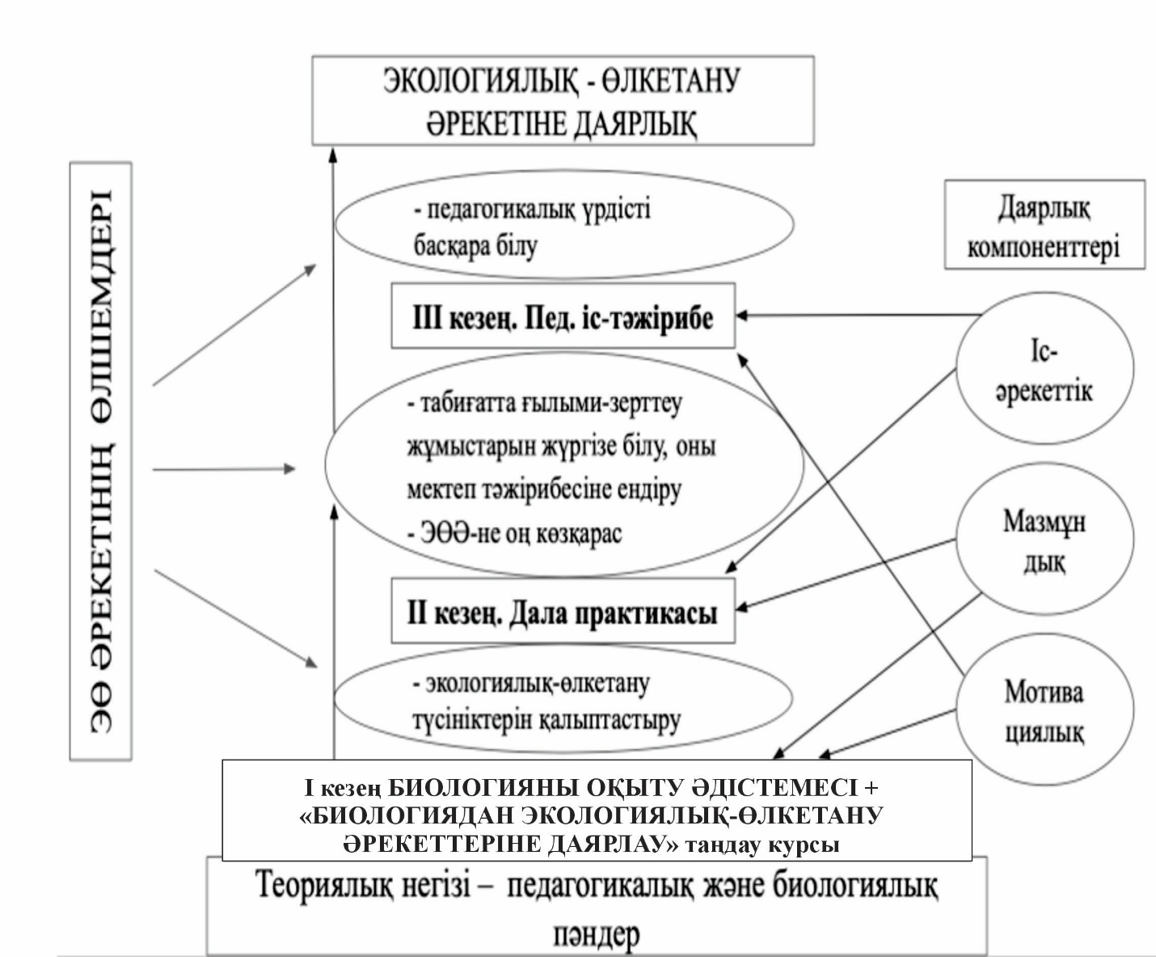

Сурет 1 - Биология пәні бойынша оқушылардың мектептегі табиғатты қорғау және өлкетану іс-шараларына дайындығын қалыптастыру үрдісінің моделі

Қорыта келе, бұл модельде теориялық курстар (педагогика, пәндік оқыту пәндері), биологияны оқыту әдістемесі және «Биологиядан экологиялық-өлкетану әрекеттеріне даярлау» арнайы курсы экологиялық білім беруді жүзеге асыруға қажетті теориялық экологиялық және өлкетану тұжырымдамаларын қалыптастыру құралы болып табылады. Өлкетану арқылы мектеп оқушыларының далалық практика студенттердің өзіндік ғылыми-зерттеу жұмысында дағдыларын қалыптастыруға, сондай-ақ биология курсының практикалық бөлігін орындау үшін оларды мектеп тәжірибесіне көшіруге үлкен әлеуеттік мүмкіндіктер береді. Педагогикалық практика теориялық идеяларды тереңдетеді, оқу үрдісін ұйымдастыру және басқару дағдыларын қалыптастырады, дала практикасында алған биологиядан практикалық жұмыстарды жүргізу дағдыларын бекітеді.

**2.3 Болашақ биолог мамандарды экологиялық-өлкетану әрекетіне даярлау бойынша тәжірибелік-эксперименттік жұмыстың нәтижелері**

Диссертациялық жұмыстың болжамын тексеру бойынша тәжірибелік жұмыс Абай атындағы ҚазҰПУ, биология білім беру бағдарламасының базасында жүргізілді» (III –IV курс).

Тәжірибелік-эксперименттік жұмыстың мақсаты: болашақ биология мұғалімдерінің мектептегі табиғатты қорғау және өлкетану іс-шараларын өткізуге дайындығын қалыптастыру үшін әзірленген үлгінің тиімділігін тексеру.

Биология пәні бойынша студенттердің экологиялық және өлкетану іс-әрекетіне даярлығын қалыптастырудың тұтас үрдісінде біз өзара байланысты үш кезеңді анықтадық:

Бірінші кезең экологиялық және өлкетану іс-шараларына оң көзқарасты, қажетті экологиялық және өлкетану тұжырымдамалары туралы идеяларды, сонымен қатар оқушыларға экологиялық білім беру мақсатында өлкетану материалын биология сабақтарында пайдалану мүмкіндіктері туралы идеяларды қалыптастыруға бағытталған өлшемдерді анықтадық. Модельдің бұл кезеңі оқудың VI- VII семестрінде жүзеге асырылды және «Биологияны оқыту әдістемесі» курсының және «Биологиядан экологиялық-өлкетану әрекеттеріне даярлау» арнайы курсының тақырыптық түрлендірілген сабақтарын қамтыды.

Екінші кезең – болашақ биология пәні мұғалімдерін тәжірибелік-зерттеу іс-әрекетіне қосу, оның негізгі мақсаты – студенттерде табиғатты қорғау және өлкетану іс-әрекетін дұрыс жүргізуге қажетті дағдылар кешенін қалыптастыру (табиғи материалды жинау, эксперименттер жасау, себептерін анықтау бақыланатын табиғи құбылыстар мен себептер арасындағы және-салдарлық байланыстар, олардың шартталуы). Сонымен қатар, бұл кезеңде оқушылардың табиғат, өз өлкесінің экологиясы туралы білімдері толықтырылады, соның негізінде табиғатты қорғау және өлкетану іс-шараларына оң көзқарасы қалыптасады. Тапсырмалар арнайы бағдарлама бойынша экологиядан далалық практикада (VIII семестр) шешілді.

Үшінші кезең – студенттерді педагогикалық практика барысында (VI- VII семестр) нақты педагогикалық іс-әрекетке қосу. Бұл кезеңде мектептегі табиғатты қорғау және өлкетану іс-шараларын жүзеге асыруға қажетті бұрын алынған теориялық білімдер тәжірибеде жүзеге асады. Бұл кезеңде мектептегі экологиялық және өлкетану іс-шараларына дайындықтың процессуалдық компонентін қалыптастыруға назар аударылады, дегенмен бұл кезеңнің соңында оқушылар экологиялық және өлкетану және әдістемелік сипаттағы қосымша білім алады, мектепте экологиялық және өлкетану іс-шараларын жүзеге асыру қажеттігі туралы сенімін қалыптастыру (мотивациялық компонент). Қойылған тапсырмаларды орындау студенттердің экологиялық және өлкетану бағытында арнайы тапсырмаларды орындау арқылы жүзеге асырылды.

Бұл студенттердің практика кезіндегі іс-әрекеттерінің барлығын дерлік есепке алады.

Далалық және педагогикалық тәжірибеге арналған эксперименттік тапсырмаларды құрастыру кезінде, сондай-ақ «Биологиядан экологиялық-өлкетану әрекеттеріне даярлау» түпнұсқалық таңдау курсын құру кезінде біз мектептерде табиғатты қорғау және өлкетану іс-шараларын жүзеге асыруды тәжірибеден өткізетін басқа мұғалімдердің тәжірибесіне назар аудардық.

Сонымен, Алматы қаласының экологиялық және өлкетану іс-шаралары жүргізілетін мектептерінің ішінде мыналарды ерекше атап өтеміз: № 104, 42, 72

№104 жалпы білім беретін орта мектепте экологиялық-өлкетану сипатындағы сыныптан тыс жұмыстар «Пингвин» балалар экологиялық жасағының (жетекшісі – Буитова Н.Б.) негізінде жүргізіледі, ұжымның негізгі қызметі:

- Алматы облысының қоршаған орта жағдайы туралы ақпарат жинау мақсатында ғылыми экологиялық экспедициялар жүргізу;

- жасөспірімдердің туған өлкесінің табиғатын зерттеуге бағытталған ғылыми-зерттеу жұмыстарын ұйымдастыру;

- аймақтық бағдарламаларға қатысу (өзендердің, көлдердің, бұлақтардың мектептік гидробиологиялық мониторингі бойынша, ұлттық паркті зерттеу бойынша);

- экологиялық лагерь жағдайында өз бетінше далалық зерттеулер жүргізуге үйрету.

№42 ЖОББМ жұмысының негізгі бағыты – оқушылардың өлкетану жұмыстары негізінде мектептің экологиялық-өлкетану мұражайын құру (жетекшісі биология пәнінің мұғалімі Салтанмуратова Э.Х.). Мектепте экология және өлкетану бойынша факультативтік курс бар. Өлкетану материалдарын сабақта және сабақтан тыс жұмыстарда қолдануда айтарлықтай тәжірибе жинақталды.

№72 мектепте экология бойынша сыныптан тыс жұмыстар туған өлкеге ​​экспедициялар ұйымдастыратын зоологиялық үйірме (жетекшісі Садыкова О.А.) аясында жүргізіледі. Бұл іс-шаралар биологиялық материалды жинақтаумен қатар, бірқатар оқу-тәрбие мәселелерін шешуге бағытталған. Мектеп жұмысының нәтижесінде табиғатты қорғау мұражайы ұйымдастырылды, экспонаттардың көпшілігі Алматы облысының табиғи нысандары болып табылады (Қосымша Б).

2019-2020 оқу жылында болашақ биология мұғалімдерінің мектеп оқушыларына туған өлке мысалында экологиялық тәрбие беру қабілетін анықтау мақсатында жүргізілген диагностикалық эксперимент биология пәні оқушыларының мектептегі табиғатты қорғау және өлкетану іс-шараларына дайындығының төмен деңгейін көрсетті. Бұл биология пәні студенттерін жан-жақты даярлауда экологиялық және өлкетану бағытының маңыздылығы мен қажеттілігін растайды.

Қалыптастырушы эксперимент барысында оқушылардың мектептегі экологиялық және өлкетану іс-әрекетіне дайындығын қалыптастырудың әзірленген моделі жүзеге асырылды, бұл үрдістің сәтті өтуінің шарттары тексеріліп, бекітілді. Қалыптастырушы эксперимент екі курста (2019/20 оқу жылдары), «Биология» кафедрасында (ІІІ, IV курс), бақылау тобында – 33 адам, эксперименттік топта – 32 өткізілді.

Дайындықтың таңдалған компоненттеріндегі (мотивациялық, мазмұндық және іс-әрекеттік) өзгерістер қалыптастырушы эксперименттің әрбір кезеңінен кейін (биологияны оқыту әдістемесін және «Биологиядан экологиялық-өлкетану әрекеттеріне даярлау» арнайы курсын зерделеуден кейін – VIII семестрден кейін, далалық тәжірибеден кейін) тіркелді. Экология IІІ курс – VI семестр, педагогикалық практикадан кейін ІV курс – VII семестр).

Бірінші кезең – жаңартылған «Биологияны оқыту әдістемесі» курсы мен «Биологиядан экологиялық-өлкетану әрекеттеріне даярлау» арнайы курсын жүзеге асырудан кейінгі экологиялық-өлкетану ұғымдарының қалыптасу деңгейі туралы мәліметтерді, сондай-ақ әдістемелік идеяларды жинақтау үшін бақылауды пайдаландық. эксперименттік және бақылау топтарында жұмыс істеу.

Бақылау тапсырмалары:

1. «Экология» ұғымының мағынасын кеңейту. Оның ғылым ретіндегі міндеттері, мүмкіндіктері, даму перспективалары қандай.

2. Алматы қалалық орманының мысалын пайдаланып, қоршаған орта факторлары мен ондағы өсімдіктер қауымдастығы арасындағы байланысты көрсетіңіз.

3. Мектептегі биология курсының қандай мақсаттарына өлкетану материалын енгізуге болады, мысалдар келтіреді.

4. Мектептегі табиғатты қорғау және өлкетану іс-шараларын ұйымдастырудың мүмкін болатын формалары қандай, олардың әрқайсысының артықшылықтарын көрсетіңіз.

Тест сұрақтарына жауаптарды талдаудың заманауи әдістерінің бірі жауапта белгілі бір қажетті элементтердің болуын анықтауды көздейтін жауаптарды элемент бойынша талдау әдісі болып табылады [48,с. 5].

Бақылау жұмысының сұрақтарына студенттердің жауаптарын элемент бойынша талдау А.В.Усованың идеяларына сүйене отырып, дайындықтың мазмұнды компонентінің қалыптасу деңгейлеріне қарай бөлуге мүмкіндік берді.

Қысқа және негізсіз жауап берумен шектеліп, егжей-тегжейлі жауап бермейтіні эксперимент тобының 18,8%-ы және бақылау тобының 42,4%-ы төмен деңгейде екені анықталды. 21,8% - ЭТ және 30,3% - БТ - орташа деңгейге ие. Мектеп оқушыларының 40,6%-ы ЭТ және 24,3%-ы БТ экологиялық білім беру мақсатында өлкетану білімін қолданудың практикалық жолдарын елестете алады – бұл өте жоғары деңгейде. Олар экология және өлкетану ұғымдарымен жұмыс істейді, оларды мектеп процесіне көшіреді, табиғатты қорғау және өлкетану іс-шараларын жүзеге асыру үшін қажетті дағдылар туралы түсініктері бар ЭТ-де 18,8% және БТ-да 3% (кесте 16).

Кесте 16 - Білім алушылардың дайындығының мазмұндық компоненті деңгейлерінің динамикасы

|  |  |  |  |  |
| --- | --- | --- | --- | --- |
| Деңгейлер | Төмен | Орташа | Салыстырмалы түрде жоғары | Жоғары |
| Бастапқы деректер | 40,6%  13 адам | 37,5%  13 адам | 15,6%  5 адам | 6,3%  2 адам |
| Бірінші диагностикалық бөлімнің деректері | 18,8%  6 адам | 21,8%  7 адам | 40,6%  13 адам | 18,8%  6 адам |
| Динамика | -7 | -6 | +8 | +4 |

Бастапқы бөлім мен бақылау нәтижелерінің айырмашылығының маңыздылығы әдісін қолдану арқылы жұмыс (бірінші диагностикалық кесу) белгіленді $χ^{2}$ (К. Пирсон критерийі немесе келісім критерийі).

$χ^{2}$ мәні мына формуламен есептелді:

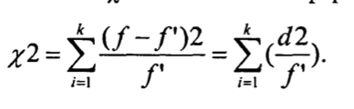

мұндағы $f_{1}$ және $f_{2}$ екі кесіндідегі (үлгілердегі) таралу жиіліктері [91,с. 176].

Біздің жағдайда

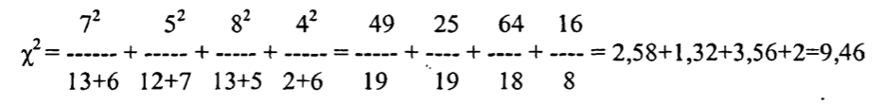

$χ^{2}$ үшін еркіндік дәрежесі K=4-1=3

Кесте мәндері $χ_{0,05}^{2}=7,82 χ_{0,01}^{2}=11,34$

$$7,82 < 9,46 < 11,34$$

Осылайша, біз алған айырмашылықтар статистикалық маңызды болып табылады. 5% деңгей (яғни қателік ықтималдығы p < 0,05)

Бастапқы бөліммен салыстырғанда бірінші диагностикалық бөлім көрсетті. Дайындықтың мазмұндық компонентін қалыптастырудың жеткілікті жоғары және жоғары деңгейде (15,7-ден 40,6%-ға және 6,3-тен 18,8%-ға дейін) оқушылар санының өсуі.

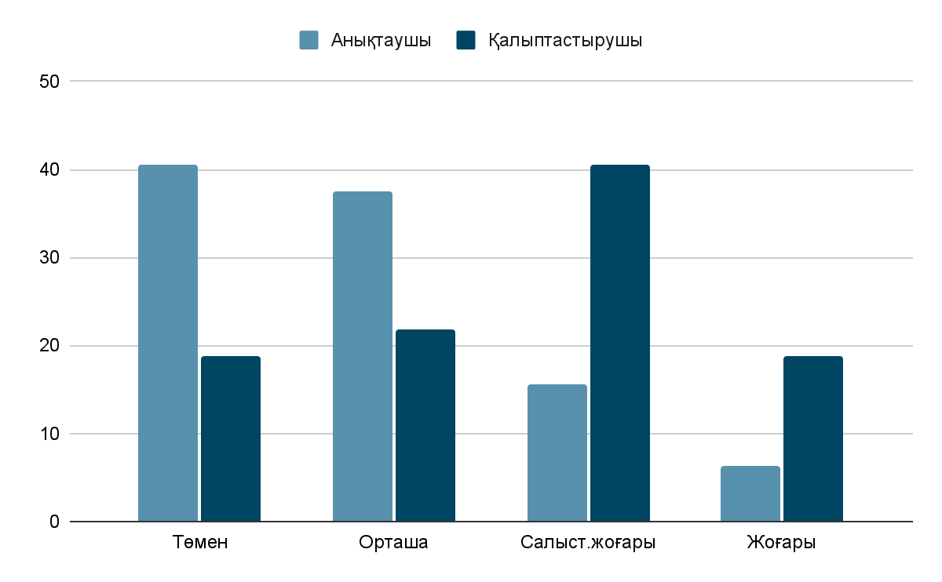

Сурет 2 - Бастапқы және бірінші диагностикалық бөлімдердегі дайындықтың мазмұндық компонентінің қалыптасу деңгейлері бойынша ЭТ оқушыларын бөлу

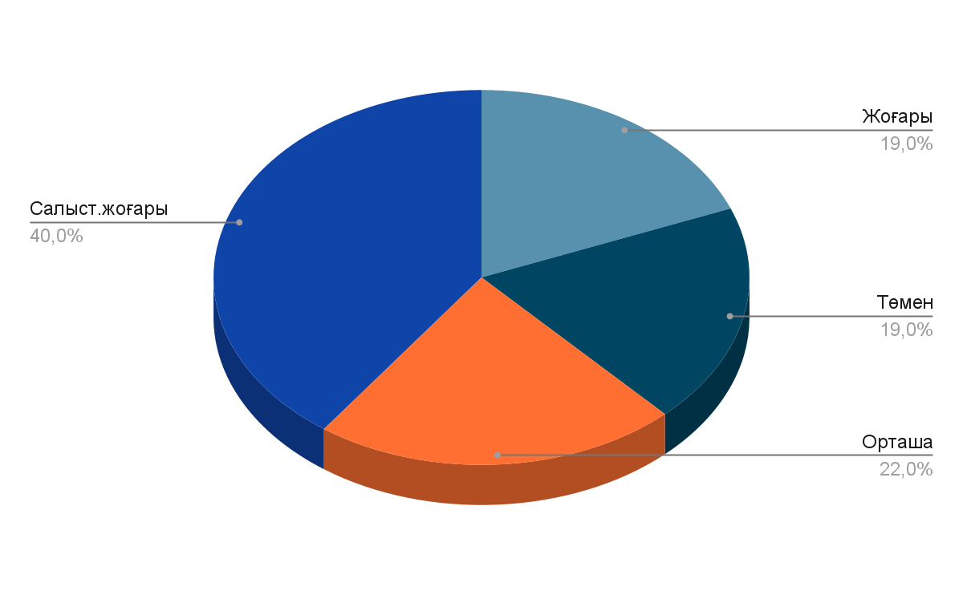

а)

Сурет 3 - Эксперимент (А) және бақылау (Б) топтарындағы дайындықтың мазмұндық компонентінің қалыптасу деңгейлері бойынша білім алушыларды бөлу, бет 1

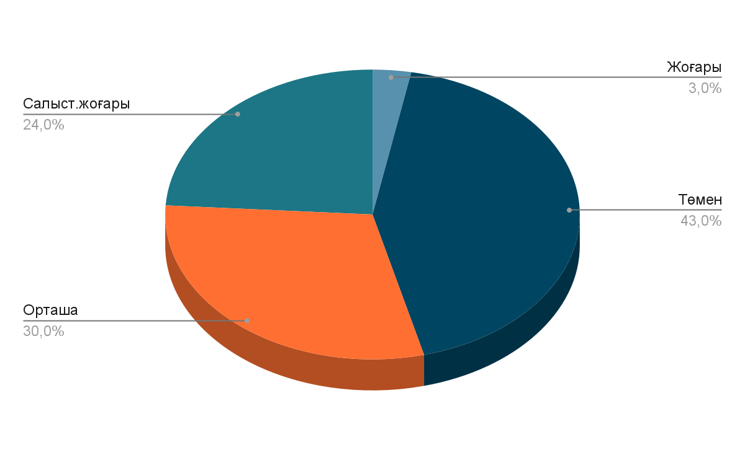

б)

Сурет 3,бет 2

Биологиядан (III курс) далалық тәжірибеге арналған арнайы әзірленген тапсырмалардың мазмұнды (далалық жұмысты жүргізу және оның нәтижелерін өңдеу қабілеті) және мотивациялық компоненттерді қалыптастыру тұрғысынан тиімділігін анықтау мақсатында біз:

- экологиялық және өлкетану іс-шараларына оң көзқарастың болуын диагностикалау – сұрақ қою, әңгімелесу [103,с. 52];

- нақты табиғатты қорғау және өлкетану іс-әрекеті дағдыларының қалыптасу дәрежесін анықтау - дала практикасының әзірленген зертханалық және тәжірибелік жұмыстар, экскурсиялар тапсырмаларын орындау есептерін жазу.

Сұрақ қою әдісін А.К.Маркова салыстырмалы түрде ықшам деп санайды, бұл пәндердің үлкен тобын жылдам тексеруге мүмкіндік береді. Бұл әдіс мотивацияны, сондай-ақ біз қолданатын әңгіме мен бақылауды зерттеудің эксперименталды емес әдістеріне жатады.

Сауалнама сұрақтары:

1. Саған педагогикалық іс-әрекет ұнай ма?

2. Сіз таңдаған мамандығыңызға өміріңізді арнағыңыз келе ме?

3. Сіз табиғатты қорғау және өлкетану іс-шараларын қажет, міндетті емес немесе тіпті зиянды деп санайсыз ба?

4. Туған өлке туралы жаңа мәліметтерді білуге ​​қызығасың ба?

5. Аймағыңызды зерттеу үшін жаяу жорықтар ұйымдастырғыңыз келе ме?

6. Педагогикалық тәжірибеңіз кезінде табиғатты қорғау және өлкетану жұмыстарын орындайсыз ба?

7. Экологиялық және өлкетану іс-шараларын жүзеге асыру үшін қажетті білім мен дағды деңгейін арттыру қажет деп санайсыз ба?

8. Туған жер туралы әдебиеттерді оқығанды ​​ұнатасың ба?

9. Сіз мұндай әдебиеттерді қаншалықты жиі оқисыз?

10. Мектепте экологиялық мерекелер, турнирлер, олимпиадалар ұйымдастырғыңыз келе ме?

11. Мектепте табиғатты қорғау және өлкетану шараларын өткізуге арнайы дайындалу қажет деп ойлайсыз ба?

Бақылау және эксперименттік топ студенттерімен әңгіме екі негізгі сұрақ бойынша жүргізілді:

- Экологиялық және өлкетану әрекеті мектепте және жалпы біздің әрқайсымыздың өмірімізде қажет пе?

- Студенттер арасында оны жүзеге асыруға ниет бар ма?

Экологиялық және өлкетану іс-шараларына оң көзқарастың қалыптасу деңгейлері сауалнамадағы сұрақтар санымен анықталды, оларға студенттер оң жауап берді: 9-11 жауап – жоғары деңгей, 7-9 – жеткілікті жоғары деңгей, 4-7 - орташа деңгей, < 4 - төмен деңгей .

Айта кету керек, бастапқы кезеңде – экспериментті анықтау – эксперименттік және бақылау топтарының студенттері табиғатты қорғау және өлкетану іс-шараларына мотивацияның айтарлықтай төмен деңгейін көрсетті: 71,9% (ЭТ) және 72,7% (БТ) – төмен және орташа деңгейлер (кесте 17).

Кесте 17 - Мектептегі табиғатты қорғау және өлкетану іс-шараларына ЭТ оқушыларының дайындығының мотивациялық компонентінің деңгейлерінің динамикасы

|  |  |  |  |  |
| --- | --- | --- | --- | --- |
| Деңгейлер | Төмен | Орташа | Ж түрде жоғары | Жоғары |
| Бастапқы тапсырмалар нәтижесі | 25%  8 адам | 46,9%  15 адам | 25%  8 адам | 3,1%  1 адам |
| Екінші диагностикалық тапсырманың деректері | 6,3%  2 адам | 31,2%  10 адам | 50%  16 адам | 12,5%  4 адам |
| Динамика | -6 | -5 | +8 | +3 |

Кестеден көрініп тұрғандай, оқушылардың 69%-ы табиғатты қорғау және өлкетану іс-шараларына деген көзқарасын белгілі бір дәрежеде өзгертті. Эксперименттік топта өлкетану арқылы экологиялық білім беруді жүзеге асыру тәжірибесін меңгеруге және экологиялық тәрбиенің бірқатар тәрбиелік міндеттерін шешуге немқұрайлы қарайтын мектеп оқушыларының саны айтарлықтай азайды (сурет 4).

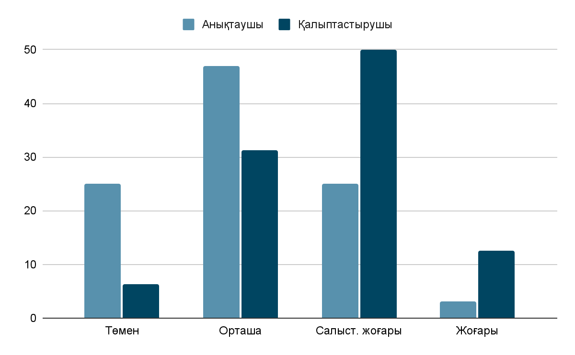

Сурет 4 - Бастапқы және екінші диагностикалық бөлімдердегі дайындықтың мотивациялық компонентінің қалыптасу деңгейлері бойынша ЭТ студенттер көрсеткіші

Біз алған өзгерістердің маңыздылығы да К.Пирсон ($χ^{2}$) критерийі арқылы анықтадық [91,с. 176].Бұл жағдайда (бастапқы және екінші диагностикалық кесінділердің нәтижелерін салыстыру)

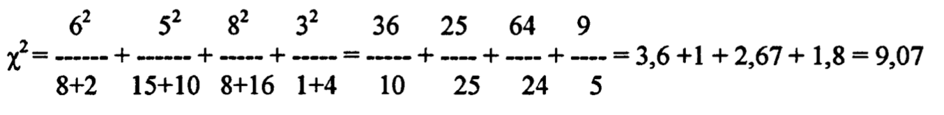

Еркіндік дәрежесі K=4- 1=3

7,82 < 9,07 < 11,34 - бұл біз алған айырмашылықтар 5% деңгейінде статистикалық маңызды екенін білдіреді.

Тәжірибе және бақылау топтарында алынған нәтижелерді салыстыру мынаны көрсетті: оқушылардың 12,5% (3%) экологиялық және өлкетану іс-шараларына тұрақты, терең оң көзқарас танытады, олар оған қызығушылық танытады, олар болашақ кәсіби қызметінде жүзеге асырмақшы;

50% (30,3%) – жеткілікті жоғары деңгей, табиғатты қорғау және өлкетану іс-шараларын жүзеге асыру тұрғысынан болашақ кәсіби қызметке оң көзқарас;

31,2% (36,4%) экологиялық және өлкетану іс-шараларына немқұрайлы қарайды, зерттелетін бағытта танымдық белсенділік танытпайды;

Студенттердің 6,3% (30,3%) төмен деңгейге сенімді түрде жатқызуға болады, тұтастай алғанда болашақ кәсіби қызметке, әсіресе табиғатты қорғау және өлкетану іс-шараларына теріс көзқарас басым (сурет 5).

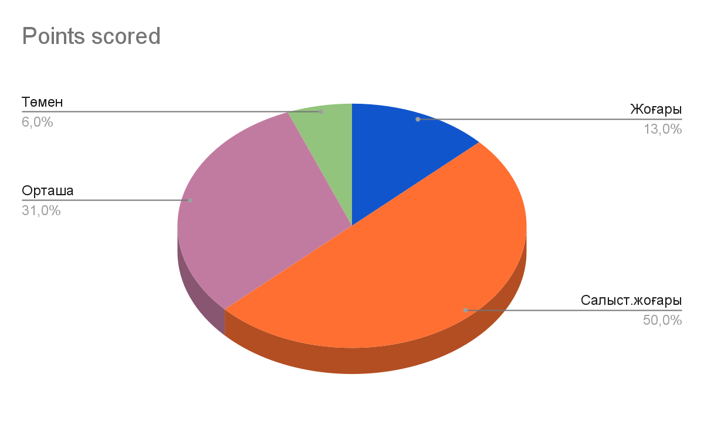

а)

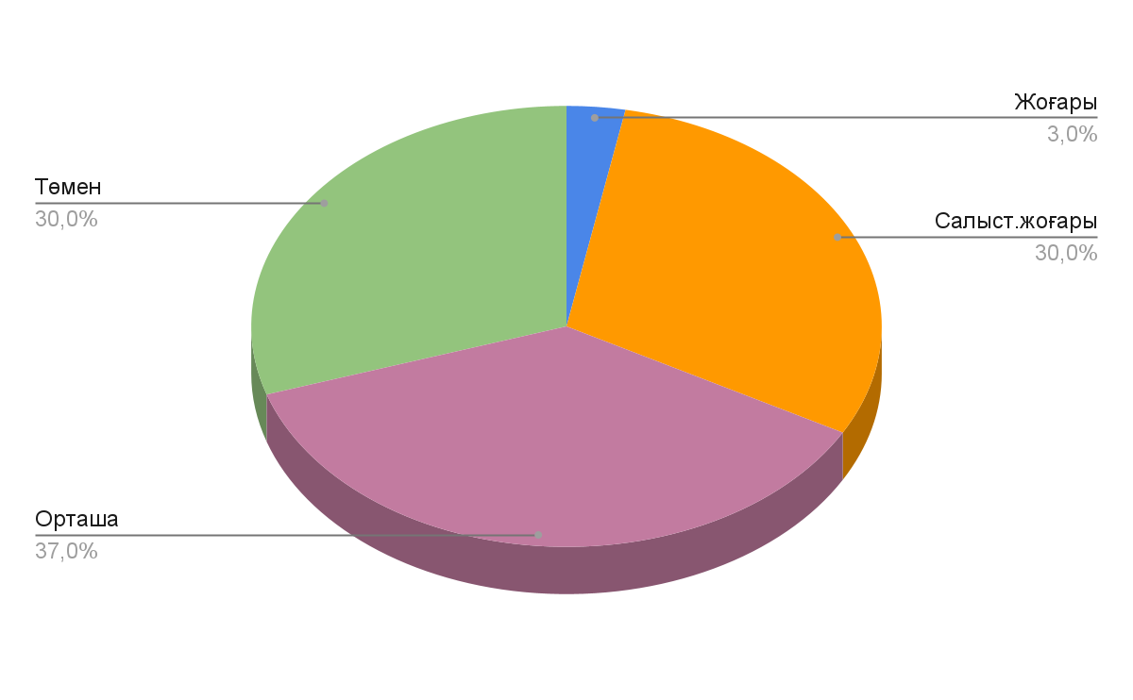

б)

Сурет 5 - Оқушыларды эксперименттік (а) және бақылау (б) бойынша дайындықтың мотивациялық компонентінің қалыптасу деңгейлері бойынша нәтижелері

Эксперименттік және бақылау топтары арасындағы айырмашылықтар да статистикалық маңызды:

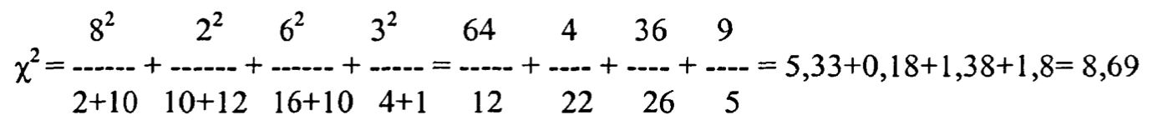

7,82 < 8,69 < 11,34 - үлгілер арасындағы айырмашылықтарды растау.

Эксперименттік және бақылау топтары студенттерінің далалық практикалық тапсырмаларды орындау барысы және тапсырмалардың өздері туралы есептерін талдау кезінде оқушылардың сабақ жүргізу дағдыларының бар-жоғына қарай дайындықтың мазмұндық компонентінің қалыптасу дәрежесіне баға берілді.

Экологиялық және өлкетану іс-шаралары:

- табиғатта бақылаулар жүргізе білу, байқалатын құбылыстар мен үрдістердің себептерін анықтау;

- табиғи материалды талапқа сай жинай білу;

- далалық тәжірибелер жүргізу қабілеті;

- биология курсында дала жұмыстарының мүмкіндіктерін мектеп тәжірибесіне ауыстыра білу;

- жергілікті жерде болып жатқан экологиялық процестерді басқа облыстардағылармен салыстыра отырып талдай білу;

- баяндалған құбылыстар негізінде экологиялық болжам құра білу.

Биологиядан спиральды мектеп бағдарламасын жүзеге асыру оқытушылар мен студенттер үшін, оның ішінде оның практикалық бөлігінде әдістемелік материалдардың болуын білдіреді.

Әдебиетте мұндай ақпарат әлі жоқ. Осыған байланысты эксперименттік топ студенттері бағдарламада қарастырылған зертханалық және тәжірибелік жұмыстарға, экскурсияларға, фенологиялық бақылауларға және т.б. әдістемелік ұсыныстар дайындауға байланысты тапсырмаларды орындады.

Мысал ретінде біз студенттердің ұсынған зертханалық жұмыстар мен экскурсияларын мысалға келтіреміз.

Зертханалық жұмыс «Модификациялық өзгергіштік үлгілері».

Мақсаты: модификациялық өзгергіштік заңдылықтарын, жағдайларын анықтау, сонымен қатар адамның практикалық қызметі үшін маңызын анықтау.

Жұмыс барысы:

1. “Сәйкестендіру” тапсырмасымен (4) топ бойынша оқушылардың өзіндік жұмысы ұсынылған объектідегі модификациялық өзгергіштік заңдылықтары: картоп түйнектеріндегі көздер саны, адамдардың қан анализіндегі лейкоциттер саны, параллель тоғызыншы сыныптарда оқушылардың өсуі, бидай масақтарындағы шпикелеттер саны.

2.Тақтада жұмыс нәтижесін қалыптастыру: вариациялық қисық сызығын құру, заңдылықтарды анықтау, көріну шарттарын, модификациялық өзгергіштіктің практикалық маңызы, (4 оқушы жауап береді).

3. Нәтижелерді талқылау.

4. Қорытынды жазу:

- белгінің көріністері генотиппен анықталатын қалыпты реакциядан аспайды;

- осы белгінің өзгергіштігінің көрсеткіштерінің ішінде орташа мәндер жиі кездеседі, ал белгінің минималды және максималды көріністері ерекшеліктер болып табылады,

- модификациялық өзгергіштік статистикалық заңдылықтармен сипатталады, белгінің орташа көрінісі тек массалық есептеулерде кездеседі;

- модификациялық өзгергіштік адамның практикалық әрекетінде үлкен рөл атқарады.

**"Бордың көктемгі флорасы" топсереуен.**

Міндеттері:

- оқушыларда өсімдік ағзасының қоршаған орта жағдайларымен байланысы, көктем мезгілінің келуімен өсімдік әлемінде болатын өзгерістер туралы түсініктерін дамыту;

- табиғат пен өнер арқылы оқушыларға эстетикалық және экологиялық тәрбие беру, өсімдіктерді күтуге баулу;

- оқушылардың логикалық ойлауын, байқағыштығын дамытуға ықпал ету.

Жұмыс барысы.

1. Оқушылармен кіріспе әңгіме:

- ормандағы тәртіпті еске түсіру,

- мұғалімнің көктем мезгілі туралы әңгімесі, (кезеңдер, белгілер, ауа-райының ерекшеліктері, жануарлар мен өсімдіктер әлеміндегі өзгерістер).

2. Оқушылардың топта ерте гүлдейтін өсімдіктерді анықтау карточкасымен жұмысы

3. Мұғалімнің өзі көрген ерте гүлдейтін шөптесін өсімдіктер туралы әңгімесі. Оқушылармен сұхбат:

1) Неліктен колтсфут, Галлер Коридалис және басқа да өсімдіктер тез өсіп, гүлдеді? Өсімдіктердің ерте гүлденуге бейімделу белгілерін атаңыз.

2) Бұл өсімдіктер қалай тозаңданады? Олардың тозаңдануға қандай бейімделуі бар?

4. Гүлді ағаш өсімдіктерін бақылау (мұғалім әңгімесі). Оқушылармен сұрақтар бойынша әңгімелесу:

1) Көктемде гүлдейтін ағаштар мен бұталар қалай тозаңданады? Олардың тозаңдануға бейімделуін ата.

2) Неліктен ағаштарда пистиллятты гүлшоғырларға қарағанда тұрақты гүлшоғырлары көп болатынын түсіндіріңіз.

3) Ағаш өсімдіктердің гүлдері неліктен гүл шоғырында - сырға, шымшық, қылқаламда жиналады, ал гүлшоғырында емес - себет, құлақша?

5. Экскурсия бойынша қорытындылар. Мұғалім өсімдік мүшелерінің құрылысының атқаратын қызметтеріне сәйкестігіне, өсімдіктердің қоршаған ортаға байланысты дамуына назар аударады.

6. Үйге тапсырма: биология дәптерлеріне экскурсия бойынша есеп жазу.

Эксперименттік топ студенттерінің есептерін талдауға сәйкес, 75% жағдайда табиғатты қорғау және өлкетану іс-шараларын өткізуге қажетті дағдылар туралы толық түсініктер бар, бұл топтың тікелей жұмысын бақылау да ұйымдастыру қабілетін көрсетті. уақыт пен ақшаны барынша пайдалану арқылы олардың жұмысы. Бақылау тобының студенттері 33% жағдайда мұндай дағдылар туралы түсінікке ие. Екі топтағы есептердің ең көп саны дайындықтың мазмұндық құрамдас бөлігінің қалыптасу деңгейінің орташа деңгейіне жатады, яғни студенттердің саладағы жұмыс ережелері туралы ең жалпы түсініктері бар, тапсырмаларды жүйелі және анық орындайды, бірақ бұл үшін олар мұғалімнің кеңесі қажет.

Мәселен, төртінші курс студенттері «Алматы қаласы шегіндегі өзенінің жайылмасын кешенді зерттеу» тапсырмасын орындады.

Тапсырманың мақсаты: биоиндикация, геоботаникалық бағалау, визуалды бағалау әдістерін пайдалана отырып, Алматы қаласы шегіндегі өзеннің экологиялық жағдайын зерттеу.

Тапсырманың орындалу реті:

1. Төмендегі бағыттар бойынша жердегі жұмыс үшін микротоптарды құру:

-географиялық карта жасау;

-геоботаникалық сипаттау;

- геоботаникалық карта жасау;

- биоиндикативті бағалау;

-антропогендік жүктемені визуалды бағалау;

2. Микротопқа қатысушыларды жұмыс әдістемесімен таныстыру.

3.Дала практикасы бойынша бағыттар бойынша топтардың жұмысы.

4. Карталарды жасау:

- нақтыланған топографиялық сипаттама;

- геоботаникалық карталау;

- биоиндикативті бағалау;

- антропогендік жүктемені визуалды бағалау.

5. Биоиндикативті материалды өңдеу;

6. Тәжірибе есебін жазу.

Мұғалімдерге әзірленген тапсырмалардың тиімділігін анықтау мақсатында экологиялық және өлкетану іс-шараларына дайындықтың іс-әрекеттік компонентін қалыптастыруға, сондай-ақ мотивациялық және мазмұндық құрамдастарды күшейтуге бағытталған ғылыми тәжірибеде пайдаландық:

- табиғатты қорғау және өлкетану іс-шараларына оң көзқарасты диагностикалау үшін – әңгіме [103,с. 52];

- экологиялық және өлкетану іс-шараларын жүзеге асыруға бағытталған педагогикалық процесті ұйымдастыру және басқару дағдыларының қалыптасу деңгейлерін анықтау - арнайы тапсырмаларды, тақырыптық жобаларды орындау бойынша есептерді талдау,

- даярлықтың мазмұнды компоненті – тақырыптық тестілеудің қалыптасуын бекіту.

Арнайы тапсырмаларды орындауды талдау эксперименттік және бақылау топтарының студенттерін дайындықтың іс-әрекеттік компонентін қалыптастыру деңгейлері бойынша келесі орындау өлшемдері бойынша бөлуге мүмкіндік берді:

- тапсырмаға байланысты студенттердің педагогикалық іс-әрекетін жоспарлау қабілеті;

- биология сабағының мазмұнын таңдай білу, сабақтың логикалық құрылысы, мысалдар келтіру;

- педагогикалық зерттеу жүргізу, әртүрлі педагогикалық жағдайлардың себеп-салдарын белгілеу,

- тақырыптық оқу жұмысын ұйымдастыра білу.

Арнайы тапсырманы орындай отырып, студенттер биология пәні мұғалімдерінің өлкетану материалын пайдаланудағы биологиялық және қоршаған орта заңдылықтарын ашудағы жұмыстарын талдады. Бұл жұмысты талдау оқушылардың көпшілігін бұл материалдарды мектептердегі биология сабақтарында қолданудың жеткіліксіз дәрежесі туралы қорытындыға әкелді. Эксперименттік топтағы студенттердің көпшілігі сабақты кезеңдерге өте сауатты түрде бөліп, мұғалімдер жұмысын кезең-кезеңімен қарастырды. Эксперименттік топтың студенттері өлкетану материалының нақты қалай, қандай мысалдар бойынша қолданылғанын көрсетпей, көбінесе «қолданамын», «қолданбаймын» деген ескертулермен шектелді.

Студенттер әзірлеген оқушыларға арналған сауалнама үлгісі:

- Қайың мен бөрене саңырауқұлағының өзара байланысы қандай;

- Жабайы розмарин қандай табиғи қауымдастықта өмір сүреді

- Ормандардың жойылуының салдары қандай?

- Алматы облысының табиғат ескерткіштерін атаңыз,

Қорық дегеніміз не?

- Ғаламдық экологиялық деп қандай проблемаларды атайды?

- Белгілі ғылым және өнер қайраткерлеріне атау берілген – жерлестерімізді атаңыз?

- Сіздің аймағыңыздың экологиясын зерттеу қажет деп ойлайсыз ба, неліктен?

Сауалнамада 20 сұрақ болды, оған оқушылар бір сұрақтың басында жауап берді. Егер 20-дан дұрыс жауаптар 16-20 алынса және жауаптар толық болса, студенттер экология және өлкетану мәселелерінде оқушылардың жақсы хабардар болуы туралы қорытынды жасады. Егер әрдайым тереңдігімен ерекшеленбейтін 12-15 дұрыс жауап болса-оқушылар экологиялық құбылыстар мен үрдістер туралы эскиздік түсініктерге ие болса, кейбір өлкетану материалдарымен таныс, негізінен жалпыға белгілі. 5-11 толық емес, нақты емес жауаптар, оларды дұрыс деп санауға болады-экологиялық және өлкетану туралы ақпараттың жетіспеушілігі сезіледі, жауаптар қысқаша, түсіндірусіз тұжырымдалады. 5-тен аз оң жауап-экология мен өлкетанудың негізгі ұғымдары туралы түсінік жоқ. Ұсынылған бағалау шкаласын студенттердің өздері ұсынды, әдіскерлермен талқыланды және экология және өлкетану мәселелерінде оқушылардың хабардарлығын бағалаудың мүмкін әдісі ретінде қолдануға қабылданды.

Студенттердің жауаптарын бағалай отырып, студенттердің 10%-дан азы сауалнама сұрақтарына дұрыс, толық жауап бере алатынын, оларды мысалдармен көрсете алатынын, ал 60%-дан астамы студенттердің сауалнамасы туралы өте жуық түсінікке ие екенін анықтады, зерттелетін мәселелер және нақты мәселелерді қосымша зерттеуді қажет етеді.

«Биология сабақтарын табиғатты қорғау және өлкетану материалдарын пайдалануды ескере отырып жоспарлау» кешенді тапсырмасының тармағын ескере отырып, эксперименттік топ студенттері қажетті материалды әр сабақтың барлық дерлік кезеңдерінде пайдаланды, ал бақылау тобы студенттері табиғатты қорғау және өлкетану материалдарын өте сирек пайдаланды, негізінен сабақты дайындау үрдісіне жауапты жақсы оқитын студенттер арасынан таңдалды. Жалпы, тапсырмада берілген қойылымды тәжірибелік топ студенттері олардың мотивациялық және мазмұндық құрамдастарының қалыптасу деңгейінің әртүрлі болуына байланысты басқаша жүзеге асырғанын атап өткен жөн.

Дайындықтың іс-әрекеттік компонентінің қалыптасу деңгейлері бойынша оқушыларды бөлу бастапқы (диагностикалық) бөлімнің талдауында көрініс тапқан әрбір дайындық деңгейінің мазмұны негізінде жүзеге асырылды.

Эксперимент және бақылау топтарының студенттері жан-жақты есеп беруден басқа «Менің мектептегі табиғатты қорғау және өлкетану іс-әрекетім» тақырыбындағы жобалық тапсырманы орындады. Бұл жоба табиғатты қорғау және өлкетану іс-шараларының моделі болып табылады, оны ұйымдастыру нысандарын, зерттеу объектілері мен әдістерін және шығарылатын жұмыстардың күтілетін нәтижелерін анықтауды қарастырады. Сонымен қатар, пәндік оқыту барысында алған білімдері мен дағдыларын, далалық және педагогикалық тәжірибелерді есепке ала отырып, табиғатты қорғау және өлкетану жұмыстарын үлгілеу қажет болды.

Жобалық тапсырманың мақсаты:

Мектептегі өлкетану іс-шараларын өзіміздің қоршаған ортаның жобасын модельдеу

Жобаның негізгі кезеңдері:

1. Биологиядан мектеп бағдарламасының экологиялық және өлкетану материалын енгізу тұрғысынан мүмкіндіктерін бағалау;

2. Мектептегі табиғатты қорғау және өлкетану жұмыстарын ұйымдастырудың қолданыстағы түрлерін талдау, мазмұнына сәйкес келетін формаларды таңдау;

3. Мектептегі және табиғаттағы сабақтардың мазмұнын таңдау;

4. Мектепте бір жылға табиғатты қорғау және өлкетану іс-шараларын жүзеге асырудың жұмыс жоспарын құру;

5. Ғылыми жұмысты ресімдеуге қойылатын талаптар мен жоспарға сәйкес жобаны ресімдеу.

«Менің мектептегі экологиялық және өлкетану сабағындағы іс-әрекетім» тақырыбы бойынша оқушылардың орындаған жобалары оқушылардың дербестік деңгейін, тапсырманы орындаудағы шығармашылық көзқарасын бағалауға көмектесті. Студенттердің жобалық жұмысты орындауын бағалау бірқатар критерийлер бойынша жүргізілді, бұл сонымен қатар барлық студенттерді табиғатты қорғау және өлкетану іс-шараларына дайындықтың іс-әрекеттік компонентін қалыптастырудың төрт деңгейіне бөлуге мүмкіндік берді:

- жалпы білім беру іс-шараларын және оның ішінде табиғатты қорғау және өлкетану іс-шараларын жоспарлау мүмкіндігі;

- табиғатты қорғау және өлкетану іс-шараларын ұйымдастырудың зерттелетін тақырыптарға сәйкес келетін формаларын таңдай білу, сабақ өткізуге материал таңдау;

- жоспарланған іс-әрекетті заманауи мектеп мүмкіндіктерімен үйлестіре білу,

- әдеби дереккөздермен жұмыс істей білу, күрделі ғылыми жұмысты ресімдеуге қойылатын талаптарға сай әзірленген жобаны құрастыру.

Маңызды жағымды сәт тапсырмаға шығармашылық көзқарас, ұсынылған сабақтар тақырыптарының жаңалығы, табиғаттағы жұмыс, жобаны көрсету логикасы, иллюстрациялық материал болды.

Оқушылардың жобаларын бағалау деңгейлері:

**Бірінші (төмен) деңгей:** табиғатты қорғау және өлкетану іс-шараларының жалпы сызбасы жоқ, жалпы мазмұндық желі анықталмаған, оқушылар зерттелетін іс-әрекет түрінің жан-жақты үлгісін жасамай, табиғатты қорғау және өлкетану іс-шараларының қысқаша сипаттамасымен шектеледі.

**Екінші (орта) деңгей:** оқушылар мектептегі табиғатты қорғау және өлкетану іс-шараларын жүзеге асырудың жеткілікті дәйекті сызбасын ұсынады, бұл тиісті әдебиеттерді зерделеумен және брифингпен сүйемелденетін ғылыми зерттеулер тізбегі. Атқарылатын жұмыстың реттілігінде кейбір кемшіліктер бар, студенттер жұмыстың мүмкін болатын нәтижелерін, демек оның маңыздылығын толық түсінбейді. Жобаны әзірлеуде кемшіліктер бар.

**Үшінші (жеткілікті жоғары) деңгей:** таңдалған жұмыс тақырыбының негіздемесі және оны орындау әдістері атап өтіледі - студенттер сенімді ғылыми материал бере алатын іске асырылатын зерттеулерді таңдайды, экологиялық және жергілікті жұмыстарды ұйымдастырудың қолайлы формаларына, сондай-ақ мектеп жағдайында қолданылатын зерттеу әдістері.баға беріледі.

**Төртінші (жоғары) деңгей:** үшінші деңгейдің талаптарына жауап береді, бірақ студенттер сонымен қатар көптеген әдеби дереккөздерді талдайды, соның негізінде олар туған өлкедегі экологиялық жағдайдың дамуына ғылыми негізделген болжамдар жасайды, болашақта экологиялық және өлкетану іс-шаралар жасайды.

Эксперименттік топта ұсынылған тақырып бойынша студенттердің жобаларын талдау барысында төмен деңгейге сәйкес келетін 6 жұмысты, орташа деңгейлі 9 жұмысты, жеткілікті жоғары деңгейдегі 13 жұмысты және жоғары деңгейлі 4 жұмысты анықтадық. Сонымен, эксперименттік топ оқушыларының 53,1%-ы тапсырманы сәтті орындап, алған экологиялық, педагогикалық және әдістемелік білімдері мен дағдыларын мектептегі табиғатты қорғау және өлкетану іс-шараларын жобалауға қолдана білу қабілеттерін көрсетті деп қорытынды жасауға болады. Бақылау тобында тапсырманы сәтті орындау пайызы 21,2% құрады (кесте 18).

Кесте 18 - Оқушылардың мектептегі табиғатты қорғау және өлкетану іс-шараларына дайындығының іс-әрекеттік компонент деңгейлерінің динамикасы

|  |  |  |  |  |
| --- | --- | --- | --- | --- |
| Деңгейлер | Төмен | Орташа | Салыстырмалы түрде жоғары | Жоғары |
| Бастапқы тапсырмалар нәтижесі | 31,3%  10 адам | 53,1%  17 адам | 12,5%  4 адам | 3,1%  1 адам |
| Үшінші диагностикалық тапсырманың деректері | 18,8%  6 адам | 28,1%  9 адам | 40,6%  13 адам | 12,5%  4 адам |
| Динамика | -4 | -8 | +9 | +3 |

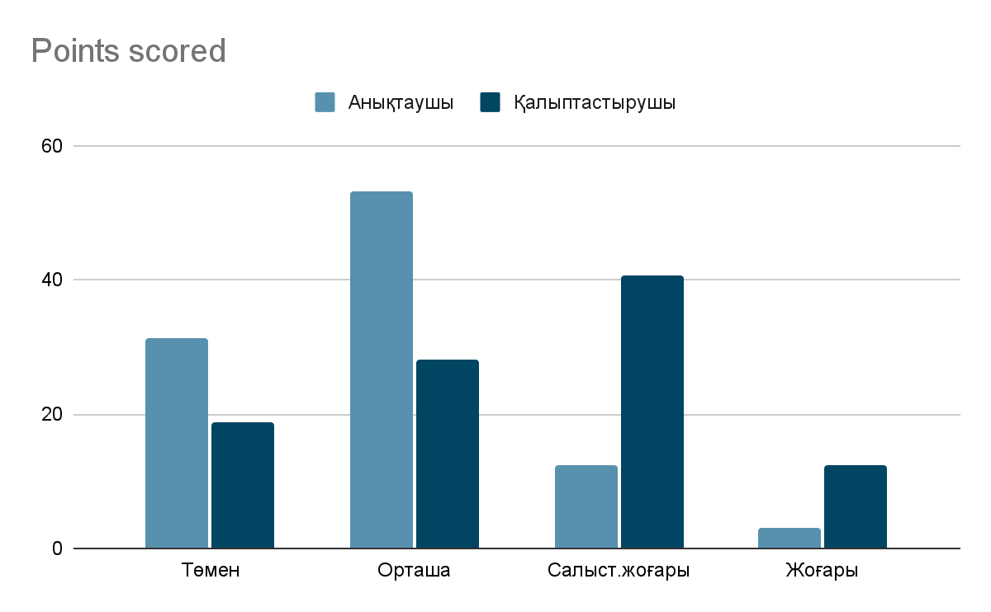

Сурет 6 - Бастапқы және үшінші диагностикалық кесінділердегі дайындықтың іс-әрекеттік компонентінің қалыптасу деңгейлері бойынша ЭТ-тағы көрсеткіш

Бұл жағдайда (бастапқы және үшінші диагностикалық тапсырмалардың нәтижелерін салыстыру)

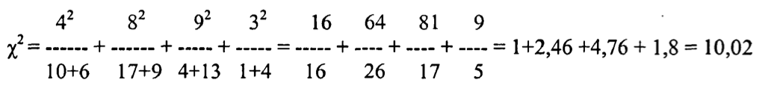

Еркіндік дәрежесі К = 4 - 1 = 3, 7,82 < 10,02 < 11,34 - біз алған айырмашылықтар 5% деңгейінде статистикалық маңызды (сурет 7,8).

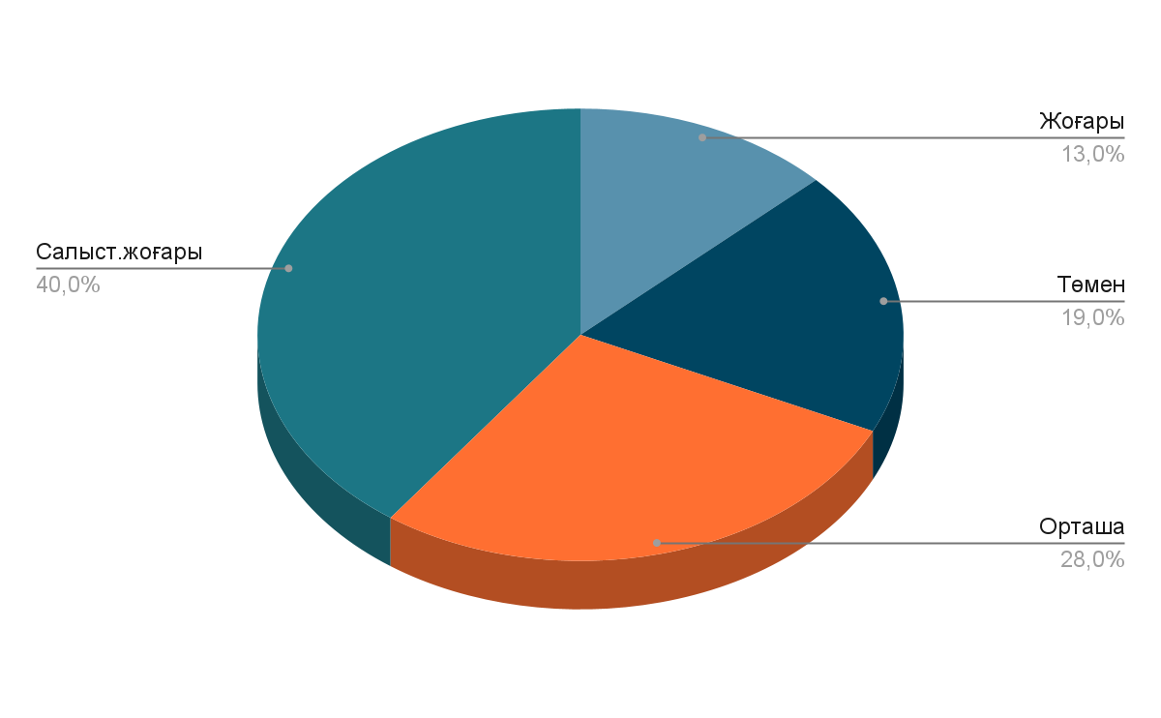

а)

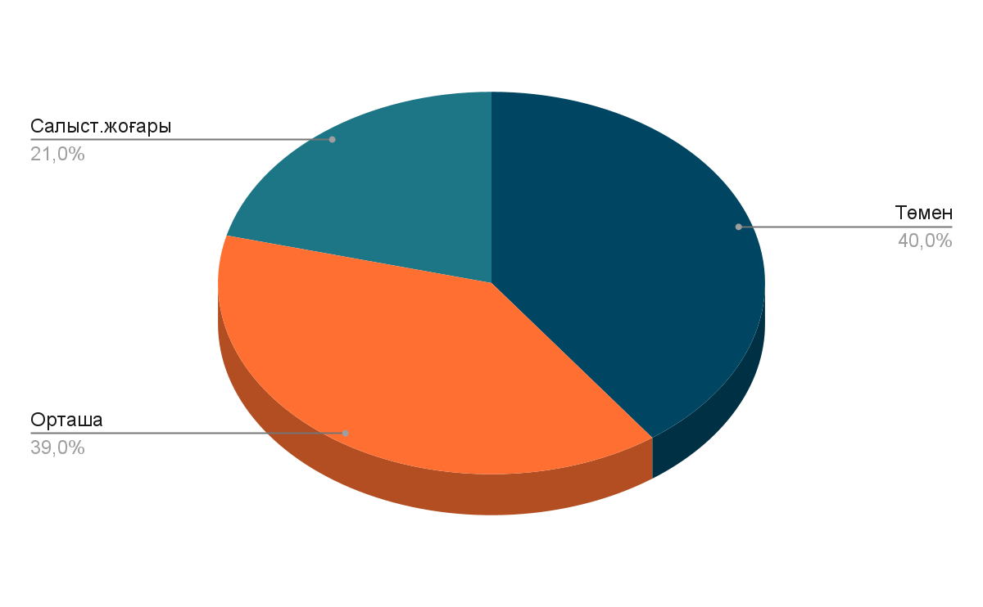

б)

жоғары 0%

Сурет 7 - Эксперименттік (а) және бақылаудағы (б) дайындықтың іс-әрекеттік компонентінің қалыптасу деңгейлері бойынша студенттердің нәтижелері

Мектептегі экологиялық және өлкетану іс-шараларына дайындықтың мазмұндық компонентінің қалыптасуын растау үшін эксперименттік топ оқушылары арасында тақырыптық тестілеу жүргіздік. Тест 35 сұрақтан тұрды, оқушылардың экология және өлкетану бойынша нақты білімдерін, яғни өз өлкесінің табиғаты мен экологиялық ерекшеліктерін түсіндіреді.

Біз келесі бағалау шкаласын ұсындық: 30-35 дұрыс жауап – жоғары деңгей, 25-29 – жеткілікті жоғары, 20-24 – орташа, 20-дан төмен – төмен.

Осы рейтингтік шкала бойынша бақылау және эксперименттік топтағы студенттер төмендегідей бөлінді: төмен деңгей – 36,4% (12,5%), сәйкесінше орташа деңгей – 33,3% (18,8%), жеткілікті жоғары деңгей – 21,2% (46,8%). , жоғары деңгейі – 9,1% (21,9%).

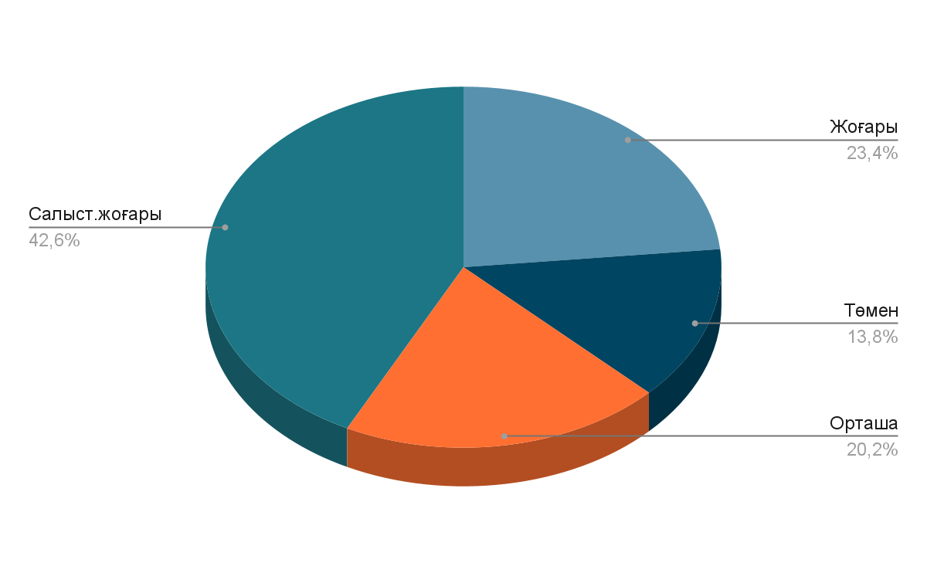

а)

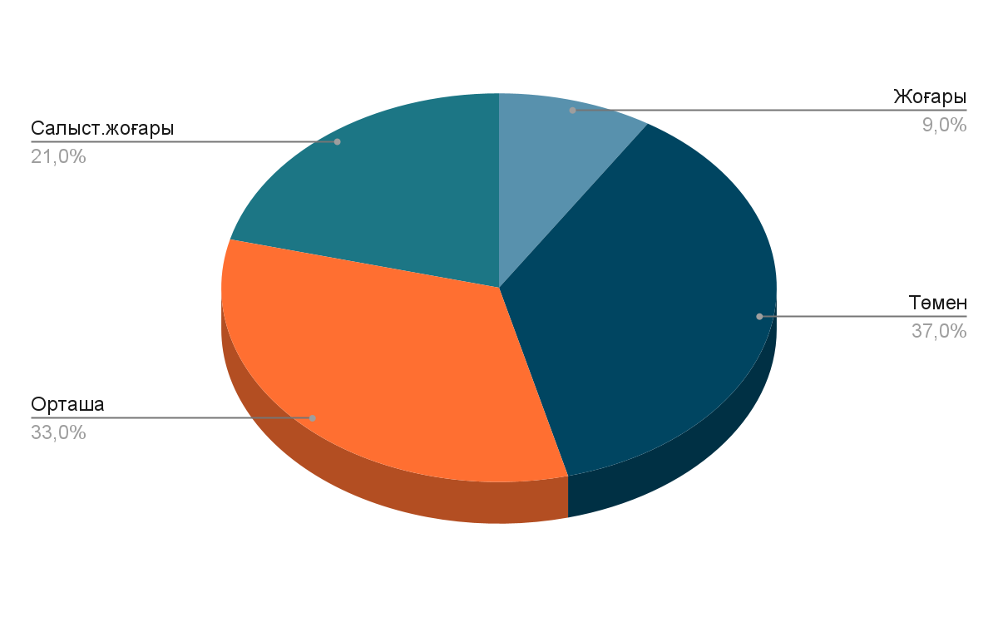

б)

Сурет 8 - Үшінші диагностикалық бөлімнің нәтижелері бойынша эксперименттік (а) және бақылау (б) топтарындағы дайындықтың мазмұндық компонентінің қалыптасу деңгейлері бойынша студенттердің көрсеткіштері

Сонымен, тәжірибелік-эксперименттік жұмыстың нәтижелеріне сүйене отырып, биология пәні бойынша студенттердің табиғатты қорғау және өлкетану іс-әрекетіне дайындығын қалыптастырудың әзірленген моделін жүзеге асырғаннан кейін көптеген субъектілерде экологиялық және өлкетану ұғымдары қалыптасқан деген қорытынды жасауға болады.

Оқушылардың табиғатты қорғау және өлкетану іс-шараларына деген көзқарасының өзгеруі байқалады. Эксперименттік топ студенттерінің 62,5%-ы (бақылау тобының 33,3%-ымен салыстырғанда) бұл қызмет түрін маңызды деп санайды, оны мектепте және университетте жүзеге асыру қажеттілігін атап өтеді. Студенттер мұғалімнің жеке тұлғасына, оның сыныпта қолайлы жағдай туғыза білуіне және т.б.

Эксперименттік топ студенттері экологиялық және өлкетану іс-шараларын сауатты жобалап, жүзеге асыра алады, бұл олардың жобалық тапсырмаларды орындауы және педагогикалық тәжірибе кезіндегі жұмысы арқылы көрінді.

**Екінші тарау бойынша тұжырым**

1. Еліміздің кейбір жоғары оқу орындарында табиғатты қорғау және өлкетану мамандарын даярлаудың жай-күйін зерделеу бұл мәселенің биолог-студенттерді тәрбиелеуге қатысты қарастырылу дәрежесінің жеткіліксіздігін көрсетеді. Зерттелетін мәселе тұрғысынан білім бағдарламаларын талдауда теориялық оқытудың мүмкіндіктері айтарлықтай үлкен, бұл биология мамандығы студенттердің экологиялық және жергілікті білімге дайындығын қалыптастыру үдерісінің моделін енгізуге мүмкіндік береді.

2. Білім алушыларды – биолог мамандарды мектептегі табиғатты қорғау және өлкетану іс-шараларына дайындаудың ұсынылып отырған моделі «Биологияны оқыту әдістемесі» базалық курсына, «Биологиядан экологиялық-өлкетану әрекеттеріне даярлау» мамандандырылған курсына, далалық және педагогикалық тәжірибелерге енгізілген өзгерістерге негізделген. Тәрбие үрдісінің бұл құрамдас бөліктері даярлықтың барлық таңдалған құрамдастарын олардың бірлігі мен өзара байланысында қалыптастыруға мүмкіндік береді.

3. Тәжірибелік-эксперименттік жұмыстың нәтижелері оқушылардың құрамдас бөлігі экологиялық және өлкетану іс-әрекеті болып табылатын болашақ педагогикалық іс-әрекетке дайындығын қалыптастыру тұрғысынан ұсынылған модельдің тиімділігін дәлелдеді. Әсіресе, дайындықтың мотивациялық-мазмұндық құрамдастарын қалыптастырудағы оң өзгерістердің маңызы зор. Студенттер дайындықтың іс-әрекеттік компонентін қалыптастыруда қиындықтарды бастан кешіреді, бұл осы нақты компонентті қалыптастыруға одан әрі назар аудару қажеттігін көрсетеді.

4. Білім алушылардың табиғатты қорғау және өлкетану жұмыстарының дағдыларын тиімді меңгеруі далалық және педагогикалық тәжірибелер кезінде арнайы тапсырмаларды дайындауды қоспай мүмкін емес. Бірінші жағдайда оқушылар далалық зерттеулерде практикалық дағдыларды, екіншісінде – табиғатты қорғау және өлкетану қызметін жүзеге асыруға бағытталған мектептің оқу-тәрбие үрдісін ұйымдастыру дағдыларын алады.

5. Студенттерді оқыту моделінде негізгі рөлді «Биологиядан экологиялық-өлкетану әрекеттеріне даярлау» арнайы курсы атқарады: мазмұнды, дамытушы, тәрбиелік міндеттер кешенін жүзеге асырады. Таңдау курстың мазмұны дайындықтың негізінен мазмұндық және мотивациялық компоненттерін қалыптастыруды көздейді.

6. Эксперименттік бағдарлама кезінде студенттер үшін ең қиын тапсырмалар іс-әрекеттік компоненттің қалыптасу деңгейін анықтауға бағытталған тапсырмалар болды: жобалық тапсырмаларды орындау, есептерді жазу. Бұл жағдай теориялық білімге негізделген практикалық дағдылармен сипатталатын осы нақты компонентті қалыптастыруға көңіл бөлу қажеттілігін көрсетеді.

**ҚОРЫТЫНДЫ**

Білім берудегі экологиялық аспектінің күшеюі және аймақтық компонентті іске асыру қажеттілігі білім беру саласындағы табиғи өзгерістерге әкелді, бұл мұғалімдерді даярлаудың күрделенуіне әкеледі.

Өлкетану материалдары арқылы экологиялық тұрғысынан оқушылардың қалыптасып келе жатқан дүниетанымының негізін мұғалім қалауы керек.

Әдебиеттерді талдау көрсеткендей, экологиялық және өлкетану әрекеті мектептегі және университеттегі оқу үрдісінің маңызды құрамдас бөлігі ретінде толық жүзеге асырылмайды, дегенмен оның мүмкіндіктері өте үлкен.

Сонымен қатар, биологиялық және экологиялық заңдылықтарды растау тұрғысынан өлкетану материалының мүмкіндіктері сирек қарастырылады.

Осылайша, қазіргі педагогика ғылымында студенттердің экологиялық дайындығын тереңдету және дамыту қажеттілігі арасында қайшылық туындайды, оны өлкетану құралдарымен және университеттегі оқу-тәрбие үрдісінің жеткіліксіз жүзеге асырылатын мүмкіндіктерімен сәтті жүзеге асыруға болады. Бұл мүмкіндіктер негізінен өлкетанудың экологиялық аспектілері мен экологияның өлкетану аспектілерін қозғайтын зерттеу тақырыптарының кеңдігіне қатысты.

Бұл қайшылықты шешу үшін бір жағынан "экологиялық-өлкетану әрекеті" ұғымының мәнін нақтылау, оны іске асырудың шарттары мен жолдарын ашу, екінші жағынан педагогикалық ЖОО -ның биолог-студенттерін даярлауда экологиялық - өлкетану аспектісін күшейту қажет.

Болашақ биология мұғалімдерінің экологиялық өлкетану әрекетіне дайындығын қалыптастыруды біз арнайы курстың, далалық және педагогикалық практиканың мүмкіндіктері арқылы ашылатын біртұтас үрдіс ретінде қарастырамыз. Осы компоненттерге негізделген эксперименттік бағдарламаның кезеңдері биология-мамандығын оқытудың VIII (таңдау курс және далалық практика) және VIII (педагогикалық практика) семестрлеріне сәйкес келеді. Теориялық және практикалық дайындықтың барлық көрсетілген компоненттерінің міндетті бірлігін атап өту маңызды.

Ғылыми-зерттеу жұмысының барысында төмендегідей теориялық және практикалық нәтижелер алынды.

1. Зерттеу мәселесіне теориялық және әдістемелік тұрғыдан талдау жасалды. Білім берудегі (орта және жоғары мектеп) экологиялық және өлкетану ұғымдарының қалыптасуының тарихи үрдісін және кәсіби педагогикалық қызметке, атап айтқанда мектептегі экологиялық өлкетану әрекетіне даярлықтың мәнін қарастыру биология мұғалімдерін мектептегі экологиялық және өлкетану әрекетіне толық даярлау тұрғысынан жоғары мектептің білім беру әлеуетін іске асырудың жеткіліксіз дәрежесін анықтауға мүмкіндік берді.

2. Экологиялық-өлкетану әрекетінінің мәні өскелең ұрпақтың экологиялық дүниетанымын қалыптастыру және оқушылар мен студенттердің зерттеу жұмысының дағдыларын алу тәсілі ретінде көрсетілген. Сондай-ақ, жергілікті жерлерде жинақталған экологиялық мәселелерді шешу үшін аймақтың экологиялық ерекшеліктерін зерттеуді көрсету маңызды.

3.Зерттеу мәселелеріне қатысты әдістемелік, педагогикалық, психологиялық, философиялық және жаратылыстану-ғылыми әдебиеттерге жасалған талдау нәтижесінде болашақ биолог мұғалімдерді экологиялық -өлкетану әрекетіне даярлау теориялық тұрғыдан негізделіп, болашақ биолог мұғалімдерді экологиялық-өлкетану әрекетіне тиімді даярлаудың педагогикалық бағыттары айқындалды:

- пәндік даярлыққа мазмұндық элементтерді (экологиялық және өлкетану) қосу;

- даярлық компоненттерінің тұтастығы негізінде дайындықты қалыптастыру;

- болашақ мұғалімнің экологиялық-өлкетану әрекетін іске асыруға дайындығын дамыту диагностикасын ұйымдастыру;

- білім беру, тәрбиелік және дамытушылық маңызы бар міндеттерді орындайтын " Биологиядан экологиялық-өлкетану әрекеттеріне даярлау " таңдау курсын құру;

- экологиялық өлкетану әрекетіне даярлықты қалыптастыру үрдісіне болашақ мұғалімнің оқу-теориялық және кәсіби әрекеттерінің бірлігін қамтамасыз ету.

4. Зерттеу барысында экологиялық-өлкетану әрекеттерге даярлаудың мотивациялық, мазмұндық, іс-әрекеттік компоненттері айқындалды:

*Мотивациялық*-ЖОО студенттерінің экологиялық бағдарға оң көзқарасының болуы, олардың оқушының жеке басын қалыптастыру үрдісінде кәсіби әрекетке оң көзқарасы, өз өлкесін зерттеу жұмысы кіреді.

*Мазмұндық*-педагогикалық, әдістемелік, экологиялық және өлкетану білімдерінің қажетті көлемін, экологиян- өлкетану жұмысы мәнін білуді қамтиды және оны табысты іске асыру шарттары, нақты экологиялық-өлкетану әрекеттің дағдылары мен іскерліктері жүйесі кіреді.

*Іс-әрекеттік* - жалпы оқу-тәрбие үрдісінің жай-күйін және оқушылардың экологиялық-өлкетану әрекетінің нәтижелерін объективті бағалау, оқушылардың экологиялық білім деңгейін анықтау қабілетін ескере отырып, оқу-білім беру үрдісін түсіну және басқара білу, оқушылармен экологиялық-өлкетану жұмысын жүзеге асыру.

5.Болашақ биолог мұғалімдерді экологиялық-өлкетану әрекетіне даярлаудың құрылымдық-мазмұндық-үрдістік моделінің негізгі мазмұнын тұлғалық-іс-әрекеттік әдіс-тәсілдерге негізделген даярлаудың мотивациялық, мазмұндық, іс-әрекеттік компоненттерін, оларды қалыптастыру деңгейлері және олардың қалыптасу өлшемдері құрайды.

6. Болашақ биолог мұғалімдерді экологиялық - өлкетану әрекетіне даярлау әдістемесі жасалды, яғни, биология мамандығы бойынша білім беру бағдарламасы талданып, оның мазмұнында өлкетану материалдарының жоқ екендігі анықталып кәсіптік даярлау модуліндегі **«**Биологияны оқыту әдістемесі**»** пәнінің «Биологияны оқыту әдістемесі ғылым ретінде» «Отандық биология әдістерінің дамуының негізгі кезеңдері» «Биологиялық білім беру жүйесі заманауи мектепті өзгерту» «Биологияны оқыту формалары» бөлімдері өлкетану оқу материалдарымен толықтырылды және оның тиімділігін тәжірибелік-эксперименттік жұмыс барысында тексеріліп зерттеу мәселесі бойынша әдістемелік ұсыныстар жасалды.

7.«Биологиядан экологиялық-өлкетану әрекеттеріне даярлау» атты қолданбалы курс бағдарламасының жобасы болашақ маман даярлау үрдісінде басқа да қолданбалы курс бағдарламаларын құрастыруға үлгі болады, сондай-ақ оқушылардың қолданбалы курстан алған білімі жоғары оқу орындарында биология және география-экология мамандықтарда білімдерін жалғастыруға негіз болады деген қорытынды жасалды.

Сонымен қатар, жүргізілген диссертациялық ғылыми-зерттеу жұмысының нәтижелері болашақ биолог мұғалімдерді экологиялық-өлкетану әрекетіне даярлау әдістемесін жасауүшін:

- болашақ биолог мұғалімдерді экологиялық-өлкетану әрекетіне даярлауға бағытталған зерттеу жұмыстарын жалғастыру;

- экологиялық-өлкетану әрекетіне даярлауға мақсатты түрде бағыттау, яғни, мектептен негізгі сатысынан бастап ЖОО –ның жаратылыстану пәндердің мазмұнына ендіру;

- болашақ биолог мұғалімдерді экологиялық-өлкетану әрекетіне даярлауға түрлі технологияларды пайдалану мен оқыту формаларын түрлендіруге көңіл бөлу;

- экологиялық - өлкентану бойынша білім беретін мұғалімдердің кәсіби шеберлігін шыңдау үшін оқытуды оқу-әдістемелік кешендермен қамтамасыз ету қажет деген әдістемелік сипаттағы бірқатар ұсыныстар жасауға мүмкіндік берді.

Қорыта келгенде, зерттеуiмiздiң ғылыми болжамы тәжiрибелік-эксперименттiк жұмыс барысында дәлелдендi және жүргiзiлген зерттеу жұмысының мақсаты мен мiндеттерiне сәйкес нәтижелер алынды.

Әрине, біздің зерттеуімізде қойылған мәселе толық, жан-жақты қарастырылды деген кесімді жауап айта алмаймыз. Зерттеу жұмысы күрделі де ауқымды болғандықтан, алдағы уақытта экологиялық білімді өлкетану компоненті арқылы берудің әртүрлі қырларын ескере отырып, экологиялық-өлкетанудан білім беруді жетілдіру әлі де болса өзекті мәселелер қатарынан көрініс табады деп ойлаймыз.

**ПАЙДАЛАНЫЛҒАН ӘДЕБИЕТТЕР ТІЗІМІ**

1 Қазақстан Республикасының 2010 жылдарға дейінгі стратегиялық даму жоспары. – Астана, 1997. – 105 б.

2 Қазақстан Республикасының 2020-2025 жылдарға арналған бiлiм берудi дамытудың мемлекеттік бағдараламасы. – Астана, 2020, тамыз 25 c0006.stepnogorsk.aqmoedu.kz/content/gosudarstvennayaprogramma-razvitiya-obrazovaniya-i-nauki-2020-2025-gg 17.08.2024.

3 "Қазақстан Республикасының экологиялық қауіпсiздігі тұжырымдамасы туралы" өкiмінің жобасы туралы Қазақстан Республикасы Үкіметінің 2003 ж. 1 тамыздағы, №772 қаулысы <https://online.zakon.kz/Document/?doc_id=51043556> 16.05.2024.

4 Сарыбеков Н.С. Педагогические основы подготовки учащихся к охране природы в системе общеобразовательного среднего образования: дис. ... док. пед. наук: 13.00.01. – Алматы, 1994. – 366 с.

5 Бейсенова А.С. Задачи экологического образования и воспитания в Казахстане. – Алматы: АГУ им. Абая, 1991. – 63 с.

6 Нұғыманов И.Н. Химиядан экологиялық білім берудің келелі мәселелері //Биология және химия. – Алматы, 1996. - №2. – Б. 14-18.

7 Шілдебаев Ж.Б. Оқушыларға экологиялық білім берудің теориясы мен әдістемесі: пед. ғыл. док. ... дис.: 13.00.01; 13.00.02. – Алматы, 2006. – 309 б.

8 Бигалиев А.Б. Фундаментальность экологического образования - основа подготовки специалиста-эколога // Қазақстан жоғары мектебі. – Алматы, 2000. №2. – Б. 49-55.

9 Сарыбеков М.Н. Теория и практика экологической подготовки будущих учителей: дис. ... док. пед. наук: 13.00.08. – Алматы, 1998. – 312 с.

10 Сармурзина А.Г. и др. Основные принципы и опыт построения интегрированных уроков экологической направленности. – Алматы, 1996. – С. 12-13.

11 Шайхеслямова К.О. Научно-методические основы формирования экологической культуры в процессе обучения школьного курса химии в интеграции предметов естественнонаучного цикла: дис. ... док. пед. наук. – Алматы, 2004. – 316 с.

12 Дилимбетова Г.К. Дидактические основы экологизации в процессе обучения студентов: дис. ... док.пед. наук: 13.00.01. – Алматы, 2002. – 331 с.

13 Аверкиева Г.В. Использование педагогического краеведения в под­готовке будущего учителя: дис. … канд. пед. наук. - Архангельск, 1996. - 187 с.

1. Белая Е.А. Формирование профессиональной готовности педагога к управлению социально-психологической адаптацией младшего школьника: дис. … канд. пед. наук. - М., 2001. - 221 с.
2. Васильева Т.В. Некоторые подходы к экологическому образованию студентов педагогических вузов // Материалы VIII Международной конферен­ции по экологическому образованию: Тез. докл. - Тверь: Изд-во ГУПТО ТОТ, 2022. - Ч. 5. - С. 258-260.
3. Андреева Н.Д. Система эколого-педагогического образования студентов-биологов в педагогическом вузе: автореф. … док. пед. наук: 13.00.08. - СПб., 2000. - 65 с.

17 Зверев И.Д. Ведущие идеи и понятия в содержании школьного эколо­гического образования.Совершенствование содержания образования в школе /под ред. И.Д. Зверева, М.П. Кашина. – М.: Педагогика, 1985. – С. 224-240.

18 Захлебный А.Н. Содержание экологического образования в  
средней общеобразовательной школе: теоретическое обоснование и  
пути реализации: автореф. … док. пед. наук. – М., 1988. – 36 с.

19 Суравегина И.Т. Концепция экологического образования  
и воспитания в советской общеобразовательной школе. Экология и естествознание в общеобразовательной школе СССР-ПНР. – М., 1990. – С. 4-14.

20 Мамедов Н.М. Основания экологического образования // Экология и культура / отв. ред. Т.В. Кучер. – Красноярск, 1991. – С. 9-10.

21 Каропа Г.Н. Принцип системной дифференциации в экологическом образовании // Педагогика. – 1998. - №7. – С. 31-36.

22 Иоганзен Б.Г. Проблемы выработки экологического сознания и мышления. Теория и практика природопользования. – Барнаул, 1983. – С. 83-85.

23 Есназарова Ұ.Ә. Қазақстан географиясын оқыту үрдісінде оқушыларға экологиялық білім беру: пед. ғыл. канд. ... дис.: 13.00.02. – Алматы, 1996. – 186 б.

24 Төлегенова Р.Т. Физикалық географияны оқыту процесінде оқушыларға экологиялық білім беру: пед. ғыл. канд. ... дис.: 13.00.02. – Алматы, 1997. – 157 6.

25 Тоқбергенова У.Қ. Физиканы оқыту барысында оқушылардың экологиялық білімдерін қалыптастыру (Х-ХІ сыныптар): пед. ғыл. канд. ... автореф.: 13.00.02. – Алматы, 1998. – 26 б.

26 Еримбетова С.К. Интегрированные уроки экологической направленности при обучении химии в школе: дис. ... канд. пед. наук:. 13.00.02. – Алматы, 1996. – 232 с.

27 Орынбеков С. Өлкелік принцип негізінде жануартанудан экологиялық білім беру әдістемесі: пед. ғыл. канд. ... дис.: 13.00.02. – Алматы, 1996. – 186 б.

28 Иманғалиева Б.С. Химияны оқытуда биогеохимиялық экология ұғымдарын қалыптастыру: пед. ғыл. канд. ... автореф.: 13.00.02. – Алматы, 1999. – 26 б.

29 Амантаева А. Болашақ биолог мұғалімдердің экологиялық құзыреттілігін қалыптастырудың әдістемелік негіздері (жобалау технологиясы мысалында): филос. док. (PhD) ... дис.: 6D011300. – Алматы, 2022. – 150 б.

1. Чилдибаев Ж.Б., Аманбаева М.Б. Развития исследовательской деятельности при подготовке студентов-биологов в педагогическом вузе // Актуальные проблемы и результаты исследований в области биологического и экологического образования: матер*.* междунар. науч.-практ.конф. – Спб.: Свое издательство, 2015. - С. 223-226.
2. Бaкировa К.Ш. Тeорeтико-мeтодологичeскиe основы формировaния экологичeской культуры студeнтов пeдaгогичeского вузa: 13.00.01. - Алматы, 2010. - 46 с.
3. Жилбaeв Ж.О. Стрaтeгия рaзвития экологичeского обрaзовaния и воспитaния в соврeмeнном Кaзaхстaнe // Вeстник Лeнингрaдского госудaрствeнного унивeрситeтa им. A.С. Пушкинa. – 2020. - Т. 3, №4. – С. 7.
4. Сейтжанова Р.А. Экологическое образование как средство формирование экологической культуры студентов: дис. … канд. пед. наук: 13.00.01. – Алматы: КазНПУ имени Абая. Р.А. Сейтжанова, 2010. - 47 с.
5. Әмірашева Б.К. Биолог мамандарын дайындауда экологиялық білім берудің теориялық және әдістемелік негіздері (антропогенді бұзылған биогеоценоздар мысалында): филос. док. (PhD) ... дис. - Алматы, 2013. - 111 б.
6. Ахметова М.Х. Формирование экологической компетентности учащейся молодежи в условиях монопромышленного города. – Красноярск: Научно-инновационный центр, 2016. – 212 с.

36 Stankevich P.V., Abramova S.V., Boyarov E.N. Noxological competence as a basis for professional activities of bachelor of education in the field of health and safety // International Journal of Environmental and Science Education. - 2016. - Vol. 11, №17. - Р. 10123-10135.

1. Panov V. From environmental psychology to subject-environment interactions // Proceedings of the 2017 2nd International Conference on Contemporary Education. Social Sciences and Humanities. (ICCESSH 2017). Part of the series ASSEHR. – M., 2017. - P. 1135-1139.
2. Астарханова Н.Р. Экология человека в системе педагогического образования // Известия Дагестанского государственного педагогического университета. Психолого-педагогические науки. - 2018. - Т. 12, №1. - С. 44-49.
3. Асмолов А.Г., Шехтер Е.Д., Черноризов А.М. [Сложность как символ познания человека: от постулата к предмету исследования](https://istina.msu.ru/publications/article/301934600/) // Вопросы психологии. - 2020. - Т. 66, №1. - С. 3-18.
4. Бабанский Ю.К. Рациональная организация учебной деятельности. – М.: Знание, 1981. – 96 с.
5. Лернер И.Я. [Развивающее обучение с дидактических позиций](http://www.lerner.edu3000.ru/Moskva-2007/lerner_razv_obuchen.htm) (недоступная ссылка) // Педагогика. - 1996. - №2. - 185 с.
6. Маркова С.М. Моделирование педагогических систем. - Н. Новгород: ВГИПУ, 2003. - 143 с.
7. Седых Е.П. Модель личности специалиста как инструмент профессионально-педагогического прогнозирования // Технологии совершенствования подготовки педагогических кадров: теория и практика: Межвузовский сборник научных трудов. - Казань: изд-во Казанск. ун-та, 2004. - С. 264-268.
8. Жунисбекова Ж.А. Моделирование как метод исследования экономического воспитания младших школьников сельской общеобразовательной школы // Международный журнал прикладных и фундаментальных исследований. – 2015. – №12(1). – С. 164-168
9. Пономарева И.Н. Становление и развитие экологического образо­вания в России // Биология в школе (Учителю экологии). - 2000. - №5(3). - С. 2-5; 2000. - №7(4). - С. 2-4; 2001. - №1(1). - С. 2-4; 2001. - №3(2). - С. 2-3.
10. Федорова В.Н. Развитие методики естествознания в дореволюцион­ной России. - М.: Учпедгиз, 1958. - 434 с.
11. Герд А.Я. Избранные педагогические труды. - М.: Изд-во акад. пед. наук. 1953. - 206 с.
12. О начальной и средней школе. - Постановление ЦК ВКП (б) 25 ав­густа 1932 г // Народное образование в СССР 1917-1973. - М.: Педагогика, 1974.
13. Общероссийский классификатор профессий рабочих, должностей служащих и тарифных разрядов. OK 016-94. - М.: Минтруд России, 1995. - 221 с.
14. Хрипкова А.Г., Калинова Г.С. Тенденции развития биологического образования в России // Биология в школе. - 2000. - №4. - С. 22-27.
15. Всесвятский Б.В. Общая методика биологии. - М.: Учпедгиз, 1960. - 331 с.
16. Пономарева И.Н. Развитие экологических понятий в теме "Основы экологии" // Биология в школе. - 1987. - №3. - С. 44-48.
17. Лакин Г.Ф. Биометрия: учеб пособие для биол.спец.вузов. - Изд. 4-е. - М.: Высш.шк., 1990. - 352 с.
18. Красновидова С.С. Развитие экологических понятий при изучении общей биологии // Биология в школе. - 1970. - №4. - С. 39-44.
19. Кисымова А., Обаев С., Биологияны опыту адістемесі: окулык. - Алматы, 2011. - 320 6.
20. Торманов Н. Биологияны ощітудъщ инновациялыц адістері: оқу құралы. - Алматы: Казахский национальный университет им. аль-Фараби, 2013. - 260 с.
21. Верзилин Н.М. Проблемы методики преподавания биологии. - М.: Педагогика, 1974. - 224 с.
22. Зверев И.Д. Методологические основы принципов и условий реали­зации экологического образования. Педагогические принципы и условия эко­логического образования. - М.: АПН СССР, 1976. - С. 4-10.
23. Ермекбаева А.Т. Педагогикалық жоғары оқу орындарында биолог-бакалаврларды пәндік және әдістемелік дайындау мазмұны құрылымындағы өлкелік компонент: филос. док. (PhD) ... дис.: 6D011300. – Алматы, 2018. – 148 б.
24. Рахимбердиева Ж.Ш., Калиева А.Н., Дамир А.Д. Биологиялық өлкетанудың маңызы мен мүмкіндіктері // Қарағанды университетінің Хабаршысы. – 2019. - №2(60). - Б. 39-44.
25. Миркин Б.М., Наумова Л.Г. Нужен специальный курс "Эколо- гия'У // Биология в школе. - 1991. - №6. - С. 28-31.
26. Жүнісова К. Биология курсы қандай болуы тиіс. Қазақстан мектебі //Биология және химия. - Алматы, 1996. - №1. - Б. 7-14.
27. Мамедов Н.М., Суравегина И.Т. Экологическое образование: про­блемы базовых знаний // Биология в школе. - 1993. - №1. - С. 17-21.
28. Соловьева Н.Ю. Подготовка студентов педагогического вуза к осу­ществлению экологического воспитания школьников: дис. … канд. пед. наук. - Липецк, 1999. - 183 с.
29. Вейт М.А., Огананц Б.Г. Непрерывное образование и совершенст­вование педагогического процесса в высшей школе. - Липецк: ЛГПИ, 1990. - 206 с.
30. Umirzakova N., Amanbayeva M., Maimatayeva A., Childebayev Z.,Yessenturova S., Zhumagulova K. Methodology for preparing biology students for environmental and local study activities // Cypriot journal of educational sciences. – 2022. – Vol. 17, №5. - P. 1647-1654.
31. Лихачев Д.С. Любить родной край // Отечество: краеведческий аль­манах. - 1990. - №1. - С. 7-11.
32. Романько В.И. Краеведение в системе вузовской подготовки буду­щего учителя литературы: автореф. ... канд. пед. наук. - Киев, 1992. - 55 с.
33. Иванов П.В. Краеведение в системе учебной и воспитательной ра­боты общеобразовательной школы: дис. … канд. пед. наук. – Петрозаводск, 1966. -155 с.
34. Аzhmoldaeva K., Ibadullayeva S., Shildebayev Z., Zhumisov A., Zhusupova L., Alieva Z. Student-centered technology in the professional training of future biology teachers for the regional component // Word jounal on Educational Technology:Current. – 2022. – Vol. 1, №3. – Р. 837-854.
35. Никонова М.А. Задачи краеведения на современном этапе // География и культура: Материалы к IX съезду Географического общества СССР. - Л.: АН СССР, ГО СССР, 1990. - С. 138-140.
36. Краеведение: Пособие для учителей / под ред. А.В. Даринского. - М.: Просвещение, 1987. - 158 с.
37. Смирнова М.С. Подготовка студентов педвузов к организации краеведческой работы в школе на факультете общественных профессий. Крае­ведение в Центральном районе. - Пенза, 1988. - С. 28-30.
38. Ажмолдаева К.Б., Ибадуллаева С.Ж., Қарабалаева А.Б., Абенова А.Т., Балғабаева Г.С. Биологиялық білім беру үдерісінде өлкелік компонентті оқытудың ерекшеліктері // Торайғыров университетінің Хабаршысы. - Павлодар, 2022. - №3. - Б. 96-105.
39. Чилдибаев Ж.Б., Ермекбаева А.Т. Сущность краеведческого подхода при подготовки студентов-биологов // Материалы Международной научно-практической конференции «Биологическое и экологическое образование в школе и вузе: теория, методика, практика». – Спб., 2016. - С. 154-156.
40. Финаров Д.П., Любимов В.Ф. Комплексное краеведение. Ком­плексное краеведение: наука, метод, предмет. - СПб.: Образование, 1994. - С. 25-29.
41. Пасечник В.В.Самостоятельная познавательная деятельность учащихся в процессе обучения ботанике: дис. ... канд. пед. наук: 13.00.02. – М., 1981. - 187 с.
42. Қазақстан Республикасында білім беруді дамытудың 2011 - 2020 жылдарға арналған мемлекеттік бағдарламасы <https://adilet.zan.kz/kaz/docs/U1000001118> 14.05.2023.
43. Абылкасымова А.Е. Формирование познавательной самостоятельности студентов - математиков в системе методической подготовки в университете: дис. … док. пед. наук: 13.00.01, 13.00.02. – Алматы: КазГУ им. Аль - Фараби, 1995. - 303 с.
44. Сейтешов А.П., Садыков Т.С. Методология прогностической модели специалиста. - Алматы, 1995. - 44 с.
45. Xмeль Н.Д. Методология профессиональной подготовки учителя // Материалы международной конференции «Научное обеспичение функционирования 12 – летнего среднего образования». - Алматы, 2007. - С. 55-60.
46. Таубаева Ш.Т. Исследовательская культура учителя: методология, теория и практика формирования. - Алматы: Алем, 2000. - 381 с.
47. Ожегов С.И. Словарь русского языка / под. ред. Н.Ю. Шведовой. - М.: Русский язык, 1984. - 984 с.
48. Психологический словарь / под. ред. В.В. Давыдова, A.B. Запорожца, В.Ф. Ломова и др. - М.: Педагогика, 1983. - 448 с.
49. Платонов K.K. Краткий словарь системы психологических понятий. - М.: АН СССР, 1960. - 174 с.
50. Педагогический словарь. - М.: Изд-во АПН РСФСР, 1960. - Т. 1. - 41 с.
51. Словарь современного русского литературного языка Т.З-Г-Е. – М.;Ленинград: Изд-во Акад.наук СССР, 1954. - 134 с.
52. Толковый словарь русского языка: в 4 т. / сост. В.В. Виноградов, Г.О. Винокур, Б.А. Ларин и др.; под ред. Д.Н. Ушакова. - М.: Русские словари, 1994. - Т. 1. - 844 с.
53. Унт Н.Э. Индивидуализация и дифференциация. - М.: Педагогика, 1990. - 188 с.
54. Сериков В.В. Формирование у учащихся готовности к труду. - М.: Педагогика, 1988. - 192 с.
55. Усова A.B. Формирование у школьников научных понятий в про­цессе обучения. - М.: Педагогика, 1986. - 176 с.
56. Комиссаров Б.Д. Методологические проблемы школьного биологи­ческого образования. - М.: Просвещение, 1991. - 160 с.
57. Бакланова C.Л. Формирование готовности учащихся старших клас­сов к природоохранной деятельности в экологическом образовании: дис. … канд. пед. наук. - Бийск, 2000. - 187 с.
58. Ананьев Б.Г. О проблемах современного человекознания. - М., 1977. – 149 с.
59. Рубинштейн C.Л. Основы общей психологии // в 2 т. - М.: Педаго­гика, 1989. - 205 с.
60. Выготский Л.С. Избранные психологические исследования. - М.: Изд-во АПН РСФСР, 1956. – 143 с.
61. Левитов H.Д. О психологических состояниях человека. - М.: Про­свещение, 1964. - 344 с.
62. Узнадзе Д.Н. Общее учение об установке. Хрестоматия по психоло­гии. - М.: Просвещение, 1987. - С. 101-108.
63. Левитов Н.Д. Психология характера. – Изд. 3 испр.и доп. - М.: Просвещение, 1969. - 424 с.
64. Выготский Л.С. Педагогическая психология / под ред. В.В. Давыдова. – М.: Педагогика, 1991. – 479 с.
65. Богданов E.H. Формирования и развитие профессионально- нравственной культуры будущего учителя: дис. … док. психол. наук. - М., 1995. - 438 с.
66. Дьяченко М.И., Кандыбович Л.А. Психология. Словарь-справочник. - ООО Хэлсон, 1998. - С.60-61.
67. Ильин B.C., Глазачев С.И., Романенко Л.В. Готовность студента к экологическому воспитанию как компонент всесторонне развитой личности учителя // Материалы Всесоюзной научной конференции / отв. ред. Глазачев С.И. и др. – Волгоград: Волгоградский гос.пед.ун-т, 1987. - С. 52-56.
68. Леванова Е.А. Формирование практической готовности учителя к взаимодействию с учащимися во внеучебной деятельности: автореф. ... док. пед. наук. - М., 1995.
69. Дурай-Новакова K.M. Формирование профессиональной готовности студентов к педагогической деятельности: дис. … канд. пед. наук. - М., 1983. - 356 с.
70. Умирзакова Н.Т., Чилдибаев Ж.Б. Орта мектептерде биоэкологиялық терминология ұғымдарын қалыптастырудың тиімді жолдары // Абай атындағы Қазақ ұлттық педагогикалық университеті. Хабаршы, Педагогика ғылымдары сериясы. - 2019. - №2(69). – Б. 332-337.
71. Умирзакова Н.Т., Чилдибаев Ж.Б. Методика подготовки студентов- биологов к эколого-краведческой деятельности // Қазақ білім академиясының баяндамалары. - 2020. - №1. – Б. 182-189.
72. Николаенко С.А. Системный анализ профессиональной готовности учителя к педагогической деятельности: дис. … канд. псих. наук. - Киев, 1985. - 158 с.
73. Плетнева H.JI. Формирование готовности будущих учителей к вне­урочной воспитательной работе с учащимися (в процессе обучения по дополни­тельной специальности): дис. … канд. пед. наук. - Челябинск, 1995. - 177 с.
74. Венгилевских Ю.А. Формирование и развитие у будущих учителей биоэкологических умений: автореф. ... канд. пед. наук. - Уфа, 1999. – 159 с.
75. Кривощекова Н.В. Подготовка будущих воспитателей к формиро­ванию экологической грамотности дошкольников: автореф. ... канд. пед. на­ук. - Оренбург, 1999. – 160 с.
76. Умирзакова Н.Т. Научно-теоретические педагогические основы краеведческого образования и воспитания в вузах // Научно-методический журнал «Биология в школе». – М., 2020. - №6. - С. 53-57.
77. Сластенин В.А. Формирование личности учителя советской школы в процессе профессиональной подготовки. - М.: Просвещение, 1976. - 161 с.
78. Лернер Е.И. Вопросы экологии в разделе "Человек и его здоровье" //Биология в школе. - 1987. - №3. - С. 41-43.
79. Парыгин Б.Д. Социальная психология. – СПб., 1999. - 592 с.
80. Шипунова З.И. Краеведение: социально - экономический аспект. Педагогически проблемы краеведения и туризма в школе и вузе. – СПб.: Об­разование, 1994. - С. 35-36.
81. Умирзакова Н.Т., Чилдибаев Ж.Б. Экологиялық білім мен тәрбие берудің арнайы білім беру жүйесіндегі қазіргі жағдайы // «Жас ғалым-2019» атты VII Халықаралық ғылыми-практикалық конференция. - Тараз, 2019. – Б. 314-315.
82. Усова A.B. Формирование у школьников научных понятий в про­цессе обучения. - М.: Педагогика, 1986. - 176 с.
83. Умирзакова Н.Т. Өлкетану принципі негізінде орта мектепте экологиялық іс-шараларды ұйымдастыру // Педагогика ғылымдарының докторы, проф. Шілдебаев Жұмәділ Бәйділдәұлының 75-жылдық мерейтойына арналған «Қазақстан тәуелсіздігінің 30 жылдығы: Орта және жоғары мектептерде биологиялық және экологиялық білім берудің өзекті мәселелері (Инновация және тәжірибе)» атты халықаралық ғылыми-практикалық конференция. -Алматы, 2021. – Б. 294-297.
84. Демидова Н.В. Педагогические условия профессиональной подго­товки учителя начальных классов к решению педагогических задач: дис. … канд. пед. наук. - Череповец, 2000. - 138 с.
85. Умирзакова Н.Т. Подготовка будущих учителей биологии к эколого-краеведческой работе со школьниками // Сборник статей Всероссийских с международным участием студенческих Герценовских чтений. – Спб., 2020. - Вып. 6. - С. 97-98.
86. Богданов E.H. Формирование профессионально-нравственной куль­туры будущего учителя. - М., 1994. - 218 с.
87. Савченко Н.Д., Бурилова С.Ю. Моделирование учебной деятельности студентов и определение видов необходимых дидактических материалов // Вестник ЧитГУ. – 2007. - №1(42). - С. 115-120.
88. Концепция общего среднего экологического образования / автор­ский коллектив под рук. И.Д. Зверева, И.Т. Суравегиной. Содержание регио­нального компонента экологического образования при апробации учебных по­собий в образовательной области «Экология». – СПб., 1994. – С. 49-61.
89. Матрусов И.С. Теория и практика связи обучения географии с жиз­нью: дис. … док. пед. наук. - М., 1986. - 42 с.
90. Иванов П.В. Краеведение в системе учебной и воспитательной ра­боты общеобразовательной школы: дис. … канд. пед. наук. – Петрозаводск, 1966. -230 с.
91. Букин А.П. В дружбе с людьми и с природой. - М.: Просвещение, 1991. - 159 с.
92. Мешечко E.H. Краеведение и экологическое образование.География и культура. - Л., 2022. - С. 141-142.
93. Жаңартылған мазмұн бойынша негізгі орта білім беру деңгейінің 7-9, 10-11-сыныптарына арналған «Биология» оқу пәнінің үлгілік оқу бағдарламасы. - Астана, 2013 жылғы 3 сәуірдегі, №115 бұйрығына 205- қосымша.
94. Жумагулова К.А. Обновление содержания биологического образования [https://cyberleninka.ru/article/n/obnovlenie-soderzhaniya-](https://cyberleninka.ru/article/n/obnovlenie-soderzhaniya-biologicheskogo-obrazovaniya) [biologicheskogo-obrazovaniya](https://cyberleninka.ru/article/n/obnovlenie-soderzhaniya-biologicheskogo-obrazovaniya) 07.11.2024.
95. Білім беру бағдарламасы 7М01515 – Биология. Абай атындағы ҚазҰПУ-нің Ғылыми кеңесінде бекітілген. №8 хаттама «24» 04.2023 ж.
96. Білім беру бағдарламасы 8D01515 – Биология. Абай атындағы ҚазҰПУ-нің Ғылыми кеңесінде бекітілген. №8 хаттама «24» 04.2023 ж.
97. Білім беру бағдарламасы 6В01515 – Биология. Абай атындағы ҚазҰПУ-нің Ғылыми кеңесінде бекітілген. №8 хаттама «24» 04.2023 ж.
98. Усова A.B. Формирование у школьников научных понятий в про­цессе обучения. - М.: Педагогика, 1986. - 176 с.
99. Горбунова Т.В. Подготовка студентов ИПФ педагогического вуза к проектированию технологии дифференцированного трудового обучения: дис. … канд. пед. наук. - Калуга, 1998. - 213 с.
100. Зиновьева В.Н. Психолого-педагогические основы подготовки сту­дентов к использованию историко-математического материла как средства ак­тивизации познавательной деятельности младших школьников: дис. … канд. пед. наук. - Калуга, 1999. - 164 с.
101. Карпизенкова Г.В. Формирование готовности студентов к деятель­ности по повышению информационно-операционной емкости обучения: дис. … канд. пед. наук. - Калуга, 2001. - 187 с.
102. Кочергин А.Н., Барбашина Э.Р. Системный подход и экологическое сознание // Система «общество - природа»: Проблемы и перспективы // Труды конференции. - М., 2002. - С.131-137.
103. Умирзакова Н.Т. 7-9 сынып қазақ мектептеріне арналған «Биологиядан экологиялық-өлкетану әрекеттеріне даярлау» атты авторлық бағдарлама. Ы.Алтынсарин атындағы Білім академиясы ұсынған 14.12.2024 хаттама №4. - «L-Pride» баспасы, 2024. - 147 б.
104. Соловьева А.Р., Ибраимова Б.Т., Алина Ж.А. Жалпы білім беретін мектептің 7 сыныбына арналған оқулық. – Алматы: Атамұра, 2017. – 256 б.
105. Соловьева А.Р., Ибраимова Б.Т. Жалпы білім беретін мектептің 8 сыныбына арналған оқулық. – Алматы: Атамұра, 2018. – 288 б.
106. Асанова Н.Г., Соловьева А.Р., Ибраимова Б.Т. Жалпы білім беретін мектептің 9 сыныбына арналған оқулық. – Алматы: Атамұра, 2019. – 272 б.

**ҚОСЫМША А**

**Акт**

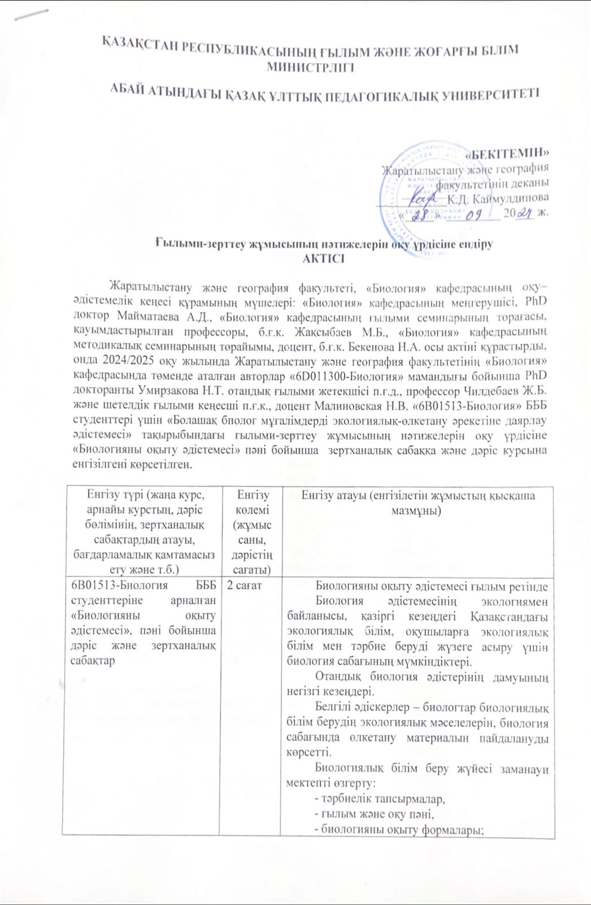

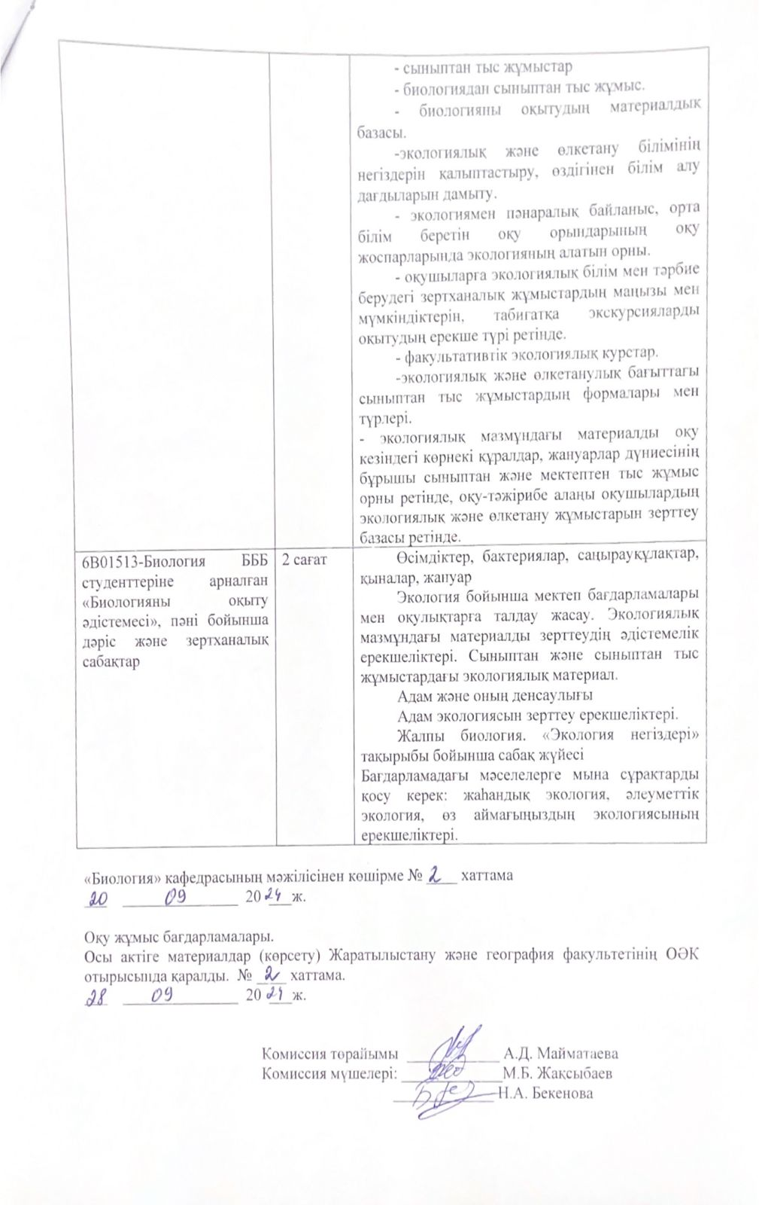

**ҚОСЫМША Ә**

**Авторлық бағдарлама**

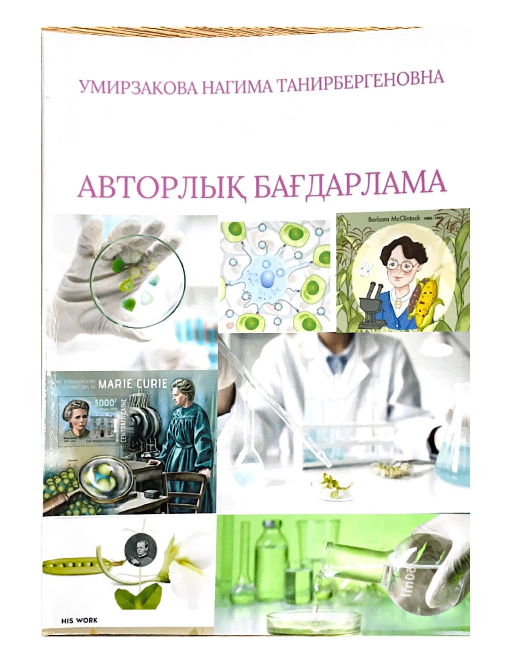

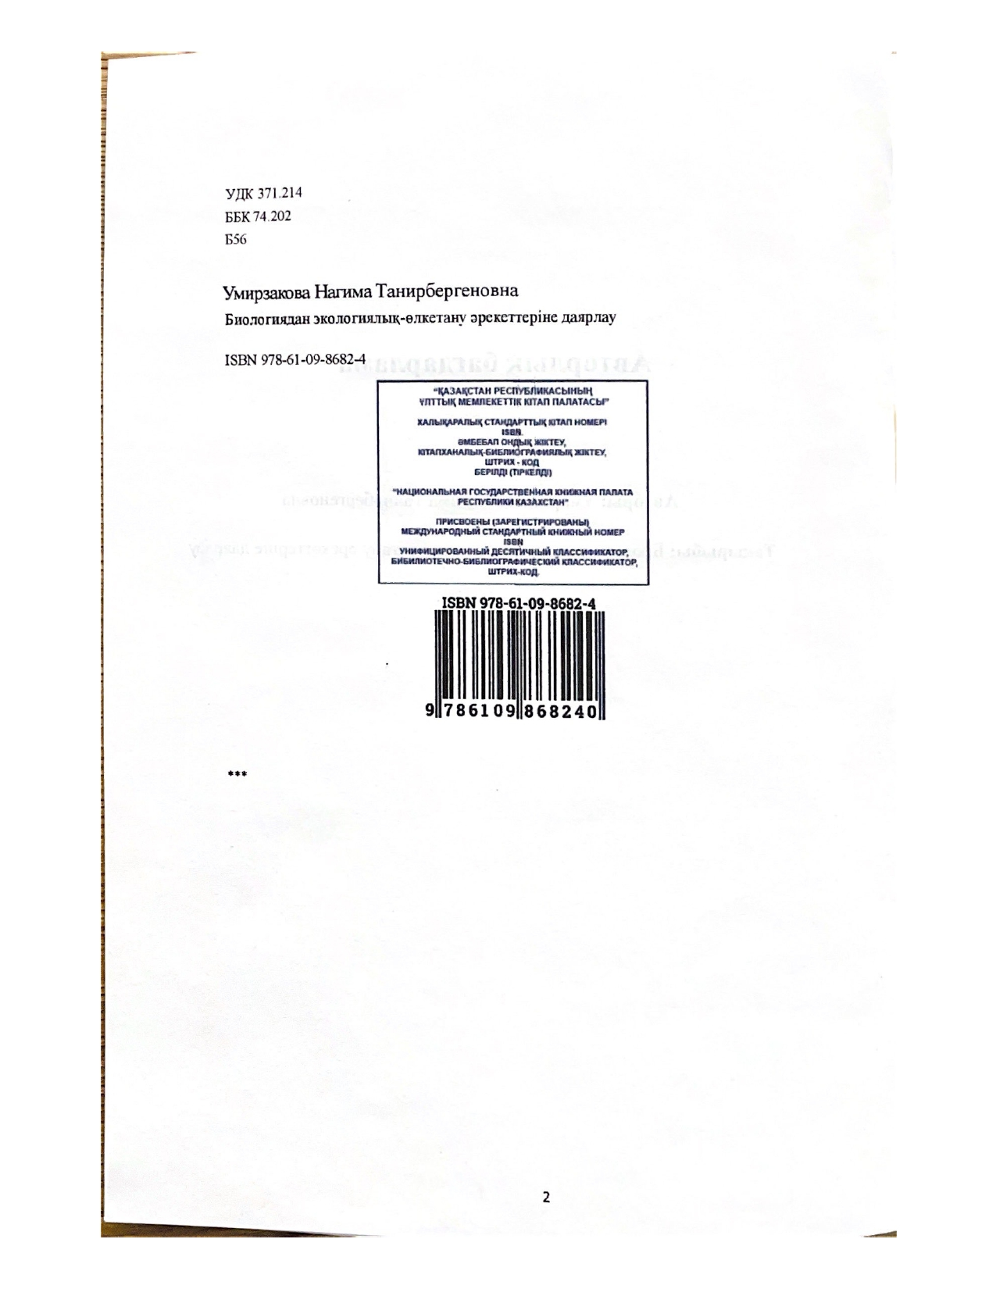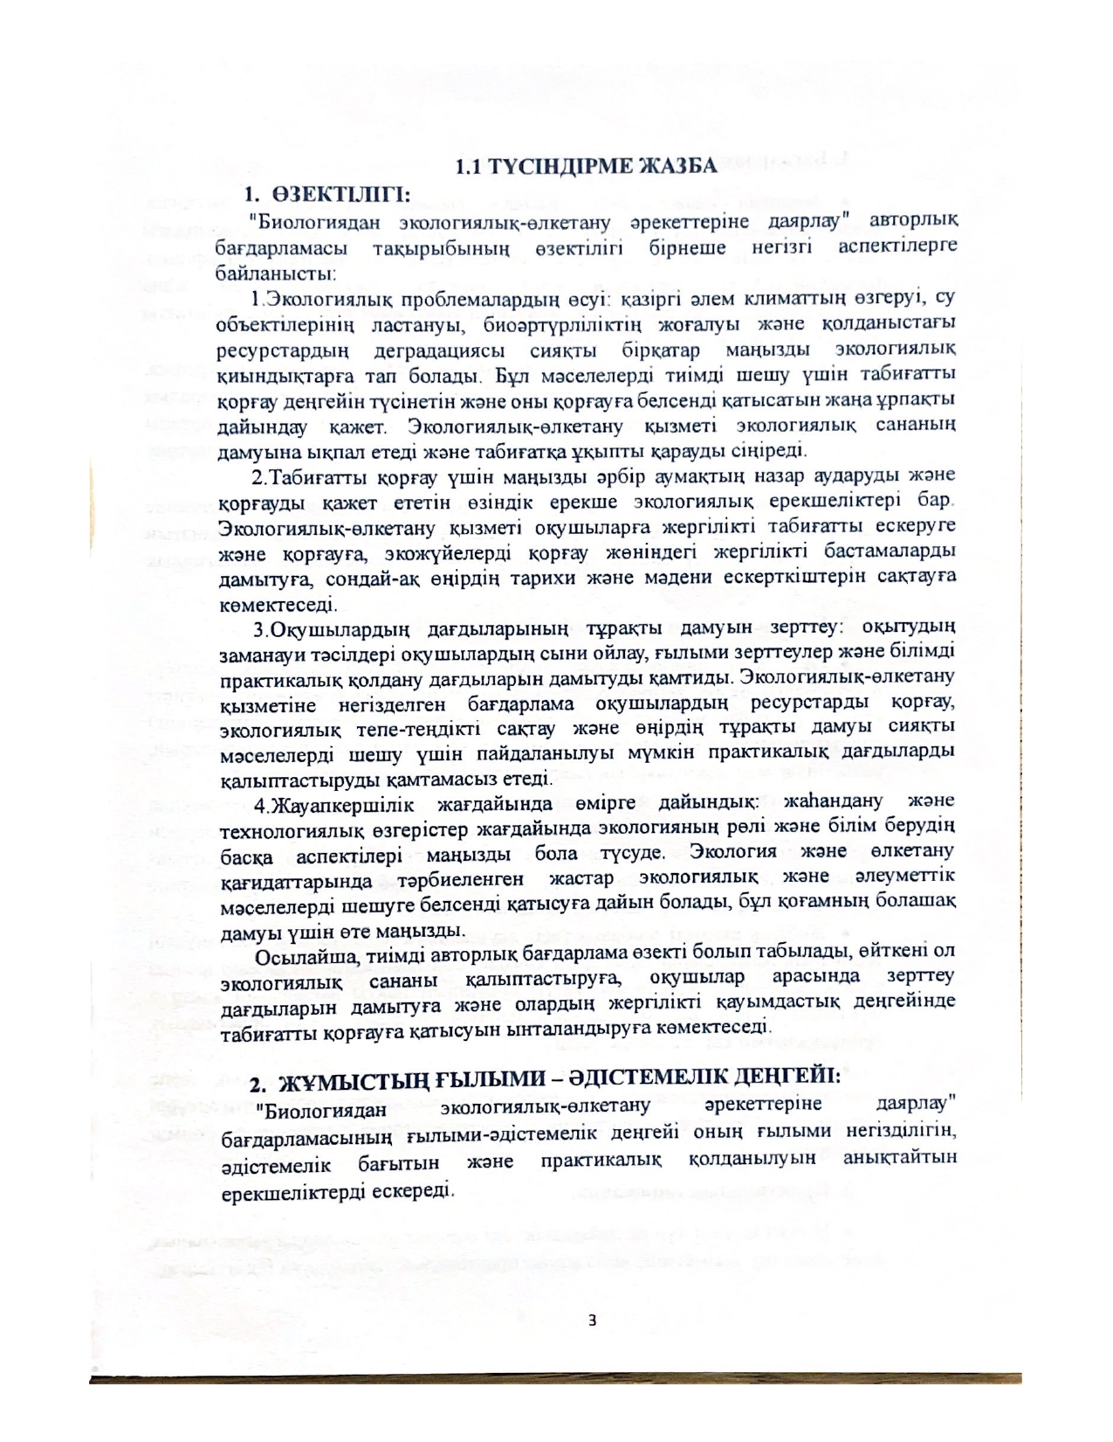

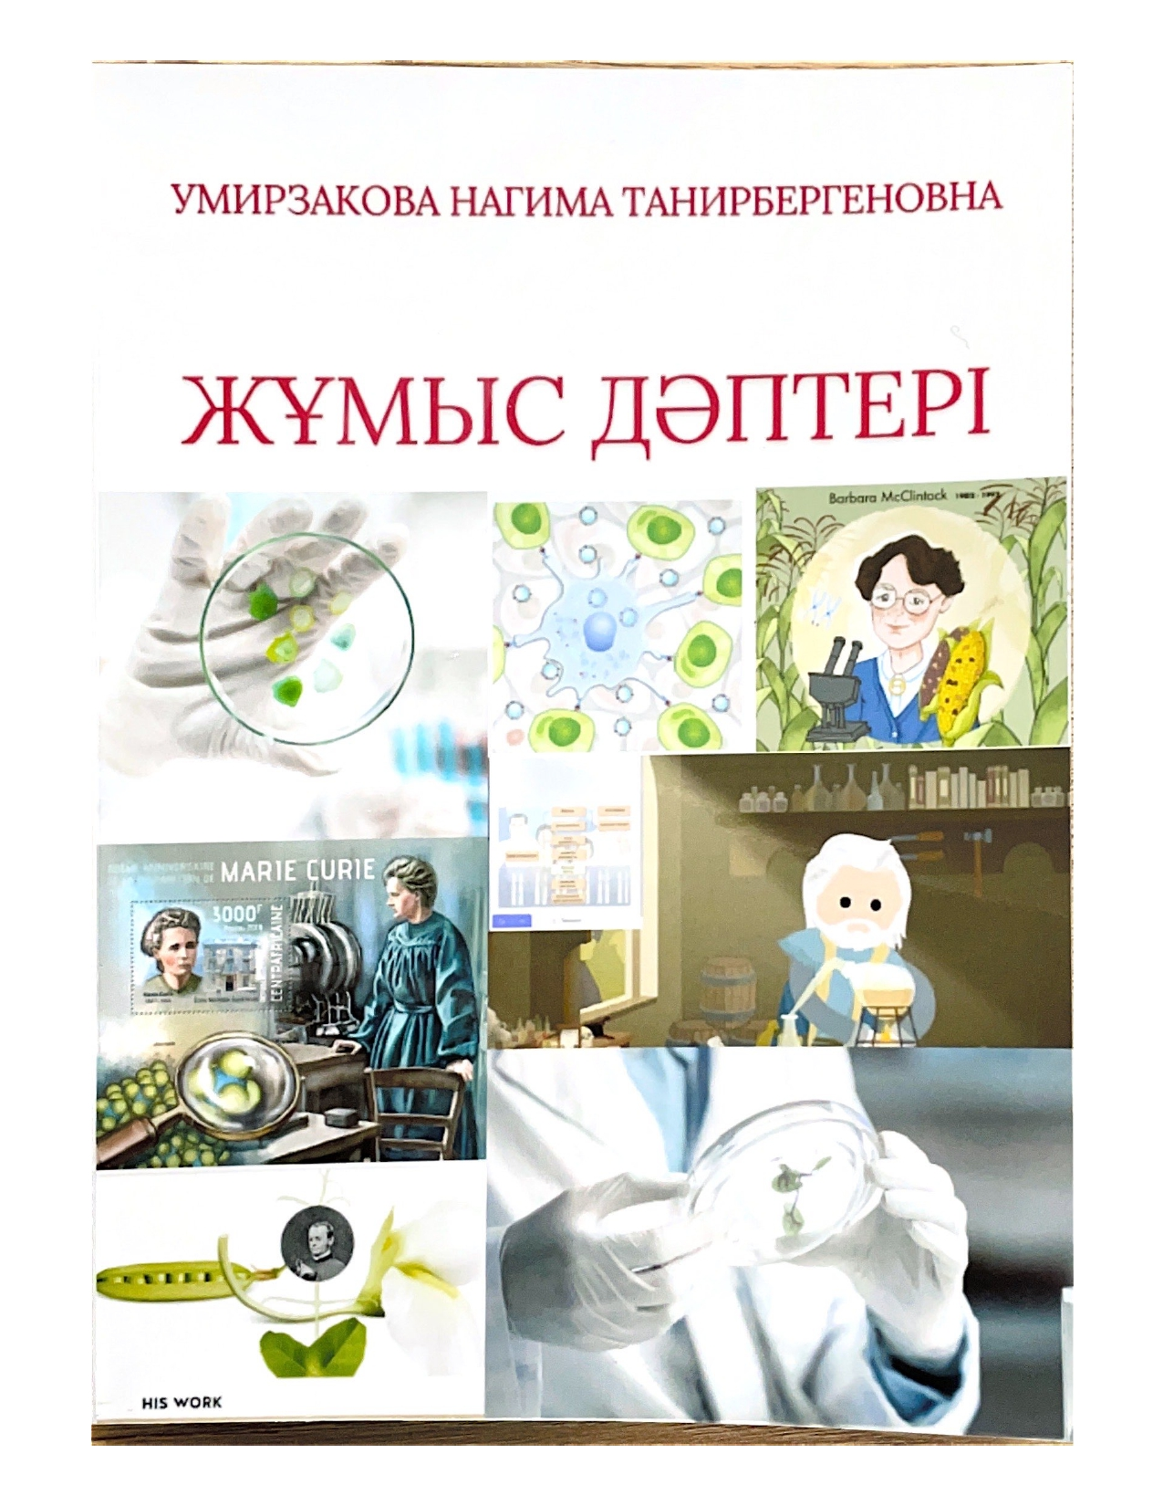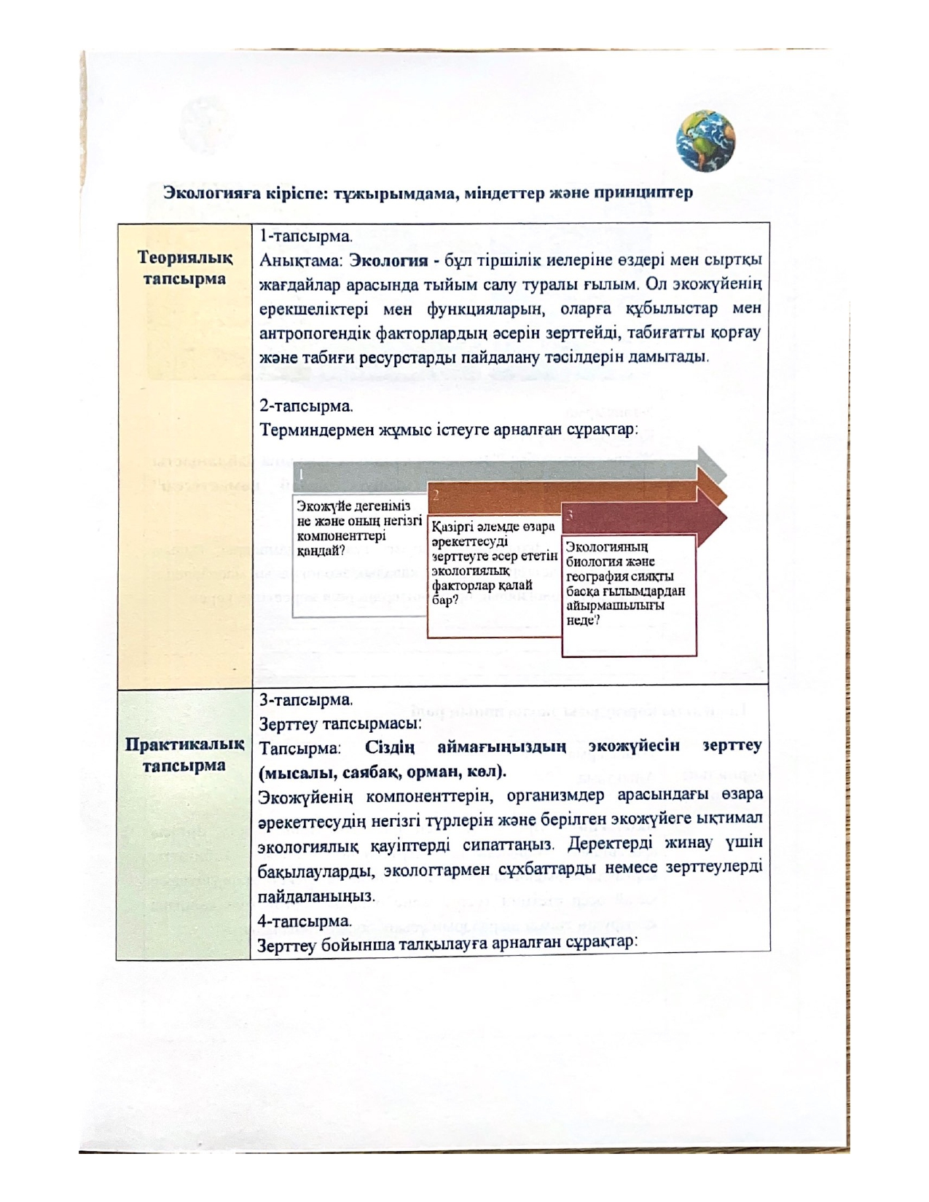

**ҚОСЫМША Б**

**Акт**

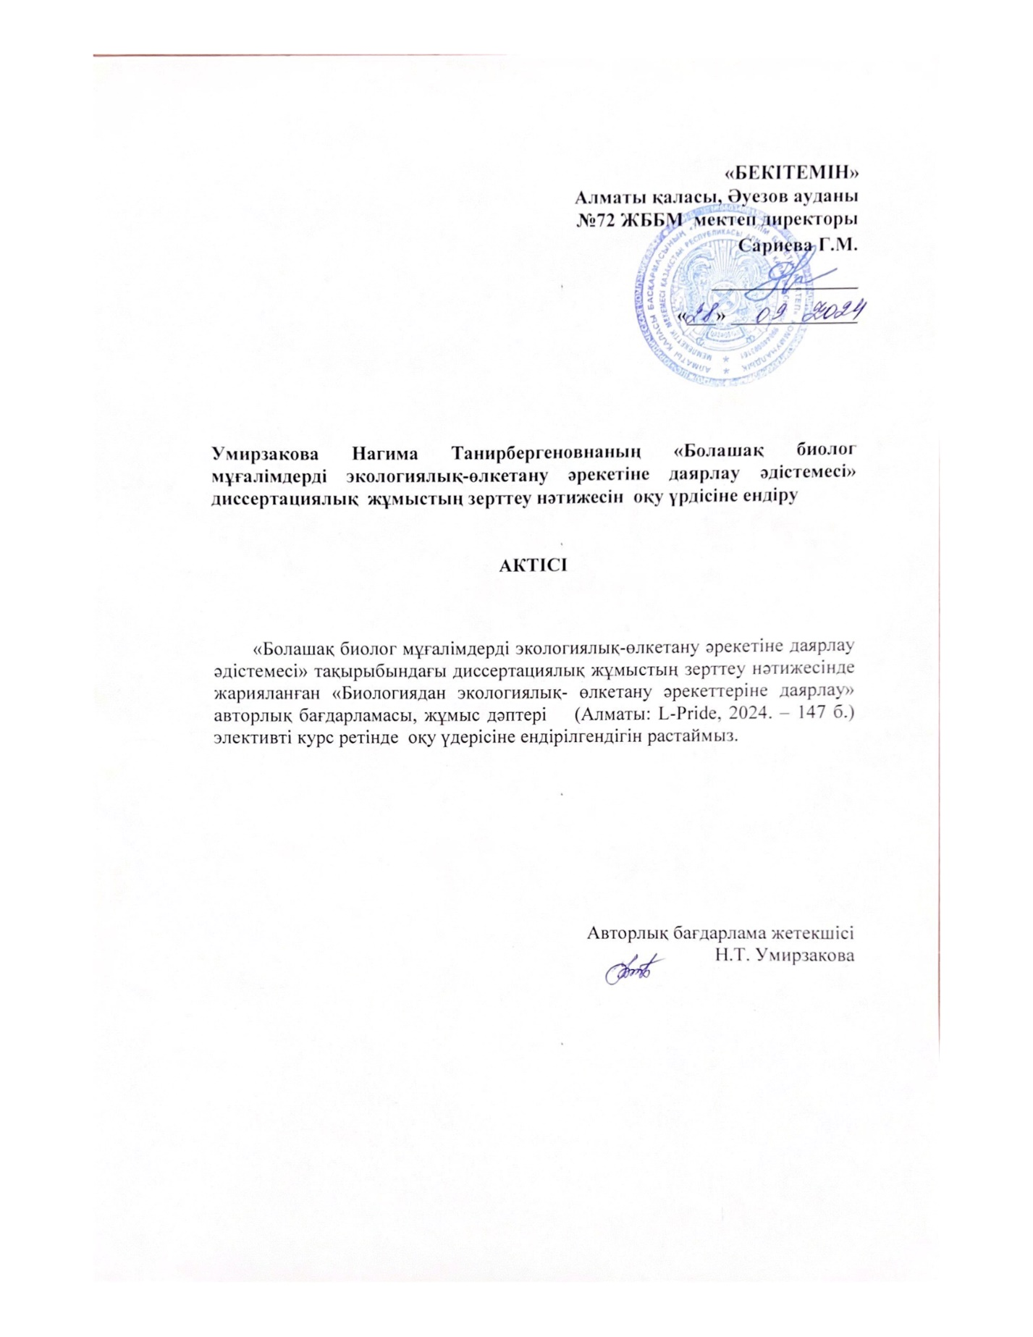

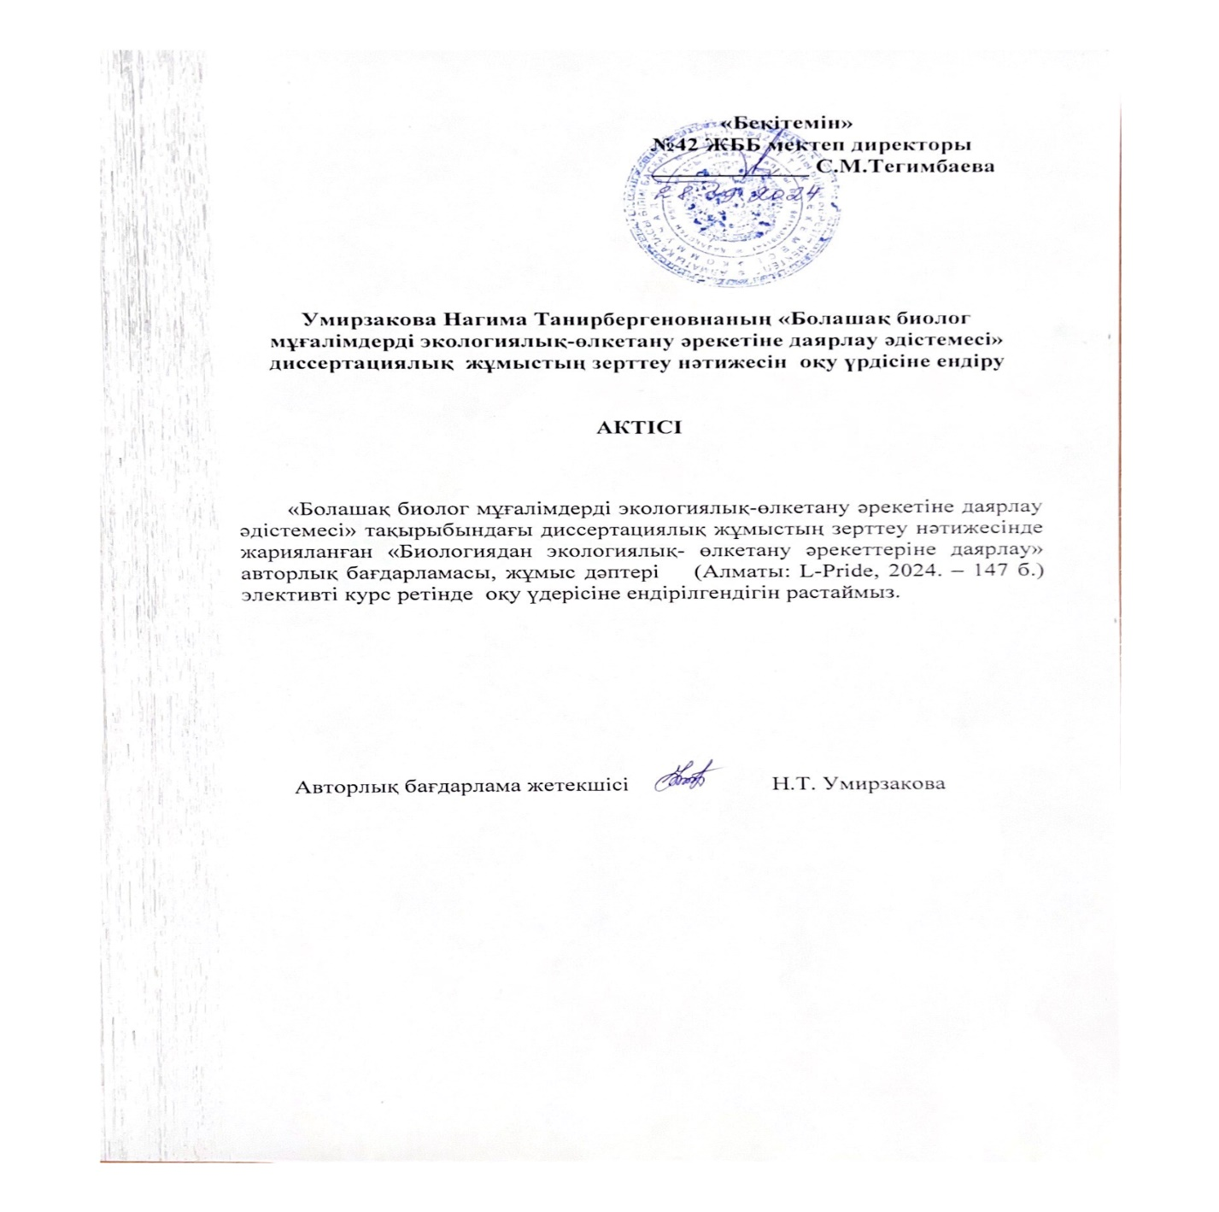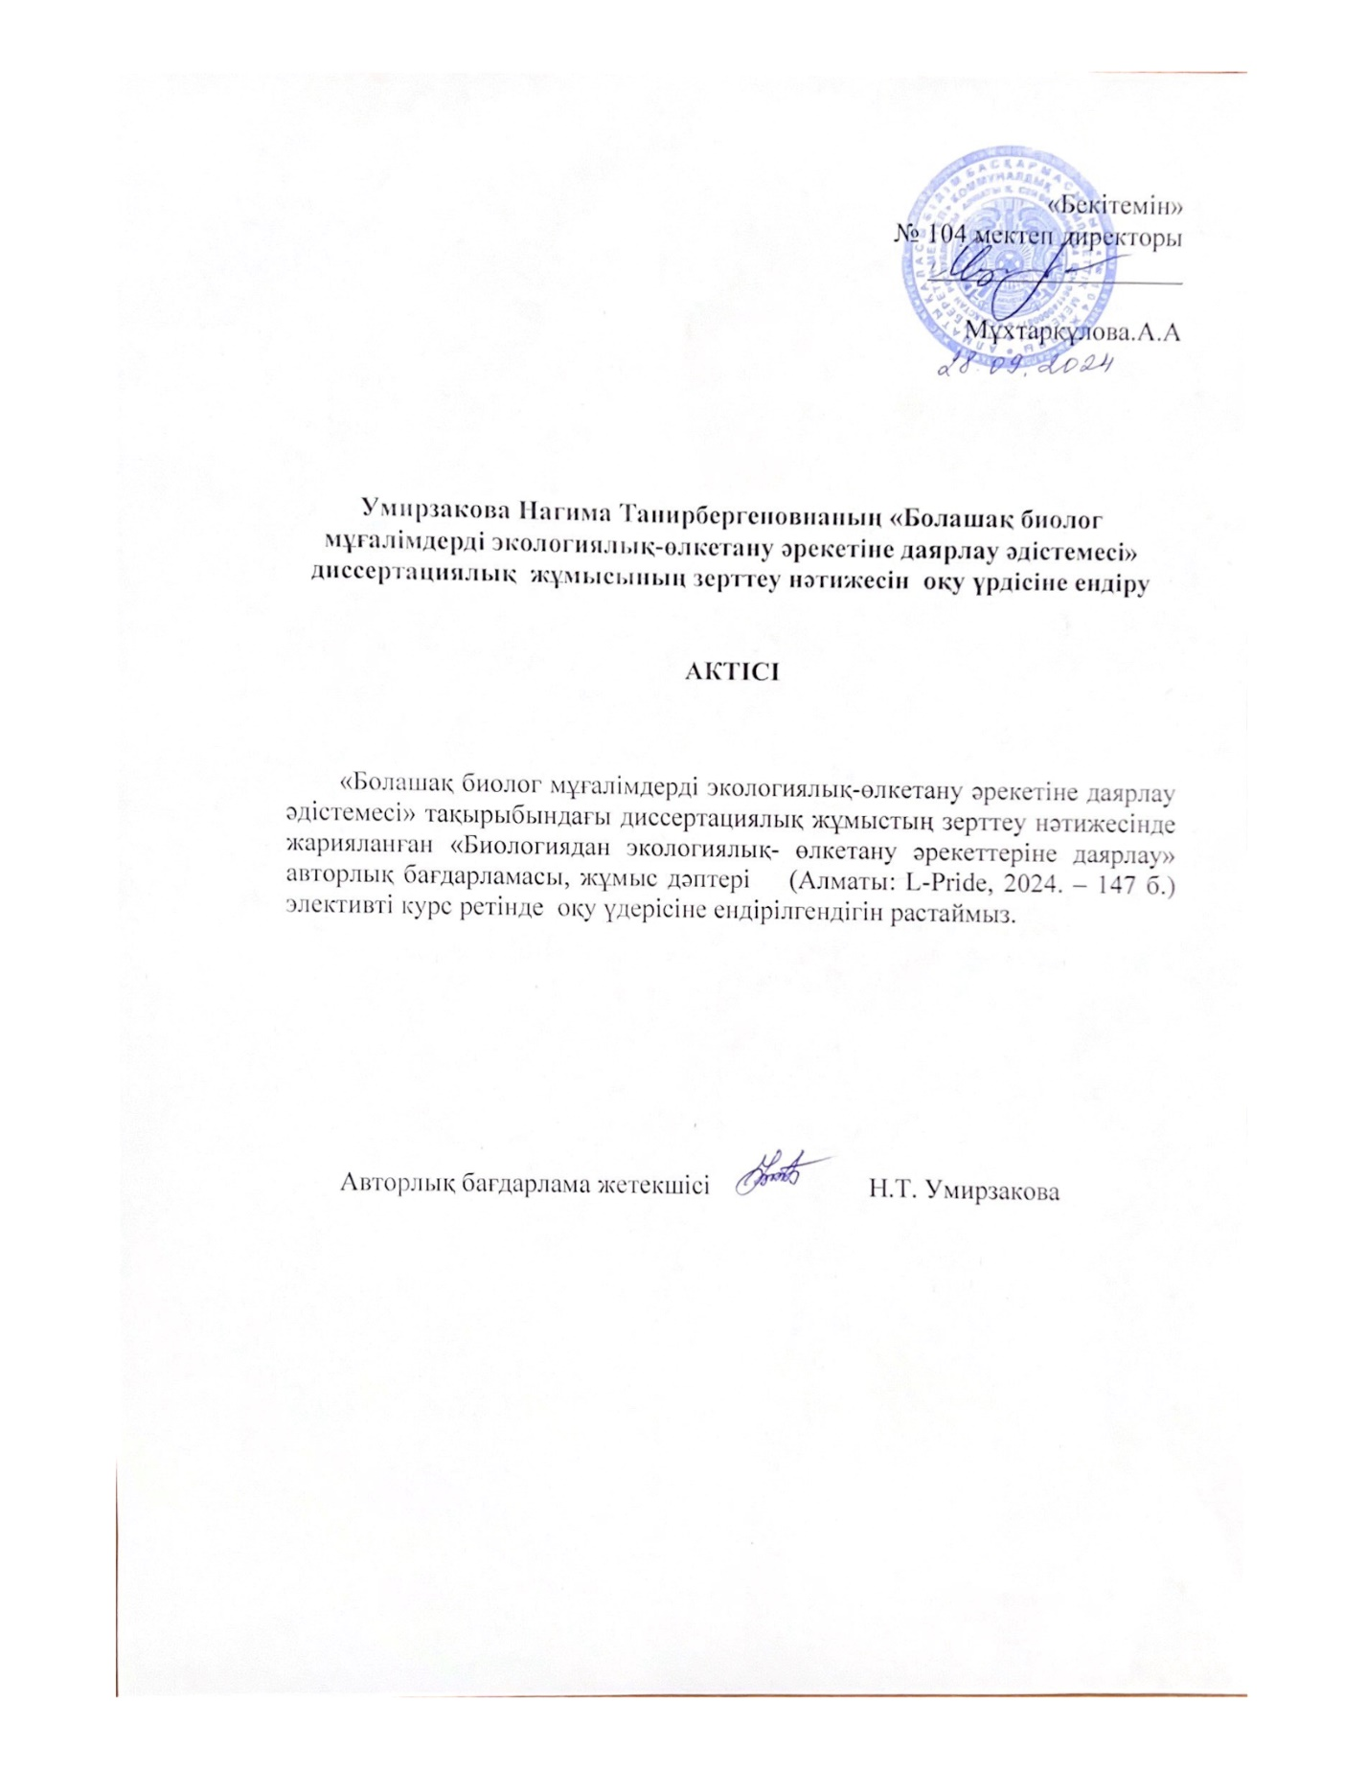

**ҚОСЫМША В**

**Биология мұғалімдеріне арналған сауалнама**

Құрметті әріптестер, мүмкіндігінше сауалнама сұрақтарына толық жауап беруіңізді сұраймыз. Сіздің көмегіңіз мектептерде экологиялық-өлкетану жұмысын ұйымдастыруды жақсартуға көмектеседі!

1. Мектептегі экологиялық және өлкетану қызметі деген не?

2. Өлкетану материалын оқу оқушылардың білім деңгейі мен тәрбиесін арттыруға ықпал етеді деп ойлайсыз ба?

3. Сабаққа дайындық кезінде өлкетану материалын қаншалықты жиі қолданасыз?

4. Сіз жүргізіп жатқан сыныптан тыс жұмыстың негізгі бағыты қандай?

5. Өлкетану материалын, өлкенің экологиялық ерекшеліктерін зерттеу қажеттілігі неде?

6. Мектепте экологиялық өлкетану қызметін ұйымдастырудың мүмкін формаларын тізімдеңіз.

7. Егер сізде экологиялық үйірме ұйымдастыруға мүмкіндік болса, сіз қандай жұмыс тақырыбын таңдар едіңіз?

8. Егер сіз қазір университетте оқыған болсаңыз, ғылыми жұмыстың қай бағытын қалайсыз?

**Мұғалімдердің жауаптарын элементтік талдау**

**Бірінші мәселе** мұғалімдердің мектептегі экологиялық және өлкетану қызметінің мәні мен ерекшеліктері туралы түсініктерін анықтауға бағытталған.

Кесте В 1 - Бірінші сұраққа жауаптарды элементтік талдау

|  |  |
| --- | --- |
| Мұғалімдердің жауаптары мазмұнының элементтері | % |
| 1.Олар мектептегі экологиялық және өлкетану әрекетін екі бағыттағы қызмет ретінде сипаттайды: экология және өлкетану, бірақ оның сипаттамалық белгілерін, білім беру үрдісінің маңыздылығын қарастырмайды. | 55 |
| 2.Қызметтің осы түрін анықтаған кезде олар "Туған өлкені зерттеу" тұжырымдамасын береді, экологиялық және өлкетану білімі мен оқушыларды тәрбиелеу қажеттілігіне байланысты мектепте осы әрекет түрінің маңыздылығы мен қажеттілігін атап өтеді | 33 |
| З. Экологиялық және өлкетану әрекетіне толық анықтама беріңіз, оның білім беру және тәрбиелік маңыздылығын көрсетіңіз, оны жүзеге асырудың мүмкін жолдарын ұсыныңыз | 12 |

Мұғалімдердің көпшілігі экологиялық және өлкетану әрекетін экология пәні арқылы білім берудегі өлкетану қағидатын (тәсілін) жүзеге асыру және сыныптан тыс жұмыстардың мүмкіндіктеріне сүйене отырып сипаттайды. Бұл ретте осы қызметтің негізгі мәні ретінде өз өңірінің, оның ішінде Экологиялық проблемаларды шешуге жеке қызығушылықты қамтамасыз ететін өлкетану материалын зерделеу арқылы оқушылардың дүниетанымы мен мәдениетін тәрбиелеу бөлінеді.

Сондай-ақ, мектепте осы қызметті жүзеге асырудың мүмкін жолдары ұсынылады (12%), олардың арасында экологиялық үйірмелер, ұзақ мерзімді экспедициялар ұйымдастыру, ғылыми семинарлар мен конференциялар өткізу жиі кездеседі

Екінші сұрақ-мұғалімдердің барлығы бұл сұраққа оң жауап берді, яғни олар өлкетану материалын сабақ барысында да, сабақтан тыс және сыныптан тыс жұмыстарда да қолдану қажеттілігін толық түсінеді. Сондай-ақ, өлкетану материалын қолдану білім беруден гөрі оқушылардың тәрбиесіне көбірек ықпал ететіндігі атап өтілген.

Үшінші сұрақ мұғалімдердің білім беру үрдісіне өлкетану материалын қолдана отырып, нақты жағдайды анықтауға бағытталған. Биология сабақтарында осы материалды тарту дәрежесі бойынша мұғалімдердің өлкетану ақпаратын пайдалануға оң уәждемесінің болуы немесе болмауы туралы да айтуға болады.

Кесте В 2 - Үшінші сұраққа жауаптарды элементтік талдау

|  |  |
| --- | --- |
| Мұғалімдердің жауаптары мазмұнының элементтері | % |
| 1. Биология сабақтарында өлкетану материалын ешқашан немесе өте сирек қолданған | 11 |
| 2.Биология сабақтарына дайындық кезінде өлкетану материалын қанша рет қолдандыңыз | 74 |
| 3.Сабаққа дайындық кезінде өлкетану материалдары үнемі қолданылады. | 15 |

Мұғалімдердің көпшілігі биология сабақтарына дайындалу кезінде өлкетану материалын сирек пайдаланады, бұл биологиялық курстың барлық тақырыптары мұндай мүмкіндік бермейді. Жауаптарға сүйенсек, курстағы таза теориялық тақырыптар бар, мысалы, Жалпы биология, оларды дайындау кезінде қолайлы өлкетану материалын таңдау қиын немесе тіпті мүмкін емес. Бұл позиция осы материалды қолданудың эпизодтылығын түсіндіреді.

Мұғалімдердің 11% - ы биология сабақтарында өлкетану материалын ешқашан немесе сирек қолданады. Мұның себептері әр түрлі болуы мүмкін, тек сабаққа дайындықтың жалпы сапасыздығы, оқыту үрдісіне шығармашылық көзқарастың болмауы әсер етеді деп болжауға болады.

Биология сабақтарында мұғалімдердің 15% - ы өлкетану материалын үнемі пайдаланады. Алайда, оның қандай формада қолданылатыны туралы нақты нұсқаулар жоқ (жаңа материалды түсіндіруде, үй ғимаратын тексеруде мысал ретінде, жазбаша жұмыстарда, нұсқаулық таратпалар бойынша топтық жұмыста өлкетану сұрақтары бар.

Негізінен мұғалімдер биология сабақтарында өлкетану материалын қалай қолданатындығын анықтауға тырыспай-ақ қысқа жауаптар береді.

Төртінші сұрақ биология мұғалімдерінің ғылыми қызығушылықтары қандай, олар сабақтан тыс жұмыстардың қандай түрлерімен айналысатынын анықтауға бағытталған. Биология мұғалімдерінің сыныптан тыс жұмысында экологиялық-өлкетану әрекетінінің үлесі қандай екенін анықтау көзделуде.

Кесте В 3 - Төртінші сұраққа жауаптарды элементтік талдау

|  |  |
| --- | --- |
| Мұғалімдердің жауаптары мазмұнының элементтері | **%** |
| 1.Сыныптан тыс жұмыстардың экологиялық бағыты бар-экология негіздерін зерттеу, өйткені мектеп курсында мұндай пән жоқ, экологиялық бағыттағы практикалық жұмыстарды орындау арқылы экологиялық білім мен тәрбие негіздерін жүзеге асыру. | 68 |
| 2.Сыныптан тыс жұмыстың бағыты өлкетану болып таңдалды. | 18 |
| 3.Басқа тақырыптар. | 14 |

Мұғалімдердің көпшілігі сыныптан тыс жұмыстардың экологиялық (68%). бағытын таңдады. Экология негіздерін зерделеу, зертханада және табиғатта практикалық жұмыстар жүргізу, тірі ағзалар мен олардың тіршілік ету ортасы арасындағы қатынастарды орнату, сондай-ақ табиғаттағы себеп-салдарлық байланыстарды анықтау арқылы экологиялық ғылымның жеке мәселелері де, экологиялық дүниетанымды, экологиялық мәдениетті және оқушылардың экологиялық сауаттылығын қалыптастыру мүмкіндіктері де қарастырылады.

Мұғалімдердің 18% - ы өлкетану жұмысымен айналысады, ал негізгі жүктеме мазмұнның, нақты өлкетану білімінің жинақталуына байланысты.

Айта кету керек, мұғалімдердің ешқайсысы екеуін біріктіруге тырыспайды - "экология" және "өлкетану", бірақ біреуін екіншісіз үйрену мүмкін емес. Жалпы табиғатқа тән экологиялық заңдылықтарды қол астындағы табиғи мысалдармен, яғни өз жерінде нақты зерттеу керек, ал экологиялық заңдылықтарды белгілемей өлкетануды зерттеу мүмкін емес, өйткені оқушылардың өлкетануды зерттеу үрдісінде қалыптасуы керек біртұтас көрініс болмайды. Өлкетану жан-жақты екенін ұмытпау керек және оның жекелеген бөліктеріндегі қатынастарды оларға экологиялық тәсілді қолдану арқылы ғана түсінуге болады.

Соңында, мұғалімдердің 14% - ы сыныптан тыс жұмыстардың тақырыптарын таңдады экологиямен де, өлкетанумен де байланысты емес, бұл олардың еркін таңдауымен анықталады.

**Бесінші сұрақ** мұғалімдерге ойлануға, өз болжамдарын жасауға, тіпті экологиялық өлкетануды зерттеудің нақты тәсілдерін ұсынуға мүмкіндік берді. Бұл мәселенің мақсаты мұғалімдерді экологиялық-өлкетану әрекетімен айналысуға итермелейтін негізгі себептерді анықтау болды.

Кесте В 4 - Бесінші сұраққа жауаптарды элементтік талдау

|  |  |
| --- | --- |
| Мұғалімдердің жауаптары мазмұнының элементтері | **%** |
| 1.Өлкетану мен өз өлкесінің экологиясын зерттеу, ең алдымен, аймақтық ауқымдағы экологиялық проблемаларды шешу үшін қажет. | 9 |
| 2.Оқушылардың ой-өрісін кеңейту үшін экология мен өлкетануды зерттеу қажет. | 15 |
| 3. Оқушылардың экологиялық дүниетанымы мен елжандылыққа тәрбиелеу үшін экология мен өлкетануды зерделеу қажет. | 76 |

Мұғалімдердің көпшілігі (76%) өз өлкесінің экологиясын және жалпы өлкетануды оқушылардың экологиялық дүниетанымын қалыптастыру, өз өлкесінің табиғатына қамқорлық жасайтын экологиялық жауапты тұлғаны тәрбиелеу мақсатында зерттеу керек деп санайды.

Экология мен өлкетануды зерттеу үрдісін нақты экологиялық мәселелерді шешуге көмектесетін білім алудың негізі ретінде қарастыра отырып, бірқатар мұғалімдер оқу пәндерін экологияландыруды ғана емес, сонымен қатар осы мақсаттар үшін сыныптан тыс жұмыстарды кеңінен қолдануды қажет деп санайды.

Тек кейбір мұғалімдер ғана өз өлкесінің экологиялық ерекшеліктерін зерттеу үрдісін жаңа білім алу, оқушылардың жалпы ой-өрісін кеңейту жұмыстарының қажетті құрамдас бөлігі ретінде қарастырады.

Алтыншы мәселе мектепте экологиялық-өлкетану әрекетін жүзеге асырудың мүмкін жолдары бойынша мұғалімдердің пікірін белгілеуді көздеді.

Кесте В 5 - Алтыншы сұраққа жауаптарды элементтік талдау

|  |  |
| --- | --- |
| Мұғалімдердің жауаптары мазмұнының элементтері | **%** |
| 1.Экскурсиялар, туристік жорықтар, ұзақ экспедициялар. | 32 |
| 2.Жүргізілетін бақылаулар мен зерттеулердің экологиялық-өлкетану тақырыбы бар экологиялық үйірмелер мен факультативтер. | 58 |
| 3.Қала аумағын көгалдандырумен, қоқыстарды жинаумен, мектеп жанындағы учаскені ретке келтірумен айналысатын экологиялық отрядтар. | 7 |
| 4.Ғылыми конференциялар, семинарлар, мұражайларды ұйымдастыру, қабырға газеттерін безендіру, олимпиадалар өткізу. | 3 |

Мұғалімдердің экологиялық және өлкетану қызметін ұйымдастырудың ең қолайлы түрі - экологиялық үйірмелер, сондай-ақ табиғатқа экскурсиялар-мұғалімдердің 58%.

Мұғалімдердің 3% - ы мектепте экологиялық-өлкетану қызметін ұйымдастырудың келесі формаларын ең тиімді деп санайды: ғылыми семинарлар, конференциялар, экологиялық және өлкетану олимпиадаларын өткізу. Алайда, бұл формалардың барлығы мектеп оқушыларының белгілі бір тақырыптар бойынша білім алу қажеттілігін ғана емес, сонымен бірге практикалық дағдыларды да елемейді, онсыз экологиялық және өлкетану қызметінің көптеген аспектілерін жүзеге асыру мүмкін емес.

Жетінші мәселе мектепте экологиялық-өлкетану әрекетін жүзеге асырудың әлеуетті мүмкіндіктерін анықтауға тиіс болды. Мұғалімдердің экологиялық үйірме жұмысының тақырыптарын таңдаудағы басымдықтарын анықтау керек болды. Жауаптарды өңдеу кезінде біз кейбір мұғалімдер экологиялық үйірмелерде балалармен айналысып жатқанын және олардың болжамдары мен қалауларын емес, нақты жағдайды көрсететінін есте ұстадық.

Кесте В 6 - Алтыншы сұраққа жауаптарды элементтік талдау

|  |  |
| --- | --- |
| Мұғалімдердің жауаптары мазмұнының элементтері | **%** |
| 1.Жалпы экологиялық мәселелер (экология және адам денсаулығы, қоршаған ортаны қорғау, экологиялық жобалар және т. б.) | 35 |
| 2.Өз өлкесінің экологиясын (жануарлар мен өсімдіктер, су объектілері, топырақ),сондай-ақ өз аймағының экологиялық мәселелерін және оларды шешу жолдарын зерттеу. | 62 |
| З. Сұраққа жауап жоқ | 3 |

Экологиялық үйірмелердің ең көп ықтимал тақырыптары экологиялық-өлкетану тақырыбымен байланысты (жауаптардың 62%), бұл, біздің ойымызша, мектептерге жақын орналасқан объектілерді зерттеудің қол жетімділігіне, мұғалімдердің өз өлкесінің табиғатын зерттеуге деген оң уәждемесіне байланысты. Біздің ойымызша, мұғалімдердің көпшілігі оқушылардың толыққанды білім алуы үшін өз өлкесінің табиғаты мен экологиясының ерекшеліктерін зерттеуді қажет деп санайды.

Мұғалімдердің 35% - ы экологиялық үйірме сабақтарында жалпы экологиялық мәселелерді зерттеумен айналысуды көздейді, бұл экологияның ғылым ретіндегі негіздерін, мектеп экологиясы пәні болмаған жағдайда білу қажеттілігіне түрткі болады. Осылайша, мұғалімдердің бұл бөлігі экологиялық пәндер бойынша білім беру стандартындағы олқылықтың орнын толтыруға тырысады.

Мұғалімдердің 3% - ы қойылған сұраққа жауап беру қиынға соқты, бұл шешілмеген басымдықтарға немесе жауап бергісі келмеуіне байланысты.

Сегізінші сұрақ мұғалімдердің біліміндегі олар толтырғысы келетін олқылықтарды анықтауды көздеді. Бұл мәселе ғылыми жұмыстың өмірлік маңызды бағыттарын нақтылау тұрғысынан үлкен мүмкіндіктер береді, оларды студенттер университетте оқыған кезде әрдайым біле бермейді, бірақ мектепте белгілі бір уақыт өткеннен кейін ғана айқын болады.

Мұғалімдердің жауаптарының нәтижелері бойынша ғылыми жұмысындағы олқылықтарды анықтап, мүмкіндігінше оларды жоюға тырысу әбден мүмкін.

Кесте В 7 - Сегізінші сұраққа жауаптарды элементтік талдау

|  |  |
| --- | --- |
| Мұғалімдердің жауаптары мазмұнының элементтері | **%** |
| 1.Туған өлкенің экологиясы, экологиялық білімі және экологияның жалпы мәселелері | 35 |
| 2.Педагогикалық және әдістемелік курстар | 21 |
| 3.Адам физиологиясы мен генетикасын зерттеуге байланысты ғылыми жұмыс | 15 |
| 4.Ғылыми жұмыстың ботаникалық бағыты | 5 |
| 5.Сұраққа жауап жоқ | 24 |

Мұғалімдердің көпшілігі (35%) жалпы экологиялық мәселелермен, өлкенің экологиялық мәселелерімен, оларды шешу жолдарымен байланысты ғылыми жұмыстармен айналысқысы келеді.

Мұғалімдердің 21 % - ы педагогикалық және әдістемелік курстардың жетіспеушілігін сезінеді және дәл осы бағытта білімдері мен дағдыларын кеңейтіп, тереңдеткісі келді. Егер мұғалім оқу үрдісінің педагогикалық заңдылықтары мен жасөспірімдердің психологиялық ерекшеліктерін білуге сүйенбесе, балалармен кез-келген жұмыс аз немесе мүлдем тиімсіз болатыны анық.

Адамдардың, әсіресе балалардың денсаулығына қатысты қазіргі қолайсыз жағдай, сондай-ақ адамның өз денесінің құрылымына және оның жұмыс істеу заңдылықтарына деген тұрақты қызығушылығы адам физиологиясын, сондай-ақ генетика мен биотехнология мәселелерін зерттегісі келетін мұғалімдердің едәуір үлкен пайызын (15) түсіндіреді.

Мұғалімдердің 5% - ы ғылыми жұмыстың ботаникалық бағытын таңдайды, бұл жеке ғылыми тәуелділіктерге байланысты болуы мүмкін. Мұғалімдердің 24% - ы қойылған сұраққа жауап бермеді, бұл олардың едәуір бөлігін құрайды. Бұл фактіні қолда бар білім мен дағдылардың жеткіліктілігіне байланысты қандай да бір ғылыми жұмыспен айналысу қажеттілігінің жоқтығымен немесе оқыту үрдісіне өзінің білім деңгейін және шығармашылық көзқарасын арттыру мәселелеріне қызығушылықтың болмауымен түсіндіруге болады.